

БК 26.3

УДК 55

А95

Г.Р. Ахметшина, В.В. Мирошниченко, К.Е. Закревский,  
Е.Н. Каримова, Е.А. Рыжиков

**А95** **Практикум по геологическому моделированию в программном комплексе «РН-ГЕОСИМ»**. – Уфа, РН-Технологии, 2025, 188 с., с ил.

© ООО «РН-Технологии», 2025

© Ахметшина Г.Р., Мирошниченко В.В., Закревский К.Е., Каримова Е.Н.,  
Рыжиков Е.А., 2025

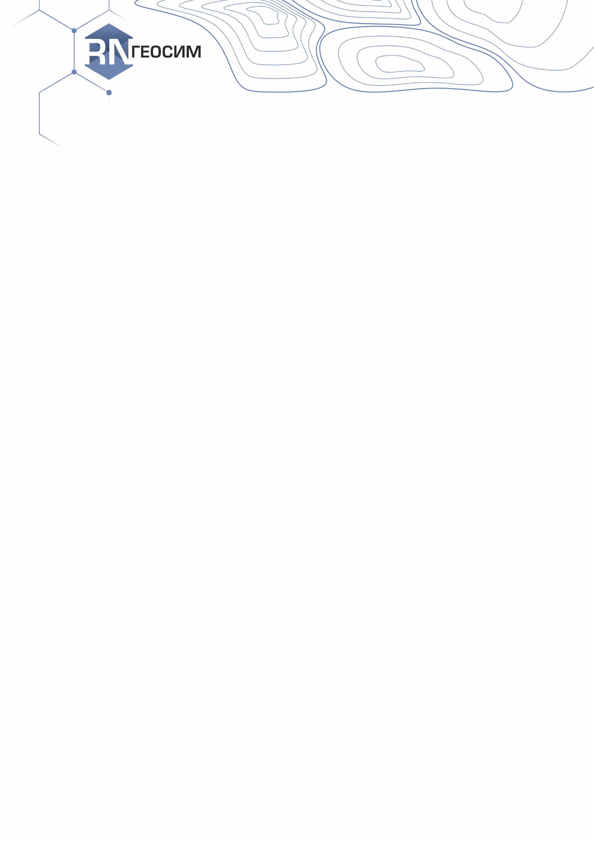**Оглавление**

Введение 6

Глава 1. Пользовательский интерфейс ПК «РН-ГЕОСИМ» 9

1.1 Главное окно 9

1.2 Дерево проекта 12

1.1.1 Контекстное меню 13

1.1.2 Типы данных 16

1.3 Окна визуализации 20

1.3.1 3D окно 20

1.3.2 2D окно 22

1.3.3 2D(3D) окно 24

1.3.4 Окно корреляции 24

1.3.5 Окно разрезов 26

1.4 Встроенная система автоматизации моделирования 27

1.5 Модуль хранения геологической информации 31

Глава 2. Загрузка исходных данных 32

2.1 Начало работы 32

2.2 Загрузка данных устьев скважин 34

2.3 Загрузка данных траекторий скважин 39

2.4 Загрузка данных каротажей 44

2.5 Загрузка данных маркеров 50

2.6 Загрузка полигонов 51

2.7 Загрузка точек 54

2.8 Загрузка карт 58

Глава 3. Скважинная корреляция 70

3.1 Сшивка каротажной кривой ГК 70

3.2 Визуализация каротажей в окне корреляции 71

3.3 Ручная корреляция маркеров в окне корреляции 79

Глава 4. Структурные построения 87

4.1 Создание и заполнение стратиграфической модели 87

4.2 Граница моделирования 95

4.3 Построение структурных карт 99

4.3.1 Карта кровли первого пласта 100

4.3.2 Карты общих толщин 105

4.3.3 Карты кровли и подошвы пластов 107

4.4 Проверка корректности построения структурных карт 110

4.4.1 Кроссплот карт 110

4.4.2 Визуализация карт в разрезе 111

Глава 5. Построение каркаса модели 114

5.1 Построение тектонического каркаса 114

5.2 Построение структурной модели 122

Глава 6. Построение трёхмерной сетки 126

6.1 Создание сетки из структурной 3D модели 126

6.2 Визуализация сетки 127

Глава 7. Моделирование куба литологии 136

[7.1 Построение 2D трендов эффективных толщин и   
песчанистости 136](#_Toc213255480)

7.1.1 2D тренды эффективных толщин 136

7.1.2 2D тренды песчанистости 143

7.2 Распределение литологии как непрерывного параметра 146

7.2.1 Перемасштабирование каротажа литологии 147

7.2.2 Создание индексного куба зон коллекторов 155

7.2.3 Распределение литологии 157

7.3 Стохастическое распределение куба на основе 3D трендов 162

7.4 Сглаживание куба как непрерывного параметра 166

[7.5 Подбор куба литологии на основе карт эффективных   
толщин 168](#_Toc213255498)

7.6 Контроль связанных объёмов 170

Глава 8. Моделирование кубов пористости и проницаемости 176

8.1 Моделирование куба пористости 176

8.1.1 Перемасштабирование каротажа пористости 176

8.1.2 Тренды для моделирования куба пористости 177

8.1.3 Распределение пористости 180

8.2 Моделирование куба проницаемости 184

8.2.1 Перемасштабирование каротажа проницаемости 184

[8.2.2 Трендовый куб для моделирования куба   
проницаемости 186](#_Toc213255511)

8.2.3 Распределение проницаемости 189

Глава 9. Насыщение модели, подсчёт запасов и построение карт 192

9.1 Моделирование насыщения 192

9.1.1 Построение поверхностей флюидных контактов 192

9.1.2 Геометризация залежей 209

9.1.3 Построение индексного куба регионов залежей 213

9.1.4 Построение куба насыщения 216

9.2 Подсчет запасов 223

9.3 Построение аналитических карт 225

# Введение

Программный комплекс «РН-ГЕОСИМ» разработан в ООО «РН-БашНИПИнефть», корпоративном институте ПАО «НК «Роснефть», для построения и сопровождения геологических моделей нефтегазовых месторождений. ПК «РН-ГЕОСИМ» обладает всем необходимым функционалом для работы с цифровыми геологическими моделями. Также он прошёл апробацию государственной комиссии по запасам (протокол №27 от 03.11.2020 г).

Цель данного практикума – ознакомление и получение навыков построения цифровой трёхмерной геологической модели в ПК «РН-ГЕОСИМ» с прохождением всех основных этапов геологического 3D моделирования.

Цифровая трёхмерная геологическая модель представляет собой результат систематизации и комплексирования всех имеющихся геолого-геофизических и промысловых данных. Цифровая трёхмерная геологическая модель залежи углеводородов позволяет решать три основные задачи:

* прогноз распределения углеводородов и подсчёт запасов;
* осуществление контроля за процессом разработки;
* проектировка строительства добывающих и разведочных скважин.

Рабочий процесс построения цифровой трёхмерной геологической модели в ПК «РН-ГЕОСИМ» выстраивается в соответствии с единой технологической схемой, включающей в себя следующие основные этапы:

1. Импорт/экспорт данных.
2. Анализ данных.
3. Скважинная корреляция.
4. Структурное моделирование (создание структурного каркаса).
5. Построение 3D сетки.
6. Осреднение (перенос) скважинных данных на сетку.
7. Литолого-фациальное моделирование.
8. Петрофизическое моделирование.
9. Моделирование насыщения.
10. Подсчёт запасов углеводородов.
11. Подготовка отчётной документации.

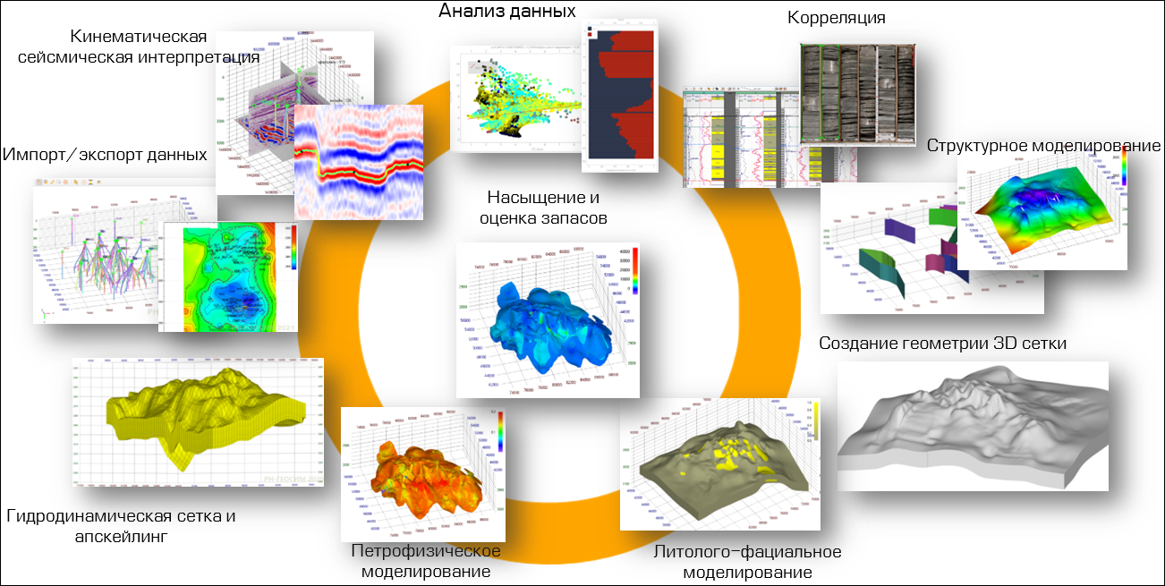

Данный практикум предназначен для специалистов, уже знакомых с геологическим моделированием и обладающих опытом работы в аналогичных пакетах. Он знакомит пользователей с основными возможностями и особенностями корпоративного программного комплекса «РН-ГЕОСИМ».

В описываемом процессе построения цифровой трёхмерной геологической модели используются не все имеющиеся инструменты программного комплекса, а только те, которые необходимы для данного конкретного тестового примера. Последовательность действий и используемые методики моделирования для других исходных данных будут в той или иной степени отличаться от методик, предлагающихся в данном руководстве.

В практикуме рассмотрено построение многопластовой разломной цифровой геологической модели, которая состоит из трёх продуктивных пластов и осложнена четырьмя тектоническими нарушениями. Для построения модели используются готовые исходные данные: скважинные данные, результаты интерпретации ГИС/РИГИС и данные 3D-сейсморазведки.

Описание построения модели в практикуме разделено на несколько глав по этапам геологического моделирования.

При изложении материала используется следующая схема. Сначала приводится описание операции и её особенностей. В описании для этой операции присутствуют цифровые метки кнопок, полей, панелей и т.п., с которыми пользователю необходимо производить действия. Они обозначаются скобками и выделены красным цветом, например, «(5)». Далее, за абзацем с описанием следует иллюстрация с цифровыми указателями. Расчёты, которые необходимо использовать в калькуляторе, обозначены синим цветом и выделены курсивом, например, «***Poro = IF ( LITO == 1 , Poro , U )***».

# Пользовательский интерфейс ПК «РН-ГЕОСИМ»

## Главное окно

Главное окно ПК «РН-ГЕОСИМ» (Рисунок 1.1.1) разбито на несколько областей:

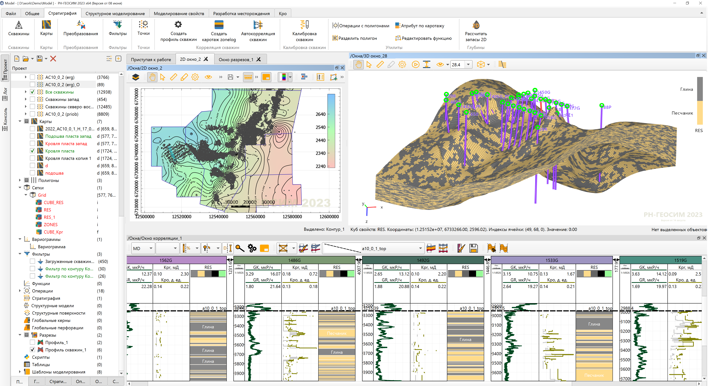

**Рисунок 1.1.1. Главное окно ПК «РН-ГЕОСИМ»**

1. 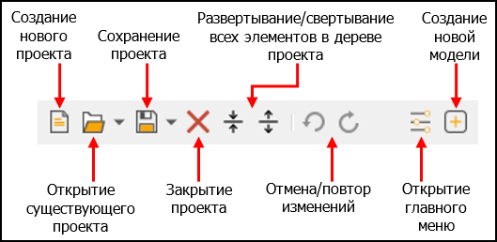Панель инструментов. Панель, на которой расположены кнопки для работы с проектом и для создания новых моделей (геологическая модель, сейсмическая модель и др.).
2. 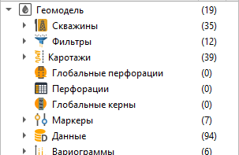Дерево проекта хранит любое количество различных моделей, которые содержат определённый для модели набор контейнеров для различных объектов. Подробнее дерево проекта описано в разделе 0.
3. Переключаемая область действий (Рисунок 1.1.2) состоит из четырёх вкладок (в стандартном расположении): свойства, операции, окна и история изменений. Всю область целиком и любую из вкладок можно переместить. Для переноса нужно зажать левой клавишей мыши (далее – ЛКМ) по названию вкладки и перенести её в выбранное место.

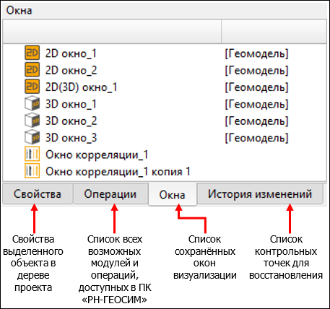

**Рисунок 1.1.2. Переключаемая область действий**

1. Лента операций. Лента операций, или, по-другому, риббон,   
   (Рисунок 1.1.3) содержит:

* меню «Файл»;
* фиксированный набор вкладок, содержащий все основные операции с любыми объектами;
* динамическую вкладку с перечнем операций, применимых к выделенному объекту.

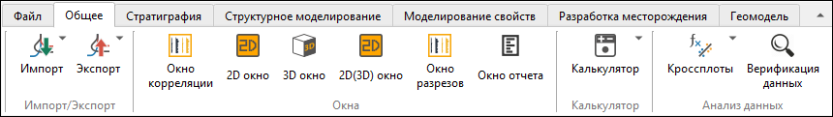

**Рисунок 1.1.3. Лента операций**

1. Основная рабочая область. Область, в которой отображаются в том или ином виде объекты цифровой геологической модели, а также некоторые операции (например, «Автокорреляция скважин») и табличные представления объектов. Область может содержать любое количество окон разных типов (Рисунок 1.1.4). На данный момент доступны пять типов окон визуализации:

* *3D окно*– для отображения объёмных (трёхмерных) данных;
* *2D окно* – для отображения двумерных данных;
* *2D(3D) окно* – для отображения проекции и удобства интерактивного редактирования объёмных (трёхмерных) данных;
* *окно корреляции* – для отображения данных по скважинам;
* *окно разрезов* – для отображения разрезов кубов.

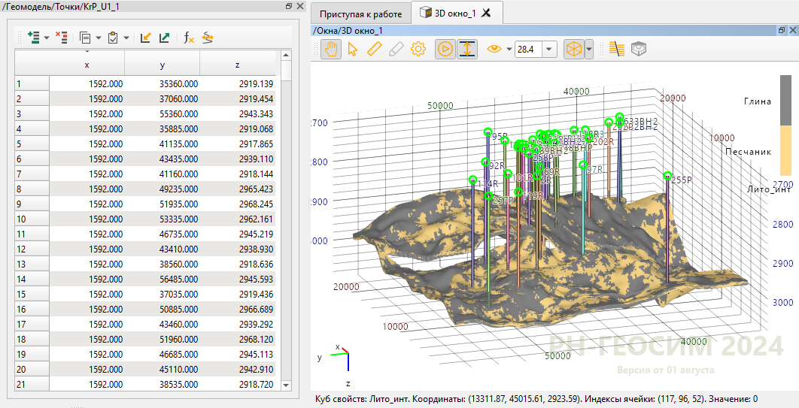

**Рисунок 1.1.4. Основная рабочая область**

1. Журнал сообщений. В это окно выводятся сообщения с информацией для пользователя в ходе расчётов операций (Рисунок 1.1.5). Типы записей: сообщения , ошибки , предупреждения  и   
   разработка .

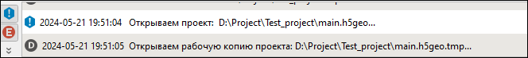

**Рисунок 1.1.5. Журнал сообщений**

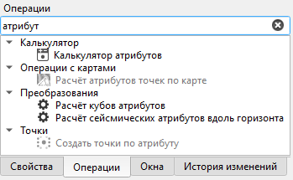Для быстрого поиска нужного модуля в списке операций в верхней части добавлено поле, при вводе текста в которое производится фильтрация всего списка, т.е. в списке отображаются только те операции, названия которых содержат указанный текст.

## Дерево проекта

Во вкладке «Проект» хранятся контейнеры, распределённые по моделям. Чтобы открыть/закрыть список, нужно нажать на чёрный треугольник слева от названия контейнера/группы/объекта. Справа от названия в скобках указывается число объектов, которые содержит данный контейнер или данная группа, не учитывая число объектов, хранящихся во вложенных группах.

Все контейнеры позволяют создавать пользовательские папки любой вложенности, в которые можно переносить любое количество объектов из данного контейнера. Создать пользовательский каталог в контейнере можно через контекстное меню: в меню нужно выбрать пункт «Добавить пользовательскую группу». Созданную папку можно переименовать или удалить, а также внутри неё можно создать новые папки любой вложенности.

Добавить объект или группу выделенных объектов в пользовательскую папку возможно с помощью мыши (drag-and-drop) и с помощью комбинации клавиш CTRL+X (вырезать) и CTRL+V (вставить). Использовать нужно именно комбинацию CTRL+X (вырезать), а не CTRL+C (копировать), так как, в противном случае, будет создана копия объектов.

Взаимодействие с объектами внутри папок доступно в полном объёме. Удаление папки, в которой хранятся объекты, приведёт к удалению и самих объектов из проекта, поэтому перед удалением папки всегда появляется предупреждение для пользователя.

* 1. 

### *Контекстное меню*

Чтобы открыть контекстное меню объекта, нужно нажать правой клавишей мыши (далее – ПКМ) на объект (Рисунок 1.2.1).

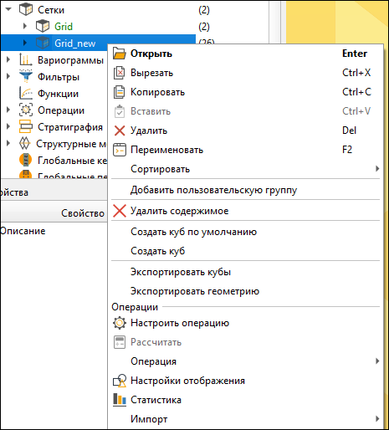

**Рисунок 1.2.1. Контекстное меню объекта**

В дереве проекта доступны следующие действия над объектами через контекстное меню:

1. «Открыть» – доступно открытие некоторых видов контейнеров/объектов (например, открывается таблица точек для объекта контейнера «Точки»).
2. «Вырезать» – копирование выделенных объектов/групп с их последующим удалением после вставки в другое место.
3. «Копировать» – копирование выделенных объектов/групп.
4. «Вставить» – вставка скопированных объектов/групп в выделенный контейнер или группу.
5. «Удалить» – удаление выделенных объектов/групп.
6. «Переименовать» – переименование выделенного объекта/группы. Недоступно для контейнеров.
7. «Сортировать» – выбор сортировки объектов в выделенном контейнере/группе.
8. «Добавить пользовательскую группу» – создание пустой группы внутри выделенного контейнера/группы.
9. «Удалить содержимое» – удаление всех объектов в контейнере.
10. «Настроить операцию» – открытие операции создания выделенного объекта (недоступно для «чёрных» объектов).
11. «Рассчитать» – расчёт операции создания выделенного объекта (доступно только для неактуальных объектов).
12. 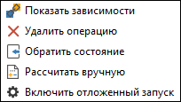«Операция» – меню, из которого доступны следующие функции для операции, по которой был создан выделенный объект:

* *Показать зависимости* – открытие окна с отображением зависимостей для данной операции (см. раздел 1.4);
* *Удалить операцию* – удаление операции, объект при этом сохраняется и становится «чёрным»;
* *Обратить состояние* – изменение состояния операции с неактуального на актуальное и наоборот;
* *Рассчитать вручную* – расчёт операции, включая актуальные операции;
* *Включить отложенный запуск* – изменение состояния операции на состояние с отложенным запуском.

1. «Настройки отображения» – открытие окна настроек отображения выделенного объекта. Доступно только для тех объектов, которые можно визуализировать в окнах визуализации.
2. «Статистика» – открытие окна статистики (доступно для некоторых объектов).
3. Остальные вкладки – операции, доступные для выделенного контейнера или объекта.

### *Типы данных*

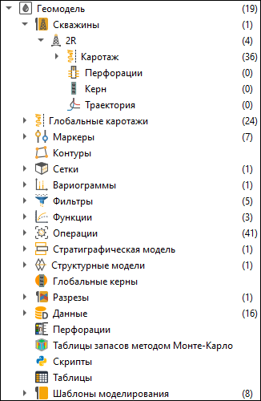В геомодели содержатся контейнеры по следующим типам данных:

1. Скважины . Контейнер содержит список скважин, каждая из которых хранит информацию о траекториях, координатах устьев, каротажах, перфорациях и кернах. Папки «Каротаж», «Перфорации» и «Керн» содержат список ссылок на глобальные объекты (не являются дубликатами глобальных объектов). Двойное нажатие ЛКМ по папке «Траектория» или по скважине открывает таблицу инклинометрии, которую можно при необходимости отредактировать. Двойное нажатие ЛКМ по каротажу в папке «Каротаж» открывает таблицу со значениями каротажа только для данной скважины, которую также можно редактировать. В контейнере «Скважины» могут храниться только скважины, которые можно группировать внутри контейнера.
2. Глобальные каротажи . Контейнер содержит глобальные каротажи, которые можно использовать для всевозможных расчётов. Двойное нажатие ЛКМ на объект каротажа открывает таблицы со значениями каротажа в каждой скважине, которые можно при необходимости отредактировать. В контейнере могут храниться только глобальные каротажи, которые можно группировать внутри контейнера любым способом.
3. Маркеры . Контейнер содержит маркеры: отметки пластопересечений по скважинам (отбивки), или иначе маркеры горизонтов, и маркеры разломов. Задать тип маркера можно в контекстном меню объекта; типы различаются между собой иконкой. Двойное нажатие ЛКМ на объект маркера открывает таблицу, которую можно при необходимости отредактировать. В контейнере могут храниться только маркеры, которые можно группировать внутри контейнера любым способом.
4. Контуры . Контейнер содержит двумерные контуры объектов, состоящие из точек. Эти данные используются в качестве двумерных границ при моделировании. Двойное нажатие ЛКМ на объект контура открывает таблицу, которую можно при необходимости отредактировать. В контейнере могут храниться только контуры, которые можно группировать внутри контейнера любым способом.
5. 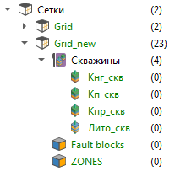Сетки . Трёхмерные сетки цифровых геологических моделей, наполненные кубами свойств, которые показывают распределение различных свойств в пространстве, и кубами ремасштабированных данных, которые хранятся внутри сетки в отдельной папке «Скважины». В контейнере могут храниться только сетки с кубами, которые можно группировать внутри сеток любым способом.
6. Вариограммы . Модели вариограмм, используемые в геостатистических методах моделирования. При двойном нажатии ЛКМ на вариограмму откроется график и таблица, в которой можно отредактировать данные. В контейнере могут храниться только вариограммы, которые можно группировать внутри контейнера любым способом.
7. Фильтры . Сохранённые фильтры скважин, которые можно использовать в операциях с ГИС и скважинами (калькуляторы, перенос на сетку и т.п.). В контейнере могут храниться только фильтры, которые можно группировать внутри контейнера любым способом. По этим фильтрам доступна фильтрация в дереве проекта.
8. Функции . Контейнер, содержащий функции в виде набора значений «X» и «Y» (например, J-функция). В контейнере могут храниться только функции, которые можно группировать внутри контейнера любым способом.
9. Операции . Контейнер, который содержит настройки всех операций, выполняемых в ПК «РН-ГЕОСИМ». Любое действие с объектом называется «операция». Для всех объектов, которые создаются в ПК «РН-ГЕОСИМ», операция сохраняется. Любой объект возможно пересчитать и построить его зависимости от других объектов (этот функционал будет рассмотрен ниже). В контейнере могут храниться только операции, которые можно группировать внутри контейнера любым способом.
10. 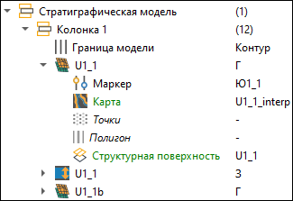Стратиграфическая модель . Контейнер, который содержит список горизонтов и зон, распределённых по заданным колонкам в соответствии с таблицей стратиграфии, которую можно открыть двойным нажатием ЛКМ по контейнеру. Каждый горизонт и каждая зона содержат пустой набор данных: маркер, карта, точки, полигон, структурная поверхность и атрибуты MT, MVT и Z (только для зон) – к которому можно привязать соответствующие данные. К каждому элементу можно привязать только один объект. Эти данные используются при построении структурной модели.
11. Структурные модели . Контейнер, который содержит тектоническую модель, на основе которой строится трёхмерная сетка цифровой геологической модели (GRID). Состоит из двух типов объектов:

* *первый тип*  – тектонические модели, представляющие собой разломную модель с заданными между ними взаимоотношениями;
* *второй тип*  – структурные модели, которые содержат в себе горизонты с учтёнными разрывными нарушениями.

В контейнере могут храниться только структурные модели, которые можно группировать внутри контейнера любым способом.

1. Глобальные керны . Контейнер, который содержит керновые данные. В контейнере могут храниться только керны, которые можно группировать внутри контейнера любым способом.
2. Разрезы . Контейнер, который содержит полигоны геологических разрезов. В контейнере могут храниться только разрезы, которые можно группировать внутри контейнера любым способом.
3. Данные. Контейнер, который содержит такие данные, как:

* *точки*  – точечные объекты, скомпонованные в наборы. Каждая точка содержит координаты «X», «Y» и «Z». Точки могут иметь различные атрибуты и быть связанными с маркерами. При двойном нажатии ЛКМ на объект точек откроется таблица с координатами и всеми рассчитанными атрибутами точек;
* *карты*  – трёхмерные регулярные сетки, на основе которых производится построение моделей, подсчет запасов и т.д.;
* *полигоны*  – линии, состоящие из точек с координатами «X», «Y» и «Z». Используются для представления различных линейных данных при построении моделей (разломы, направления осадконакопления, изолинии и т.п.). При двойном нажатии ЛКМ на полигон выводится таблица, в которой можно отредактировать координаты точек;
* *структурные поверхности*  – горизонты из структурной модели.

В контейнере могут храниться только указанные данные, которые можно группировать внутри контейнера любым способом.

1. Перфорации . Контейнер, содержащий табличные данные перфораций. В контейнере могут храниться только перфорации, которые можно группировать внутри контейнера любым способом.
2. Таблицы запасов методом Монте-Карло . Контейнер, хранящий таблицы оценки неопределённости методом Монте-Карло, которые используются для хранения заданных пользователем данных.
3. Скрипты . Контейнер содержит пользовательские программы на языке Python для расширения функционала ПК «РН-ГЕОСИМ». В контейнере могут храниться только скрипты, которые можно группировать внутри контейнера любым способом.
4. Таблицы . Контейнер, содержащий табличные данные, такие как таблицы запасов, подсчётных параметров и пр. В контейнере могут храниться только таблицы, которые можно группировать внутри контейнера любым способом.
5. Шаблоны моделирования . Контейнер содержит типовые шаблоны построения цифровых геологических моделей. В контейнере могут храниться только шаблоны моделирования, которые можно группировать внутри контейнера любым способом.

## Окна визуализации

В ПК «РН-ГЕОСИМ» реализованы несколько типов окон визуализации для отображения и редактирования различных данных, которые доступны из ленты операций (Рисунок 1.3.1), а также из контекстного меню объектов, которые можно визуализировать.

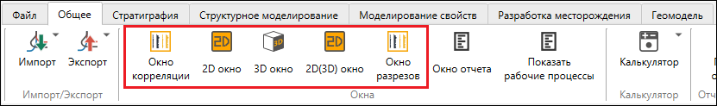

**Рисунок 1.3.1. Выбор различных видов окон визуализации**



### *3D окно*

Окно 3D визуализации предназначено для отображения трёхмерных данных, таких как кубы, точки, карты, разломы и т.п. Окно разделено на области (Рисунок 1.3.2):

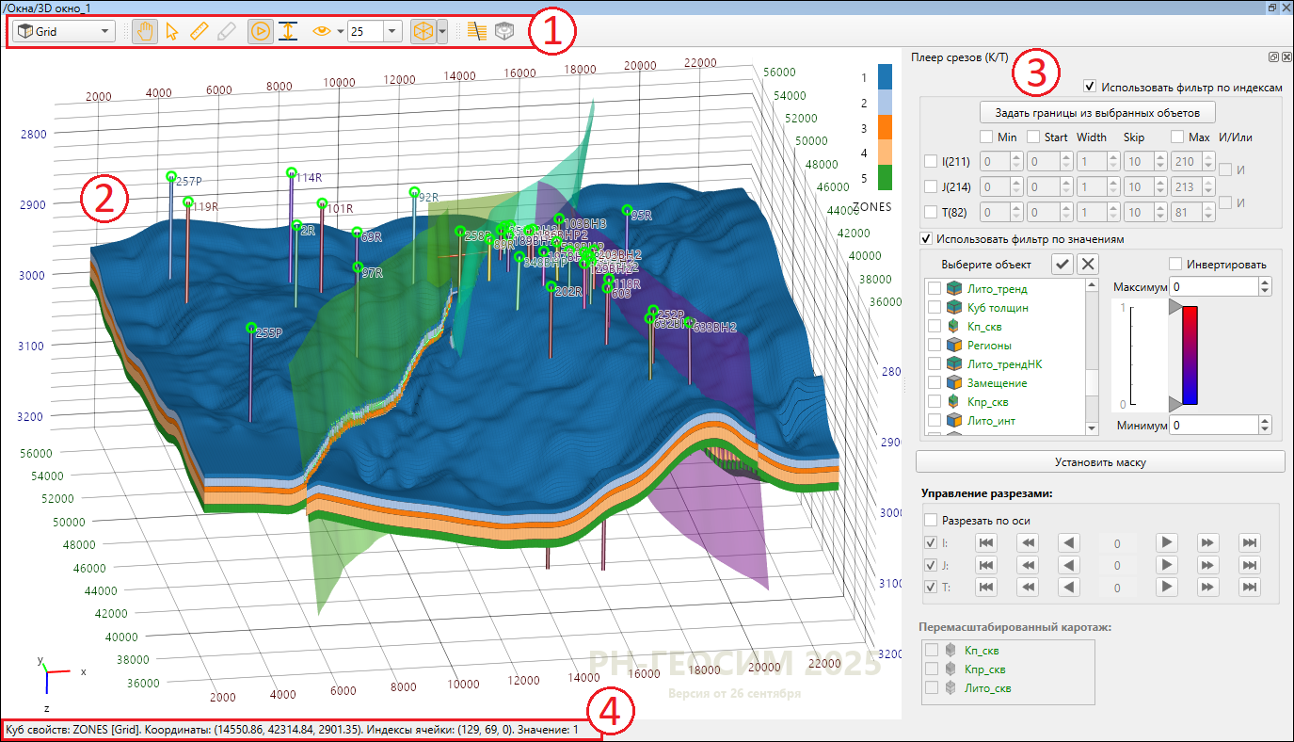

**Рисунок 1.3.2. 3D окно**

1. Панель инструментов (1):

*  используется для вращения или перемещения объекта в области визуализации (2);
*  используется для выделения объекта и ячейки объекта в области визуализации (2);
*  используется для определения расстояния между двумя выбранными точками, результат измерений отображается на панели статус-бара (4);
*  включает режим редактирования;
*  включает панель инструментов редактирования в   
  области (3);
*  включает плеер срезов в области (3);
*  включает панель задания границ по оси Z в области (3);
*  сбрасывает все настройки камеры в области визуализации (2). Можно также зафиксировать ось z или включить проекцию;
*  – задание масштабов по оси Z;
*  позволяет отключить отображение координатной сетки или только подписей к сетке, что можно сделать, кликнув по чёрному треугольнику;
*  – отображение сечения по кубу.

1. Область визуализации (2):

* чтобы подвинуть объект, необходимо зажать ПКМ и двигать курсор по сцене;
* чтобы приблизить или отдалить объект, необходимо использовать колёсико мыши;
* для вращения объекта необходимо зажать ЛКМ и двигать курсор по сцене. Для вращения объекта в плоскости XY, необходимо зажать клавишу CTRL;
* чтобы вытянуть объект по оси Z, необходимо использовать колёсико мыши, зажав клавишу CTRL.

1. Настройки текущего инструмента (3). Скрываемая область, на которой могут быть расположены плеер срезов или инструменты задания границ по оси Z.
2. Статус-бар (4). Область, на которой отображена информация по выделенному объекту и ячейке объекта (точке).

### *2D окно*

Окно 2D визуализации предназначено для отображения двумерных данных и проекции трёхмерных данных на плоскость XY, таких как карты, точки, полигоны, контуры и т.п. Интерфейс окна   
(Рисунок 1.3.3) аналогичен интерфейсу 3D окна с дополнительными инструментами:

*  – кнопка отображения панели с порядком объектов, в которой, перетаскивая объекты, можно установить нужную последовательность визуализации объектов;
*  используется для сохранения области визуализации как изображения;
*  используется для отображения/скрытия шкалы масштаба;
*  используется для установки указанного масштаба в поле слева в качестве базового масштаба окна;
*  используется для отображения/скрытия водяного знака;
*  используется для отображения/скрытия легенды палитры;
*  используется для оптимизации размещения подписей для маркеров и точек;

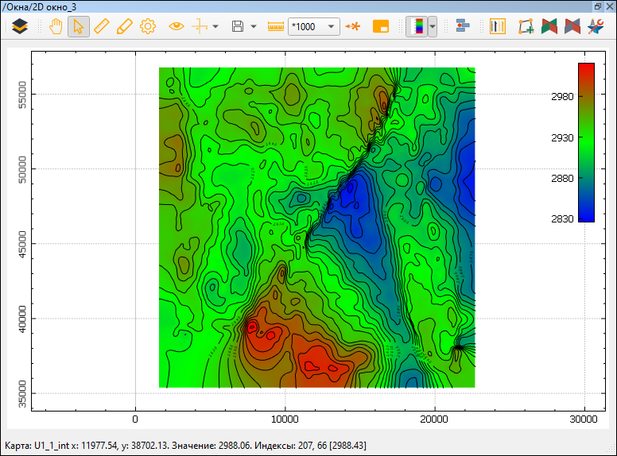

**Рисунок 1.3.3. 2D окно**

*  используется для визуализации разреза скважины в 2D окне;
*  используется для создания пустого контура и автоматического включения режима редактирования контура;
*  используется для создания пустого профиля и автоматического включения режима редактирования профиля;
*  используется для создания пустого профиля скважин и автоматического включения режима редактирования профиля скважин;
*  используется для создания фильтра скважин из выделенных в окне скважин.

Область визуализации:

* чтобы подвинуть объект, необходимо зажать ПКМ и двигать курсор по сцене;
* чтобы приблизить или отдалить объект, необходимо использовать колёсико мыши.

### *2D(3D) окно*

Окно 2D(3D) визуализации предназначено для отображения проекции кубов на плоскость XY. Интерфейс окна (Рисунок 1.3.4) аналогичен интерфейсу 3D окна.

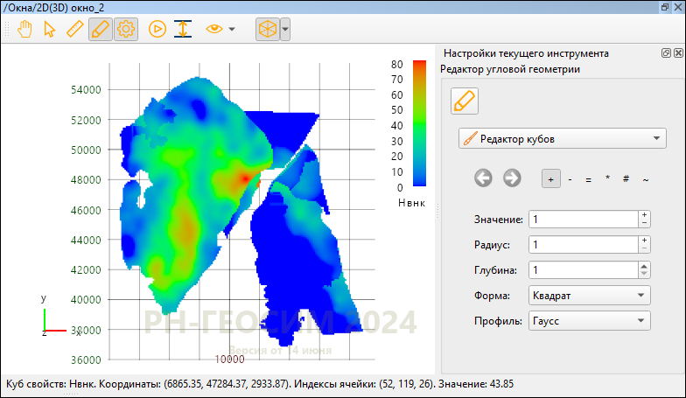

**Рисунок 1.3.4. 2D(3D) окно**

### *Окно корреляции*

Окно корреляции предназначено для визуализации каротажей, маркеров, ремасштабированных кубов, а также для проведения корреляции и редактирования каротажных кривых. В окне корреляции   
(Рисунок 1.3.5) доступны следующие инструменты:

* 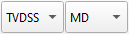 – выпадающие списки для выбора основного и вспомогательного (необязательно) домена глубин;
* 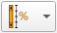 – задание типа режима прокрутки треков;
* 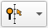 – задание типа режима масштабирования треков;
*  – задание масштаба и интервала глубин;
*  – поиск трека скважины по имени;
*  – горизонтальная ориентация, автоскрытие пустых треков, индикатор производительности, экспорт в растровые/векторные изображения;
*  используется для отображения/скрытия водяного знака;

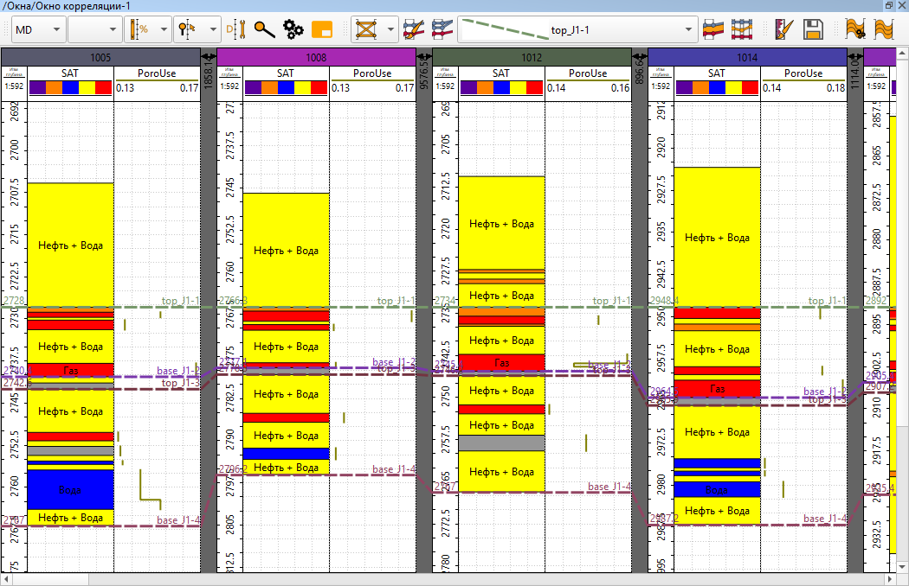

**Рисунок 1.3.5. Окно корреляции**

* 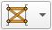 – задание типа соединения точек маркеров при мультиточечном редактировании;
*  используется для включения режима редактирования маркеров;
*  используется для включения режима мультиточечного редактирования;
* 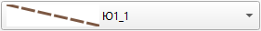 используется для задания активного маркера, в который будут добавляться маркера;
*  используется для отображения заливки между маркерами;
*  используется для выравнивания на выбранные маркера;
*  используется для включения режима редактирования каротажных кривых;
*  – отмена и повтор изменений;
*  – сохранение отредактированных ГИС и списка скважин как профиля скважин;
*  – настройки межскважинных пространств;
*  – настройки размеров межскважинного пространства.

### *Окно разрезов*

Окно разрезов предназначено для визуализации сечений кубов.   
В окне разрезов (Рисунок 1.3.6) доступны следующие инструменты:

*  – задание масштаба и интервала глубин и длин;
*  – задание ограничения скважин по глубине;
*  – сохранение области визуализации как изображения;
*  – настройка осей и подписей осям;
*  используется для отображения/скрытия забоя скважин;
*  используется для отображения/скрытия горизонтального масштаба глубин;
*  используется для отображения/скрытия вертикального масштаба глубин;
*  – настройка стратиграфических колонок;
*  используется для отображения/скрытия цветовой палитры;
*  используется для отображения/скрытия водяного знака;
*  – дополнительные настройки окна: фон, легенда, масштабные шкалы;
*  – включает плеер срезов (маску).

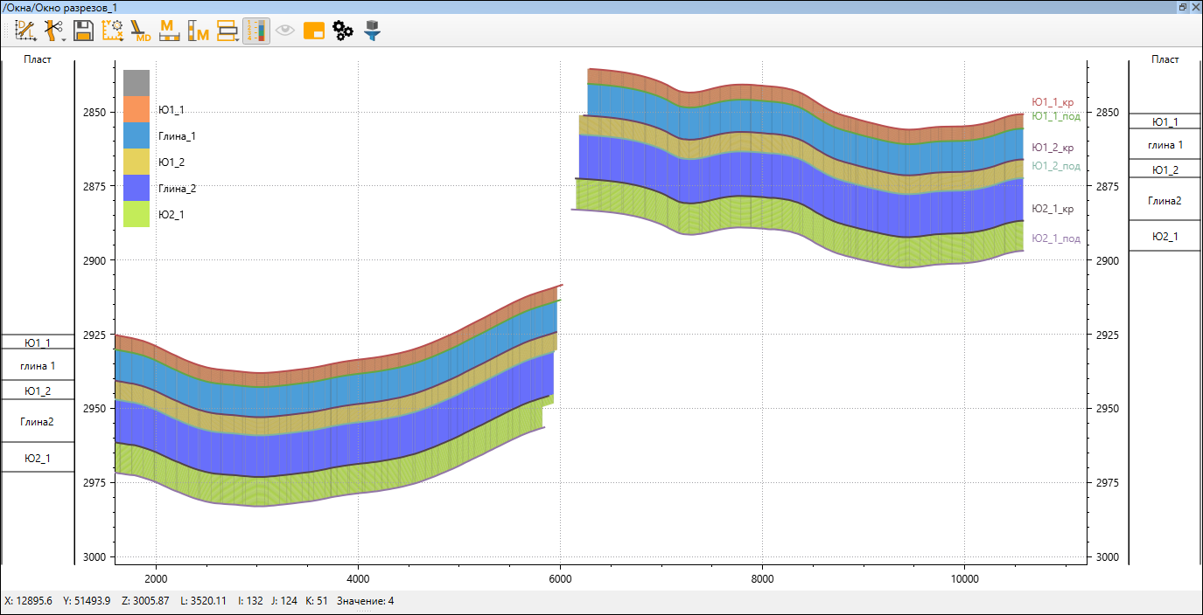

**Рисунок 1.3.6. Окно разрезов**

## Встроенная система автоматизации моделирования

Существенным отличием ПК «РН-ГЕОСИМ» от других как зарубежных, так и отечественных продуктов является наличие встроенной системы автоматизации (workflow). Для любого создаваемого объекта  
в проекте создаётся операция с сохранёнными настройками, с которыми этот объект был создан. Открыть окно операции, в которой создан конкретный объект, можно следующим образом (Рисунок 1.4.1): нажать ПКМ по интересующему объекту в дереве (1) и в открывшемся контекстном меню найти пункт «Настроить операцию» (2) или выделить интересующий объекта в дереве нажатием ЛКМ (1), перейти на контекстную вкладку в ленте операций (3) и нажать на кнопку «Настроить операцию» (4).

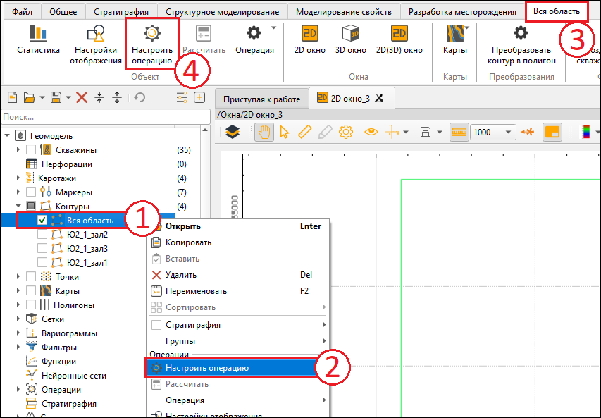

**Рисунок 1.4.1. Открытие настройки операции создания объекта**

Используя операции, в ПК «РН-ГЕОСИМ» можно отследить последовательность создания любого объекта в проекте и оценить его актуальность. Встроенная система определяет зависимости одного объекта от другого и визуально отмечает объекты с помощью цветовой индексации:

* чёрный объект – объект является исходным (загруженным) или объект оторван от системы workflow через удаление операции, с помощью которой был построен этот объект;
* зелёный объект – объект построен в ПК «РН-ГЕОСИМ» и является актуальным;
* красный объект – объект построен в ПК «РН-ГЕОСИМ» и является неактуальным, т.е. требует пересчёта;
* оранжевый объект – объект построен в ПК «РН-ГЕОСИМ», является неактуальным, но в текущем состоянии участвует в построении других, зависимых от него объектов.

Двойное нажатие ЛКМ по контейнеру «Операции» открывает окно со списком операций (Рисунок 1.4.2), каждую из которых можно «раскрыть», чтобы посмотреть список входных и выходных параметров.

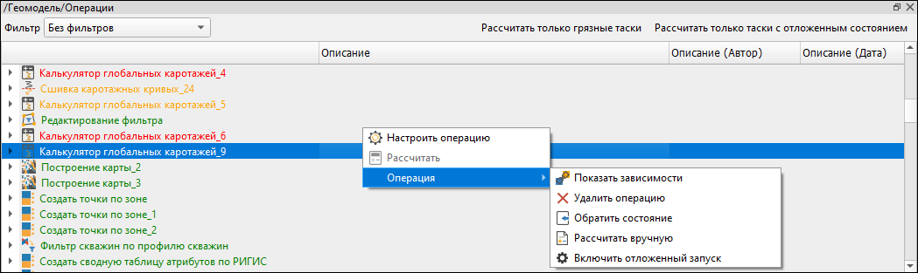

**Рисунок 1.4.2. Список операций с описанием**

Нажатие ПКМ по операции открывает контекстное меню, в которой доступны следующие функции:

1. Настроить операцию. Открывает настройки текущей операции.
2. Рассчитать. Рассчитывает неактуальную операцию.
3. Операция:

* «*Показать зависимости*» – открывает отдельное окно с зависимостями данной операции в дереве операций (Рисунок 1.4.3);

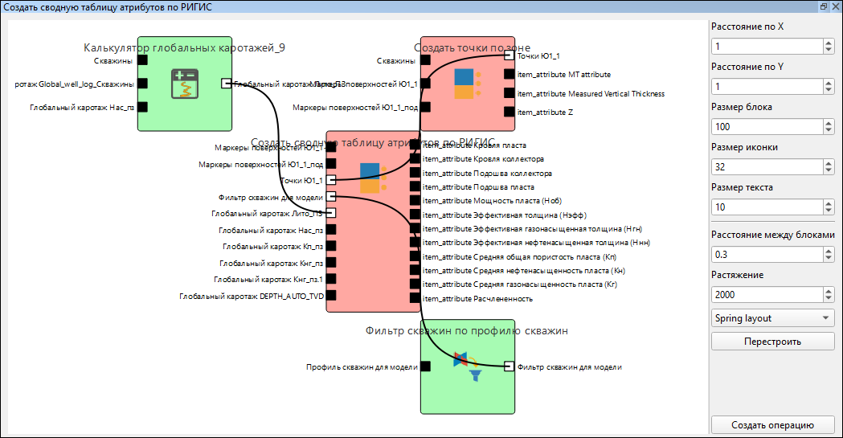

**Рисунок 1.4.3. Дерево зависимостей объектов**

* «*Удалить операцию*» – удаляет текущую операцию. Если в числе входных данных операции есть выходные данные других операций, то появится предупреждение;
* «*Обратить состояние*» – обращает состояние операции, т.е. актуальная операция (зелёная) станет красной, а неактуальная (красная) или отложенная (оранжевая) – зелёной;
* «*Рассчитать вручную*» – рассчитывает операцию, даже если она является актуальной;
* «*Включить отложенный запуск*» – операция переходит в состояние с отложенным состоянием (становится оранжевого цвета), т.е. пересчёт этой операции не будет требоваться, даже при наличии неактуальных данных.

## Модуль хранения геологической информации

Проект в практикуме будет осуществлён в новом хранилище rn-hds, который имеет значительные преимущества по сравнению со старым h5py. Модуль хранения данных rn-hds имеет сложную внутреннюю структуру. С архитектурной точки зрения необходимо отметить наличие слоя, предоставляющего интерфейс в стиле h5py, который, работая с низкоуровневым API rn-hds, предоставляет пользователям модуля привычный интерфейс, благодаря чему большая часть работы с проектными данными в ПК «РН-ГЕОСИМ» не требует каких-либо изменений.

В общем списке открытых проектов отображаются как проекты в новом формате, так и в старом. Работа с проектами в разных форматах прозрачна для пользователя. Пользователь может открыть проект в старом формате и сохранить его в новом формате. При этом все данные, которые хранились в старом проекте в формате HDF5/h5py, будут импортированы в проект в новом формате с учётом используемых схем данных и алгоритмов сжатия и дедупликации.

При открытии проекта, работа с которым была аварийно завершена, пользователю будет показано диалоговое окно (Рисунок 1.5.1), в котором он должен будет выбрать одно из действий:

* открыть проект как есть;
* восстановить проект к состоянию последнего сохранения.

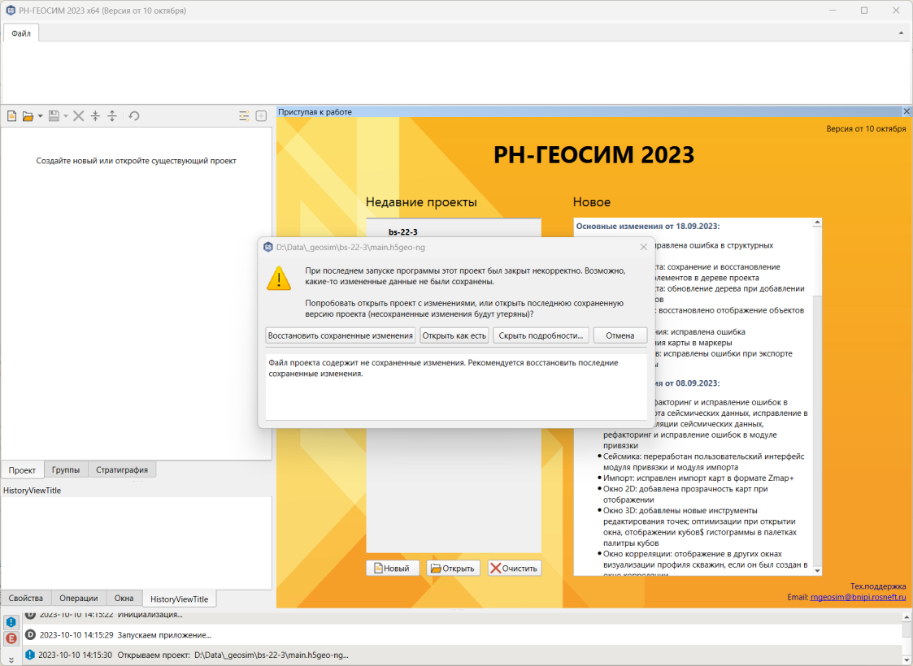

**Рисунок 1.5.1. Открытие проекта, работа с которым была завершена некорректно**

# Загрузка исходных данных



## Начало работы

Для начала работы в ПК «РН-ГЕОСИМ» запустите программу и создайте новый проект (Рисунок 2.1.1), нажав на кнопку «Новый   
проект»  (1) на панели инструментов. Откроется проводник, в котором нужно перейти в папку, куда будет сохранён проект, указать любое удобное имя нового проекта в поле «Папка» и выбрать в качестве типа файла **Все файлы HDS (*)** (2). Для сохранения нового проекта нажмите на кнопку «Сохранить» (3).

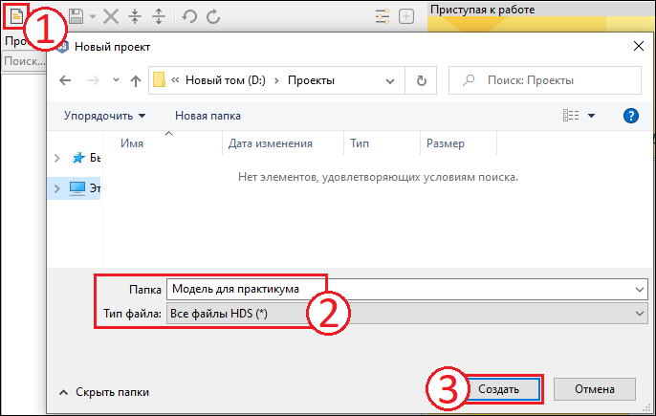

**Рисунок 2.1.1. Создание нового проекта**

Для создания геологической модели (Рисунок 2.1.2) кликните ЛКМ на кнопку «Добавить объект»  на панели инструментов и выберите пункт «Геомодель».

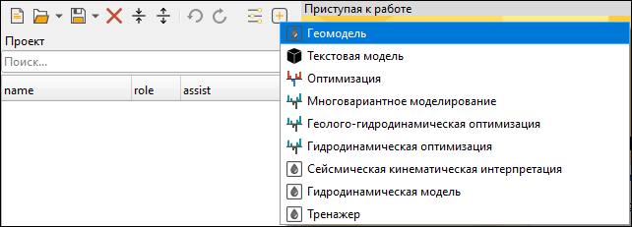

**Рисунок 2.1.2. Создание новой геологической модели**

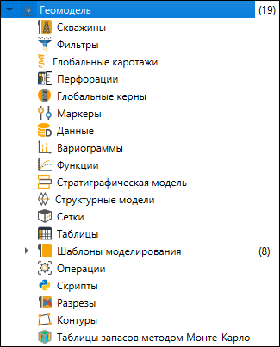В дереве проекта появится новая геологическая модель **Геомодель**. При желании по нажатию на клавишу F2 модель можно переименовать.

Нажмите на чёрный треугольник слева от названия только что созданной модели, чтобы раскрыть список содержимого модели. С помощью контекстного меню модели контейнеры можно отсортировать.

Для новой модели количество объектов во всех контейнерах будет равно нулю, кроме контейнеров «Шаблоны моделирования» и «Скрипты», которые могут быть заполнены вне зависимости от модели.

## Загрузка данных устьев скважин

Для построения геомодели необходимо импортировать исходные данные, которые можно найти в каталоге **workshop**. Чтобы открыть эту папку, зайдите в меню «Файл» (Рисунок 2.2.1) и в разделе   
«Помощь» (1) найдите «Примеры данных» (2).

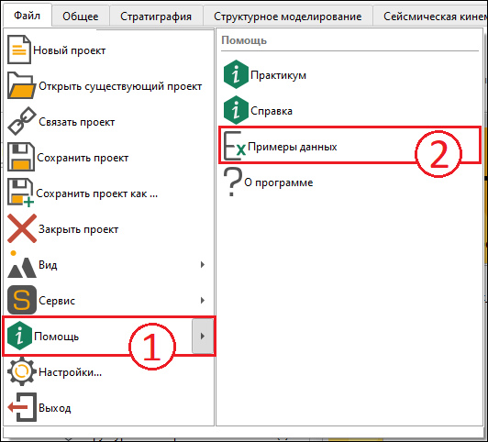

**Рисунок 2.2.1. Открытие каталога с тестовыми данными**

Для импорта данных устьев скважин найдите операцию «Устья скважин» в контекстной вкладке контейнера «Скважины» в ленте операций (Рисунок 2.2.2): для этого кликните ЛКМ по контейнеру «Скважины» (1), перейдите на контекстную вкладку «Скважины» в ленте операций (2), кликните на группу «Импорт» (3) и выберите пункт «Устья скважин» (4).

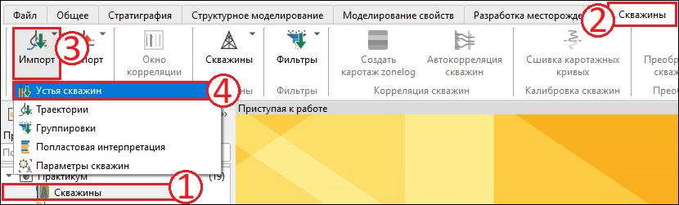

**Рисунок 2.2.2. Открытие операции «Устья скважин»**

**Замечание:** далее в практикуме все операции будут запускаться через контекстную вкладку в ленте операций, если не указано иное. Подобная вкладка появляется на последнем месте в списке вкладок ленты операций при выделении контейнера или объекта в дереве проекта. Последовательность поиска нужной операции будет записана в следующем виде: *Данные / Карты эфф. толщин /* ***Нэфф_Ю1_1***→ *Карты / Расчёт атрибутов точек по карте*. В данном примере нужно в контейнере «Данные» в папке «Карты эфф. толщин» найти объект **Нэфф_Ю1_1**, выделить его, перейти на контекстную вкладку с одноимённым названием, найти в ленте группу «Карты», нажать на неё и в открывшемся меню выбрать пункт «Расчёт атрибутов точек по карте».

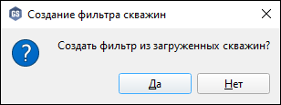В открывшемся окне (Рисунок 2.2.3) найдите папку с исходными данными для практикума и выберите в ней файл **wellheads.txt** (1). Указывать формат (2) не нужно, так как данные устьев скважин можно импортировать только в формате текстового файла (*.txt *.*) со структурированной информацией. После выбора файла нажмите на кнопку «Открыть» (3), что запустит процесс загрузки данных.

В первую очередь программа предложит сохранить загружаемые скважины как фильтр. Нажмите на кнопку «Нет», так как в данном практикуме такой фильтр использоваться не будет.

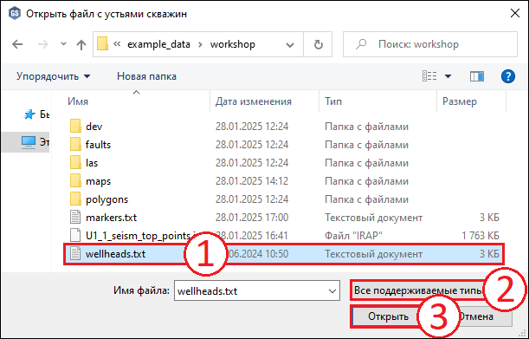

**Рисунок 2.2.3. Выбор файла для импорта данных устьев скважин**

Далее появится окно настроек импорта данных устьев скважин   
(Рисунок 2.2.4). Загрузчик считывает названия столбцов из заголовка файла и автоматически распределяет их по переменным по ключевым словам. Столбец в каждой переменной также можно выбрать вручную из считанного списка столбцов. Если столбцы не определились автоматически, в области (1) нужно указать, какие данные в каких столбцах файла находятся. В файле столбец **well** – это имя скважины, UWI в учебном проекте не используется, координата X содержится в столбце **X**, координата Y – в столбце **Y**, значение альтитуды – в столбце **RKB**, символ скважин также не используется (символ импортируется в виде кода).

Количество строк заголовка определяется автоматически, и его тоже можно редактировать вручную (2). Всё, что не относится к заголовку, будет восприниматься загрузчиком как информация по устьям скважин.

Неопределённое значение по умолчанию устанавливается равным   
**-999**. Его можно изменить по своему усмотрению.

Значения KB импортируются с противоположным знаком, так как в ПК «РН-ГЕОСИМ» ось Z направлена вниз. В случае если большее число в колонке KB означает, что глубина растёт, то альтитуду можно  
инвертировать с помощью опции «Инвертировать альтитуду». В учебном проекте значения KB импортируются так, как они даны в файле.

Поле (3) – демонстрационное окно, где отображены первые 50 строк импортируемого файла. Оно необходимо для правильного определения названий столбцов.

После задания всех настроек нажмите на кнопку «ОК» (4), чтобы импортировать данные устьев скважин.

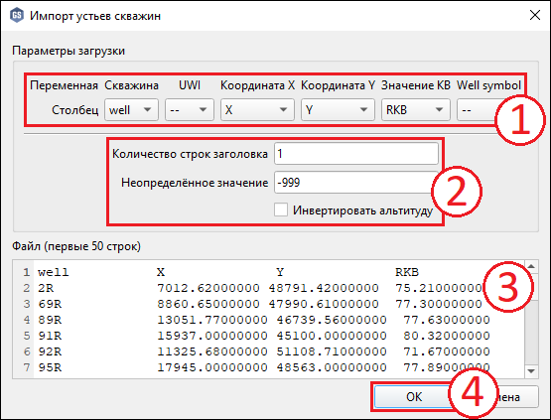

**Рисунок 2.2.4. Окно настроек импорта устьев скважин**

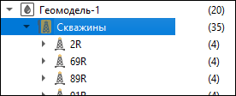В результате в контейнере «Скважины» появятся новые объекты скважин (справа от контейнера указано число **35**, что означает, что было загружено 35 скважин).

Для контроля положения скважин включите их отображение в окне 2D визуализации (Рисунок 2.2.5). Для этого откройте новое **2D окно**, нажав на кнопку «2D окно» на ленте операций (1), и визуализируйте все скважины в окне, нажав на квадрат выделения слева от контейнера «Скважины» (2). В области визуализации окна появятся устья всех скважин (3). Если этого не произошло, отцентрируйте отображение, нажав на кнопку «Перемасштабировать»  (4).

Стоит также отметить, что новое окно появится в списке во вкладке «Окна» (5). После закрытия любого окна визуализации его можно открыть заново, кликнув дважды ЛКМ по нему на вкладке «Окна». Все заданные настройки и визуализированные объекты восстановятся в окне после его переоткрытия.

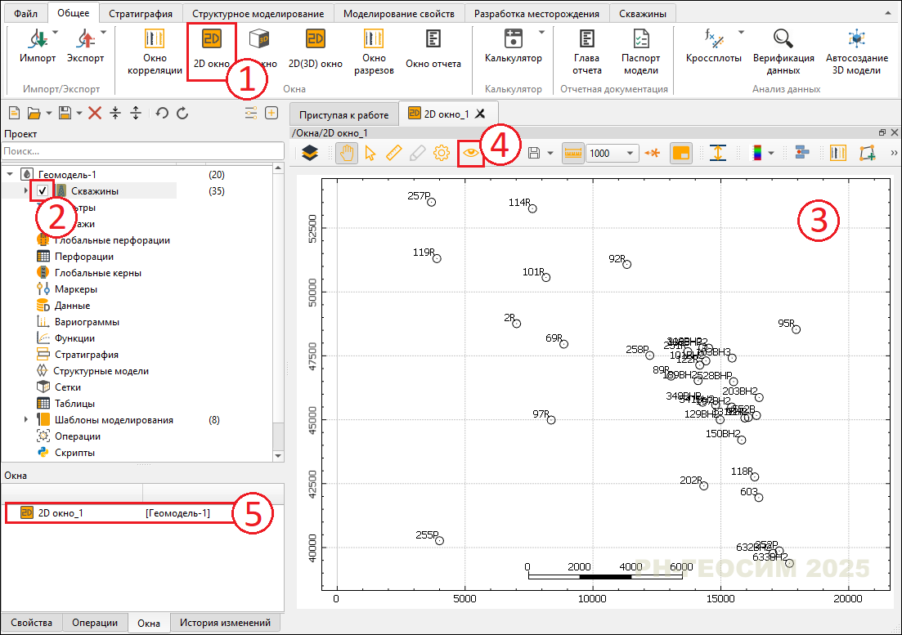

**Рисунок 2.2.5. Визуализация устьев скважин в 2D окне**

## Загрузка данных траекторий скважин

Для импорта данных траекторий скважин воспользуйтесь операцией «Траектории» (*Скважины* → *Импорт / Траектории*). В открывшемся окне (Рисунок 2.3.1) найдите папку с исходными данными для практикума и перейдите в каталог **dev**, где хранятся файлы траекторий в формате DEV.  
  
Выберите формат **Файлы DEV/Файлы Ink (*.dev *.dat *.ink *.inc *.*)** (1), выделите все файлы комбинацией клавиш CTRL+A (2) и нажмите на кнопку «Открыть» (3), после чего программа снова предложит сохранить загружаемые скважины как фильтр. Нажмите на кнопку «Нет».

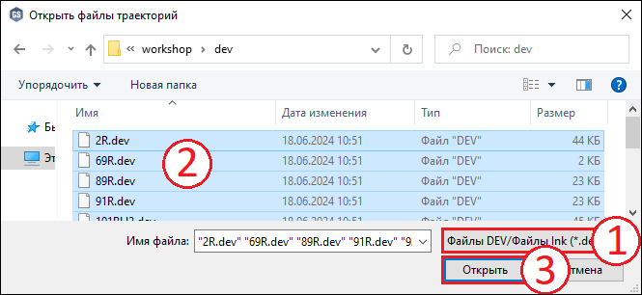

**Рисунок 2.3.1. Выбор файлов для импорта данных траекторий скважин**

В данном случае выбирать формат было необязательно, так как программа автоматически распознаёт файлы с расширением dev.

Далее откроется специализированный загрузчик траекторий скважин для файлов формата DEV (Рисунок 2.3.2) для первого файла из выбранного списка. Окно разделено на несколько областей. В первую очередь задаются настройки импорта файлов (1):

1. «Название скважины» – поле для выбора, откуда считывать название скважины: из заголовка или из имени файла. В учебном проекте выбор непринципиален, так как название скважины есть как в заголовках файлов, так и в имени файлов. Оставьте значение по умолчанию.
2. «Альтитуда скважины» – выбор доступен в случаях считывания данных по **MD, INCL, AZIM** и **DX, DY, TVD**. Можно считать альтитуду из заголовка или не загружать, что может быть необходимо в случае отсутствия информации об альтитуде в заголовке или же данная информация некорректна.
3. «Координаты скважины» – аналогично предыдущему пункту.
4. «Сопоставить скважины» – можно выбрать способ сопоставления загружаемых скважин с уже загруженными: по названию скважины,  
   по UWI из заголовка или по UWI из имени файла. Также в этом же поле доступна опция дозагрузки UWI из заголовка или из имени файла.

В поле (2) можно выбрать способ считывания данных: по инклинометрии **MD, INCL, AZIM** (MD – измеренная (кабельная) глубина, INCL – зенитный угол, AZIM – азимутальный угол), по координатам **X, Y, Z** и по смещениям **DX, DY, TVD** (DX и DY – отход по X и Y соответственно, TVD – вертикальная глубина). Выберите пункт **MD, INCL, AZIM**.

В области (3) необходимо задать соответствие колонок параметров импортируемому файлу. Программа автоматически расставит номера колонок по названиям столбцов, но их также, при необходимости, можно отредактировать вручную. В учебном проекте «MD» – это колонка **1**, «INCL» – **9**, «AZIM» – **8**.

Поле (4) позволяет просмотреть первые 200 строк файла, что может быть полезно при задании вышеперечисленных настроек.

Для импорта всех файлов по заданному шаблону нажмите на кнопку «ОК для всех» (5). Кнопка «ОК» импортирует только конкретный файл траектории, после чего программа откроет окно настройки для следующего файла. Чтобы полностью отменить процесс загрузки файлов, нужно нажать на кнопку «Отменить для всех».

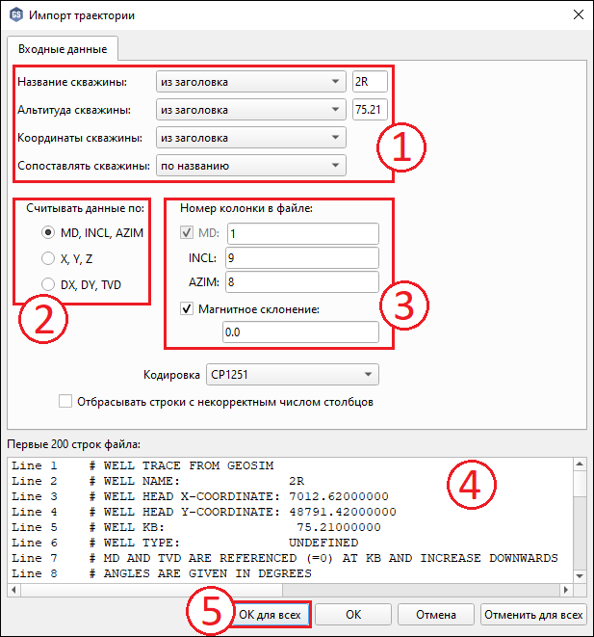

**Рисунок 2.3.2. Окно настроек импорта траектории скважины**

Для контроля положения скважин включите их отображение в окне 3D визуализации (Рисунок 2.3.3). Для этого откройте новое **3D окно** и визуализируйте все скважины в окне так же, как для 2D окна   
(Рисунок 2.2.5). Отображение можно растянуть по оси Z с помощью колеса мыши с зажатой клавишей CTRL или повернуть, зажав ЛКМ в пустом месте окна визуализации.

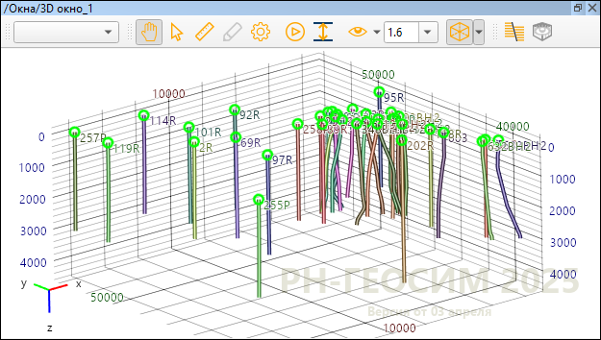

**Рисунок 2.3.3. Визуализация траекторий скважин в 3D окне**

Далее показан функционал поиска скважины в дереве проекта из окон визуализации на примере 2D окна (Рисунок 2.3.4). Переключитесь обратно на 2D окно (1). Кликните ПКМ по отображению скважины в окне и в контекстном меню выберите пункт «Показать в дереве» (2). Автоматически в дереве проекта выделится та же самая скважина (3). Также, если выделить скважину в дереве проекта, она выделится в окне визуализации. Если выделить скважину в дереве с зажатой клавишей ALT, то не только скважина выделится в окне визуализации, но и окно позиционируется таким образом, чтобы скважина оказалась расположена в центре окна, при этом масштаб окна подбирается так, чтобы была видна вся траектория скважины. Аналогичным образом работает и в 3D окне.

После выделения скважины в дереве проекта во вкладке «Свойства» можно задать свойства скважины, включая тип и состояние скважины (4). В зависимости от выбора этих настроек изменится иконка скважины в дереве проекта (3). В зависимости от настроек отображения эта же иконка будет отображаться в 2D окне.

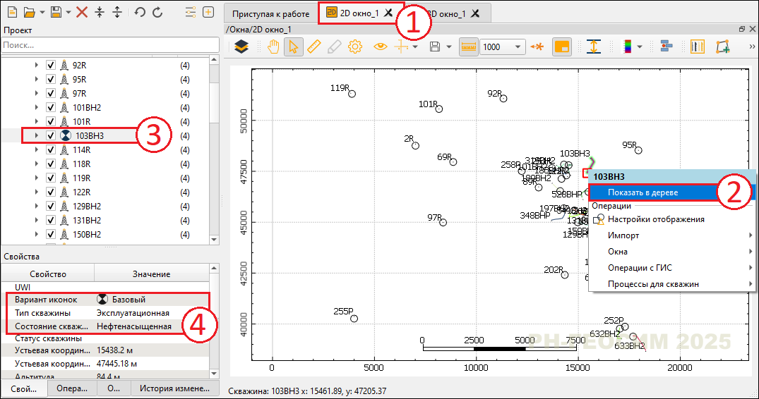

**Рисунок 2.3.4. Поиск скважины в дереве проекта из 2D окна**

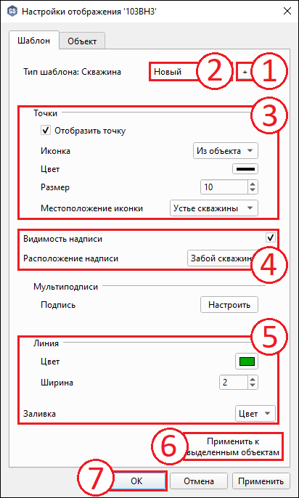Откройте настройки отображения скважины **103BH3** (*Скважины /* ***103BH3*** → *Настройки отображения*). Сразу после загрузки объектам присваивается встроенный шаблон «По умолчанию», который недоступен для редактирования. Чтобы изменить настройки, создайте новый шаблон: для этого нажмите на кнопку «+» (1). В поле выбора шаблона (2) можно задать название для нового шаблона, а если изменение названия недоступно, то нужно кликнуть ПКМ по полю (2). Настройки в группе (3) позволяют задать настройки для иконки скважины: цвет, размер и местоположение (устье или забой). В группе (4) можно задать видимость надписи с названием скважины и её местоположение. В области (5) можно изменить отображение траектории скважины: цвет и ширину. Чтобы настройки применились к линии траектории скважины, в поле «Заливка» нужно выбрать **Цвет**.

Заданные настройки применятся только к скважине **103BH3**. Чтобы применить их и к другим скважинам, те нужно выделить в дереве проекта и нажать «Применить к выделенным объектам» (6). В конце нажмите «ОК» (7), чтобы применить настройки к скважине **103BH3** и закрыть окно.

## Загрузка данных каротажей

Для импорта данных ГИС найдите операцию «Каротажи» (*Каротажи* → *Импорт / Каротажи*). В открывшемся окне (Рисунок 2.4.1) найдите папку с исходными данными для практикума и перейдите в каталог **las**, где хранятся файлы с данными каротажей в формате LAS. Выберите формат **Файлы LAS (*.las)** (1), выделите все файлы комбинацией клавиш CTRL+A (2) и нажмите «Открыть» (3). Фильтр сохранять не нужно.

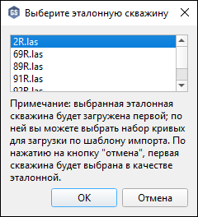В данном случае выбирать формат так же было необязательно, так как программа автоматически распознаёт файлы с расширением las. При импорте можно выбрать эталонную скважину, т.е. скважину, которая будет загружена первой и по которой можно выбрать набор кривых и задать необходимые настройки для загрузки остальных скважин по настроенному шаблону. В учебном проекте предлагается загружать все каротажи, поэтому в эталонной скважине нет необходимости и в окне можно нажать на любую кнопку: «ОК» или «Отмена» – тогда первой будет загружена первая по списку скважина.

Для выбранной скважины из списка откроется специализированный загрузчик каротажных кривых для файлов формата LAS (Рисунок 2.4.2). В окне (1) продемонстрировано полное содержание импортируемого файла. В поле (2) представлен список всех каротажей, найденных в файле. В нём можно настроить вручную, какие каротажи, в каких колонках LAS-файла содержатся, и убрать галочку с каротажей, которые загружать не нужно. Настроенный шаблон также можно сохранить и использовать в других проектах.

Поскольку UWI в данном проекте не используется, то снимите галочку с опции сопоставления скважин по UWI (3), если она там стоит, и укажите загрузчику, что имя скважины нужно брать из **имени файла** (4). В случае если имя скважины присутствует в заголовке las-файла, то его можно брать и из шапки.

При задании единиц измерения загружаемые данные могут быть пересчитаны в те единицы, которые заложены в ПК «РН-ГЕОСИМ» по умолчанию, поэтому, чтобы загрузить данные такими, какие они есть в файлах, нажмите на кнопку , чтобы сбросить все типы кривых, или иными словами задать для всех кривых тип «Прочее», и отключите опцию «Конвертировать значения» (5).

Чтобы загрузить все каротажные кривые для всех скважин, нажмите на кнопку «Для всех» и в выпадающем списке выберите «Загружать далее все кривые» (6).

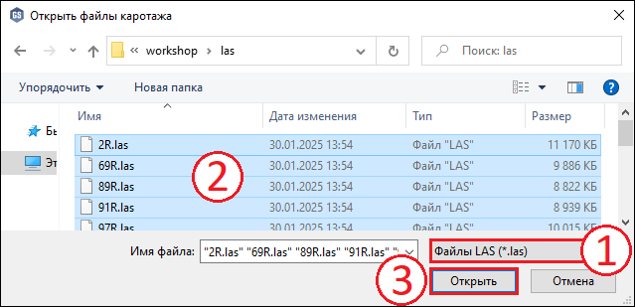

**Рисунок 2.4.1. Выбор файлов для импорта данных каротажей**

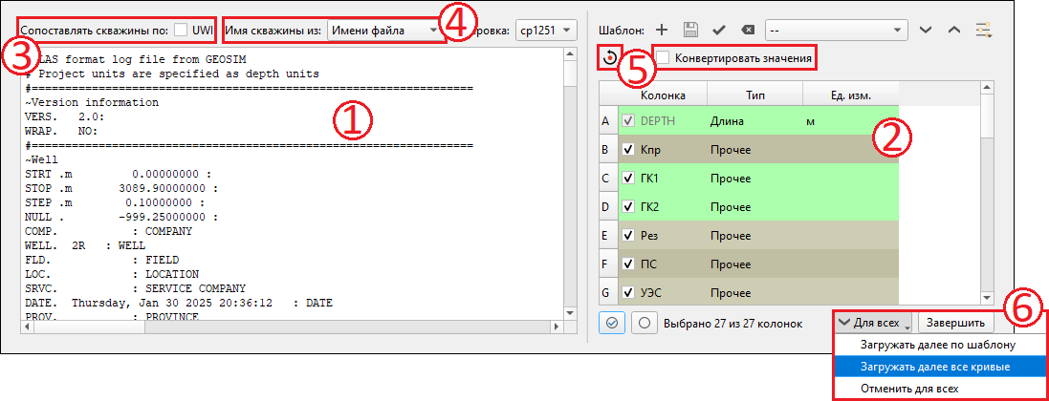

**Рисунок 2.4.2. Окно настроек импорта каротажных кривых**

При выводе запроса на перезапись дубликатов (Рисунок 2.4.3) необходимо выбрать «Перезаписать для всех». Такое сообщение возникает при загрузке каротажа, который уже присутствует в проекте.

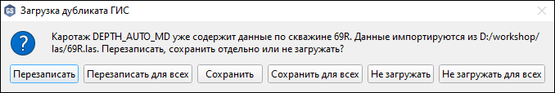

**Рисунок 2.4.3. Диалоговое окно дубликата каротажной кривой**

В результате в контейнере «Каротажи» появятся новые объекты   
(Рисунок 2.4.4 (1)); справа от контейнера указано число **35**, что означает, что было загружено 33 каротажа из файлов и создано два каротажа **DEPTH_AUTO_MD** и **DEPTH_AUTO_TVD** на основе обязательного каротажа **DEPTH**. В контейнере «Скважины» в каждой скважине можно посмотреть список каротажей, которые присутствуют для этой скважины (2).

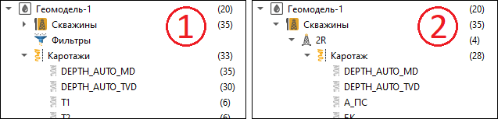

**Рисунок 2.4.4. Результат импорта каротажных кривых**

Корректность загрузки каротажных кривых можно проверить в окне корреляции, что будет показано в следующей главе. Каротажные кривые также можно отобразить в 3D окне (Рисунок 2.4.5). Для этого перейдите обратно на вкладку 3D окна или заново откройте окно из вкладки   
«Окна» (1), после чего нажмите на квадрат слева от каротажа **ПС** (2), чтобы визуализировать его. В результате в окне визуализации рядом со скважинами отобразятся красные кривые (3).

Зайдите в статистику каротажа литологии (*Каротажи /* ***Лито***→ *Статистика*). На гистограмме (Рисунок 2.4.6) можно задать число интервалов для более наглядного отображения гистограммы (1). Видно, что в каротаже есть значения «0», «1» и «2» (2). Для пластов используются только два кода: «0» – неколлектор и «1» – коллектор. Удалить код «2» можно при помощи калькулятора, что необходимо сделать для того, чтобы этот код не отображался в общей статистике.

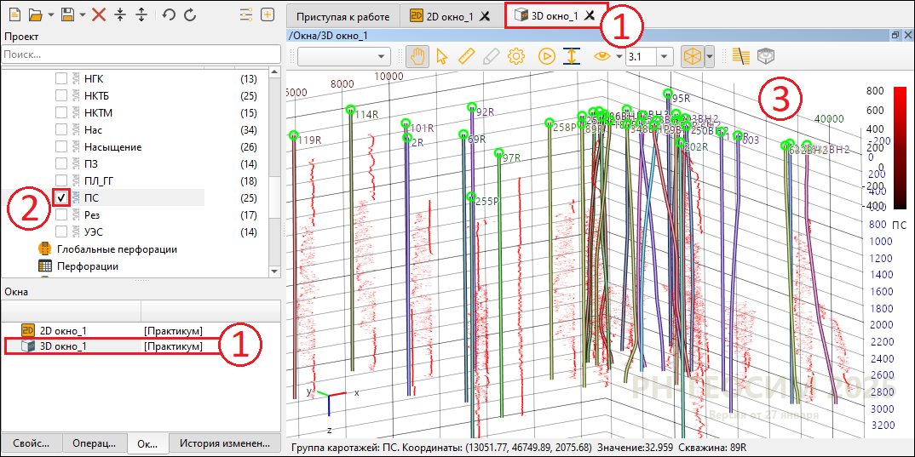

**Рисунок 2.4.5. Визуализация каротажа ПС в 3D окне**

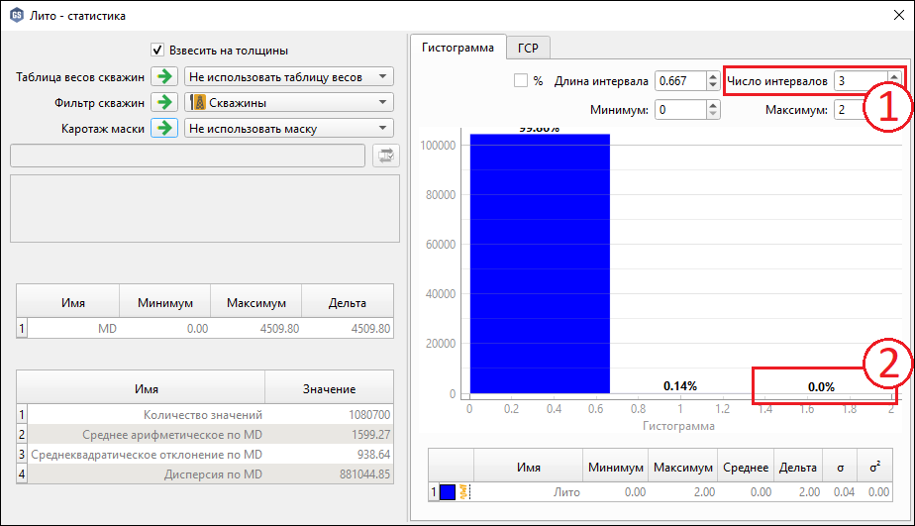

**Рисунок 2.4.6. Статистика каротажа литологии Лито**

Скопируйте каротаж **Лито** и переименуйте копию в **Лито_исх**. Копия нужна для того, чтобы записать результат калькулятора в существующий каротаж **Лито**, но это невозможно, если в калькуляторе будет использоваться сам каротаж **Лито**, так как входной объект для операции не может быть выходным.

Откройте калькулятор каротажей (*Каротажи /* ***Лито_исх***→ *Калькулятор каротажей*) и в окне (Рисунок 2.4.7) в качестве опорного каротажа выберите каротаж **Лито_исх** (1), если он не выставился автоматически, а в поле ввода (2) введите формулы:

***Лито = U***

***Лито = IF( Лито_исх == 0 , 0 , Лито )***

***Лито = IF( Лито_исх == 1 , 1 , Лито )***

Обратите внимание, что оператор сравнения внутри блока IF пишется двумя знаками равно «==», а под символом «U» подразумевается неопределённое значение.

После введения формул нажмите на кнопку «ОК» (3), чтобы скорректировать каротаж литологии.

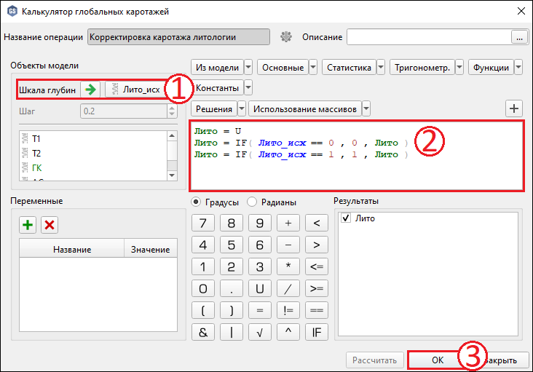

**Рисунок 2.4.7. Корректировка каротажа литологии в калькуляторе каротажей**

Не все загруженные каротажи будут использоваться в учебном проекте. Остальные объекты можно спрятать, дабы не загромождать контейнер, в отдельную папку. Для этого создайте через контекстное меню контейнера «Каротажи», которое открывается при нажатии ПКМ, новый каталог (выберите пункт «Добавить пользовательскую группу»). Созданная папка появится в конце содержимого контейнера.

Кликните ЛКМ на папку, чтобы выделить её, и переименуйте, нажав на кнопку F2 и задав ей новое имя **Исходные**. Отсортируйте список каротажей по имени через контекстное меню контейнера «Каротажи» для более удобного поиска, далее выделите следующие каротажи с зажатой клавишей CTRL: **T1**, **T2**, **А_ПС**, **АС, БК**, **ГЗ1**, **ГЗ2**, **ГЗ3**, **ГЗ4**, **ГЗ5**, **ДС**, **ДТП**, **Лито_исх**, **МБК**, **МПЗ**, **НГК**, **НКТМ**, **Насыщение**, **ПЗ**, **ПЛ_ГГ**, **Рез**, **УЭС** – и перенесите их (drag-and-drop) с помощью мыши в новый каталог.

Для визуального определения сути объектов предлагается задать для них сущности (роли). Задайте сущности для каротажных кривых (Рисунок 2.4.8): для этого выделите каротаж в дереве (1), перейдите на вкладку «Свойства» (2) и в поле «Сущность объекта» выберите подходящую роль (3). Для каротажа **Кнг** выберите «Насыщенность», для **Кп** – «Пористость», для **Кпр** – «Проницаемость», для **Лито** – «Литология», для **Нас** – «Характер насыщения». В результате в дереве справа от названия каротажей появятся соответствующие карточки (4).

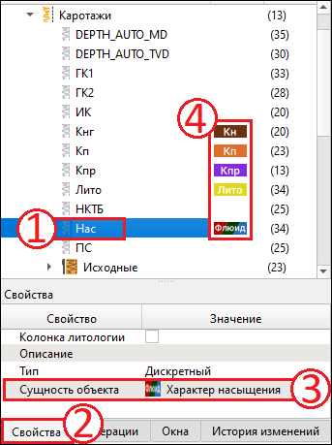

**Рисунок 2.4.8. Сущности каротажных кривых в дереве проекта**

## Загрузка данных маркеров

Для импорта данных маркеров найдите операцию «Маркеры» (первая кнопка в контекстной вкладке контейнера «Маркеры»). В открывшемся окне (Рисунок 2.5.1) найдите папку с исходными данными для практикума и выделите в ней файл **markers.txt** (1). Выберите формат **Простые маркеры (*.)** (2) и нажмите «Открыть» (3).

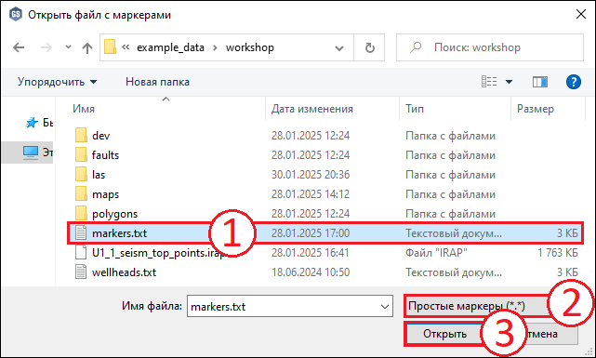

**Рисунок 2.5.1. Выбор файла для импорта данных маркеров**

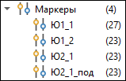Данный формат автоматически считывается загрузчиком – никаких дополнительных настроек задавать не нужно. В результате в контейнере «Маркеры» появятся новые объекты маркеров (справа от контейнера указано число **4**, что означает, что было загружено 4 набора маркеров). Справа от каждого набора указано число, которое означает кол-во отбивок на скважинах в данном наборе.

## Загрузка полигонов

Для импорта разломов найдите операцию «Полигоны» (*Данные → Импорт / Полигоны*). В открывшемся окне (Рисунок 2.6.1) найдите папку с исходными данными для практикума и перейдите в папку **faults**, где хранятся файлы с данными разломов в формате IRAP.

Выберите формат **Линии в формате Irap, XYZ (*.irap *.*)** (1), выделите все файлы комбинацией клавиш CTRL+A (2) и нажмите на кнопку «Открыть» (3). В данном случае выбирать формат было необязательно, так как программа автоматически распознаёт файлы с расширением irap. Никаких дополнительных настроек при импорте задавать не нужно.

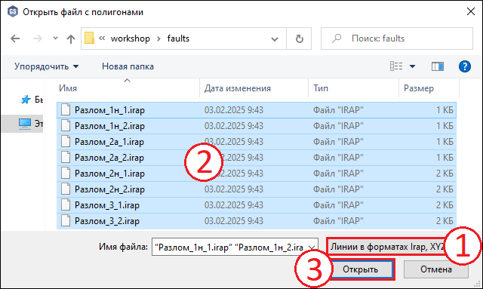

**Рисунок 2.6.1. Выбор файлов для импорта разломов**

В контейнере «Данные» появятся 8 новых полигонов (в скобках справа от каждого полигона указано количество точек, из которых состоит данный полигон), переместите их в новый каталог **Исходные разломы**. Всего загружено 4 разлома, каждый из которых состоит из двух полилиний, импортированных в виде отдельных полигонов.

Для дальнейшей работы с разломами каждые два соответствующих полигона необходимо объединить. Для этого откройте операцию «Операции с полигонами» (*Данные / Разломы /* ***Разлом_1н_1*** → *Полигоны / Операции с полигонами*). В окне (Рисунок 2.6.2) в качестве входного полигона автоматически будет выбран полигон **Разлом_1н_1** (1), потому что операция была открыта через него. В качестве операции выберите **Слияние полигонов** (2); в поле «Доп. полигоны» – второй полигон, **Разлом_1н_2** (3). Далее задайте название выходного полигона (результат) **Разлом_1н** (4) и нажмите на кнопку «Рассчитать» (5), чтобы объединить указанные полигоны в один и оставить окно модуля открытым.

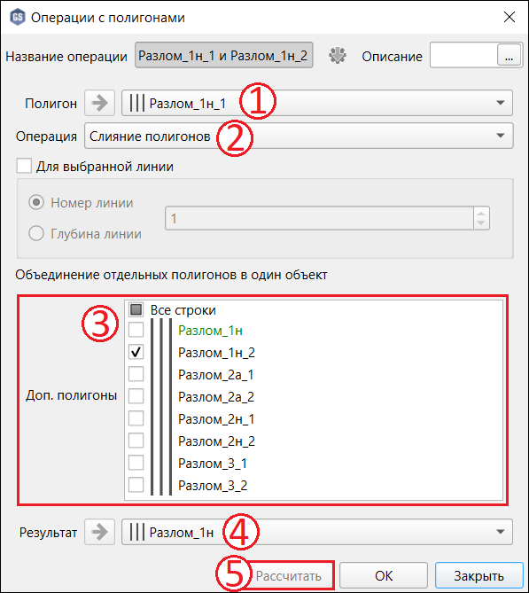

**Рисунок 2.6.2. Слияние полигонов Разлом_1н_1 и Разлом 1н_2**

Аналогичным образом объедините остальные три разлома с теми же настройками, но другими исходными данными, указанными в таблице 2.6.1. Меняйте входные данные в том же самом окне.

**Таблица 2.6.1. Данные для заполнения полей в модуле операции с полигонами**

|  |  |  |  |  |
| --- | --- | --- | --- | --- |
| **Поле** | **Разлом_1н** | **Разлом_2а** | **Разлом_2н** | **Разлом_3** |
| Полигон | Разлом_1н_1 | Разлом_2а_1 | Разлом_2н_1 | Разлом_3_1 |
| Операция | Слияние полигонов | | | |
| Доп. полигоны | Разлом_1н_2 | Разлом_2а_2 | Разлом_2н_2 | Разлом_3_2 |
| Результат | Разлом_1н | Разлом_2а | Разлом_2н | Разлом_3 |

Каждый раз после изменения названия результата и нажатия на кнопку «Рассчитать» будет появляться окно с запросом на создание новой операции. Нажимайте на кнопку «Да» на каждый выходной объект. В итоге в контейнере «Данные» появятся 4 новых объекта зелёного цвета, так как они являются выходными объектами операций.

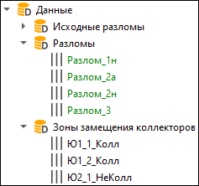Создайте в контейнере «Данные» новый каталог **Разломы** и перенесите в него итоговые 4 разлома.

Далее аналогично импортируйте полигоны зон замещения коллекторов **Ю1_1_Колл**, **Ю1_2_Колл** и **Ю2_1_НеКолл** из папки **polygons**, расположенной в папке с исходными данными для практикума. Переместите их в новый каталог **Зоны замещения коллекторов**.

Рассчитанные операции появятся в контейнере «Операции», которые для удобства поиска тоже можно помещать в папки.

## Загрузка точек

Для импорта результатов структурной интерпретации, данных сейсморазведки, кровли пласта **Ю1_1**, которые представлены в виде точек, найдите операцию «Точки» (*Данные* → *Импорт / Точки*). Найдите папку с исходными данными для практикума (Рисунок 2.7.1) и выделите в ней файл **U1_1_seism_top_points.irap** (1). Выберите формат **Точки в форматах Irap, XYZ (*.*)** (2) и нажмите на кнопку «Открыть» (3).

Данный формат автоматически считывается загрузчиком – никаких дополнительных настроек задавать не нужно.

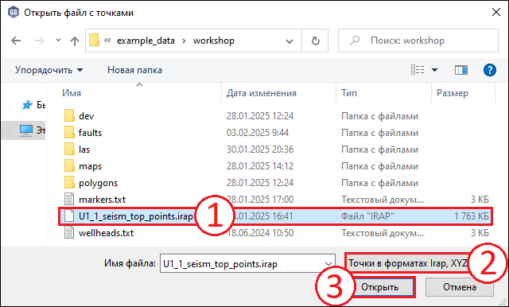

**Рисунок 2.7.1. Выбор файла для импорта набора точек**

В результате в контейнере «Данные» появится новый объект **U1_1_seism_top_points** (справа указано число **45580**, что означает, что в наборе 45580 точек). Для проверки корректности загрузки и совпадения системы координат со скважинами вернитесь в 3D окно   
(Рисунок 2.7.3) и включите отображение точек **U1_1_seism_top_points**. На рисунке видно, что точки имеют отрицательные значения по оси Z. Эти значения нужно заменить на противоположные, так как данные точки будут участвовать в построении карты кровли пласта **Ю1_1**.

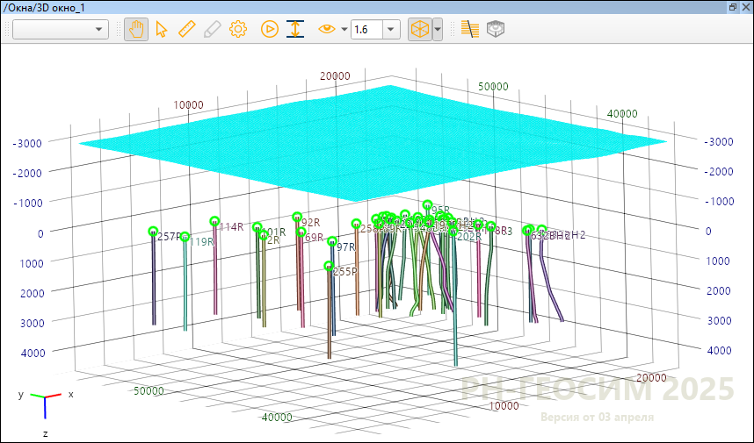

**Рисунок 2.7.3. Визуализация точек U1_1_seism_top_points в 3D окне**

Подобную задачу можно решить с помощью калькулятора точек, но, чтобы не порождать новые объекты, лучше воспользоваться таблицей с данными точек (Рисунок 2.7.4). Для этого дважды кликните ЛКМ по набору точек **U1_1_seism_top_points** (1), после чего в рабочей области откроется нужная таблица (2).

Кликните ЛКМ по первой ячейке в столбце z, чтобы выделить её, затем пролистните вниз, до самого конца, и с зажатой клавишей SHIFT нажмите на последнюю ячейку в том же столбце. В результате выделятся все ячейки в столбце z (3). После этого нажмите на кнопку «Линейное преобразование» (4). Данный инструмент служит для преобразования выделенных значений по формуле линейной функции **y=m*x+b**, где **y** – новое значение, **m** – задаваемый коэффициент наклона, **x** – прежнее значение, **b** – задаваемый коэффициент отступа.

В появившемся окне в качестве наклона нужно задать значение   
«-1» (5), так как необходимо умножить значения z на -1. Там же в таблице (6) будут показаны прежние и новые, преобразованные значения. Нажмите на кнопку «ОК» (7) и убедитесь, что в таблице значения столбца z заменились на противоположные.

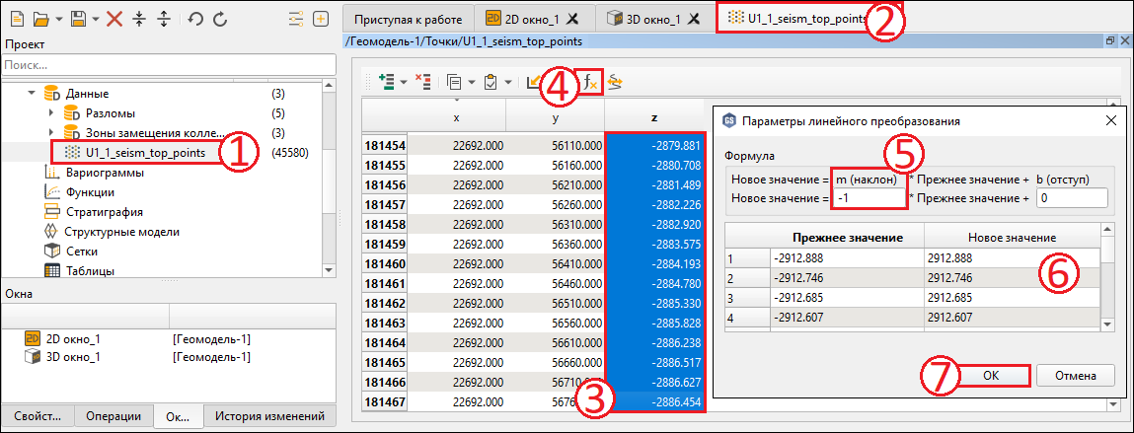

**Рисунок 2.7.4. Изменение значения z точек U1_1_seism_top_points**

Закройте окно с таблицей и вернитесь в 3D окно (Рисунок 2.7.5). Убедитесь, что теперь точки располагаются на положительной стороне оси Z. Для удобства отображения увеличьте вертикальный масштаб с помощью колеса мыши с зажатой клавишей CTRL. Для настройки отображения включите инструмент задания границ по высоте, нажав на кнопку «Границы»  (1). В появившейся справа панели укажите, что траектории скважины нужно показывать с глубины **2800 м** (Z Min) по **3000 м** (Z Max) по TVD, и нажмите на кнопку «Применить» (2). После этого 3D окно будет выглядеть так, как показано на рисунке ниже (3).

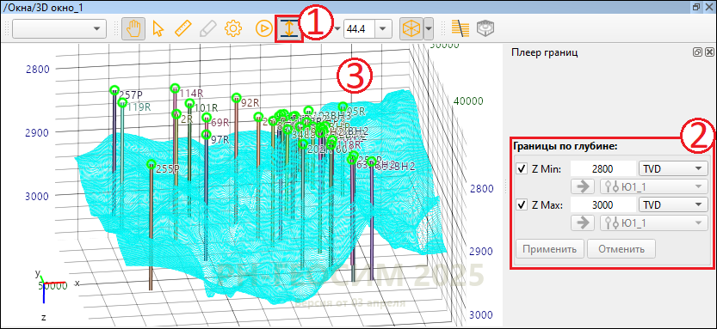

**Рисунок 2.7.5. Визуализация набора точек U1_1_seism_top_points в 3D окне с ограничением по глубине**

## Загрузка карт

Для импорта карт эффективных толщин найдите операцию «Карты» (*Данные → Импорт / Карты*). В открывшемся окне (Рисунок 2.8.1) найдите папку с исходными данными для практикума и перейдите в папку **maps**, где хранятся файлы с данными карт сейсмического прогноза эффективных толщин продуктивных пластов в формате CPS-3. Выберите формат **Формат CPS-3 ASCII (*.*)** (1), выделите все файлы комбинацией клавиш CTRL+A (2) и нажмите на кнопку «Открыть» (3).

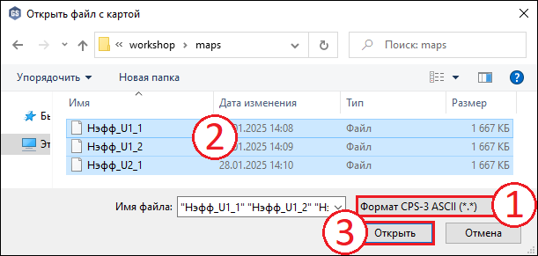

**Рисунок 2.8.1. Выбор файлов для импорта карт**

Если формат файлов не был указан, то программа предложит указать тип вручную (Рисунок 2.8.2). Нажмите на первую строку и дважды кликните ЛКМ по полю в столбце «Тип». В результате появится выпадающий список, в котором можно выбрать тип файла. Выберите тип   
**Карта: Формат CPS-3 ASCII**, после чего данная строка будет «выбрана» (галочка установится автоматически). Чтобы проставить тип в остальных строках, выделите первую строку, нажмите комбинацию клавиш CTRL+C, чтобы скопировать тип из первой строки, выделите остальные строки и нажмите CTRL+V. При нажатии на кнопку «ОК» будут импортированы только те файлы, которые были выбраны.

Формат CPS-3 автоматически считывается загрузчиком – никаких дополнительных настроек задавать не нужно.

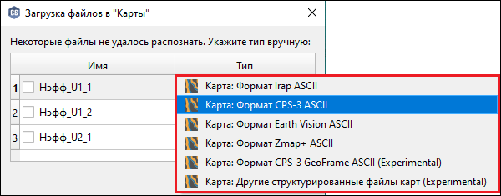

**Рисунок 2.8.2. Указание типа файлов при импорте карт**

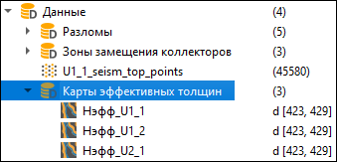После импорта в контейнере «Данные» появятся 3 новых объекта карт. Создайте в контейнере новую папку **Карты эффективных толщин** и перенесите в неё (drag-and-drop) импортированные карты.

Вернитесь в 2D окно и визуализируйте карту эффективных толщин первого пласта **Нэфф_U1_1** (Рисунок 2.8.3). Задайте в качестве масштаба окна значение **20000** (1) и отрегулируйте отображение карты таким образом, чтобы окно выглядело примерно так, как на рисунке. Обратите внимание на область (2), в которой присутствует аномальное значение: большое значение эффективной толщины вдали от скважин. Отредактируйте эту область с помощью интерактивных инструментов редактирования карт. Чтобы запустить режим редактирования, перенесите из дерева проекта карту **Нэфф_U1_1** с помощью drag-and-drop в 2D окно – внизу окна появится панель с инструментами редактирования (3). Она компактная, чтобы не занимать много места, и прозрачная, и её можно таскать по окну визуализации.

Для начала нужно выбрать режим редактора. Доступны следующие инструменты:

* *Кисть Гаусса*  – редактирование круглой кистью с профилем затухания изменяемых значений согласно профилю распределения Гаусса в заданном радиусе с учётом заданного коэффициента жёсткости;
* *Равномерная кисть*  – редактирование круглой кистью с равномерным профилем затухания изменяемых значений в заданном радиусе с учётом заданного коэффициента жёсткости;
* *Квадратная кисть*  – редактирование квадратной кистью с плоским профилем изменяемых значений;
* *Прорисовка изолинии*  – редактирование изолиний путём ручной прорисовки;
* *Редактирование по узлам*  – изменение значений в узлах карты одного или группы выделенных узлов (полезно для дискретных/индикаторных карт).

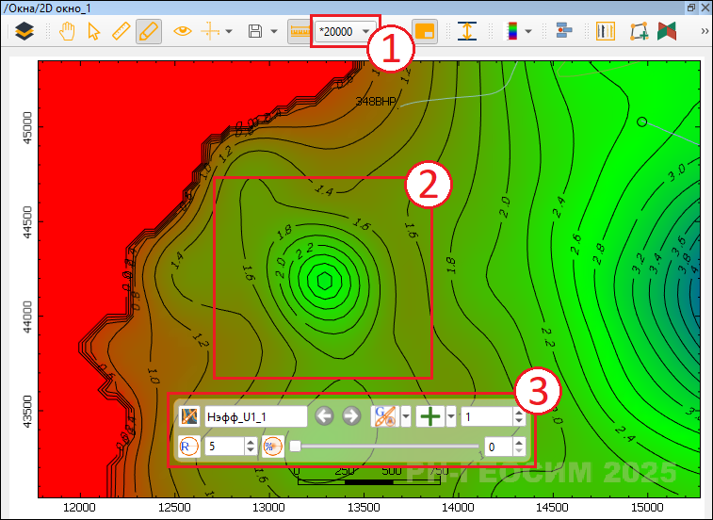

**Рисунок 2.8.3. Визуализация карты Нэфф_U1_1 в 2D окне**

Далее нужно задать текущую операцию из списка, который зависит от выбранного режима:

* *Увеличить*  – к значению z прибавляется число, указанное в поле справа, в пределах радиуса кисти и по заданному режиму кисти;
* *Уменьшить*  – из значения z вычитается число, указанное в поле справа, в пределах радиуса кисти и по заданному режиму кисти;
* *Установить*  – значению z присваивается число, указанное в поле справа, в пределах радиуса кисти и по заданному режиму кисти;
* *Растянуть*  – значение z растягивается в пределах радиуса кисти;
* *Сдвинуть*  – сдвигается выбранная изолиния (для выбора нужно зажать ЛКМ);
* *Сгладить*  – значения z сглаживаются в пределах радиуса кисти.

Данные операции доступны для всех режимов редактора, кроме прорисовки изолиний, а для редактирования по узлам доступны только первые три операции из списка. Редактирование по узлам работает аналогично инструментам редактирования точек.

Далее показан пример, как можно отредактировать карту **Нэфф_U1_1**, чтобы избавиться от аномальной области. Для начала создайте копию карты (это нужно для демонстрации инструментов редактирования в окнах 2D и 3D). Увеличьте масштаб с помощью колеса мыши, чтобы приблизить отображение нужного участка карты, и при необходимости измените положение видимой части окна с зажатой правой кнопкой мыши (Рисунок 2.8.4). Выберите в качестве режима редактора **Кисть Гаусса** и операцию **Растянуть**, задайте радиус **2** (радиус можно также изменить прокруткой колеса мыши с зажатой клавишей SHIFT) и увеличьте жёсткость кисти с помощью ползунка до 100 (радиус жёсткости можно также изменить прокруткой колеса мыши с зажатой клавишей ALT). «Затрите» область (1) с помощью растягивания значений. В результате данная часть карты должна выглядеть примерно так, как показано на рисунке (2). Это же можно сделать с помощью равномерной кисти (при радиусе жёсткости 100 кисти Гаусса и равномерная работают одинаково), а квадратная кисть здесь не подойдёт (можете проверить). Также можно воспользоваться операцией **Установить** со значением, например, 1.7.

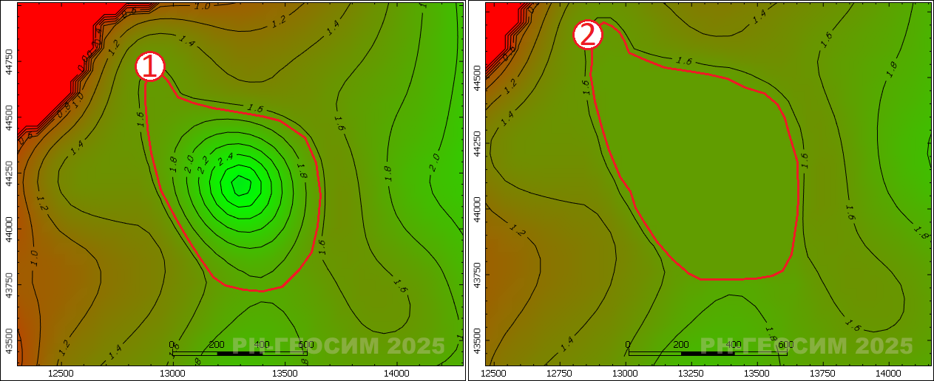

**Рисунок 2.8.4. Интерактивное редактирование карты Нэфф_U1_1 в 2D окне: растягивание значений**

Переключитесь на режим **Прорисовка изолинии** и перерисуйте изолинию со значением 1.6: нужно кликнуть ЛКМ сначала по изолинии для её выделения, а после прорисовать линию, по которой должна проходить изолиния (на рисунке 2.8.5 линия прорисовки изображена зелёным цветом). При прорисовке доступны следующие горячие клавиши:

* Z – отменить последнюю добавленную точку линии,
* X – изменить точку начала/конца линии,
* ПКМ – посадить последнюю точку линии на редактируемую изолинию,
* SHIFT+ПКМ – посадить последнюю точку линии на редактируемую изолинию по кратчайшему пути,
* SHIFT+движение мыши с зажатой левой кнопкой – плавная прорисовка линии,
* СКМ – выполняет операцию прорисовки,
* ESC – удалить линию прорисовки.

Для начала прорисуйте одну линию (1) и нажмите СКМ для выполнения операции прорисовки. Далее нажмите на кнопку ESC, чтобы удалить линию, и аналогичным образом прорисуйте вторую линию (2).

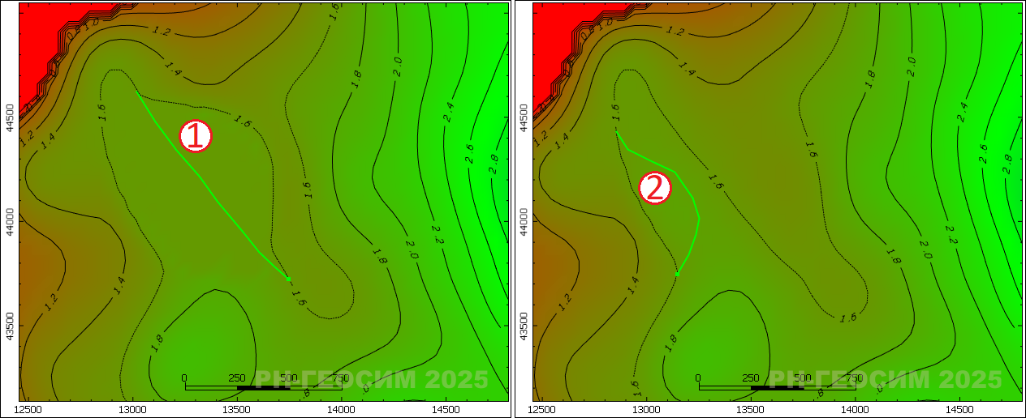

**Рисунок 2.8.5. Интерактивное редактирование карты Нэфф_U1_1 в 2D окне: прорисовка изолиний**

Помимо прорисовки изолиний, доступен инструмент перемещения изолиний. Для этого выберите кисть Гаусса или равномерную кисть и   
операцию **Сдвинуть**. После этого зажмите ЛКМ на изолинии и перемещайте в нужную сторону.

Если при редактировании результат получился неудовлетворительным, можно отменить последнее действие сочетанием клавиш CTRL+Z. Чтобы вернуть отменённое действие, используется SHIFT+CTRL+Z.

Теперь перейдите в 3D окно, отключите отображение скважин (если это старое окно), и перенесите карту-копию **Нэфф_U1_1_копия_1** в окно, чтобы визуализировать её и включить режим редактирования  
(Рисунок 2.8.6). Переверните карту, чтобы ось Z была направлена вверх и было проще редактировать данную карту, и увеличьте масштаб колёсиком мыши. Чтобы повернуть карту или переместить видимую часть окна в режиме редактирования, нужно использовать левую и правую кнопки мыши соответственно с зажатой клавишей ALT.

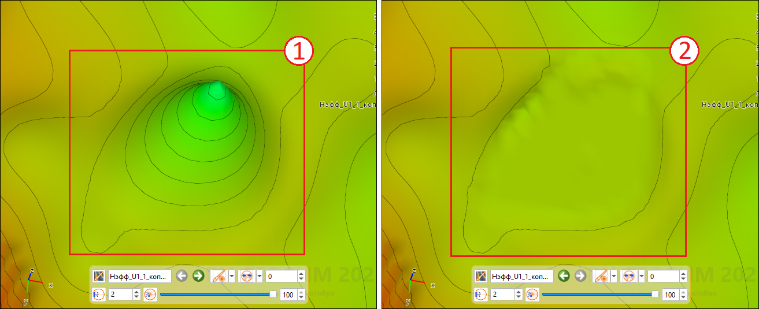

**Рисунок 2.8.6. Интерактивное редактирование карты Нэфф_U1_1 в 3D окне: растягивание значений**

В 3D окне доступны все те же инструменты редактирования карт. Выберите в качестве режима редактора **Кисть Гаусса** и операцию **Растянуть**, задайте радиус **2** (радиус можно также изменить прокруткой колеса мыши с зажатой клавишей SHIFT) и увеличьте жёсткость кисти с помощью ползунка до 100 (радиус жёсткости можно также изменить прокруткой колеса мыши с зажатыми клавишами SHIFT+ALT, в отличие от 2D окна, где использовалась только клавиша ALT). Аналогичным образом «затрите» область (1) с помощью растягивания значений. В результате данная часть карты должна выглядеть примерно так, как показано на рисунке (2). В 3D окне сразу видны неровности, оставшиеся после ручного редактирования, которые можно сгладить с помощью тех же ручных правок в режиме **Сгладить** или модуля сглаживания карт.

Так же, как и в 2D окне, можно прорисовать изолинии  
(Рисунок 2.8.7). В окне доступны те же самые горячие клавиши.

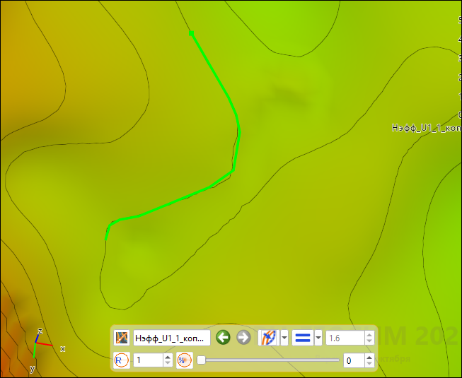

**Рисунок 2.8.7. Интерактивное редактирование карты Нэфф_U1_1 в 3D окне: прорисовка изолиний**

При необходимости полученную карту можно сгладить. Перед этим нужно создать полигон вокруг отредактированной части, чтобы изменения не затронули всю поверхность. Создайте пустой полигон (*Данные* → *Полигоны / Добавить пустой полигон*) и переименуйте его в **Граница сглаживания Нэфф_U1_1**. Перенесите его с помощью мыши (drag-and-drop) в открытое 2D окно, и в правой панели появятся инструменты редактирования полигонов.

Для редактирования полигонов существует два режима: режим собственно редактирования  (для существующих точек) и режим добавления точек .

Для добавления точек в полигон перейдите в соответствующий режим, кликнув по иконке  (Рисунок 2.8.8 (1)). В данном режиме доступны только две опции: поле для ввода значения z, которое будет присвоено новой точке, и «магнит»  – инструмент, при котором новой точке присваивается значение глубины, взятое с визуализированной в окне карты.

В данном случае значение глубины точек полигона не имеет значения, поэтому оставьте значение **0** в поле ввода (2) и проставьте точки в окне вокруг отредактированной части карты (3).

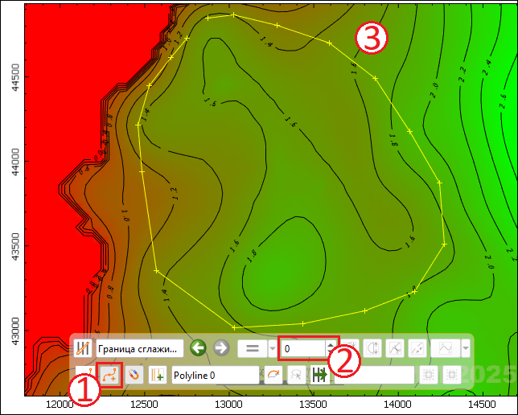

**Рисунок 2.8.8. Добавление точек в полигон Граница сглаживания Нэфф_U1_1 в 2D окне**

Далее вернитесь в режим редактирования, кликнув по иконке . В данном режиме доступны следующие группы инструментов: инструменты выделения точек, инструменты изменения значения Z точек и функции редактирования полилиний.

**Инструменты выделения точек.** Точка выделяется при нажатии ЛКМ на неё в полилинии, с зажатой клавишей SHIFT можно выделить сразу несколько точек. Выделение точек доступно также с помощью линии лассо , который работает таким же образом, как и прорисовка изолиний, только нажатие СКМ выделяет точки внутри области линии, а CTRL+СКМ отменяет выделение точек внутри области линии.

Выделение точек через селектор производится с помощью горячих клавиш:

* SHIFT+движение мыши с зажатой левой кнопкой – добавить точки по селектору,
* SHIFT+CTRL+движение мыши с зажатой левой кнопкой – убрать точки по селектору,
* SHIFT+ЛКМ по линии – выделяет все точки полилинии,
* CTRL+ЛКМ по точке – выделяет все точки полилинии,
* ЛКМ по невыбранной точке или по пустому месту – сброс группы выбранных точек.

Помимо этого, выделить точки можно с помощью имеющегося в проекте полигона или контура. Его нужно перенести из дерева в поле справа от иконки . Нажатие на кнопку  (первая кнопка справа от поля с выбранным полигоном/контуром) выделяет все точки внутри выбранного контура, а нажатие на кнопку  (вторая кнопка) – вне контура.

**Инструменты изменения значения Z точек.** Для изменения значений нужно выделить точки, ввести значение и нажать на кнопку, чтобы установить данное значение , увеличить текущее значение Z точек на заданное  и уменьшить текущее значение Z точек на заданное .

**Функции редактирования полилиний.** Для добавления новой полилинии в редактируемом полигоне нужно нажать на кнопку . Кнопка  позволяет поменять порядок точек в полилинии. Также доступны следующие инструменты:

* замкнуть линию ,
* разомкнуть линию ,
* разрезать линию по выделенным точкам  – для работы нужно выделить хотя бы одну точку одной полилинии для разомкнутой линии и две точки для замкнутой, после нажатия на кнопку по выделенным точкам одна полилиния будет разрезана на несколько,
* соединить линию по выделенным точкам  – для работы нужно выделить по одной точке двух полилиний, после нажатия на кнопку полилинии будут объединены в одну,
* сглаживание линий  – нажатие на кнопку добавляет точки на полилинии для сглаживания; для прореживания точек можно воспользоваться комбинацией клавиш CTRL+DEL (удаление каждой второй точки в полилинии), кнопка DEL удаляет все выделенные точки.

В режиме редактирования (Рисунок 2.8.9 (1)) выделите любую точку в полилинии (2) и нажмите на кнопку «Замкнуть линию»  (3). При необходимости отредактировать точки их нужно сначала выделить, а затем их можно переместить, зажав клавишу ЛКМ и двигая мышью.

Аналогично работает редактирование полигонов в 3D окне.

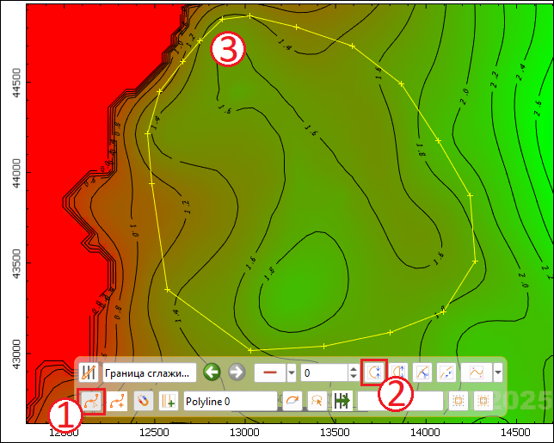

**Рисунок 2.8.9. Замыкание полилинии в полигоне Граница сглаживания Нэфф_U1_1 в 2D окне**

После создания полигона откройте модуль сглаживания карты (*Данные / Карты эффективных толщин /* ***Нэфф_U1_1*** → *Карты / Сглаживание карты*) и в окне (Рисунок 2.8.10) задайте следующие настройки:

* карта, которую нужно сгладить, – карта **Нэфф_U1_1** (1);
* граница, внутри которой будет происходить сглаживание, – **Граница сглаживания Нэфф_U1_1** (2);
* параметры сглаживания (3): тип фильтра – **Фильтр Гаусса**; количество итераций – **1** (одной итерации достаточно); ширина окна вдоль Ox и Oy – **50 м** (минимальный размер сглаживающего окна);
* выходной результат – **Нэфф_U1_1_smooth** (4).

Нажмите на кнопку «ОК» (5), чтобы рассчитать операцию.

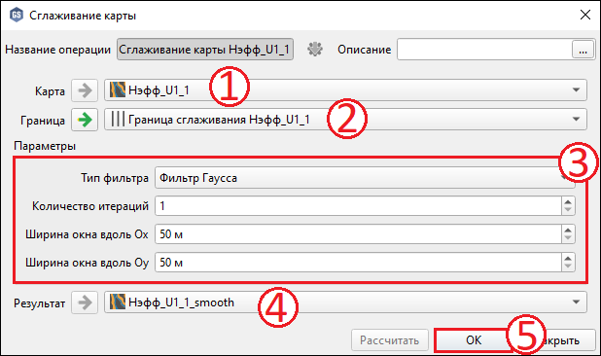

**Рисунок 2.8.10. Сглаживание карты Нэфф_U1_1**

Полигон **Граница сглаживания Нэфф_U1_1** и рассчитанную карту **Нэфф_U1_1_smooth** поместите в каталог **Карты эффективных толщин**.

Для дальнейших вычислений можно использовать получившуюся карту после редактирования и сглаживания **Нэфф_U1_1_smooth**, но, для того чтобы построение модели совпадало с практикумом, предлагается импортировать карту **Нэфф_U1_1_corr** из того же каталога **maps** в папке с исходными данными для практикума.

# Скважинная корреляция



## Сшивка каротажной кривой ГК

Перед проведением скважинной корреляции необходимо сшить два загруженных каротажа **ГК1** и **ГК2** в один каротаж ГК. Откройте соответствующую операцию (*Каротажи /* ***ГК1*** → *Калибровка скважин / Сшивка каротажных кривых*) и задайте следующие настройки (Рисунок 3.1.1):

1. Минимальное количество кривых (1) – **1**. Это минимальное количество кривых, которые должны присутствовать на данной скважине, чтобы попасть в сшитую каротажную кривую.
2. Скважины (2) – **Скважины**. Нужно задать фильтр скважин, для которых будет проводиться сшивка каротажных кривых. Оставьте по умолчанию весь набор скважин.
3. Выделите в дереве проекта каротажи **ГК1** и **ГК2** (3) и перенесите их с помощью мыши (drag-and-drop) в поле со списком кривых в модуль (4). Помимо этого, добавить кривые можно с помощью кнопки «Добавить» . Кнопка «Удалить»  удаляет выделенную кривую, а кнопка «Очистить»  – все кривые. Также в таблице можно задать приоритет кривым, т.е. при сшивке на тех глубинах, где есть значения хотя бы на двух каротажах из списка, значения будут браться с той кривой, у которой больший приоритет. В данном случае приоритет не важен, т.к. каротажи **ГК1** и **ГК2** определены на разных глубинах для всех скважин.
4. Нормировка – оставьте опцию по умолчанию выключенной (5). Сшиваемые кривые могут отличаться по амплитуде показаний, поэтому перед процессом сшивки необходимо нормализовать исходные значения кривых относительно опорной скважины, однако в учебном проекте данные каротажей **ГК1** и **ГК2** не требуют нормировки.
5. Дополнительные опции используются для задания шага MD (6).
6. Задайте название выходной каротажной кривой **ГК** (7).

Нажмите на кнопку «Рассчитать» (8), после чего в области «Результаты» (9) отобразятся сшитая каротажная кривая **ГК** и исходные **ГК1** и **ГК2** для выбранной скважины из списка. В этой части окна можно посмотреть на результат и убедиться в правильности сшивки.

Далее вместо каротажей **ГК1** и **ГК2** будет использоваться каротаж **ГК**, поэтому перенесите их в папку **Исходные**.

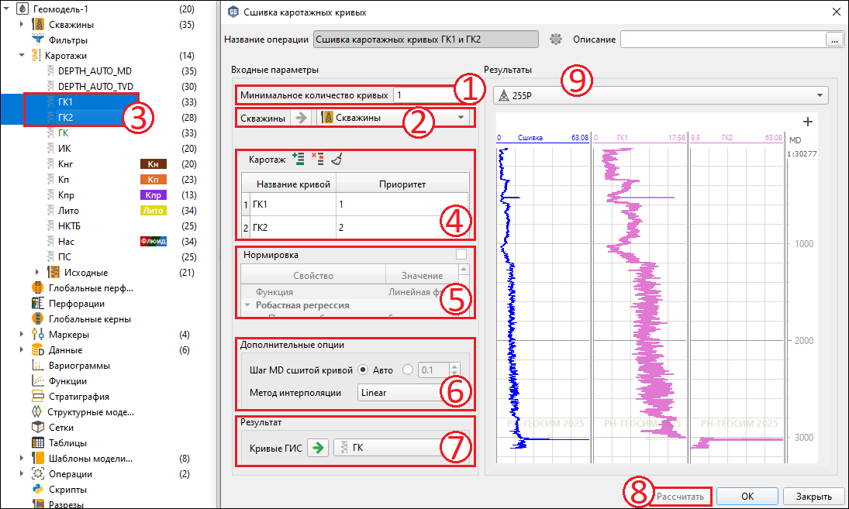

**Рисунок 3.1.1. Сшивка каротажных кривых ГК1 и ГК2**

## Визуализация каротажей в окне корреляции

Для проверки загруженных каротажных кривых создайте окно корреляции (Рисунок 3.2.1 (1)) и включите в нём все скважины (2). Пока не включено ни одного каротажа, в окне корреляции (3) для скважин будут отображены только шкалы глубин. В верхней левой части окна выберите вторую шкалу глубин в домене «TVDSS» (4). После чего включите отображение каротажей **ГК**, **ИК**, **НКТБ**, **ПС**, **Лито** (5), которые появятся в окне корреляции (3) в порядке проставления галочек в дереве проекта.

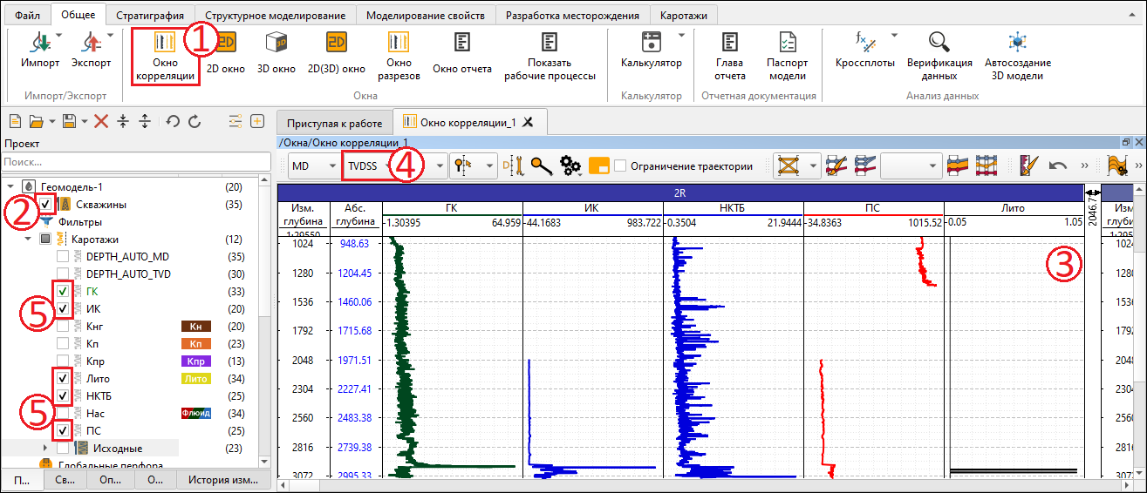

**Рисунок 3.2.1. Визуализация скважин и каротажей в окне корреляции**

Настройте отображение каротажей. Для этого в ПК «РН-ГЕОСИМ» предусмотрены шаблоны визуализации, которые можно ассоциировать с каждым каротажем. Откройте настройки отображения для каротажа **ГК** (*Каротажи /* ***ГК*** → *Настройки отображения*). При создании каротажа **ГК** модулем сшивки каротажных кривых для него автоматически был установлен системный шаблон визуализации «ГК».

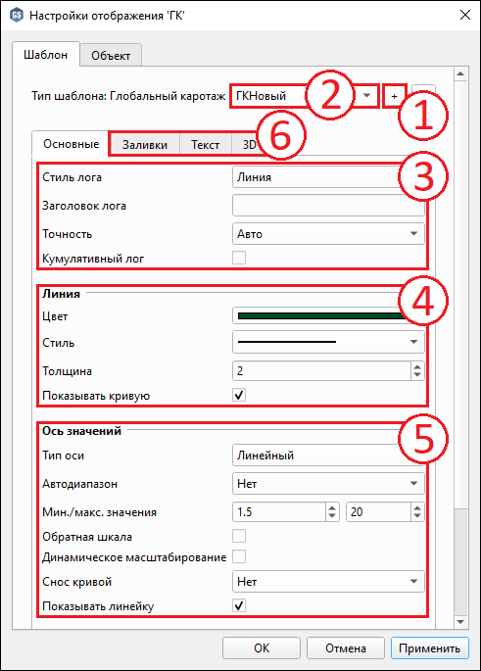Встроенные шаблоны изменить нельзя, поэтому, чтобы изменить настройки отображения, нужно создать новый пользовательский шаблон. Для этого нажмите на «+» (1) и укажите имя для нового шаблона **ГКНовый** (2). В дальнейшем этот шаблон можно будет использовать и в других проектах. Его также можно удалить, если нажать на кнопку «–» справа от кнопки «+» (1).

В основных настройках (3) можно выбрать стиль лога, задать заголовок лога, который будет отображаться в шапке трека в окне корреляции (по умолчанию отображается название каротажа), а также задать точность значений. Оставьте все настройки без изменений.

В группе параметров «Линия» (4) настраивается внешний вид линии: цвет, стиль и толщина. Используются только для следующих стилей: линия, ступенчатый, точки. Данные настройки тоже оставьте по умолчанию.

В группе «Ось значений» (5) можно изменить тип оси значений, а также диапазон (чтобы задать диапазон, нужно посмотреть статистику каротажа **ГК**). В остальных вкладках (6) можно настроить заливку области на треке, текст подписей и на вкладке «Окно 3D | Разрез» изменить параметры отображения каротажа в окнах 3D и разрезов. Оставьте эти настройки по умолчанию и перейдите к созданию каротажа маски в целях фильтрации каротажа **ГК** и отображения его статистики только в рамках целевых пластов, что можно сделать, не закрывая окно настройки отображения.

Для создания каротажа маски воспользуйтесь операцией «Создать каротаж zonelog», которую можно найти в контекстной вкладке ленты операций контейнера «Каротажи», чтобы создать дискретный каротаж, который будет показывать разделение на зоны по индексам. В открывшемся окне (Рисунок 3.2.3) нужно только выбрать маркеры (1), по которым будет проходить разделение, нажав на квадрат выделения слева от элемента «Все строки», выбрать весь список скважин (2), для которых будет создан каротаж, и задать шаг каротажа **0.2 м** (3). Далее задайте название выходного объекта **zonelog** (4) и нажмите на «ОК» (5) для расчёта.

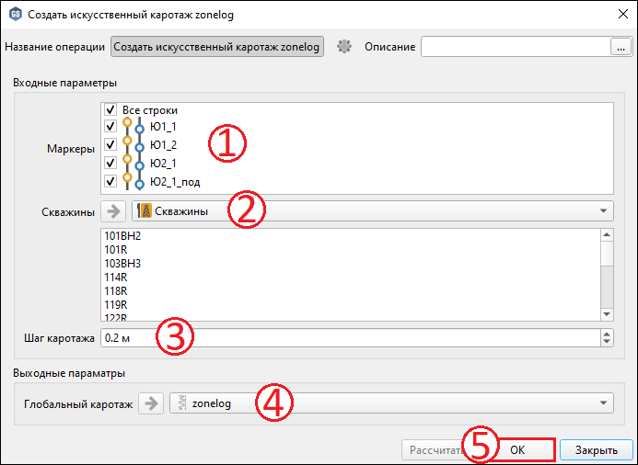

**Рисунок 3.2.3. Создание искусственного каротажа zonelog**

Откройте статистику каротажа **ГК** (*Каротажи /* ***ГК*** → *Статистика*). В окне (Рисунок 3.2.4) задайте в качестве каротажа маски созданный каротаж **zonelog** (1). В поле (2) появится список индексов из каротажа маски. Нужно убрать выделение с кодов **0** и **4**, так как они определяют области вне пластов, после чего гистограмма (3) автоматически перестроится. По гистограмме видно, что значений меньше 20 очень мало, поэтому диапазон в окне корреляции можно выставить от 1.5 (из статистики видно, что минимум равен 1.64) до 20.

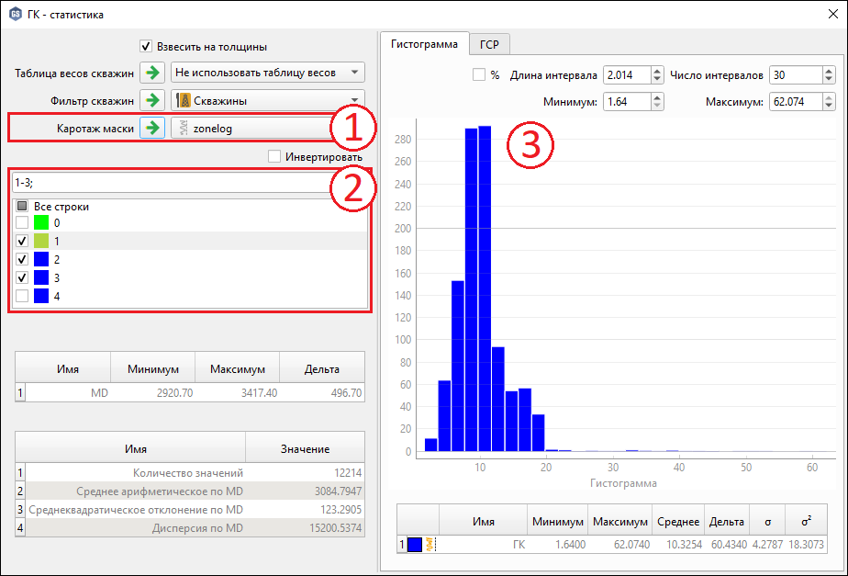

**Рисунок 3.2.4. Гистограмма каротажа ГК**

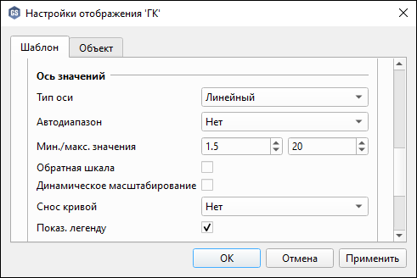Закройте окно статистики и вернитесь к окну настройки отображения каротажа **ГК**   
(Рисунок 3.2.2). В группе «Ось значений» в поле «Автодиапазон» выберите **Нет**, чтобы вручную задать диапазон отображения значений каротажа в треке, что применится ко всем скважинам. В поле ниже в качестве минимального и максимального значений укажите числа **1.5** и **20** соответственно. Далее нажмите на кнопку «ОК», чтобы применить заданные параметры и закрыть окно.

Каротажным кривым **ИК** и **ПС** автоматически были присвоены встроенные шаблоны «ИК» и «ПС» – их можно оставить без изменений.

Далее настройте отображение кривой **НКТБ**. Создайте новый шаблон, как для каротажа **ГК**, и измените цвет линии на чёрный.

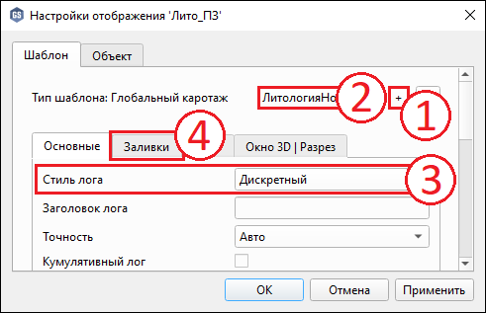Теперь измените настройки отображения каротажа литологии. При загрузке для каротажа **Лито** был автоматически установлен системный шаблон визуализации «По умолчанию». Создайте новый шаблон, нажав на кнопку «+» (1), и укажите ему имя **ЛитологияНовый** (2). Выберите в качестве стиля лога **Дискретный** (3), чтобы в окне корреляции коды литологии отображались каждый своим цветом, и перейдите на вкладку «Заливки» (4).

На вкладке «Заливки» (Рисунок 3.2.5) выберите дискретную   
палитру (1), нажмите на кнопку «+» (2), чтобы добавить новую, и задайте ей имя **ЛитологияНовый** (3) – то же самое имя, что и для шаблона. Далее выделите все имеющиеся коды, кроме значения «По умолчанию» и удалите их, нажав на кнопку «–» (4). Добавьте коды, которые встречаются в каротаже, при помощи кнопки «+ Существующие» (5). Для используемых кодов литологии задайте название и цвет (6). Код «0» соответствует неколлектору, а код «1» – коллектору. Для того чтобы цвет текстуры изменить на цвет заливки, нажмите на кнопку «Сброс текстур» (7). Нажмите на кнопку «ОК» для сохранения палитры (8), а затем на кнопку «ОК» в окне шаблона (9) для закрытия окна и применения изменений.

Настройка отображения каротажей на этом закончена. Теперь следует расположить каротажи на планшете нужным образом и настроить масштаб. Масштаб регулируется двумя способами: зажать клавишу CTRL и покрутить колесо мыши; явно указать масштаб в соответствующем поле на панели инструментов.

Также можно дать программе автоматически отрегулировать масштаб с помощью выравнивания на маркеры. Для этого визуализируйте маркеры **Ю1_1** и **Ю1_2** кровли пластов (Рисунок 3.2.6 (1)), нажмите на кнопку «Выравнивание на группу маркеров»  (2) на панели инструментов, в открывшемся окне выделите маркеры для выравнивания на них (3), введите относительные отступы в оба поля **10,00 %** (4) и нажмите на кнопку «ОК» (5), после чего на всех треках на окне корреляции автоматически настроится нужный масштаб (6).

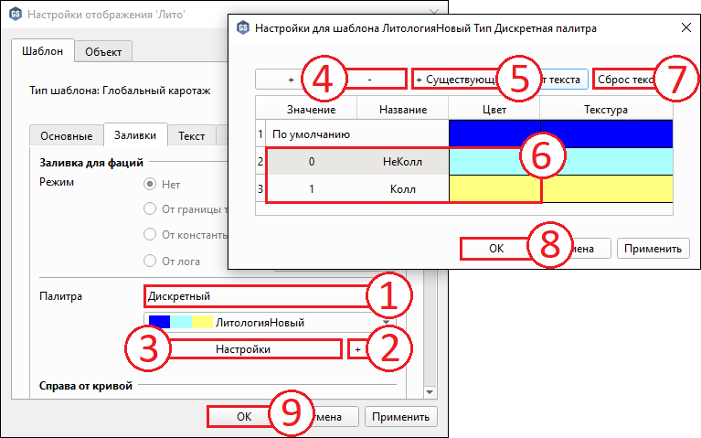

**Рисунок 3.2.5. Настройки отображения каротажа литологии Лито**

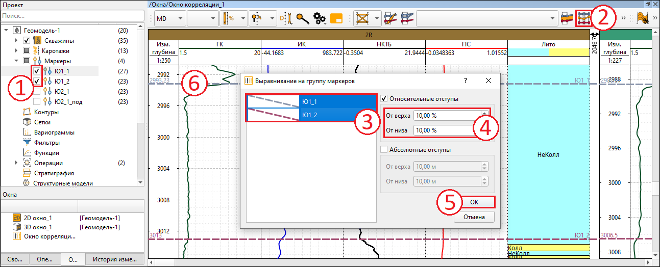

**Рисунок 3.2.6. Визуализация маркеров в окне корреляции**

Далее сгруппируйте все каротажи, кроме литологии, в один трек   
(Рисунок 3.2.7). Зажмите ЛКМ по каротажу **ИК** в шапке (1) и перенесите его на трек с каротажем **ГК** (2). Аналогичным образом перенесите и каротажи **НКТБ** и **ПС** в первый трек. При помощи передвижки всех кривых в один трек скомпонуйте окно удобным образом для проведения ручной корреляции маркеров.

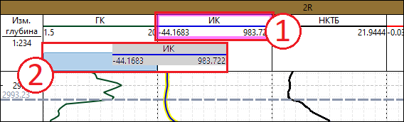

**Рисунок 3.2.7. Изменение порядка отображения каротажей в окне корреляции**

Группировку каротажных кривых на окне корреляции можно сохранить в виде шаблона: сохраняется список визуализированных каротажей, их расположение на треках и порядок. Для сохранения шаблона  
(Рисунок 3.2.8) нажмите ПКМ на шапку любой скважины (1) и в контекстном меню выберите пункт «Сохранить как шаблон…» (2). В открывшемся окне введите название нового шаблона **Новый_шаблон** (3).

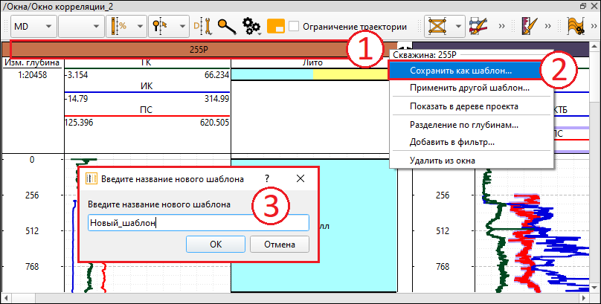

**Рисунок 3.2.8. Сохранение группировки каротажных кривых на окне корреляции в виде шаблона**

Для применения шаблона откройте новое окно корреляции и визуализируйте на нём скважины (Рисунок 3.2.9). Аналогично откройте контекстное меню из шапки любой скважины (1) и выберите пункт «Применить другой шаблон…» (2). Далее выберите в выпадающем списке в пользовательской коллекции созданный шаблон **Новый_шаблон** и нажмите «ОК» (3), чтобы применить его.

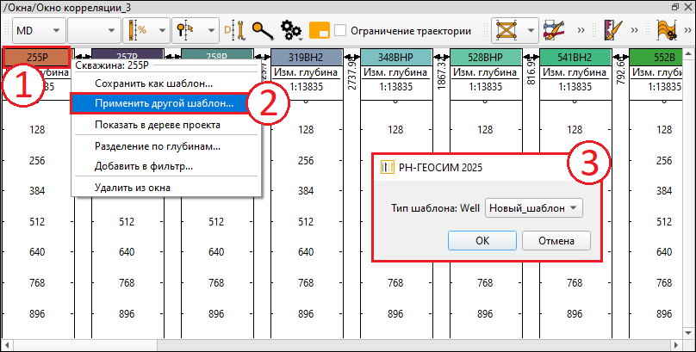

**Рисунок 3.2.9. Применение сохранённого шаблона группировки каротажных кривых на окне корреляции**

В результате (Рисунок 3.2.10) на окне корреляции визуализируются все кривые из шаблона и сгруппируются таким же образом.

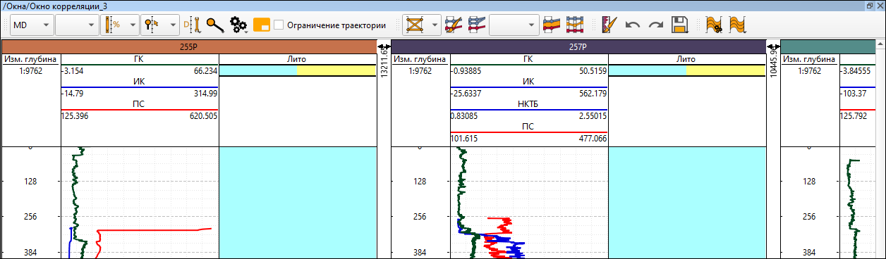

**Рисунок 3.2.10. Применённый шаблон группировки каротажных кривых на окне корреляции**

## Ручная корреляция маркеров в окне корреляции

Для проведения корреляции маркера подошвы первого продуктивного пласта создайте фильтр скважин, в которых одновременно присутствуют оба маркера **Ю1_1** и **Ю1_2**. Сначала создайте фильтр скважин, в которых присутствует маркер **Ю1_1**, с помощью соответствующей операции (*Маркеры /* ***Ю1_1*** → *Фильтры / Создать фильтр скважин по маркеру*). В модуле (Рисунок 3.3.1) в поле «Скважины» нужно выбрать весь список скважин **Скважины** (1), оставить отметку на элементе **Маркер присутствует** (2) и задать маркер **Ю1_1** (3). Название результата можно оставить по умолчанию **Фильтр по маркеру Ю1_1** (4).

Нажмите на кнопку «Рассчитать» (5), чтобы сохранить фильтр скважин и не закрывать окно. В этом же окне создайте фильтр по маркеру **Ю1_2**: поменяйте маркер в поле (3) на **Ю1_2** и название результата   
в (4) на **Фильтр по маркеру Ю1_2**. После этого нажмите на кнопку «ОК» (6) и в запросе на создание новой операции выберите «Да».

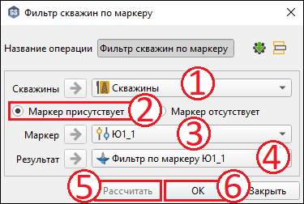

**Рисунок 3.3.1. Создание фильтра по маркеру Ю1_1**

Далее необходимо создать фильтр скважин как пересечение двух предыдущих фильтров с помощью операций с фильтрами (*Фильтры /* ***Фильтр по маркеру Ю1_1*** → *Фильтры / Операции с фильтрами*).  
В модуле (Рисунок 3.3.2) в качестве основного и дополнительного фильтров (1) задайте фильтры **Фильтр по маркеру Ю1_1** и **Фильтр по маркеру Ю1_2** в любом порядке (разница между основным и дополнительным фильтрами есть только в случае операции «Разность»), выберите операцию «Пересечение» (2) и в результате укажите название **Фильтр по маркеру Ю1_1_под** (3). После этого нажмите «ОК» (4) для расчёта.

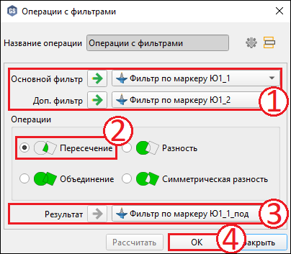

**Рисунок 3.3.2. Пересечение фильтров по маркерам Ю1_1 и Ю1_2**

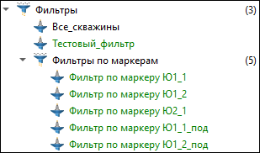Аналогично в том же окне рассчитайте пересечение фильтров **Фильтр по маркеру Ю1_2** и **Фильтр по маркеру Ю2_1** в новый фильтр (результат) **Фильтр по маркеру Ю1_2_под**.

Созданные фильтры поместите в новую пользовательскую папку **Фильтры по маркерам**.

После создания необходимых фильтров создайте новый пустой маркер через контекстную вкладку ленты операций контейнера «Маркеры» (*Маркеры* → *Добавить пустой маркер*). Переименуйте новый маркер в **Ю1_1_под**.

Теперь можно приступить к проведению корреляции   
(Рисунок 3.3.3). В окне корреляции визуализируйте все скважины, фильтр **Фильтр по маркеру Ю1_1_под** для фильтрации скважин и маркеры **Ю1_1**, **Ю1_2** и **Ю1_1_под**. Для удобства проведите выравнивание на маркеры **Ю1_1** и **Ю1_2** через кнопку  (1) на панели инструментов.

Для добавления точек в маркер необходимо включить режим редактирования с помощью кнопки «Редактирование маркеров»  (2) и  
выбрать маркер **Ю1_1_под** в поле активного маркера (3). После этого маркер можно поставить нажатием ЛКМ на треке в нужной скважине с зажатой клавишей CTRL или удалить нажатием ЛКМ на маркер с зажатой клавишей SHIFT. Двигать маркеры вверх и вниз можно мышкой, удерживая нажатой ЛКМ.

Сначала проставьте маркер подошвы первого продуктивного пласта **Ю1_1_под** во всех скважинах в произвольном месте между отбивками **Ю1_1** и **Ю1_2** (4). Обратите внимание, что в выбранном режиме редактирования можно поставить только один маркер в скважине. Если необходимо проставить несколько одинаковых маркеров в одной скважине (в случае горизонтальной скважины, которая вскрыла пласт в нескольких точках), то нужно выбрать соседнюю кнопку в панели инструментов.

После произвольной расстановки маркера **Ю1_1_под** проведите детальную корректировку корреляции по скважинам (4). Перетаскивать маркеры по глубине можно при помощи ЛКМ. Предполагается, что пласт между маркерами **Ю1_1_под** и **Ю1_2** является глинистым пропластком.

**Замечание:** все корректировки маркеров сохраняются автоматически.

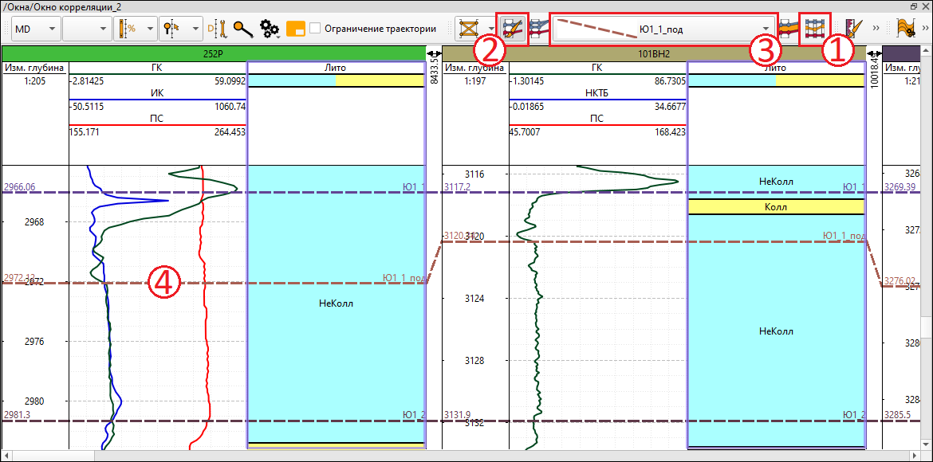

**Рисунок 3.3.3. Редактирование маркеров в окне корреляции**

Аналогичным образом нужно провести корреляцию маркера **Ю1_2_под** (маркер подошвы второго продуктивного пласта) между маркерами **Ю1_2** и **Ю2_1**. Пласт между маркерами **Ю1_2_под** и **Ю2_1** также предполагается глинистым пропластком.

Далее, для того чтобы построение модели совпадало с практикумом, следует перенести отбивки маркеров подошвы первого (**Ю1_1_под**) и второго (**Ю1_2_под**) продуктивных пластов из таблицы 3.3.1. Чтобы не перебивать значения с таблицы, предлагается создать на компьютере пустой текстовый документ (имя файла не имеет значения), скопировать полностью таблицу в тело файла и импортировать его, как показано в разделе 2.5.

**Таблица 3.3.1. Отбивки маркеров подошвы первого и второго пластов**

| **Скважина** | **Маркер** | **MD** |
| --- | --- | --- |
| 118R | Ю1_1_под | 2959.4 |
| 257P | Ю1_1_под | 3042.4 |
| 255P | Ю1_1_под | 3029.54 |
| 89R | Ю1_1_под | 2940.47 |
| 122R | Ю1_1_под | 2977.39 |
| 114R | Ю1_1_под | 3042.5 |
| 348BHP | Ю1_1_под | 3368.4 |
| 202R | Ю1_1_под | 2990.1 |
| 186BHP2 | Ю1_1_под | 3239.01 |
| 91R | Ю1_1_под | 2938.4 |
| 632BH2 | Ю1_1_под | 3114.52 |
| 252P | Ю1_1_под | 2970.41 |
| 101BH2 | Ю1_1_под | 3121.1 |
| 69R | Ю1_1_под | 2994.47 |
| 633BH2 | Ю1_1_под | 3275.95 |
| 101R | Ю1_1_под | 3001.39 |
| 251R | Ю1_1_под | 2927.07 |
| 92R | Ю1_1_под | 3018.94 |

|  |  |  |
| --- | --- | --- |
| **Скважина** | **Маркер** | **MD** |
| 258P | Ю1_1_под | 2984.2 |
| 2R | Ю1_1_под | 3002.46 |
| 97R | Ю1_1_под | 3010.13 |
| 95R | Ю1_1_под | 2974.62 |
| 119R | Ю1_1_под | 3034.1 |
| 118R | Ю1_2_под | 2976.49 |
| 257P | Ю1_2_под | 3057.75 |
| 255P | Ю1_2_под | 3048.1 |
| 89R | Ю1_2_под | 2961.03 |
| 114R | Ю1_2_под | 3058.8 |
| 122R | Ю1_2_под | 2996.27 |
| 348BHP | Ю1_2_под | 3385.7 |
| 202R | Ю1_2_под | 3009.0 |
| 186BHP2 | Ю1_2_под | 3255.60 |
| 91R | Ю1_2_под | 2957.13 |
| 632BH2 | Ю1_2_под | 3126.9 |
| 252P | Ю1_2_под | 2985.0 |
| 101BH2 | Ю1_2_под | 3138.1 |
| 69R | Ю1_2_под | 3014.9 |
| 101R | Ю1_2_под | 3021.9 |
| 633BH2 | Ю1_2_под | 3289.8 |
| 92R | Ю1_2_под | 3039.7 |
| 251R | Ю1_2_под | 2941.3 |
| 97R | Ю1_2_под | 3030.6 |
| 258P | Ю1_2_под | 3005.9 |
| 2R | Ю1_2_под | 3021.8 |
| 95R | Ю1_2_под | 2991.67 |
| 119R | Ю1_2_под | 3056.7 |

При импорте укажите тип **Другие маркеры** (Рисунок 3.3.4), который позволяет загружать любые структурированные файлы.

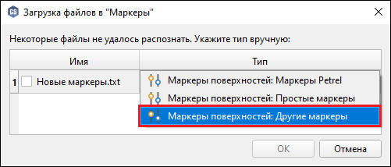

**Рисунок 3.3.4. Выбор типа файла при импорте данных маркеров**

Откроется универсальный загрузчик (Рисунок 3.3.5), в котором нужно задать следующие настройки:

1. Формат исходных данных – **С разделителями** (1).
2. Настройки чтения файла: разделитель колонок – **Табуляция** (2). Остальные параметры оставьте по умолчанию.
3. Настройки заголовка: кол-во строк в заголовке – **1** (3). Проверить заголовок можно в левой верхней панели, в которой отображены данные из файла. Заголовок будет выделен зелёным цветом.
4. Настройки данных: первая строка – **2**, последняя строка – **47** (4).
5. Данные для анализа – нужно выбрать столбцы, данные из которых будут импортированы, проставив галочки слева от названия столбцов (5). Для столбцов «Скважина» и «Маркер» выберите тип **Название**, а для столбца «MD» – **Длина** с единицей измерения **м**.
6. Настройки колонок маркеров – нужно задать сопоставление названий столбцов из файла со свойствами (6). Оставьте в качестве формата загрузки **MD** и выберите в таблице следующие значения свойств: «Название скважины» – Скважина; «Surface» – Маркер; «MD» – MD.

Для загрузки нажмите на кнопку «Импортировать» (7), после чего появится диалоговое окно (Рисунок 3.3.6), так как маркера **Ю1_1_под** и **Ю1_2_под** уже присутствуют в дереве проекта. Нажмите на кнопку «Перезаписать для всех».

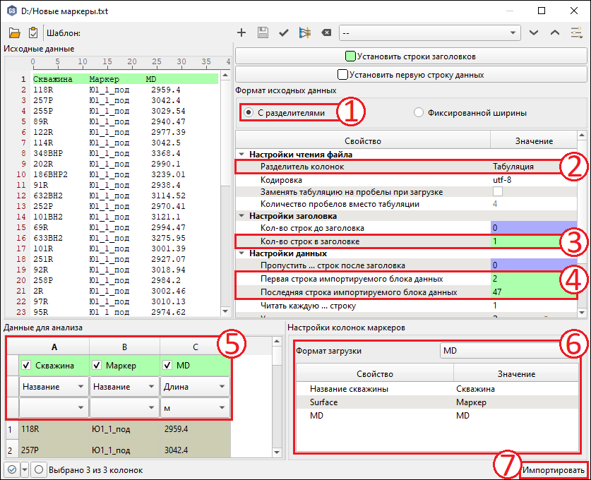

**Рисунок 3.3.5. Универсальный загрузчик маркеров**

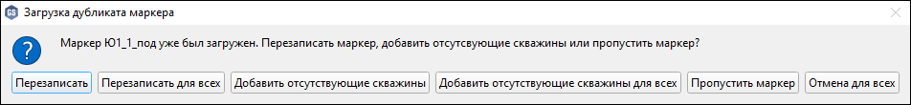

**Рисунок 3.3.6. Загрузка дубликата маркера**

# Структурные построения



## Создание и заполнение стратиграфической модели

Теперь в проекте присутствуют все необходимые данные для построения структурной основы каркаса геомодели, которая будет состоять из шести карт кровли и подошвы пластов и линий разломов.

Перед построением карт создайте стратиграфическую модель. Для этого дважды кликните ЛКМ по контейнеру «Стратиграфия» и в открывшемся окне (Рисунок 4.1.1) 6 раз нажмите на кнопку «Добавить горизонт после» (1), или «Добавить горизонт до», в результате чего в таблице появится 11 строк с шестью горизонтами и пятью зонами между ними. Для переименования горизонта дважды кликните ЛКМ по соответствующему горизонту (2), введите новое имя в открывшемся окне и нажмите на кнопку «ОК» (3). В результате должны получиться 6 горизонтов со следующими именами (порядок – сверху-вниз): **Ю1_1_кр**, **Ю1_1_под**, **Ю1_2_кр**, **Ю1_2_под**, **Ю2_1_кр** и **Ю2_1_под**. Для переименования зон дважды кликните ЛКМ по соответствующей зоне (4), введите новое имя в появившемся окне и нажмите на кнопку «ОК» (5). В результате должны получиться 5 зон (три продуктивных пласта с глинистыми пропластками между ними) со следующими именами (порядок – сверху-вниз): **Ю1_1**, **Глина_1**, **Ю1_2**, **Глина_2** и **Ю2_1**. После задания всех горизонтов и зон нажмите «ОК» (6), чтобы сохранить стратиграфическую модель.

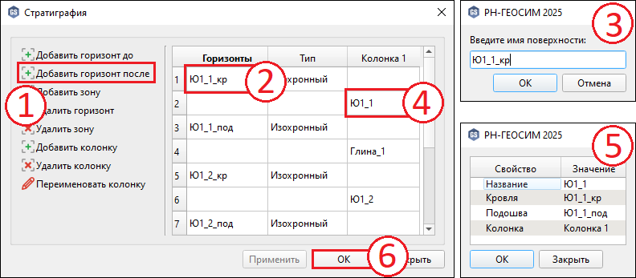

**Рисунок 4.1.1. Создание стратиграфии**

В результате в контейнере «Стратиграфическая модель» появится список из горизонтов со значком  и зон , в каждом из которых есть свой список контейнеров (по умолчанию – *Маркер*, *Карта*, *Точки*, *Полигон* и *Структурная поверхность*), которые можно редактировать. Откорректируйте содержимое стратиграфической модели и заполните её следующим образом (Рисунок 4.1.2):

1. Удалите контейнеры *Полигон* и *Структурная поверхность* из горизонта **Ю1_1_кр** (контейнеры во всех горизонтах одинаковые, поэтому редактирование контейнеров в одном горизонте автоматически распространяется на все горизонты, аналогично для зон). Контейнер *Карта* переименуйте в *Структурная карта*, *Точки* – в *Точки сейсмики*.
2. В каждый горизонт в контейнер *Маркер* поместите соответствующие маркеры: Ю1_1_кр – **Ю1_1**, Ю1_1_под – **Ю1_1_под**, Ю1_2_кр – **Ю1_2**, Ю1_2_под – **Ю1_2_под**, Ю2_1_кр – **Ю2_1**, Ю2_1_под – **Ю2_1_под**. Это можно сделать в дереве проекта с помощью мыши (drag-and-drop) или через контекстное меню объекта (например, *Маркеры /* ***Ю1_1*** → *Установить объект в контейнер стратиграфии* → *Колонка 1* → *Горизонт Ю1_1_кр*).
3. В горизонт **Ю1_1_кр** в контейнер *Точки сейсмики* поместите набор точек **U1_1_seism_top_points**. Для контейнера *Точки сейсмики* на вкладке «Свойства» задайте сущность **Структурная основа**, а для контейнера *Структурная карта* – сущность **Структурная карта**.
4. Удалите контейнеры *Точки*, *Полигон* и *Структурная поверхность* из зоны **Ю1_1**. Создайте новый контейнер карт, что можно сделать через контекстное меню зоны (*Зона* ***Ю1_1*** → *Создать контейнер* → *Карта*). Один контейнер *Карта* переименуйте в *Карта эфф. толщин*, второй – в *Карта общих толщин*.
5. В каждую зону в контейнер *Карта эфф. толщин* поместите соответствующие карты: Ю1_1 – **Нэфф_U1_1_corr**, Ю1_2 – **Нэфф_U1_2**, Ю2_1 – **Нэфф_U2_1**. Для контейнера на вкладке «Свойства» задайте сущность **Эфф. толщина 2Д**.

После заполнения контейнера *Маркер* в горизонтах в контейнере «Данные» автоматически появятся точки по зонам, которые будут привязаны к контейнеру *Маркер* в соответствующих зонах. Точки по зонам – это тип точек, которые привязаны к границам пласта и для которых можно рассчитать атрибуты, характеризующие различные варианты толщин пласта, средние, минимальные и прочие характеристики параметров ГИС, или снять атрибуты с карт.

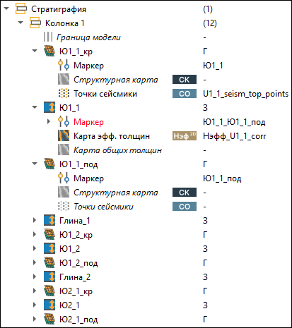

**Рисунок 4.1.2. Стратиграфическая модель в дереве проекта**

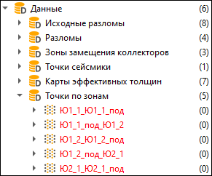Все автоматически созданные точки по зонам будут «красными», т.е. их нужно пересчитать. поместите их в новый пользовательский каталог **Точки по зонам**, а после откройте настройки операции первого набора точек **Ю1_1_Ю1_1_под** (*Данные / Точки по зонам /* ***Ю1_1_Ю1_1_под*** *→ Настроить операцию*).

В открывшемся модуле на вкладке «Входные параметры»  
(Рисунок 4.1.3) нужные маркеры будут проставлены автоматически (1). Далее выберите каротажные кривые для расчёта атрибутов (2):

* каротаж литологии **Лито** с фацией коллектора **1**;
* кривая признака насыщения **Нас** с кодами насыщения: нефть – **2**, газ – **3**, вода – **1**;
* каротаж пористости **Кп**;
* общий каротаж насыщенности **Кнг**;
* каротаж проницаемости **Кпр**.

Далее перейдите на вкладку «Выходные параметры» (3).

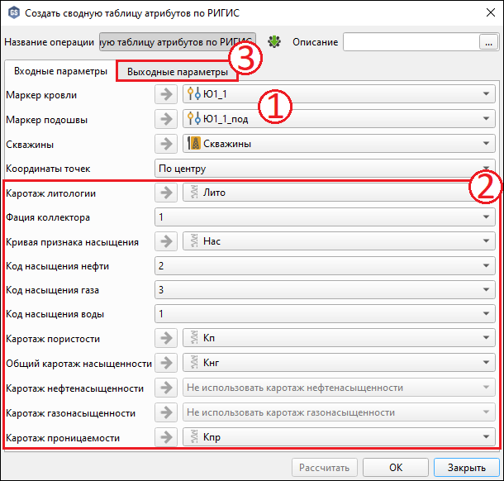

**Рисунок 4.1.3. Создание точек по зонам Ю1_1_Ю1_1_под и сводной таблицы по РИГИС: вкладка «Входные параметры»**

Для точек будут автоматически рассчитаны атрибуты **MT** (кабельная толщина), **MVT** (измеренная вертикальная толщина) и **Z** (глубина точки). Остальные атрибуты для расчёта нужно явно указать в модуле  
(Рисунок 4.1.4). Поставьте галочки слева от следующих атрибутов: кровля коллектора, подошва коллектора, эффективная толщина, эффективная газонасыщенная толщина, эффективная нефтенасыщенная толщина, средняя общая пористость пласта, средняя нефтенасыщенность пласта, средняя газонасыщенность пласта, расчлененность, песчанистость и средняя проницаемость пласта. Эти атрибуты потребуются для последующих расчётов и для технической экспертизы.

Названия атрибутов оставьте по умолчанию и нажмите «ОК» для расчёта. Аналогично рассчитайте атрибуты для остальных точек. Все настройки автоматически прокинутся на все остальные операции.

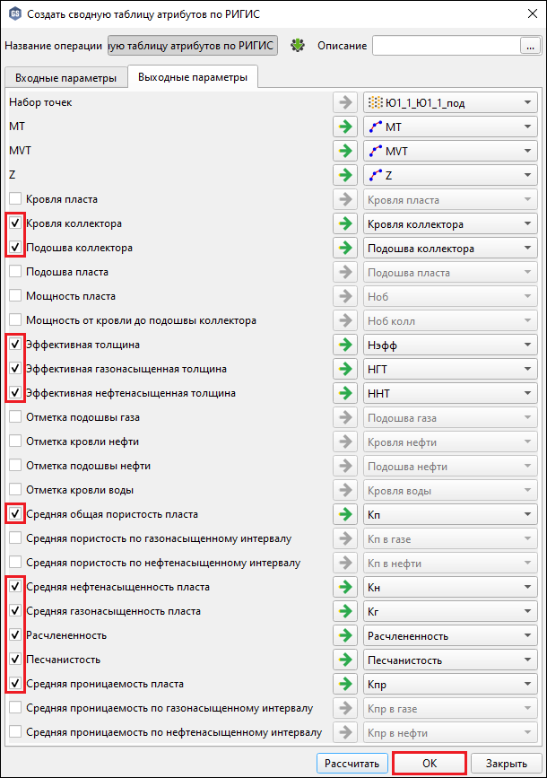

**Рисунок 4.1.4. Создание точек по зонам Ю1_1_Ю1_1_под и сводной таблицы по РИГИС: вкладка «Выходные параметры»**

После создания атрибутов в контейнере *Маркер* в зонах появятся контейнеры для каждого атрибута (Рисунок 4.1.5). Для них нужно задать сущности: для этого выделите контейнер атрибута в контейнере *Маркер* в зоне **Ю1_1** (1), перейдите на вкладку «Свойства» (2) и выберите для него сущность (3). Задайте для атрибутов сущности по таблице 4.1.1. В результате справа от названий контейнеров атрибутов появятся соответствующие карточки (4) в каждой зоне.

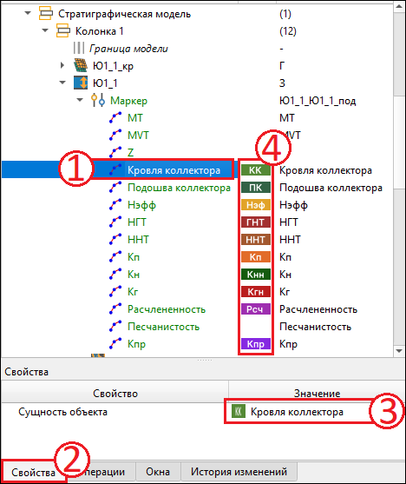

**Рисунок 4.1.5. Контейнеры атрибутов точек по зонам в стратиграфической модели**

**Таблица 4.1.1. Сущности (роли) для атрибутов точек по зонам**

| **Название контейнера атрибута** | **Сущность** |
| --- | --- |
| Кровля коллектора | Кровля коллектора |
| Подошва коллектора | Подошва коллектора |
| Нэфф | Эффективная толщина |
| НГТ | Газонасыщенная толщина |
| ННТ | Нефтенасыщенная толщина |
| Кп | Пористость |
| Кн | Нефтенасыщенность |
| Кг | Газонасыщенность |
| Расчлененность | Расчлененность |
| Песчанистость |  |
| Кпр | Проницаемость |



## Граница моделирования

Создайте границу моделирования по загруженным точкам сейсмики с помощью операции построения контура по точкам (*Горизонт* ***Ю1_1_кр*** */ Точки сейсмики (****U1_1_seism_top_points****) → Точки / Создать контур по точкам*). В модуле (Рисунок 4.2.1) в качестве точек укажите набор **U1_1_seism_top_points** (1), тип контура – **Прямоугольный контур** (2), расширение (в данном случае в нём нет необходимости) – **0.00 м** (3). Имя результата оставьте по умолчанию **Контур_U1_1_seism_  
top_points** (4) и нажмите на кнопку «ОК» (5), чтобы рассчитать контур.

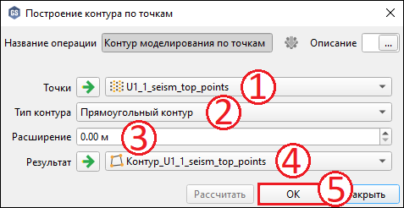

**Рисунок 4.2.1. Создание границы моделирования по точкам**

**Замечание:** в будущих версиях ПК «РН-ГЕОСИМ» контуры как объекты перестанут существовать и будут объединены с полигонами, поэтому пока предлагается сразу преобразовать контур и работать с полигоном.

Откройте операцию преобразования контура в полигон (*Контуры /* ***Контур_U1_1_seism_top_points*** → *Преобразовать контур в полигон*) и в модуле (Рисунок 4.2.2) убедитесь, что в поле (1) указан верный контур, глубину оставьте **0.00 м** (2), а имя результата задайте **Полигон_  
U1_1_seism_top_points** (3). Для расчёта нажмите на кнопку «ОК» (4).

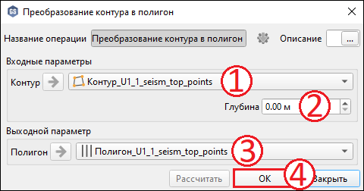

**Рисунок 4.2.2. Преобразование контура в полигон**

Полученный полигон окажется разомкнутым. Чтобы замкнуть его, воспользуйтесь операцией с полигонами (*Данные /* ***Полигон_seism_top_points*** → *Полигоны / Операции с полигонами*). В окне (Рисунок 4.2.3) убедитесь, что в поле (1) указан полигон **Полигон_seism_top_points**, в списке операций (2) выберите **Замкнуть все линии**, задайте имя результата **Граница_ГМ** (3) и нажмите «ОК» (4).

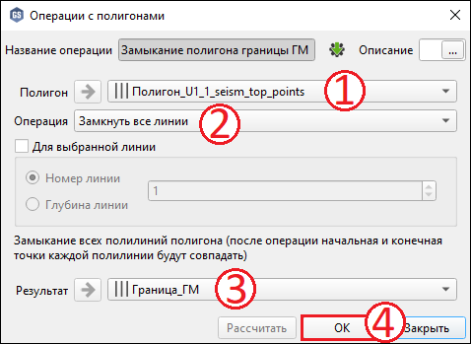

**Рисунок 4.2.3. Замыкание полигона границы моделирования**

Полигон **Граница_ГМ** появится в контейнере «Данные». Откройте настройки отображения полигона (*Данные /* ***Граница_ГМ*** → *Настройки отображения*). Чтобы изменить настройки, создайте новый пользовательский шаблон (Рисунок 4.2.4): для этого нажмите на кнопку «+» (1) и укажите имя для нового шаблона **Граница** (2).

В области (3) задаются настройки отображения для линии. Выберите красный цвет, задайте ширину **2** и выберите в поле «Заливка» элемент **Цвет**, чтобы цвет линии задавался из настроек.

Группа параметров (4) используется для заливки области внутри полилиний. Оставьте их по умолчанию.

В группе (5) находятся параметры для настройки визуализации подписи полилиний. Чтобы отобразить подпись, нужно поставить галочку слева от опции «Показать». Дополнительные настройки подписи располагаются на вкладке «Объект» (6). В поле «Строка подписи» можно указать подпись, которая будет визуализирована в окне (по умолчанию визуализируется название полигона).

Нажмите «ОК» (7), чтобы применить заданные настройки.

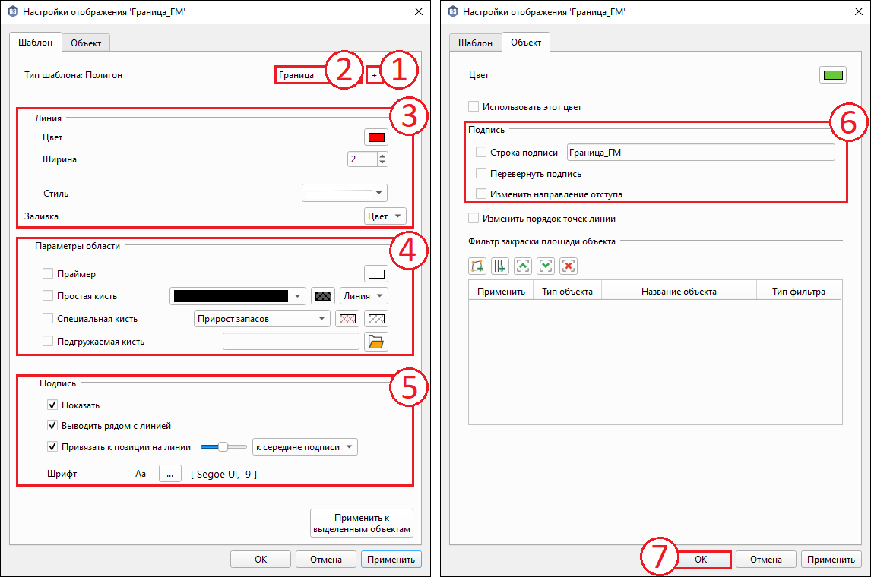

**Рисунок 4.2.4. Настройки отображения границы моделирования**

Визуализируйте полигон в 2D окне для проверки (Рисунок 4.2.5). Можно открыть новое окно или старое окно, в котором уже визуализированы скважины. Включите отображение скважин (если это новое окно) и полигона **Граница_ГМ**. Далее отредактируйте отображение полигона.

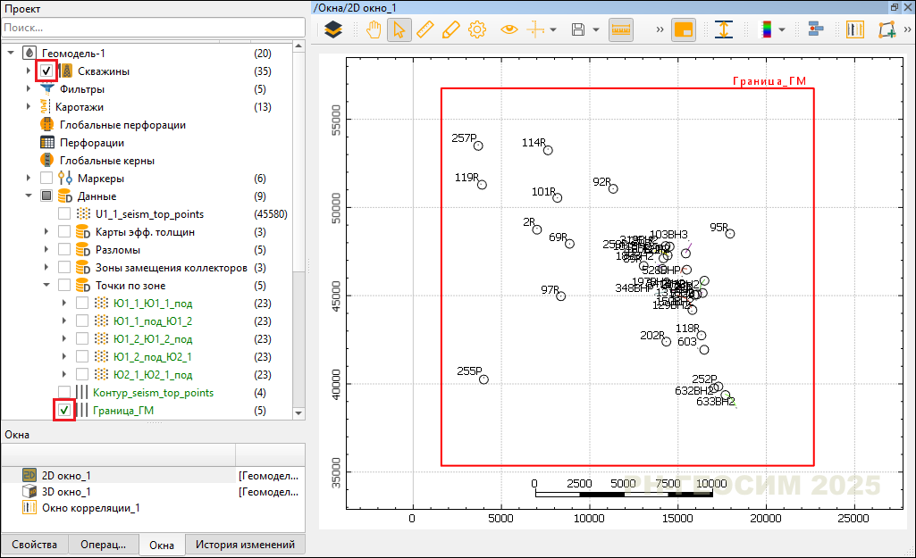

**Рисунок 4.2.5. Визуализация контура моделирования в 2D окне**

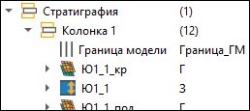Необходимо, чтобы получившийся полигон ни от чего не зависел и являлся исходными данными в проекте. Для этого удалите операцию, с помощью которого объект был создан (*Данные /* ***Граница_ГМ*** → *Операция / Удалить операцию*). В появившемся запросе на подтверждение удаления операции выберите «Да». Далее поместите его в поле «Граница модели» в стратиграфии.

В контейнере «Данные» создайте новый пользовательский каталог **Границы** и перенесите в него полигоны **Граница сглаживания Нэфф_U1_1**, **Полигон_U1_1_seism_top_points** и **Граница_ГМ**.

## Построение структурных карт

Построение структурных карт будет проводиться методом схождения через толщины. Для этого нужно построить карту кровли первого пласта по точкам сейсмики и карты толщин пластов.

1. 

### *Карта кровли первого пласта*

Карта кровли первого пласта будет строиться по маркерам и данным сейсморазведки с помощью операции построения карты (*Горизонт* ***Ю1_1_кр*** */ Точки сейсмики* → *Карты / Построить карту*). В открывшемся окне во вкладке «Исходные данные» (Рисунок 4.3.1) задайте данные для построения:

1. Добавьте точки **U1_1_seism_top_points** в исходные данные (1), задайте в качестве способа учёта данных «Только расчёт». Данный режим означает, что карта строится по набору данных, но подсадка не выполняется, из-за чего невязка может быть отличной от нуля.
2. Добавьте маркер **Ю1_1** в исходные данные (1) и задайте в качестве способа учёта данных «Только подсадка», то есть по текущему набору данных выполняется только подсадка таким образом, чтобы невязка была нулевой. Задайте радиусы подсадки по Ox и Oy – **1000 м** (2).

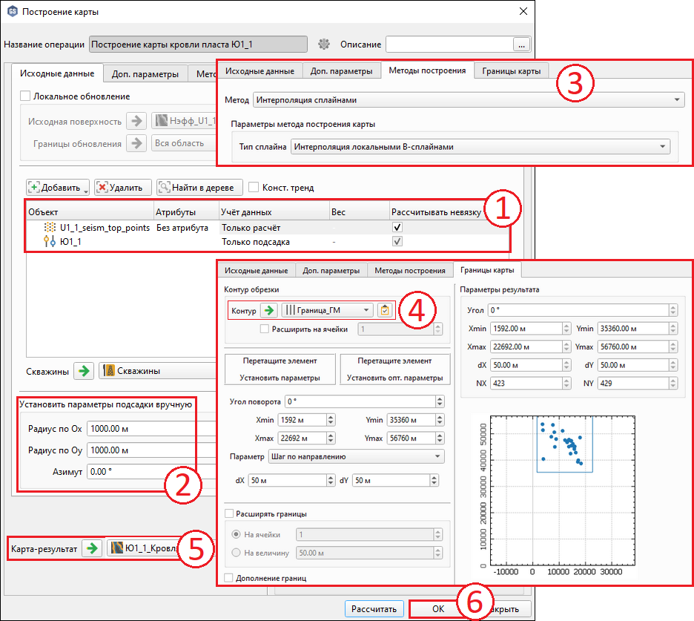

**Рисунок 4.3.1. Построение карты кровли первого пласта Ю1_1_Кровля**

Далее в том же окне перейдите на вкладку «Методы построения» (3) и задайте следующие настройки: метод – **Интерполяция сплайнами**; тип сплайна – **Интерполяция локальными B-сплайнами**.

Перейдите на вкладку «Границы карты» (4), выберите в качестве контура обрезки полигон **Граница_ГМ**, что можно сделать с помощью выпадающего списка или через выделение в дереве проекта в контейнере «Стратиграфия» поля «Граница модели» и нажатия на зелёную стрелочку слева от выпадающего списка, и нажмите на кнопку «Установить параметры» . Автоматически будут установлены границы, взятые из контура. Шаг по умолчанию равен 50 м.

Укажите название результата **Ю1_1_Кровля** (5) и нажмите на кнопку «ОК» (6), чтобы построить карту.

Для визуального контроля качества построения карты отобразите в новом 3D окне карту **Ю1_1_Кровля**, точки **U1_1_seism_top_points** и маркеры **Ю1_1** (Рисунок 4.3.2). В окне видно, что у карты есть артефакт, появившийся из-за выброса точки в наборе **U1_1_seism_top_points**. Для корректировки карты отредактируйте набор точек в ручном режиме.

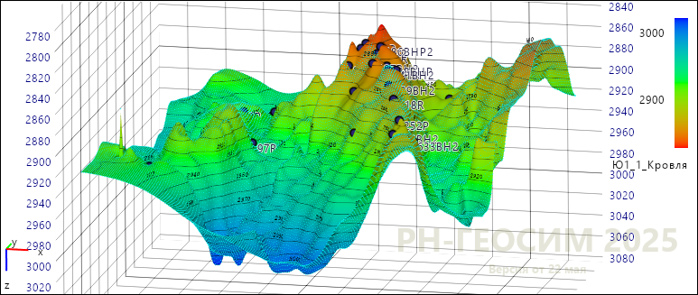

**Рисунок 4.3.2. Визуализация карты Ю1_1_Кровля в 3D окне**

Отключите отображение карты **Ю1_1_Кровля** и маркеров **Ю1_1** в 3D окне и перенесите мышью (drag-and-drop) из дерева набор точек **U1_1_seism_top_points** для включения режима интерактивного редактирования (Рисунок 4.3.3).

Инструменты редактирования точек повторяют инструменты для полигонов (см. раздел 2.8), помимо функций редактирования полилиний. Для начала выделите выбивающуюся точку, кликнув по ней ЛКМ, и после этого отредактируйте её одним из следующих способов:

1. Нажмите на клавишу DEL, чтобы удалить её.
2. Введите значение z, равное **2918.5**, в поле (1) и нажмите на кнопку  (2), чтобы установить заданное значение глубины для выделенной точки.
3. Кликните по точке ещё раз, чтобы появились стрелки (3). Зажмите ЛКМ по синей стрелке, отвечающей за ось Oz, и потяните точку вниз, пока не установите в нужном положении. Аналогично можно переместить точку по осям Ox и Oy, но в данном случае в этом нет необходимости.

Отредактировать значения точек можно также в таблице. Откройте таблицу данных точек **U1_1_seism_top_points**, дважды кликнув по нему в дереве проекта, и переместите окно слева от 3D окна (4). Выделите точку в 3D окне (3), после чего в таблице выделится строка таблицы, соответствующая данной точке (5). Нужно вставить в этой строке в столбце z значение **2918.5** и нажать ENTER, после чего в 3D окне картинка автоматически обновится.

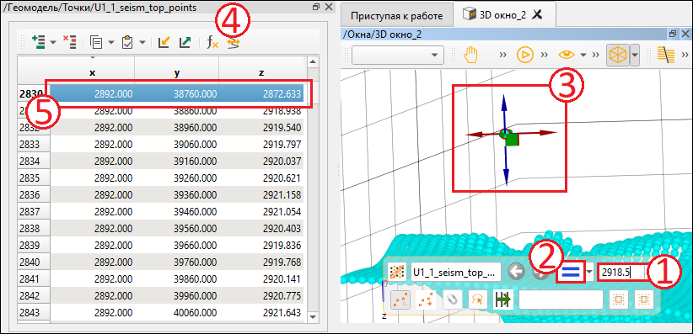

**Рисунок 4.3.3. Редактирование точек U1_1_seism_top_points в 3D окне и  
в таблице**

Взаимодействие таблиц и окон визуализации работает и в обратном направлении. При выделении строк таблицы в окне выделятся соответствующие точки.

После редактирования точек карта **Ю1_1_Кровля** в дереве станет красной, то есть неактуальной, из-за того, что входные данные для её построения были изменены. Её нужно пересчитать: выделите карту и в контекстной вкладке ленты операций нажмите на кнопку «Рассчитать». Включите отображение карты в 3D окне и убедитесь, что теперь в структуре отсутствуют артефакты.

Для проверки подсадки карты на маркеры преобразуйте карту **Ю1_1_Кровля** в маркеры (*Данные /* ***Ю1_1_Кровля*** → *Преобразования / Преобразовать карту в маркеры*) с помощью соответствующей операции, которая находит пересечения заданной карты с набором скважин.

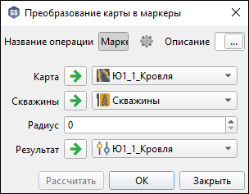В модуле убедитесь, что в поле «Карта» стоит карта **Ю1_1_Кровля**, с которой будут сниматься значения. Задайте радиус осреднения значений исходной карты **0**. Название результата также оставьте по умолчанию **Ю1_1_Кровля** и рассчитайте операцию.

Отобразите в новом окне корреляции весь набор скважин, исходные маркеры **Ю1_1** и маркеры **Ю1_1_Кровля** (или саму карту **Ю1_1_Кровля**). На рисунке 4.3.4 видно, что карта сидит на маркерах.

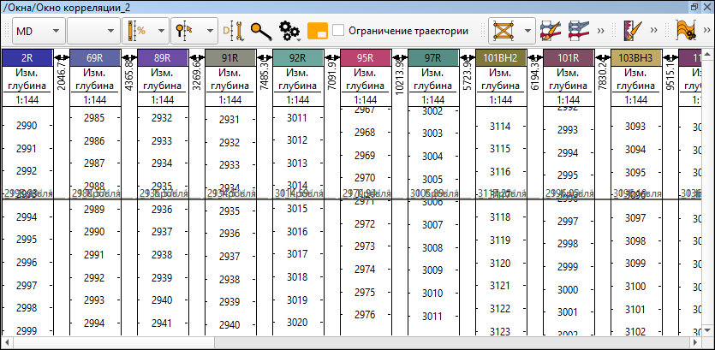

**Рисунок 4.3.4. Проверка корректности построения карты кровли Ю1_1_Кровля в окне корреляции**

Также можно посмотреть на значения невязки между картой и маркерами в окне статистики карты (*Данные /* ***Ю1_1_Кровля*** → *Статистика*). Невязка рассчитывается как разность между заданным набором точек и их проекциями на карте.

В окне (Рисунок 4.3.5) выберите в поле «Набор точек» маркеры **Ю1_1** (1) и перейдите на вкладку «Невязка» (2). После выбора точек (в данном случае маркеров) автоматически рассчитается невязка между исходной картой и точками, значения которой можно посмотреть в таблице. По значениям из таблицы (3) видно, что карта сидит на маркерах (погрешность незначительная).

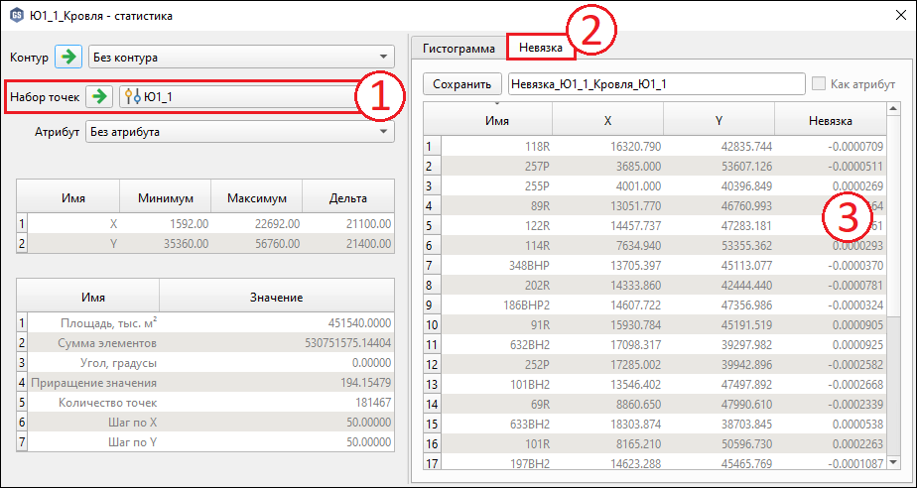

**Рисунок 4.3.5. Невязка между картой Ю1_1_Кровля и маркерами Ю1_1 в окне статистики**

### *Карты общих толщин*

Карты стратиграфических толщин пластов будут строиться с помощью модуля построения карт версии веерных операций, то есть карты толщин для всех пластов будут построены одной операцией. Для построения в исходные данные задаются не отдельные объекты, а контейнеры из стратиграфии.

В ленте операций (Рисунок 4.3.6) перейдите на вкладку «Структурное моделирование» (1) и кликните на операцию «Построить карту (веерная операция)» (2).

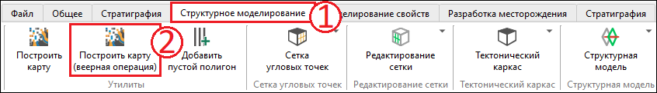

**Рисунок 4.3.6. Открытие операции «Построить карту (веерная операция)»**

Внешний вид модуля (Рисунок 4.3.7) почти полностью повторяет модуль построения карты версии для одной карты за исключением панели в левой части окна, в которой нужно выбрать горизонты или зоны, для которых будут рассчитаны карты. В окне выберите пункт «Зоны» (1), т.к. карты будут рассчитываться для зон, и поставьте галочку слева от «Все строки» (2), чтобы выбрать все зоны.

Для добавления исходных данных (как было сказано ранее, в качестве исходных данных используются не отдельные объекты, а контейнеры из стратиграфии) нажмите «Добавить» (3) и в выпадающем списке выберите пункт «Маркер». В списке (4) появится контейнер «Маркер», укажите для него атрибут **MVT** и оставьте способ учёта данных «Расчёт и подсадка». В этом режиме карта строится по набору данных и выполняется её подсадка на эти данные так, чтобы невязка была нулевой.

Выберите в качестве контейнера-результата уже созданный ранее контейнер *Карта общих толщин* (5), куда будут помещены построенные карты, и, далее, перейдите на вкладку «Доп. параметры». В нижней части вкладки (6) активируйте корректировку значений минимума и максимума, проставив галочки слева от них, для того чтобы карты толщин по значениям не выходили за пределы исходных данных. Затем выберите **В процентах**, так как у данных могут быть разные граничные значения, и задайте **0%** и **100%** для минимума и максимума соответственно.

На вкладке «Методы построения» (7) задайте следующие настройки: метод – **Интерполяция сплайнами**; тип сплайна – **Интерполяция глобальными B-сплайнами**. Далее перейдите на вкладку «Границы карты» (8), выберите в качестве контура обрезки полигон **Граница_ГМ** и нажмите на кнопку «Установить параметры» . После задания всех настроек нажмите «ОК» (9), чтобы построить карты толщин для всех зон.

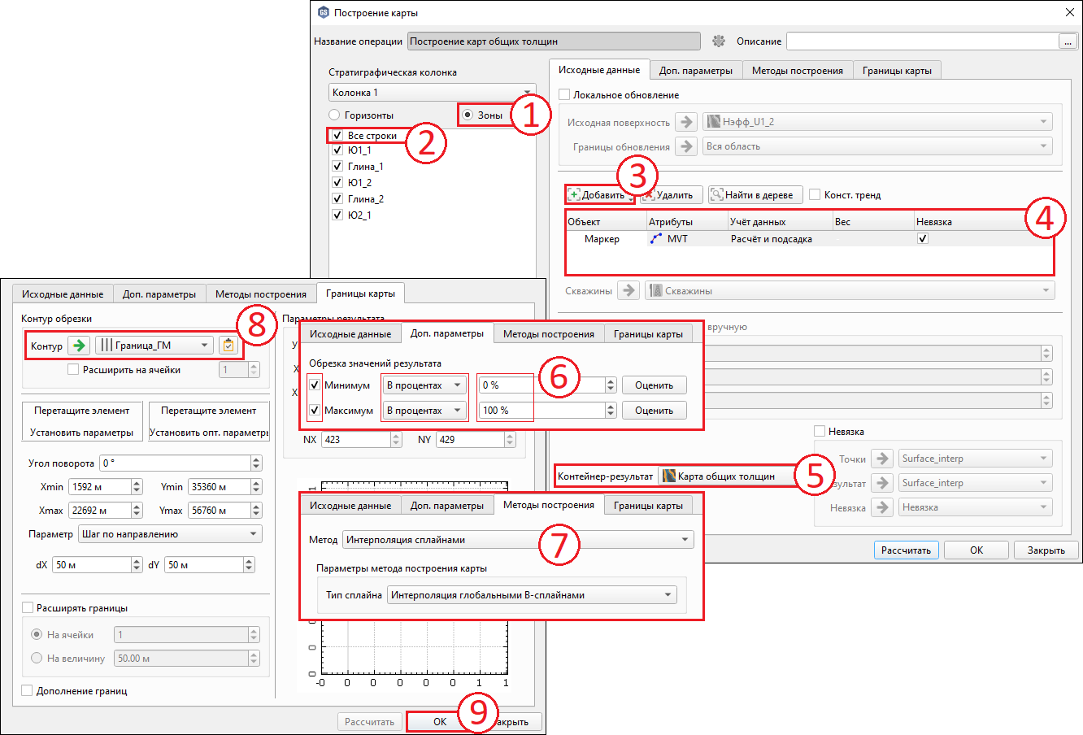

**Рисунок 4.3.7. Построение карт общих толщин**

В контейнере «Данные» появятся 5 новых карт с общими названиями. Для удобства переименуйте их в **Ноб_Ю1_1**, **Ноб_Глина_1**, **Ноб_Ю1_2**, **Ноб_Глина_2**, **Ноб_Ю2_1** по порядку сверху-вниз и перенесите в новый каталог **Карты общих толщин**. Эти карты автоматически прикреплены к контейнеру *Карта общих толщин* в зонах в стратиграфии. Для этого контейнера на вкладке «Свойства» задайте сущность **Общая толщина 2Д**.

### *Карты кровли и подошвы пластов*

Теперь рассчитайте карты кровли и подошвы пластов с помощью калькулятора карт (*Данные /* ***Ю1_1_Кровля*** → *Калькулятор карт*), прибавляя к картам границ пластов карты толщин. В открывшемся окне   
(Рисунок 4.3.8) в качестве опорной карты (размерности выходных карт  
будут совпадать с размерностью опорной) выберите карту кровли **Ю1_1_Кровля** (1), а в поле ввода (2) введите следующую формулу:

***Ю1_1_под = Ю1_1_Кровля + Ноб_Ю1_1***

***Ю1_2_кр = Ю1_1_под + Ноб_Глина_1***

***Ю1_2_под = Ю1_2_кр + Ноб_Ю1_2***

***Ю2_1_кр = Ю1_2_под + Ноб_Глина_2***

***Ю2_1_под = Ю2_1_кр + Ноб_Ю2_1***

Нажмите на кнопку «ОК» (3), чтобы запустить расчёт.

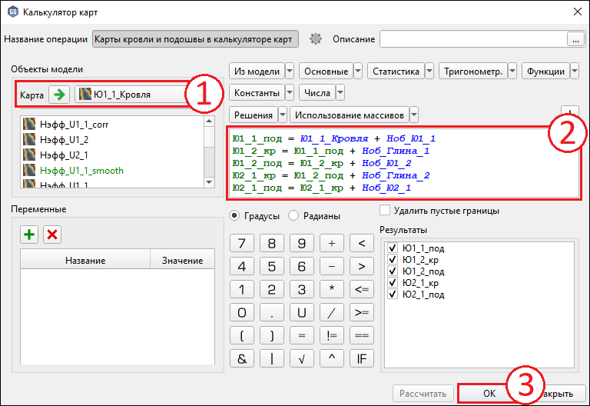

**Рисунок 4.3.8. Построение карт горизонтов в калькуляторе карт**

В случае сильно искривленных скважин точки толщин в плане могут существенно не совпадать с точками подошвы, так как точки толщин относятся к середине между точками кровли и точками подошвы. Поэтому нужно подсадить получившиеся карты на маркеры.

Сначала добавьте новый контейнер карт в стратиграфии в горизонте **Ю1_1_кр** (*Горизонт* ***Ю1_1_кр*** → *Создать контейнер* → *Карта*) и переименуйте его в *СК до подсадки* (СК – структурная карта). В каждый горизонт, кроме **Ю1_1_кр**, поместите в контейнер соответствующие карты: Ю1_1_под – **Ю1_1_под**, Ю1_2_кр – **Ю1_2_кр**, Ю1_2_под – **Ю1_2_под**, Ю2_1_кр – **Ю2_1_кр**, Ю2_1_под – **Ю2_1_под**.

Теперь проведите подсадку карт на маркеры с помощью веерной операции построения карт. Откройте нужную операцию (Рисунок 4.3.6), в модуле (Рисунок 4.3.9) выберите пункт «Горизонты» (1) и поставьте галочки слева от всех горизонтов, кроме **Ю1_1_кр** (2). Для добавления входных данных нажмите на кнопку «Добавить» (3) и в выпадающем списке выберите пункты «СК до подсадки» и «Маркер». В списке (4) появятся соответствующие строки: в первой строке установите способ учёта данных «Только расчёт», а для маркеров – «Только подсадка». Вкладки «Методы построения» и «Границы карты» (5) заполните аналогично построению карты **Ю1_1_Кровля** (см. раздел 4.3.1). Выберите в качестве контейнера-результата существующий контейнер *Структурная карта* (6) и нажмите на кнопку «ОК» (7), чтобы подсадить карты на маркеры.

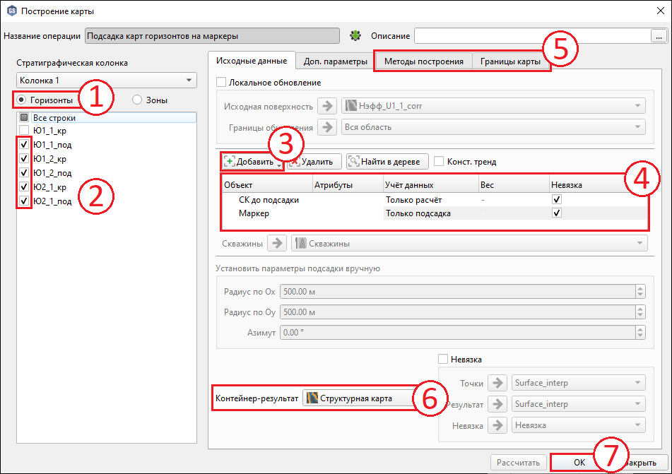

**Рисунок 4.3.9. Подсадка карт горизонтов на маркеры**

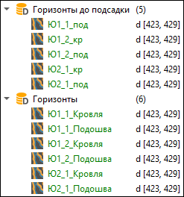В контейнере «Данные» появятся 5 новых карт с общими названиями. Для удобства переименуйте их в **Ю1_1_Подошва**, **Ю1_2_Кровля**, **Ю1_2_Подошва**, **Ю2_1_Кровля**, **Ю2_1_Подошва** по порядку сверху-вниз. Создайте два новых пользовательских каталога **Горизонты до подсадки** и **Горизонты** в контейнере «Данные» и переместите в них соответствующие карты.

Подсаженные карты автоматически прикреплены к контейнеру *Структурная карта* в горизонтах в стратиграфии. Прикрепите также карту **Ю1_1_Кровля** к контейнеру *Структурная карта* в горизонте **Ю1_1_кр**.

## Проверка корректности построения структурных карт



### *Кроссплот карт*

Проверьте, что между построенными горизонтами нет пересечения. Для этого можно построить кроссплот карт. Откройте модуль  
(*Горизонт* ***Ю1_1_кр*** */ Структурная карта* → *Кроссплот карт*) и в окне  
(Рисунок 4.4.1) в качестве оси X выберите карту кровли первого пласта **Ю1_1_Кровля** (1), в качестве оси Y – карту подошвы первого пласта **Ю1_1_Подошва** (2), в типе регрессии оставьте по умолчанию линейную аппроксимацию **y=a*x+b** (3). Далее нажмите на кнопку «Показать кроссплот» (4), и в области ниже (5) отобразится кроссплот выбранных карт. Из рисунка видно, что карты хорошо согласованы друг с другом и коэффициент корреляции карт почти равен 1.

Рассчитывать данную операцию необязательно, так как функция, которая сохранится после расчёта, нигде в дальнейшем использоваться не будет. Поэтому окно можно просто закрыть, нажав на кнопку   
«Закрыть» (6) или нажав на крестик в правом верхнем углу (6).

Аналогичным образом в том же окне можно проверить согласованность и всех остальных карт горизонтов.

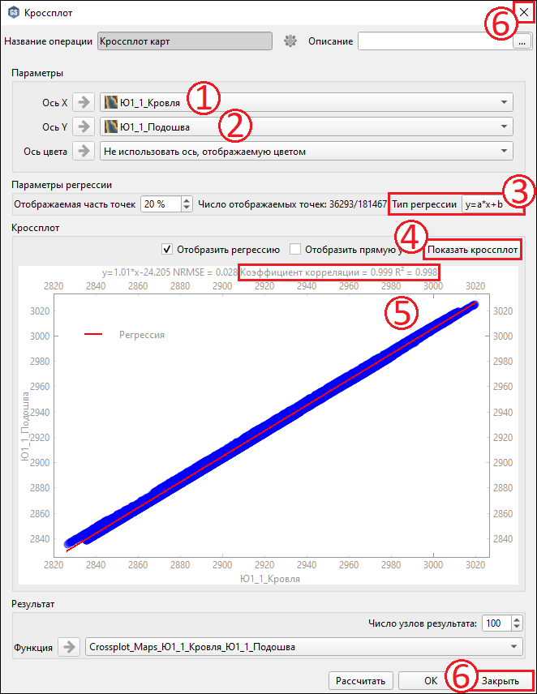

**Рисунок 4.4.1. Кроссплот карт кровли и подошвы первого пласта**

### *Визуализация карт в разрезе*

Проверить корректность построения карт можно также в окне разрезов. Для начала нужно создать профиль или профиль скважин. Профиль проставляется вручную по произвольным точкам, а профиль скважин – по иконкам (по устью или по забою) скважин. Также профиль можно создать с помощью модуля «Создать профиль скважин».

Создайте пустой профиль через контекстную вкладку контейнера «Разрезы» (*Разрезы* → *Добавить пустой профиль*) и настройте отображение профиля (*Разрезы /* ***Профиль_1*** → *Настройки отображения*).  
В окне (Рисунок 4.4.2) добавьте новый шаблон кнопкой «+» (1) и задайте имя **Профиль** (2). Задайте в качестве цвета линии **белый** (3) для контраста с картой, стиль линии оставьте по умолчанию в виде штрихов, увеличьте ширину до **3** (4) и укажите, что цвет линии должен выбираться **Из шаблона** (5). Настройки подписи оставьте без изменений, так как подпись визуализироваться не будет. Для применения заданных настроек нажмите на кнопку «ОК» (6).

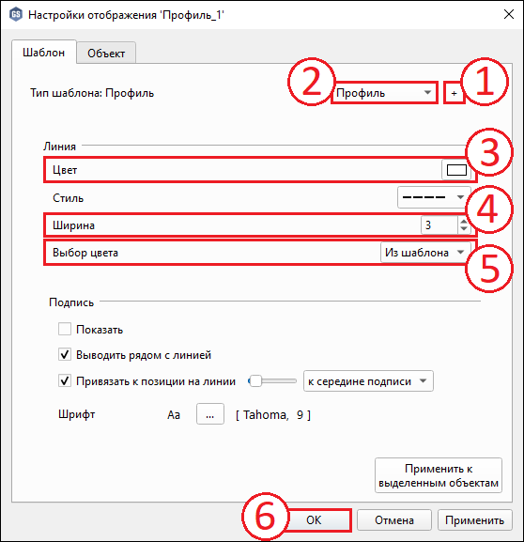

**Рисунок 4.4.2. Настройки отображения профиля Профиль_1**

Откройте новое 2D окно (Рисунок 4.4.3), визуализируйте карту кровли первого пласта **Ю1_1_Кровля** из папки «Горизонты» и перенесите в окно с помощью мыши (drag-and-drop) созданный пустой профиль **Профиль_1**. Автоматически включится режим редактирования профиля и откроется панель (1). Проставьте точки профиля, кликая ЛКМ в произвольных местах поверх карты (2). Чтобы отменить последнюю проставленную точку, кликните на зелёную стрелку влево (3).

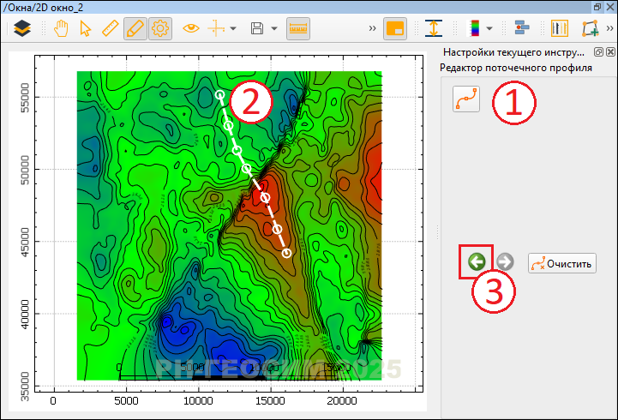

**Рисунок 4.4.3. Редактирование профиля в 2D окне**

Для визуализации карт в разрезе откройте окно разрезов   
(Рисунок 4.4.4 (1)), визуализируйте профиль **Профиль_1** (2) и все горизонты, нажав на галочку слева от названия папки **Горизонты** (3). Отображение карт в окне (4) можно отмасштабировать с помощью колеса мыши по горизонтали с зажатой клавишей SHIFT и по вертикали с CTRL.

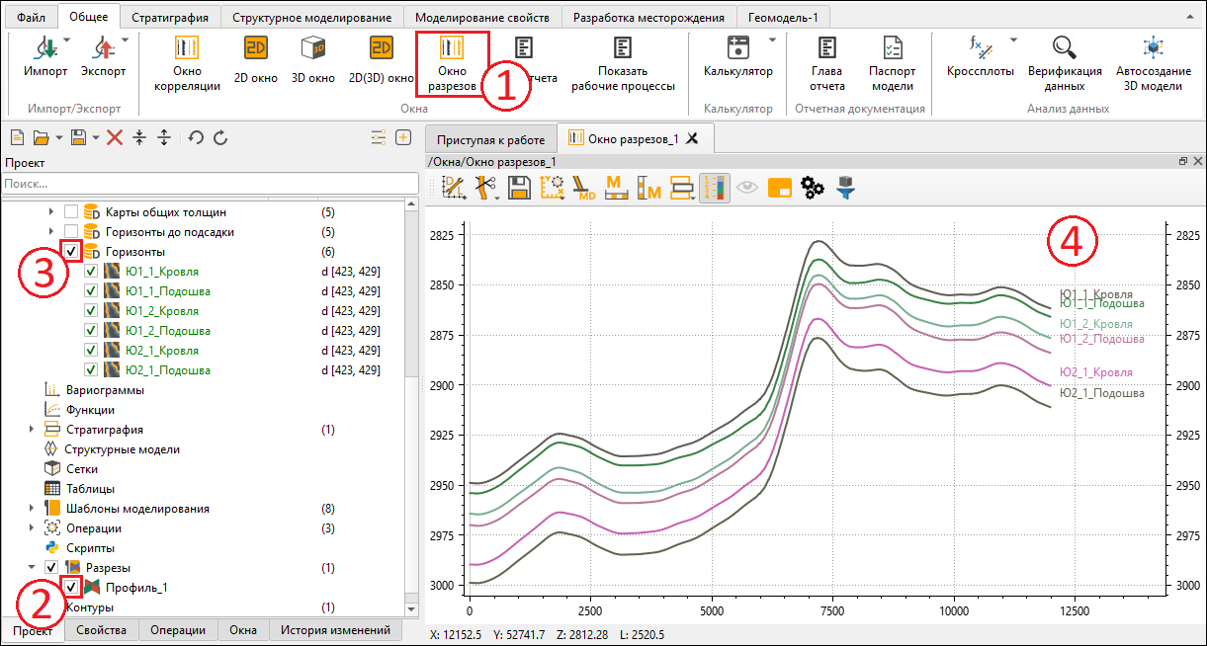

**Рисунок 4.4.4. Визуализация горизонтов в окне разрезов**

# Построение каркаса модели

Построение каркаса цифровой геологической модели разделено на два этапа:

1. Создание тектонического каркаса – на этом этапе моделируются тектонические нарушения.
2. Создание структурной модели, в которой заданы стратиграфические горизонты с учётом разломов.

## Построение тектонического каркаса

Так как в модели присутствуют тектонические нарушения, необходимо построение тектонического каркаса. Построить можно 2D каркас, который может включать в себя только вертикальные разломы, или 3D каркас, который может содержать как вертикальные, так и наклонные разломы. В тестовой модели присутствуют наклонные разломы, поэтому будет строиться тектонический 3D каркас.

Для построения каркаса откройте соответствующую операцию (*Структурные модели* → *Тектонический каркас / Создать тектонический 3D каркас*). В открывшемся окне (Рисунок 5.1.1) на вкладке «Область интересов» задайте следующие настройки:

1. В качестве горизонтальных границ выберите «Использовать контур» и укажите **Граница_ГМ** (1).
2. Вертикальные границы (2): «Min Z» – **2800 м**, «Max Z» –   
   **3100 м**.
3. Параметры сетки (3): «Размер ячейки» – **300 м**. Задаётся размер ячейки тетраэдральной сетки. Значение выбирается в зависимости от размеров модели и кривизны разломов.

Далее перейдите на вкладку «Разломы» (4). Выделите в дереве проекта в контейнере «Полигоны» разломы **Разлом_1н**, **Разлом_2а**, **Разлом_2н** и **Разлом_3** (5) и перетащите их (drag-and-drop) на вкладку «Разломы» (6), чтобы добавить выбранные разломы в таблицу. Название выходного объекта оставьте по умолчанию и рассчитайте (7).

После того как разломы были смоделированы, визуализируйте их в 3D окне (Рисунок 5.1.2). Откройте новое окно, выделите карты **Ю1_1_Кровля** и **Ю2_2_Подошва** (2) и разломы (3). На рисунке (4) видно, что разломы не разрезают горизонты, поэтому их нужно удлинить.

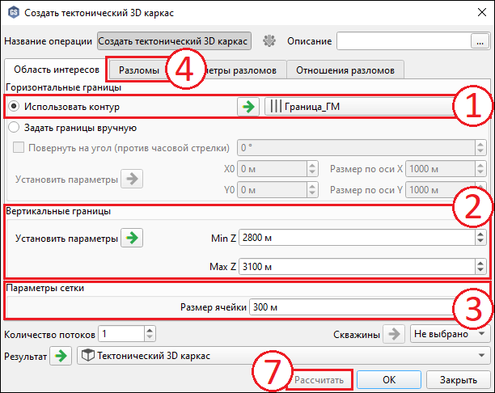

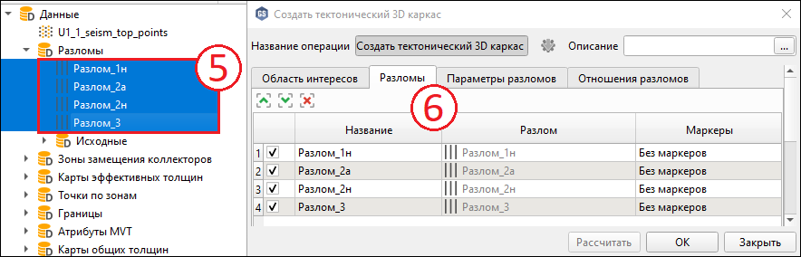

**Рисунок 5.1.1. Построение тектонического 3D каркаса**

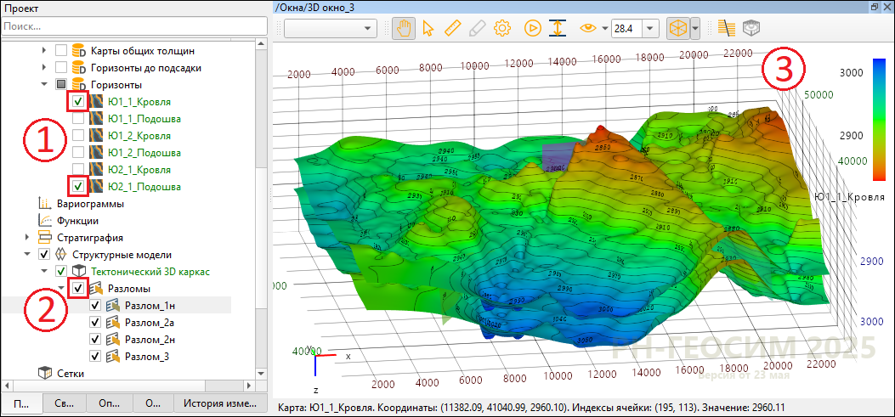

**Рисунок 5.1.2. Визуализация разломов и карт в 3D окне**

В модуле перейдите на вкладку «Параметры разломов»   
(Рисунок 5.1.3) и нажмите на кнопку  (1), чтобы увидеть дополнительные настройки. В столбце «Удлинение вверх» в первой строке введите число **1000**, выделите эту ячейку, скопируйте её содержимое сочетанием клавиш CTRL+C, выделите все ячейки в этом столбце и в столбце «Удлинение вниз» и вставьте скопированное значение сочетанием клавиш CTRL+V (2). Нажмите «Рассчитать» (3), чтобы пересчитать разломы.

Отключите карты в 3D окне, чтобы проверить правильность построения разломов. Некоторые разломы, которые должны примыкать друг к другу, не пересекаются, поэтому нужно задать удлинение разломов (4).

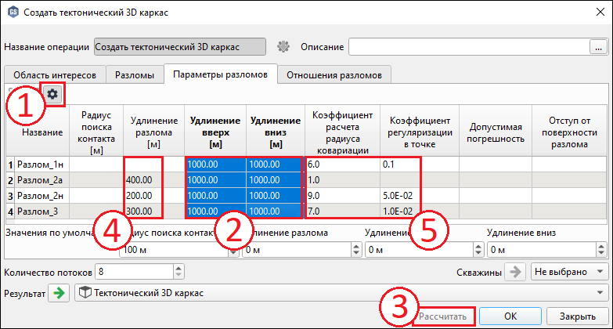

**Рисунок 5.1.3. Задание параметров разломов**

**Замечание:** Для моделирования плоскости разломов используется метод Кригинг, который является одним из наиболее широко используемых методов интерполяции данных за счёт способности учитывать пространственные корреляции данных. В контексте геологического моделирования имеет место множество факторов, влияющих на точность интерпретируемых данных. К таким факторам относятся артефакты обработки данных (шумы, искажения изображения и т.п.), неоднородность геологической природы изучаемой области, интерпретационные ошибки и многое другое. Все эти факторы могут оказывать существенное влияние на точность и достоверность геологических данных, что подчеркивает значимость использования соответствующих методов обработки, коррекции и фильтрации данных.

В связи с этим в модуль построения тектонического каркаса были добавлены следующие дополнительные параметры:

1. Коэффициент расчета радиуса ковариации – коэффициент отношения радиуса ковариации (радиуса вариограммы) в интерполяции кригинга относительно «диаметра» множества исходных точек. Значение по умолчанию – 5.
2. Коэффициент регуляризации в точке – параметр, влияющий на точность прохождения целевого разлома через точки данных. В интерполяции кригинга известен также как эффект самородка (nugget-эффект). Увеличение данного параметра увеличивает стабильность решения, но повышает погрешность расчёта. Повышение значения коэффициента целесообразно для зашумленных исходных данных.
3. Допустимая погрешность – параметр, устанавливающий необходимую точность результата. Приблизительно задаёт расстояние от точек данных до разлома в метрах.
4. Коэффициент отступа от поверхности разлома – параметр, указывающий на расстояние дополнительных условий для интерполяции разлома от поверхности разлома. Для корректной интерполяции задаются дополнительные условия на градиент к поверхности разлома. Чтобы данные условия не возмущали решение и не проявлялись нежелательные последствия условий на градиенты, точки, в которых задаются градиенты, выносятся на расстояние, порядка 0.5 от радиуса ковариации. Данный параметр можно изменить, если проявляются нежелательные эффекты условий для градиентов.

Таким образом, если результат построения разломов не устраивает, можно попробовать подобрать дополнительные параметры.

Предлагается заполнить столбцы «Коэффициент расчета радиуса ковариации» и «Коэффициент регуляризации в точке» (5), как на рисунке 5.1.3. После чего снова нажмите на кнопку «Рассчитать» (3).

Далее задайте отношения разломов с помощью интерактивного режима. Для этого в окне создания тектонического каркаса перейдите  
на вкладку «Отношения разломов» (Рисунок 5.1.4), нажмите на кнопку «Интерактив» (1), в открывшемся окне выберите «Создать новое окно» и нажмите «ОК» (2) либо выберите существующее открытое 3D окно, но отключите визуализированные в нём разломы.

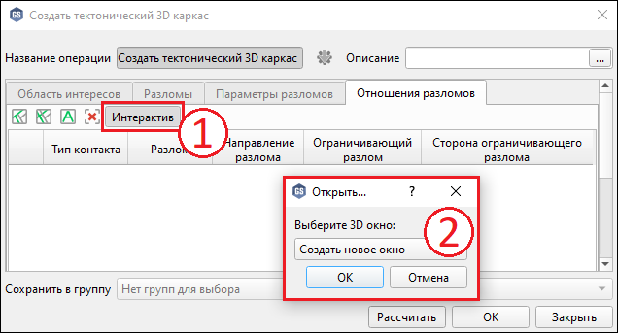

**Рисунок 5.1.4. Интерактивное задание отношения разломов**

Из рисунка 5.1.5 видно, что нужно задать следующие отношения разломов:

1. **Разлом_2н** ограничивается сверху разломом **Разлом_2а**;
2. **Разлом_2н** – справа разломом **Разлом_1н**;
3. **Разлом_2а** – справа разломом **Разлом_1н**;
4. **Разлом_3** – слева разломом **Разлом_1н**.

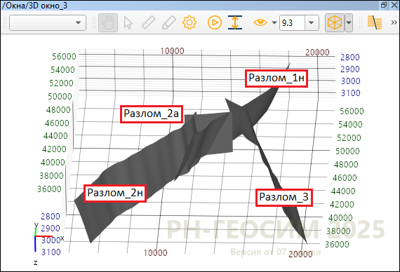

**Рисунок 5.1.5. Визуализация разломов в 3D окне (интерактивный режим)**

Для задания первого отношения (Рисунок 5.1.6 (1)) кликните ЛКМ сначала на **Разлом_2н**, который нужно обрезать, подальше от линии примыкания, затем на ограничивающий **Разлом_2а** поближе к линии примыкания. В результате **Разлом_1н** будет обрезан по пересечению с разломом **Разлом_2н**. Если отношение определится неправильно,  
выделите строку в таблице и нажмите на кнопку  для удаления, после чего повторите процедуру.

Чтобы сбросить выделение разломов для задания следующего отношения, кликайте ЛКМ в пустое место в 3D окне.

Для задания второго отношения (2) аналогично кликните ЛКМ сначала на **Разлом_2н**, затем на **Разлом_1н** с левой стороны (со стороны разлома **Разлом_2н**). В результате **Разлом_2н** будет обрезан по пересечению с разломом **Разлом_1н**.

Для задания следующего отношения (3) кликните ЛКМ сначала на **Разлом_2а**, затем на **Разлом_1н**. В результате **Разлом_2а** будет обрезан по пересечению с **Разлом_1н**.

Для задания последнего отношения (4) кликните ЛКМ сначала на **Разлом_3**, затем на **Разлом_1н**. В результате **Разлом_3** будет обрезан по пересечению с разломом **Разлом_1н**.

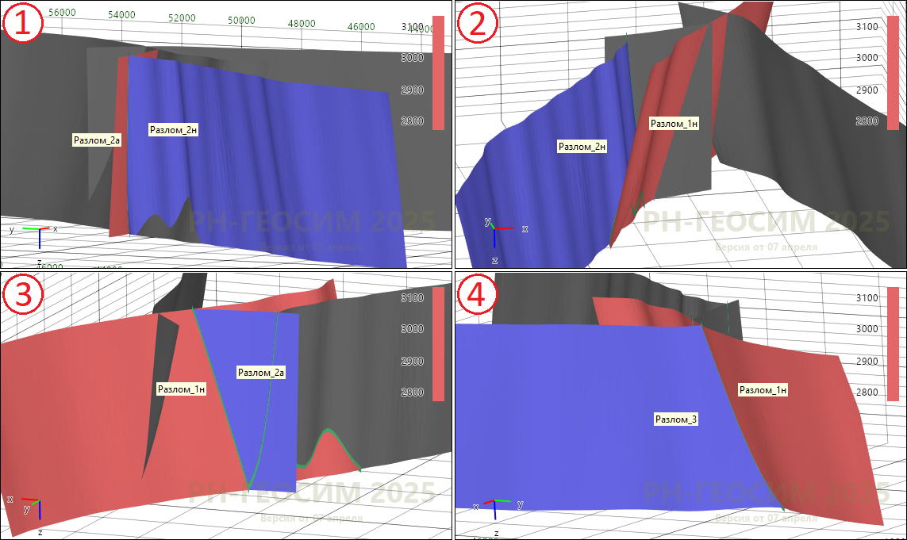

**Рисунок 5.1.6. Задание отношения разломов**

Заданные в интерактивном режиме отношения разломов автоматически добавляются в таблицу в виде строк (Рисунок 5.1.7).

Отношения разломов можно задать вручную или отредактировать уже заданные. Чтобы добавить отношения, нужно нажать на кнопку «Задать примыкание двух разломов»  или «Задать пересечение двух разломов»  и указать в появившемся окне число строк (число отношений), который будут добавлены в таблицу. И, далее, необходимо вручную  
заполнить все столбцы (двойной клик по ячейке открывает выпадающий список для выбора нужного элемента). Галочка в первом столбце означает активность отношения разломов, то есть будут ли данные отношения учитываться при моделировании.

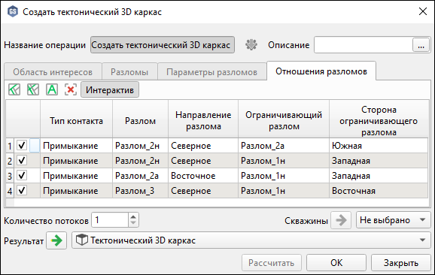

**Рисунок 5.1.7. Таблица со списком заданных отношений разломов**

В простых случаях с очевидными примыканиями можно использовать функцию автоматического определения отношения разломов .

После задания отношения разломов нажмите на кнопку «ОК», чтобы перемоделировать разломы с учётом заданный примыканий.

## Построение структурной модели

Перед тем как перейти к построению структурной модели, убедитесь, что в дереве проекта в контейнере «Стратиграфия» заданы все данные, которые будут участвовать в построении: в горизонтах должны быть заполнены контейнеры «Маркер» и «Структурная карта».

Для создания структурной модели откройте соответствующую операцию (*Структурные модели /* ***Тектонический 3D каркас*** → *Создать структурную 3D модель*). В открывшемся окне (Рисунок 5.2.1) на вкладке «Поверхности» в поле слева (1) появится список горизонтов, взятый из стратиграфии. Как было сказано ранее, данные для построения будут браться из стратиграфии в дереве проекта. В таблице необходимо указать, какие типы данных будут использоваться. Для этого следует добавить в таблицу нужные столбцы (столбец «Маркер» присутствует по умолчанию) с помощью кнопки «Добавить колонку для горизонтов» (2). После нажатия на кнопку появится список, соответствующий списку контейнеров горизонта в стратиграфии в дереве. Выбранный элемент появится в виде столбца в таблице (3).

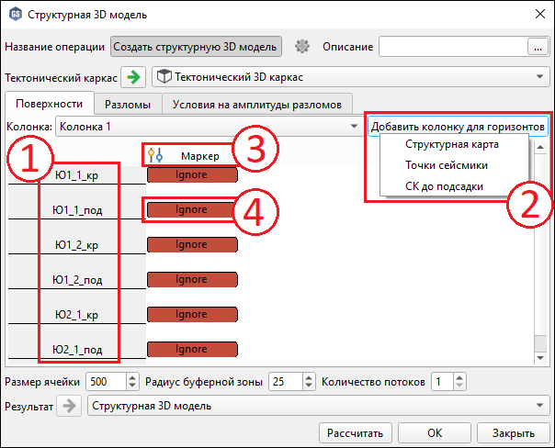

**Рисунок 5.2.1. Создание структурной 3D модели**

Если в ячейке указано **nan** (серый цвет), то это означает, что данные для этого горизонта в одноимённой колонке в стратиграфии отсутствуют. В этом случае можно перенести данные с помощью drag-and-drop из дерева, и они автоматически установятся в стратиграфию в дереве. Под каждым столбцом для каждого горизонта нужно указать тип учёта данных в случае их наличия. Нужно дважды кликнуть ЛКМ по ячейке (4) и выбрать один из четырёх типов:

* *Ignore* (красный цвет) – данные не будут учитываться в расчётах;
* *Hard* (синий цвет) – выходные поверхности будут в точности удовлетворять этим данным;
* *Soft* (тёмно-зелёный цвет) – данные будут учтены не столь строго, как при Hard, и их влияние можно регулировать, задавая значение веса в появившемся поле ниже;
* *Trend* (светло-зелёный цвет) – данные будут учтены в качестве тренда, их влияние также можно регулировать значением веса.

Значок  рядом с весом означает активность буферной зоны, то есть эти данные в заданном радиусе вокруг разлома учитываться не будут. Её можно выключить, дважды кликнув ЛКМ по значку.

В учебном проекте будут использоваться маркеры и карты   
(Рисунок 5.2.2). Добавьте столбец «Структурная карта» с помощью кнопки «Добавить колонку для горизонтов» (1). Для всех маркеров выберите тип учёта данных **Hard** (2): для этого укажите тип для первого горизонта, кликните по нему ПКМ и в появившемся меню нажмите на пункт «Задать для всех в столбце». Дважды кликните по значку , чтобы выключить учёт буферной зоны, под маркером первого горизонта и выберите в меню пункт «Задать для всех в столбце». Для структурной карты выберите тип учёта данных **Soft** с весом **1.0** (3) и аналогичным образом задайте для всех в столбце и тип учёта, и вес. Далее задайте для первой структурной карты тип учёта **Hard** (3).

Задайте следующие параметры структурной модели (4): размер ячейки – **100 м**; радиус буферной зоны – **150 м**.

В случае структурной 3D модели необязательно строить карты методом схождения через толщины. Можно задать карту (или набор точек) в качестве входных данных только для первой поверхности и маркеры для остальных. Поверхности будут построены автоматически через толщины.

Затем перейдите на вкладку «Разломы» (Рисунок 5.2.3), выделите все разломы в списке (1) и нажмите на  (2), чтобы добавить их: при построении будут учитываться только те разломы, которые были выбраны. Далее переключитесь на вкладку «Условия на амплитуды   
разломов» (3), нажмите на кнопку  (4), чтобы добавить значение вертикальной амплитуды разлома, и добавьте в таблицу 1 строку. Заполните строку следующим образом (5): в столбце «Разломы» – **Разлом_2н**; «Поверхности» – **Все**; «Значение» – **25.00**; «Направление» – **Восточное**. Нажмите на кнопку «ОК» (6), чтобы рассчитать модель.

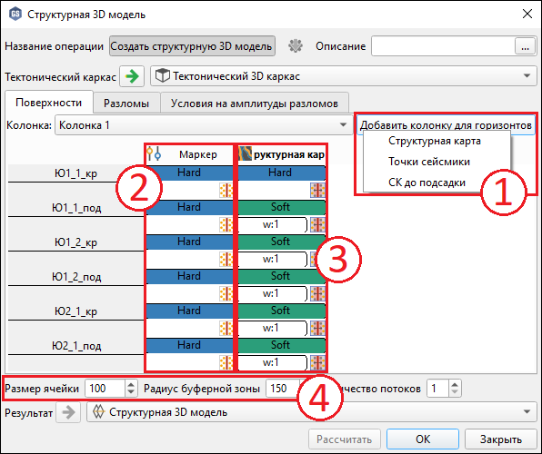

**Рисунок 5.2.2. Создание структурной 3D модели: задание входных данных**

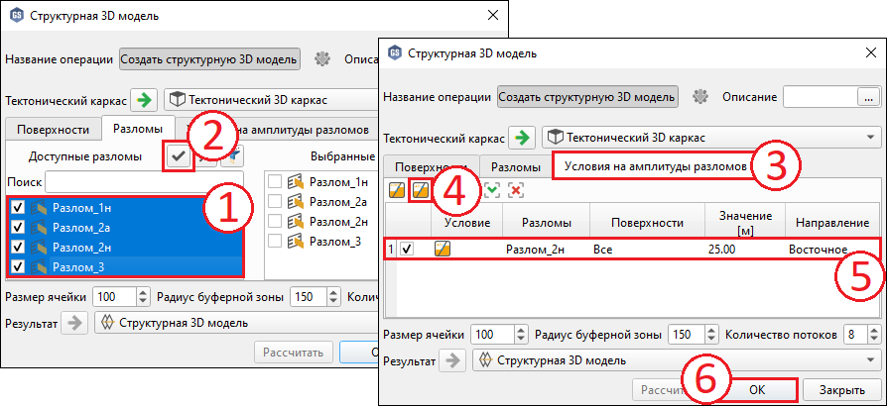

**Рисунок 5.2.3. Создание структурной 3D модели: задание разломов**

Для проверки визуализируйте горизонты из структурной модели в 3D окне (Рисунок 5.2.4).

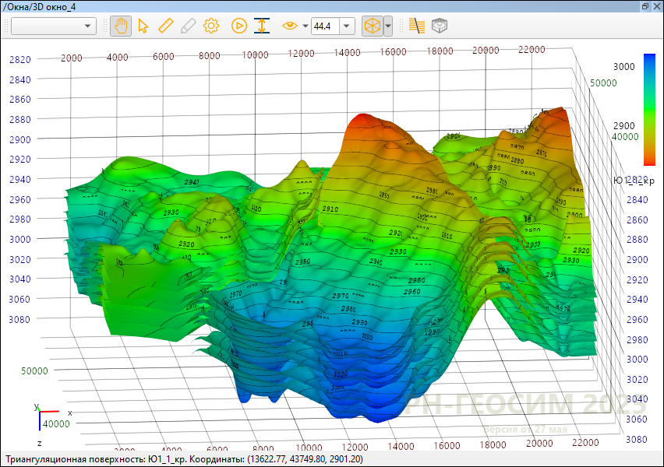

**Рисунок 5.2.4. Визуализация структурной модели в 3D окне**

# Построение трёхмерной сетки

В РН-ГЕОСИМ доступны три способа создания трёхмерной сетки: простая 3D сетка (сетка без тектонических нарушений), 3D сетка на основе структурной 2D модели (с вертикальными тектоническими нарушениями) и 3D сетка на основе структурной 3D модели (с вертикальными и наклонными тектоническими нарушениями). В последнем случае сетка может иметь поднадвиги из-за наличия наклонных разломов.



## Создание сетки из структурной 3D модели

В практикуме будет показан способ построения 3D сетки на основе уже построенной структурной 3D модели (*Структурные модели /* ***Тектонический 3D каркас*** */* ***Структурная 3D модель*** → *Построить 3D сетку из структурной 3D модели*). В открывшемся окне (Рисунок 6.1.1) автоматически выставятся выбранная структурная модель и соответствующий ей тектонический каркас (1). Их можно также задать вручную. Границу задавать необязательно, так как сетка будет моделироваться в тех же границах, что и структурная модель.

На вкладке «Границы пластов» нажмите на кнопку «Установить данные из стратиграфической модели»  (2), чтобы выбрать нужные пласты. Их также можно выбрать вручную: выделить в списке нужные пласты и нажать на кнопку , чтобы проставить галочку сразу на всех выделенных пластах.

Затем перейдите на вкладку «Параметры сетки» (3), задайте шаг сетки DX и DY, равными **100 м** (4), и нажмите на кнопку «Установить параметры структурной модели» (5), чтобы задать параметры сетки из структурной модели. После этого координаты X и Y начальной точки (X0, Y0) и число шагов NX и NY считаются автоматически.

На вкладке «Настройки зон» (6) для каждого продуктивного пласта (зоны **Ю1_1**, **Ю1_2** и **Ю2_1**) задайте количество слоёв, равным **20**, а для глинистых пропластков (зоны **Глина_1** и **Глина_2**) – **1**. Остальные настройки: пропорциональное разделение на слои и параллельный обеим поверхностям тип напластования – оставьте без изменений.

Названия выходных объектов (7): сетки **Grid** и куба зон **ZONES** – оставьте по умолчанию. Нажмите на кнопку «ОК» (8), чтобы построить сетку по структурной 3D модели.

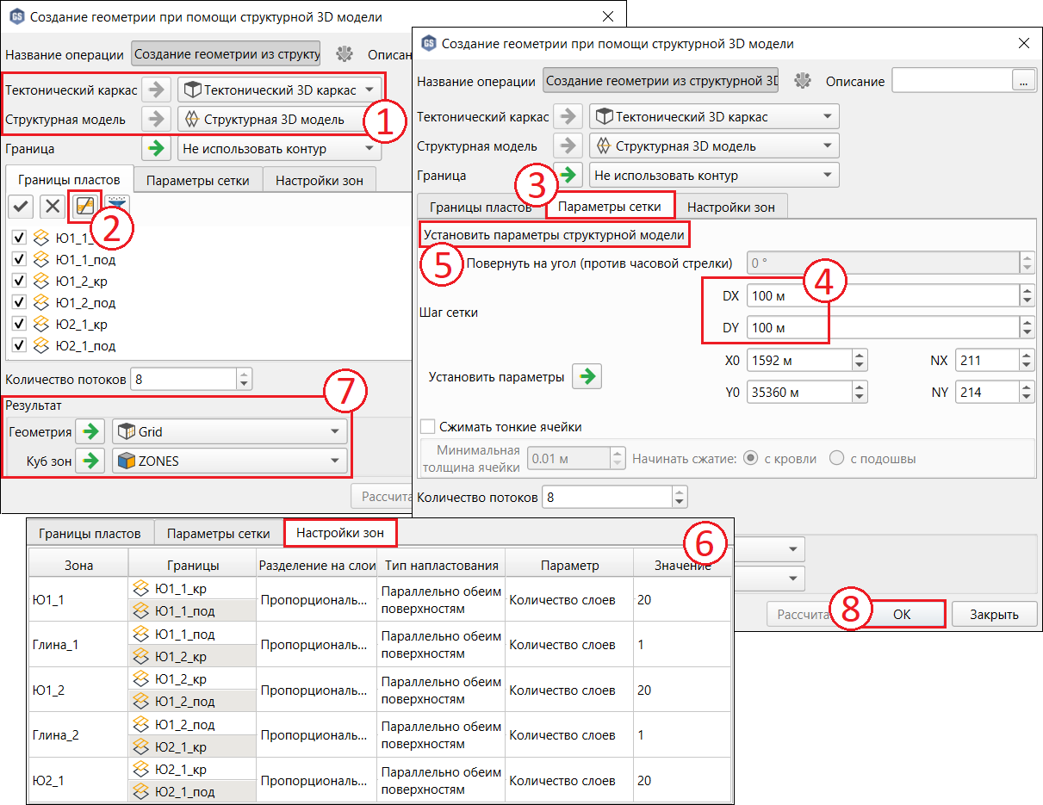

**Рисунок 6.1.1. Создание трёхмерной сетки**

## Визуализация сетки

Настройте отображение куба зон **ZONES** (*Сетки /* ***Grid*** */* ***ZONES*** → *Настройки отображения*). В модуле (Рисунок 6.2.1) добавьте новый шаблон кнопкой «+» (1) и задайте имя **ZONES** (2). Выберите стиль в окне корреляции **Дискретный** (3) и перейдите к настройке дискретной палитры (4): выберите в списке палитру **Zones**, нажмите на кнопку «+», чтобы добавить новую палитру, и кликните на кнопку «Настройки». В открывшемся окне (5) удалите из списка все строки, кроме нужных (это строки со значениями 1–5 по значениям куба зон): для этого выделите их и нажмите на кнопку «–» – и, дважды кликнув по ячейке в столбце «Название», задайте названия для зон (6).

Для того чтобы цвет текстуры изменить на цвет заливки, нажмите на кнопку «Сброс текстур» (7). После чего кликните на кнопку «ОК» (8) в окне настройки палитры, а затем на одноимённую кнопку (9) в настройках отображения куба, чтобы применить заданные настройки к кубу зон.

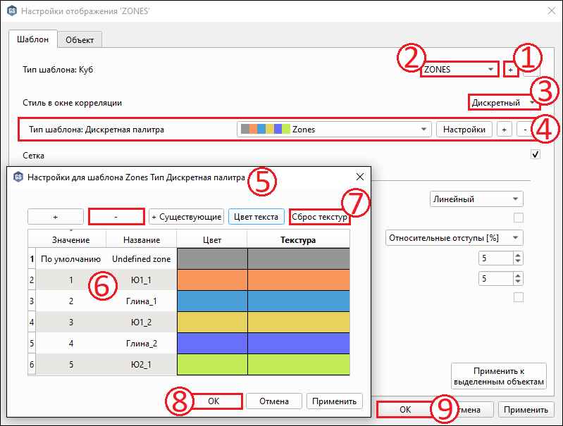

**Рисунок 6.2.1. Настройки отображения куба зон ZONES**

Визуализируйте в 3D окне (Рисунок 6.2.2) сетку **Grid** (1) и куб зон **ZONES** (2). Пустая сетка визуализируется по умолчанию в синем цвете.

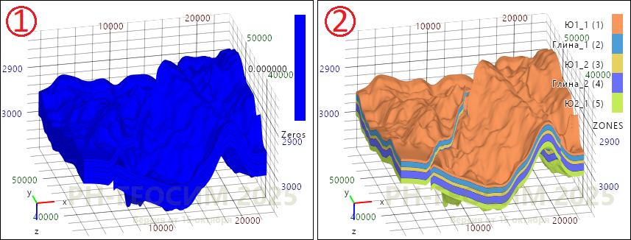

**Рисунок 6.2.2. Визуализация пустой сетки и куба ZONES**

Проверить правильность построения структурной модели и сетки можно в окне разрезов. Возможности модифицированного окна разрезов:

* снос траектории скважин по заданному расстоянию от плоскости разреза,
* объединение ячеек по цветам в единые визуальные объекты и опция не отображать линии границ ячеек,
* шкала стратиграфии с наименованием пластов,
* выгрузка всего разреза, а не только его видимой части в векторные и растровые форматы в заданном масштабе,
* режим просмотра в уменьшенном/увеличенном виде (лупа) без изменения масштаба для предпросмотра экспорта,
* вывод дополнительной скважинной информации: кривые ГИС, перфорации, результаты испытаний,
* отображение триангуляционных поверхностей, multi z карт и разломов,
* отображение пересечения с полигонами в виде вертикальных линий,
* настройка ограничения отображения по глубине,
* настройка отображения шкалы глубин, задания интервалов подписей, размера и типа шрифта, параметров меток без подписей.

Откройте окно разрезов и визуализируйте в нём профиль **Профиль_1**, скважины из папки **Исходные_скважины**, полигон **Разлом_1н** из контейнера «Данные», все поверхности из структурной модели, разлом **Разлом_1н** и куб **ZONES**.

В первую очередь, отмасштабируйте окно так, чтобы был виден разрез. Для перемещения видимой части окна нужно зажать ЛКМ в области визуализации. Для масштабирования по глубине используется колёсико мыши с зажатой клавишей SHIFT, по длине – с зажатой клавишей CTRL. Масштабирование также доступно в автоматическом режиме: нажмите на кнопку  и в открывшемся окне (Рисунок 6.2.3) задайте интервалы глубин **2700** и **3100** и нажмите на кнопку «Установить интервал глубин», задайте интервалы длин **0** и **12800** и нажмите на кнопку «Установить интервал длин».

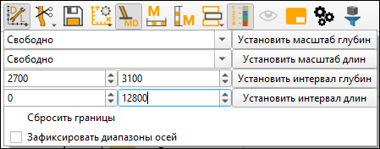

**Рисунок 6.2.3. Задание интервалов глубин и длин в окне разрезов**

На разрезе отобразятся только те скважины, траектория которых попадает в дистанцию проецирования, которая по умолчанию равна 50 м. Изменить её можно в настройках отображения профиля на вкладке «Объект» (Рисунок 6.2.4). Задайте для разреза дистанцию **300 м**.

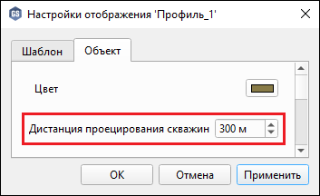

**Рисунок 6.2.4. Задание дистанции проецирования скважин в настройках отображения профиля Профиль_1**

Для траекторий скважин можно задать ограничение по глубине: нажмите на кнопку  на панели инструментов и в открывшемся окне  
(Рисунок 6.2.5) задайте Z минимум **2840** и Z максимум **2920** и справа от каждого значения нажмите на кнопку «Применить». В окне разрезов начало траектории скважины отображается треугольником, а также визуально можно отобразить забой скважин: для этого нужно кликнуть на кнопку  на панели инструментов.

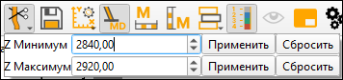

**Рисунок 6.2.5. Ограничение скважин по глубине в окне разрезов**

В окне разрезов доступна настройка осей  (Рисунок 6.2.6). Можно включить/выключить подписи осей; задать интервалы (через каждое заданное число метров будет отображаться подпись): для глубин введите значение **10**, для длин – **500**; включить/выключить сетку и настроить шрифт подписей.

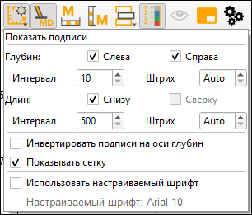

**Рисунок 6.2.6. Настройка осей в окне разрезов**

Кнопки  и  служат для отображения/скрытия горизонтального и вертикального масштабов глубин соответственно, а кнопка  – цветовой палитры. Настройки масштабных шкал и легенды доступно в дополнительных настройках, который открываются по кнопке . Настройте легенду (Рисунок 6.2.7): нажмите «Изменить» напротив легенды (1), в окне настроек палитры укажите расположение **Сверху слева** (2) и расположение подписи **Справа** (3), нажмите «ОК» в обоих окнах (4).

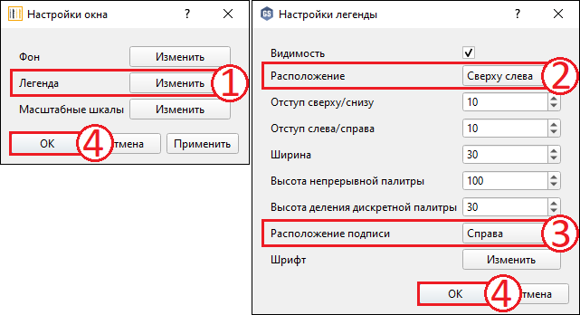

**Рисунок 6.2.7. Настройки палитры в окне разрезов**

В окне разрезов также можно отобразить стратиграфические колонки, которые берут информацию из стратиграфической модели и отображают информацию по пластам при наличии визуализированных поверхностей структурной модели. Чтобы отобразить колонки, нужно нажать на кнопку  и в открывшемся меню (Рисунок 6.2.8) выбрать «Отобразить левую колонку» и «Отобразить правую колонку».

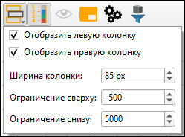

**Рисунок 6.2.8. Настройки стратиграфических колонок в окне разрезов**

После задания всех настроек окно разрезов будет выглядеть так, как на Рисунок 6.2.9. Слева и справа от области визуализации отображены колонки с названиями зон, взятыми из стратиграфической колонки. Полигон **Разлом_1н**, состоящий из двух полилиний, визуализирован в виде двух вертикальных линий, разлом **Разлом_1н** – в виде наклонной линии. Визуализированы также структурные поверхности, которые являются триангуляционными поверхностями, траектории скважин, которые вошли в дистанцию проецирования профиля, и куб зон.

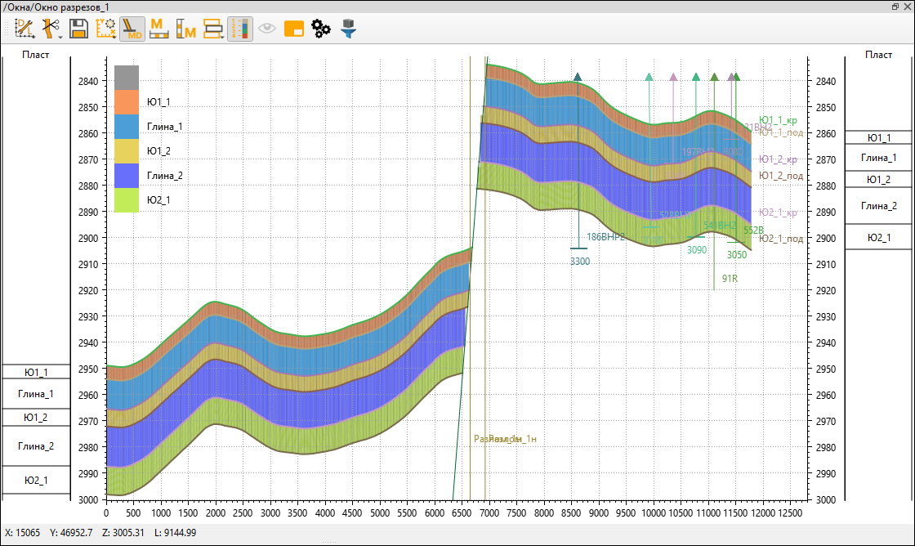

**Рисунок 6.2.9. Визуализация разреза геологической модели**

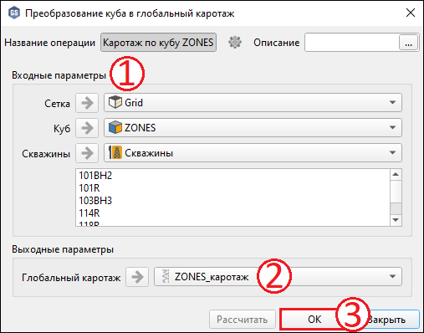Визуализируйте куб зон в окне корреляции. Для начала преобразуйте его в глобальный каротаж. Для этого воспользуйтесь соответствующей операцией из контекстного меню куба зон (*Сетки /* ***Grid*** */* ***ZONES*** → *Операции с кубами / Преобразовать куб в глобальный каротаж*). В модуле все входные параметры подтянутся автоматически (1), ничего менять не нужно. Для выходного каротажа задайте имя **ZONES_каротаж** (2) и нажмите на кнопку «ОК» (3), чтобы рассчитать операцию.

Аналогично настройте отображение полученного каротажа **ZONES_каротаж** (*Каротажи /* ***ZONES_*каротаж** → *Настройки отображения*). В окне (Рисунок 6.2.10) добавьте новый шаблон кнопкой «+» (1) и задайте имя **ZONES** (2). Выберите стиль лога **Дискретный** (3) и перейдите на вкладку «Заливки» (4). Укажите **дискретную** палитру (5) и выберите из списка пользовательской коллекции палитру **Zones** (6). Нажмите на кнопку «ОК» (7), чтобы применить настройки.

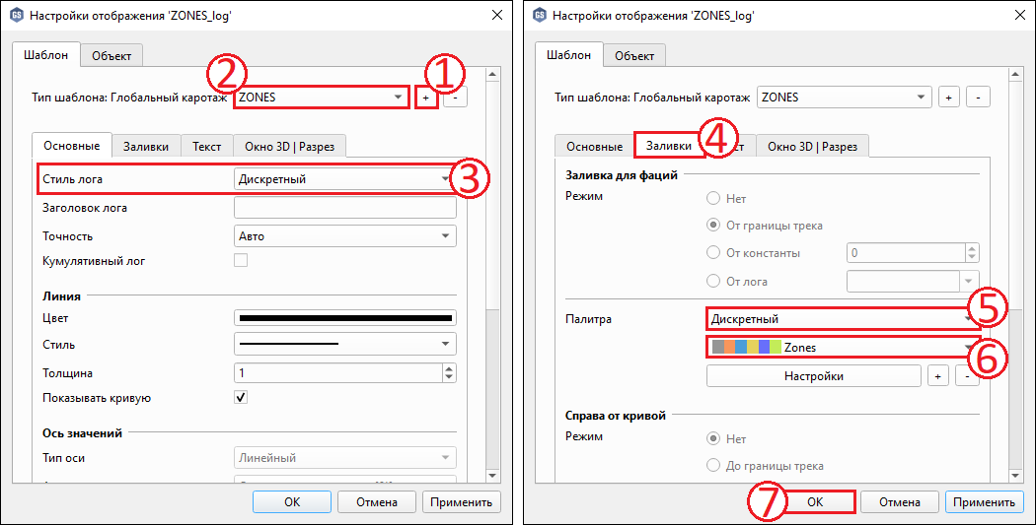

**Рисунок 6.2.10. Настройки отображения каротажа ZONES_каротаж**

Откройте новое окно корреляции (Рисунок 6.2.11 (1)), включите отображение всего списка скважин (2), каротажа **ZONES_каротаж** (3) и куба зон **ZONES** (4). В окне корреляции (5) можно убедиться, что куб правильно преобразовался в каротаж.

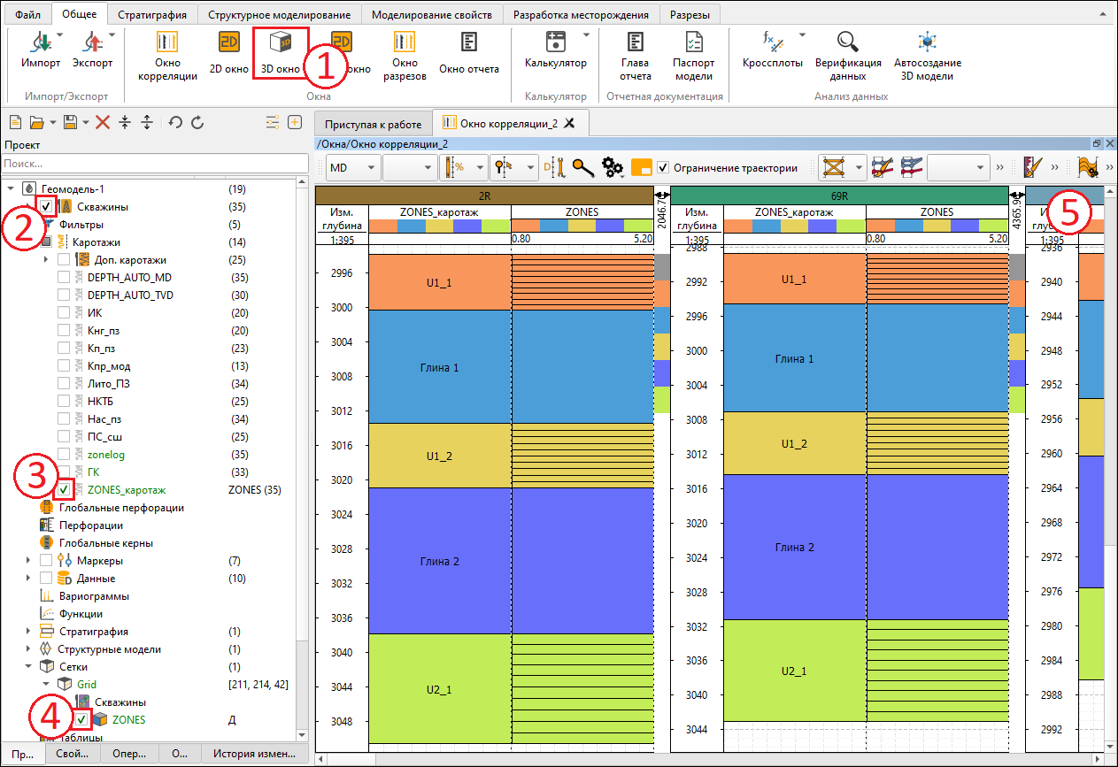

**Рисунок 6.2.11. Визуализация куба зон ZONES и каротажа ZONES_каротаж   
в окне корреляции**

# Моделирование куба литологии

Для распределения литологии будет использоваться авторский комбинированный метод, объединяющий стохастические и детерминистические алгоритмы. Последовательность шагов построения куба литологии:

1. Построение 2D трендов эффективных толщин и песчанистости.
2. Распределение литологии как непрерывного параметра методом Кригинг с учетом 2D трендов и геолого-статистического разреза (ГСР).
3. Стохастическое распределение куба на основе полученного   
   3D тренда.
4. Сглаживание полученного куба как непрерывного параметра.
5. Применение алгоритма получения куба литологии на основе карт эффективных толщин.
6. Удаление несвязанных объёмов.
7. Контроль качества результата.

## Построение 2D трендов эффективных толщин и песчанистости



### *2D тренды эффективных толщин*

Карты сейсмического прогноза эффективных толщин **Нэфф_Ю1_1**, **Нэфф_Ю1_2** и **Нэфф_Ю2_1** были загружены на этапе импорта карт. Перед их использованием проверьте, насколько прогнозные карты соответствуют интерпретации ГИС.

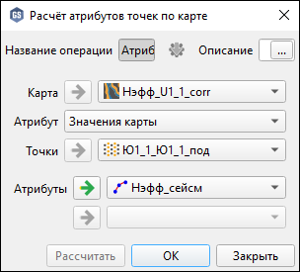Для начала снимите значения с карт в точках скважин с помощью операции расчёта атрибута по карте (*Зона* ***Ю1_1*** */ Карта эфф. толщин → Карты / Расчёт атрибутов точек по карте*). В открывшемся окне задайте следующие входные параметры: карта **Нэфф_U1_1_corr**, атрибут **Значения карты**, точки **Ю1_1_Ю1_1_под** – и имя для выходного атрибута **Нэфф_сейсм**. Нажмите «ОК» для расчёта, после чего в атрибут будет записано значение Z проекций точек на выбранную карту.

Постройте кроссплот эффективных толщин по ГИС и по прогнозу (*Зона* ***Ю1_1*** */ Маркер* → *Кроссплот атрибутов*). В окне (Рисунок 7.1.1) укажите точки **Ю1_1_Ю1_1_под** (1), атрибут оси Х – **Нэфф** (2), атрибут оси Y – **Нэфф_сейсм** (3). После этого нажмите на кнопку «Показать кроссплот» (4). Параметры аппроксимации будут выведены в верхней части окна графиков (5).

Как видно из рисунка, коэффициент корреляции составляет **0.99** (5) – этого достаточно для использования в построении модели, но при необходимости можно подсадить сейсмическую прогнозную карту эффективных толщин на значения эффективных толщин, взятых с ГИС.

Для начала задайте название выходной функции **Кроссплот_  
Ю1_1_Нэфф** (6) и сохраните её, нажав на кнопку «ОК» (7). Аналогично постройте атрибуты эффективных толщин по прогнозу и кроссплоты для пластов **Ю1_2** и **Ю2_1**.

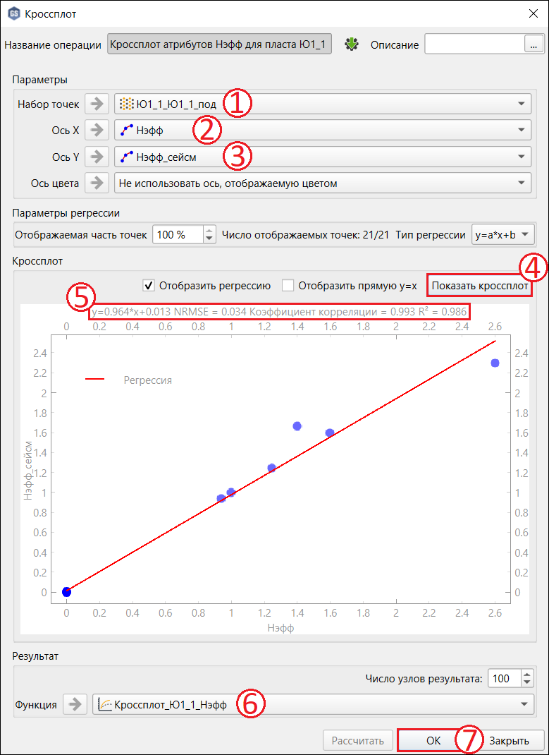

**Рисунок 7.1.1. Кроссплот атрибутов эфф. толщин для пласта Ю1_1**

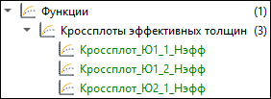Рассчитанные кроссплоты можете поместить в новую папку **Кроссплоты эффективных толщин** в контейнере «Функции».

Далее нужно подсадить карты эффективных толщин. В стратиграфии в зоне **Ю1_1** переименуйте существующий контейнер *Карта эфф. толщин* в *Карта эфф. толщин (до подсадки)*, создайте новый контейнер карт в зоне **Ю1_1** (*Зона* ***Ю1_1*** → *Создать контейнер* → *Карта*) и переименуйте его в *Карта эфф. толщин* (Рисунок 7.1.2). Для контейнера *Карта эфф. толщин* задайте сущность **Эфф. толщина 2Д**, после чего появится диалоговое окно с подтверждением замены сущности, так как данная сущность может быть задана только для одного контейнера и уже задана для *Карта эфф. толщин (до подсадки)*. Нажмите в окне «Да».

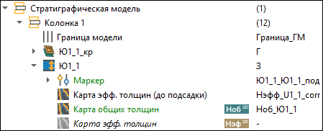

**Рисунок 7.1.2. Новые контейнеры зон в стратиграфии в дереве проекта**

Теперь откройте операцию «Построить карту (веерная операция)»   
через вкладку «Структурное моделирование» ленты операций. В окне   
(Рисунок 7.1.3) выберите пункт «Зоны» и поставьте галочки слева от зон **Ю1_1**, **Ю1_2** и **Ю2_1** (1). Для добавления входных данных нажмите на кнопку «Добавить» (2) и в выпадающем списке выберите пункты «Маркер» и «Карта эфф. толщин (до подсадки)». В списке (3) появятся соответствующие строки: в первой строке установите способ учёта данных «Только расчёт», а во второй – «Только подсадка». Также для пункта «Маркер» добавьте атрибут **Нэфф**.

Установите радиусы подсадки по Ox и Oy **1000 м** (4). Далее переключитесь на вкладку «Доп. параметры». В нижней части вкладки (5) активируйте корректировку значений минимума и максимума, проставив галочки слева от них, для того чтобы карты толщин по значениям не выходили за пределы исходных данных. Затем выберите **В процентах**, так как у данных могут быть разные граничные значения, и задайте **0%** и **100%** для минимума и максимума соответственно.

На вкладке «Методы построения» (6) задайте следующие настройки: метод – **Интерполяция сплайнами**; тип сплайна – **Интерполяция глобальными B-сплайнами**. После перейдите на вкладку «Границы карты» (7), выберите в качестве контура обрезки полигон **Граница_ГМ** и нажмите на кнопку «Установить параметры» .

На вкладке «Исходные данные» в качестве контейнера-результата выберите контейнер *Карта эфф. толщин* (8) и рассчитайте операцию (9).

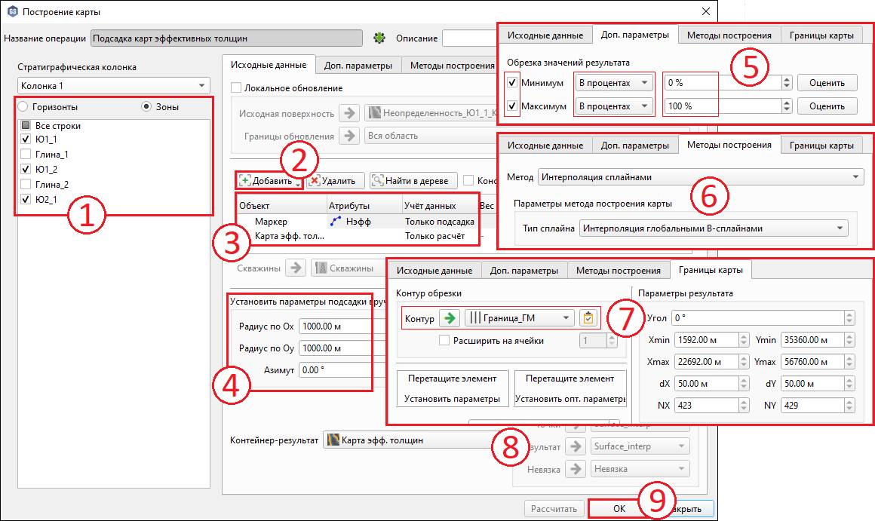

**Рисунок 7.1.3. Подсадка карт эффективных толщин**

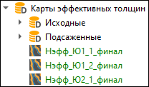В контейнере «Данные» появятся 3 новые карты с общими названиями. Для удобства переименуйте их в **Нэфф_Ю1_1_  
финал**, **Нэфф_Ю1_2_финал** и **Нэфф_Ю2_1_финал** по порядку сверху-вниз. В каталоге **Карты эффективных толщин** хранятся исходные карты, перенесите их в новую папку **Исходные** внутри этого же каталога и создайте в нём же новую папку **Подсаженные**, куда поместите новые карты **Нэфф_Ю1_1_финал**, **Нэфф_Ю1_2_финал** и **Нэфф_Ю2_1_финал**. Эти карты автоматически прикреплены к контейнеру *Карта эфф. толщин* в зонах в стратиграфии.

Визуализируйте карту **Нэфф_Ю1_1_подсадка** и зоны замещения коллекторов в первом продуктивном пласте **Ю1_1_Колл** в 2D окне. Для полигона **Ю1_1_Колл** задайте настройки отображения, чтобы его было хорошо видно на фоне поверхности. Откройте настройки (*Данные / Зоны замещения коллекторов /* ***Ю1_1_Колл*** → *Настройки отображения*) и в окне (Рисунок 7.1.4) нажмите на кнопку «+» (1), чтобы создать новый шаблон, кликните ПКМ по названию шаблона (2) и введите новое название – **Замещение**. В поле «Цвет» кликните дважды по кнопке с цветом и выберите любой, контрастирующий с палитрой карты цвет (на рисунке выбран белый) (3). Увеличьте ширину линии до **5** (4) и в поле «Заливка» выберите **Цвет** (5), чтобы цвет линии соответствовал заданному. После этого нажмите на кнопку «ОК» (6) для применения настроек отображения.

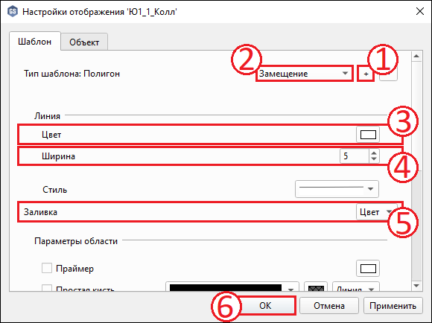

**Рисунок 7.1.4. Настройки отображения полигона Ю1_1_Колл**

Из отображения в 2D окне (Рисунок 7.1.5) видно, что после подсадки в зоне отсутствия коллектора появились погрешности, поэтому далее нужно «занулить» построенные карты эффективных толщин вне границ зон коллектора или внутри границ зон неколлектора. В общем случае это делается с помощью логических операций с картами, но ввиду наличия исходных карт эффективных толщин можно воспользоваться модулем калькулятора карт.

Для карт поддерживается система версий данных через калькулятор карт, т.е. результатом операции калькулятора карт может быть исходная карта, что запрещено для любых других объектов и операций из-за нарушения системы workflow.

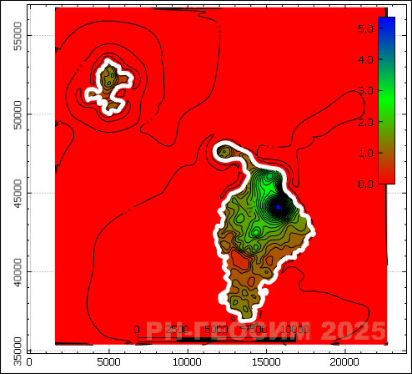

**Рисунок 7.1.5. Визуализация карты Нэфф_Ю1_1_финал и зоны замещения коллекторов Ю1_1_Колл в 2D окне**

Откройте калькулятор карт (*Зона* ***Ю1_1*** */**Карта эфф. толщин → Калькулятор карт*). В модуле (Рисунок 7.1.6) в качестве опорной карты выберите **Нэфф_U1_1_corr** (1), а в поле ввода (2) введите формулы:

***Нэфф_Ю1_1_финал = IF( Нэфф_U1_1_corr == 0 , 0 , Нэфф_Ю1_1_финал )***

***Нэфф_Ю1_2_финал = IF( Нэфф_U1_2 == 0 , 0 , Нэфф_Ю1_2_финал )***

***Нэфф_Ю2_1_финал = IF( Нэфф_U2_1 == 0 , 0 , Нэфф_Ю2_1_финал )***

После чего нажмите на кнопку «ОК» (3), чтобы рассчитать карты.

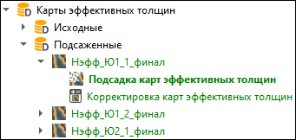В результате у карт в дереве проекта появятся вложения, в которых можно посмотреть список операций. Первая операция, выделенная жирным шрифтом, является операцией, в которой карта была создана как объект. В окнах визуализации и в расчётах будет участвовать версия карты, полученная после расчёта последней операции в списке.

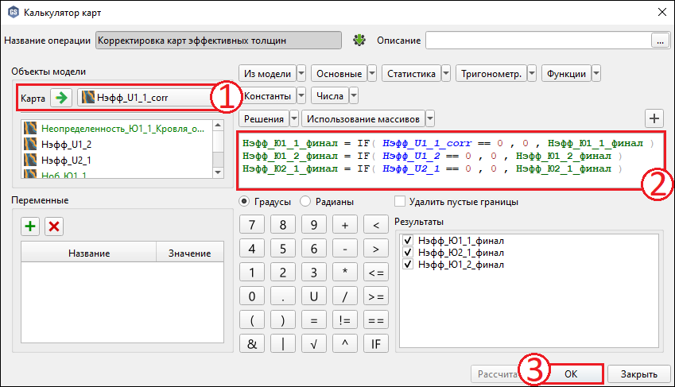

**Рисунок 7.1.6. Обнуление карт эффективных толщин в зонах неколлектора**

### *2D тренды песчанистости*

По картам эффективных толщин нужно построить карты песчанистости. Для этого необходимо разделить эффективную толщину на общую (стратиграфическую) толщину, которая была рассчитана на этапе получения данных для структурного каркаса (см. раздел 4.3.2). Это можно сделать с помощью калькулятора (*Данные* → *Калькулятор / Калькулятор карт*). В модуле (Рисунок 7.1.7) в качестве опорной карты выберите карту **Нэфф_Ю1_1_финал** (1), а в поле ввода (2) введите формулы:

***Песч_Ю1_1 = Нэфф_Ю1_1_финал / Ноб_Ю1_1***

***Песч_Ю1_2 = Нэфф_Ю1_2_финал / Ноб_Ю1_2***

***Песч_Ю2_1 = Нэфф_Ю2_1_финал / Ноб_Ю2_1***

После чего нажмите на кнопку «ОК» (3), чтобы рассчитать карты.

Откройте статистику карты **Песч_Ю1_1** (*Данные /* ***Песч_Ю1_1*** → *Статистика*) и проверьте минимальное и максимальное значения прогноза. Максимум в карте **Песч_Ю1_1** равен **1.28** (Рисунок 7.1.8), то есть больше нуля, что негеологично. Поэтому для этой карты нужно добавить корректировку максимального значения в операцию по расчёту карт  
песчанистости. Карта **Песч_Ю2_1** также нуждается в корректировке максимального значения.

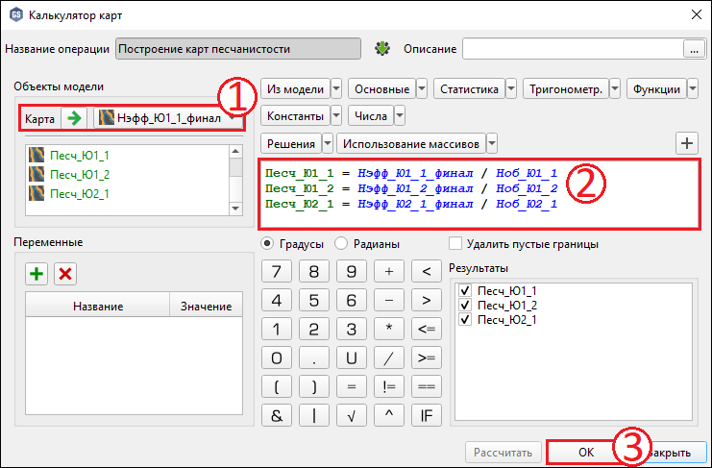

**Рисунок 7.1.7. Построение карт песчанистости в калькуляторе карт**

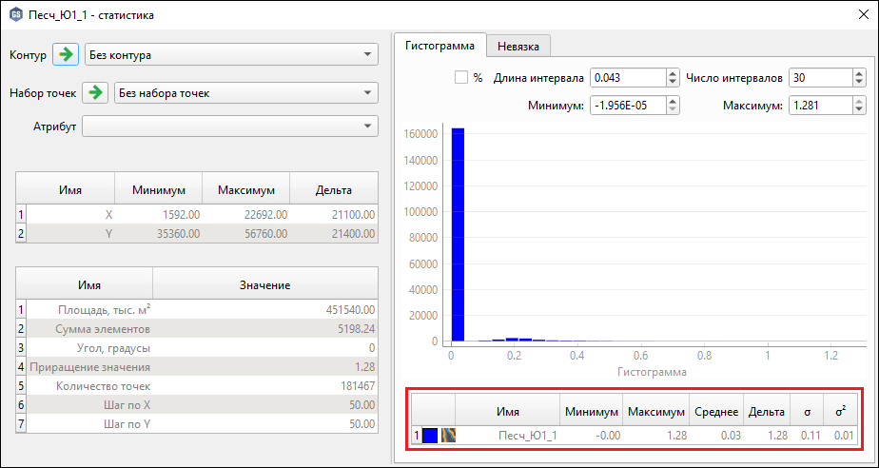

**Рисунок 7.1.8. Статистика карты Песч_Ю1_1**

Для корректировки карт песчанистости вернитесь к операции, при помощи которой они были созданы (*Данные /* ***Песч_Ю1_1*** → *Настроить* *операцию*), и добавьте в поле ввода скрипта новые строчки   
(Рисунок 7.1.9), в которых будет производиться корректировка карт (если они больше 1 или меньше 0) не затирая уже имеющиеся строки:

***Песч_Ю1_1 = IF( Песч_Ю1_1 < 0 , 0 , Песч_Ю1_1 )***

***Песч_Ю1_1 = IF( Песч_Ю1_1 > 1 , 1 , Песч_Ю1_1 )***

***Песч_Ю1_2 = IF( Песч_Ю1_2 < 0 , 0 , Песч_Ю1_2 )***

***Песч_Ю1_2 = IF( Песч_Ю1_2 > 1 , 1 , Песч_Ю1_2 )***

***Песч_Ю2_1 = IF( Песч_Ю2_1 < 0 , 0 , Песч_Ю2_1 )***

***Песч_Ю2_1 = IF( Песч_Ю2_1 > 1 , 1 , Песч_Ю2_1 )***

После этого пересчитайте калькулятор.

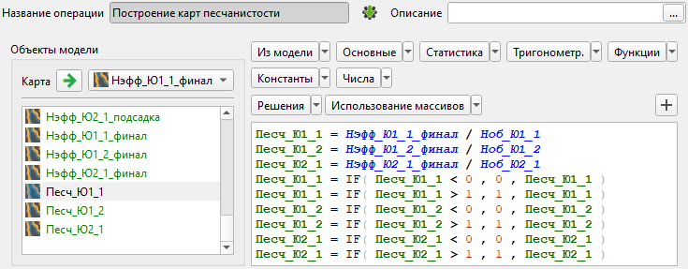

**Рисунок 7.1.9. Корректировка значений карт песчанистости  
в калькуляторе карт**

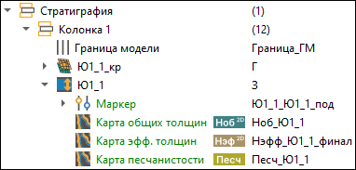Проверьте в статистике минимальные и максимальные значения скорректированных карт песчанистости и убедитесь, что в них нет значений больше 1 и меньше 0. Теперь в модели имеются двумерные тренды песчанистости в виде карт для трёх продуктивных пластов. Прикрепите их к новому контейнеру *Карта песчанистости* в зонах в стратиграфии: Ю1_1 – **Песч_Ю1_1**, Ю1_2 – **Песч_Ю1_2**, Ю2_1 – **Песч_Ю2_1**. На вкладке «Свойства» задайте контейнеру сущность **Песчанистость**.

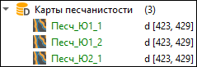Создайте пользовательский каталог в контейнере «Данные» **Карты песчанистости** и перенесите в него карты **Песч_Ю1_1**, **Песч_Ю1_2** и **Песч_Ю2_1**.

## Распределение литологии как непрерывного параметра

Перед тем как приступить к распределению литологии, необходимо провести два подготовительных шага:

1. Перемасштабировать каротаж литологии на сетку.
2. Создать индексный куб зон коллекторов.

### *Перемасштабирование каротажа литологии*

Чтобы перенесите на 3D сетку каротаж литологии, откройте модуль перемасштабирования каротажа (*Сетки /* ***Grid***→ *Перемасштабировать каротаж*). В открывшемся окне (Рисунок 7.2.1) заполните поля следующим образом: каротаж – **Лито** (1); метод осреднения – **Большинство значений** (2); название (результат) – **Лито_скв** (3); тип куба – **Целочисленный** (4). После нажмите на кнопку «ОК» (5), чтобы рассчитать ремасштабированный куб **Лито_скв**.

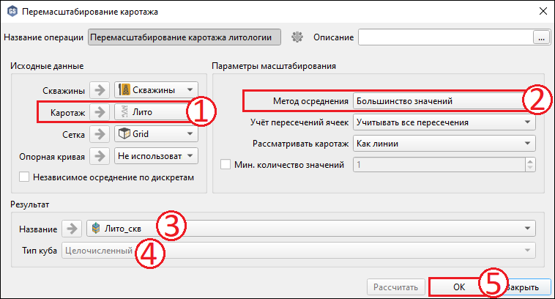

**Рисунок 7.2.1. Перемасштабирование каротажа литологии на сетку**

Для оценки качества ремасштабирования постройте кроссплот расчлененности по ГИС и модели для каждого продуктивного пласта. Для начала преобразуйте ремасштабированный куб **Лито_скв** в каротаж, что необходимо для последующего расчёта атрибутов по зонам. Для этого откройте операцию преобразования (*Сетки /* ***Grid*** */ Скважины /* ***Лито_скв*** → *Операции с кубами / Преобразовать куб в глобальный каротаж*). В модуле (Рисунок 7.2.2), как и в случае преобразования куба зон в каротаж (см. раздел 6.2), все входные параметры подтянутся автоматически (1), ничего менять не нужно. Для выходного объекта задайте имя **Лито_скв_куб** (2) и нажмите «ОК» (3).

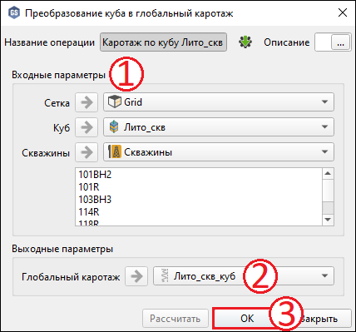

**Рисунок 7.2.2. Преобразование куба Лито_скв в каротаж**

Проверьте, что куб правильно преобразовался в каротаж. Для начала задайте настройки отображения для куба и каротажа. Вызовите настройки отображения куба (*Сетки /* ***Grid*** */ Скважины /* ***Лито_скв***→ *Настройки отображения*). В открывшемся окне (Рисунок 7.2.3) нажмите на кнопку «+» (1), чтобы создать новый шаблон, кликните ПКМ по названию шаблона (2) и введите новое название **Литология**. В поле «Стиль в окне корреляции» выберите **Дискретный** (3), а в качестве дискретной палитры – уже существующую палитру **Палитра литологии** (4). После этого нажмите «ОК» (5) для применения настроек отображения к кубу.

Далее вызовите настройки отображения каротажа (*Каротажи /* ***Лито_скв_куб***→ *Настройки отображения*). Выберите из списка шаблон **ЛитологияНовый** (6) и нажмите «ОК» (7), чтобы применить его.

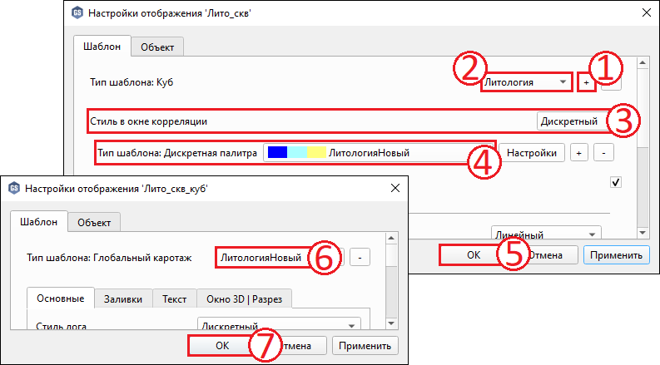

**Рисунок 7.2.3. Настройки отображения куба Лито_скв и каротажа Лито_скв_куб**

Визуализируйте каротаж **Лито_скв_куб** и куб **Лито_скв** в окне корреляции (Рисунок 7.2.4). В окне корреляции можно убедиться в том, что куб преобразовался в каротаж корректно.

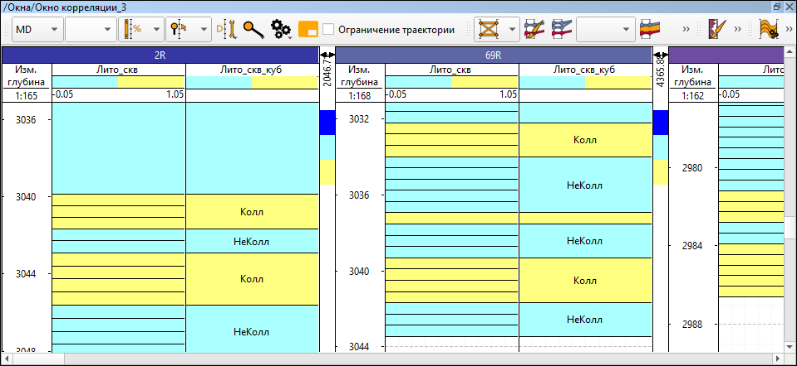

**Рисунок 7.2.4. Визуализация каротажа Лито_скв_куб и куба Лито_скв   
в окне корреляции**

Теперь нужно посчитать атрибут расчлененности для каротажа **Лито_скв_куб** (*Каротажи /* ***Лито_скв_куб***→ *Точки / Атрибут по каротажу*). В модуле (Рисунок 7.2.5) задайте входные данные (1): каротаж **Лито_скв_куб**, точки **Ю1_1_Ю1_1_под**. Отключите опцию «Фильтровать NAN-значения» (2). Границы по глубине **Ю1_1** и **Ю1_1_под** выставятся по выбранному набору точек (3). Для расчёта нужного атрибута  
в качестве метода расчёта выберите **Расчлененность** и фацию **1** (4). Теперь укажите имя результата **Расчлененность_ГМ** (5) и нажмите на кнопку «Рассчитать» (6), чтобы оставить окно открытым. В нём же аналогичным образом посчитайте атрибуты для пластов **Ю1_2** и **Ю2_1**.

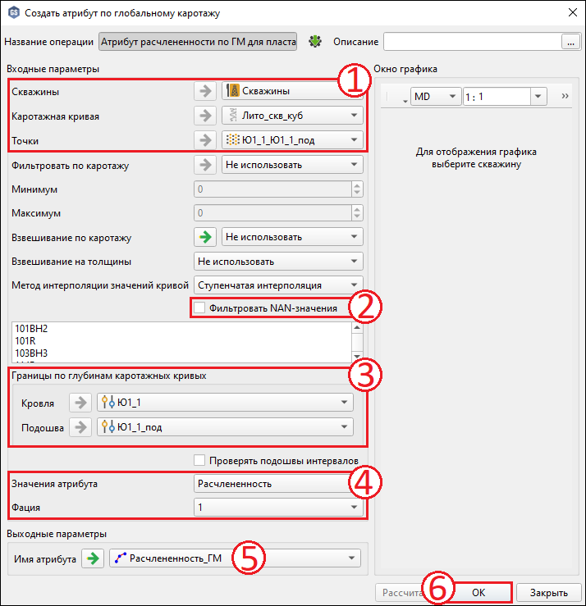

**Рисунок 7.2.5. Расчёт атрибута расчлененности по каротажу литологии   
для пласта Ю1_1**

После этого постройте кроссплот расчлененности по ГМ и по ГИС для каждого продуктивного пласта (далее показан пример для пласта **Ю2_1**). Откройте кроссплот атрибутов (*Зона* ***Ю2_1*** */ Маркер* → *Кроссплот атрибутов*) и в окне (Рисунок 7.2.6) укажите точки **Ю2_1_Ю2_1_под** (1), атрибут оси Х – **Расчлененность** (2), атрибут оси Y – **Расчлененность_ГМ** (3). После этого нажмите «Показать кроссплот» (4). Можно также для удобства анализа вывести на график линию единичного наклона с помощью опции (5); она будет отображена зелёной линией. Из графика видно, что в ходе переноса на сетку был потерян один пропласток в одной скважине (6), в остальных расчлененность не изменилась. Нажмите ЛКМ на отлетевшую точку (6), и над графиком будут показаны её значения и имя скважины (7). Задайте название выходной функции **Кроссплот_Ю2_1_Расчлененность** (8) и сохраните её (9).

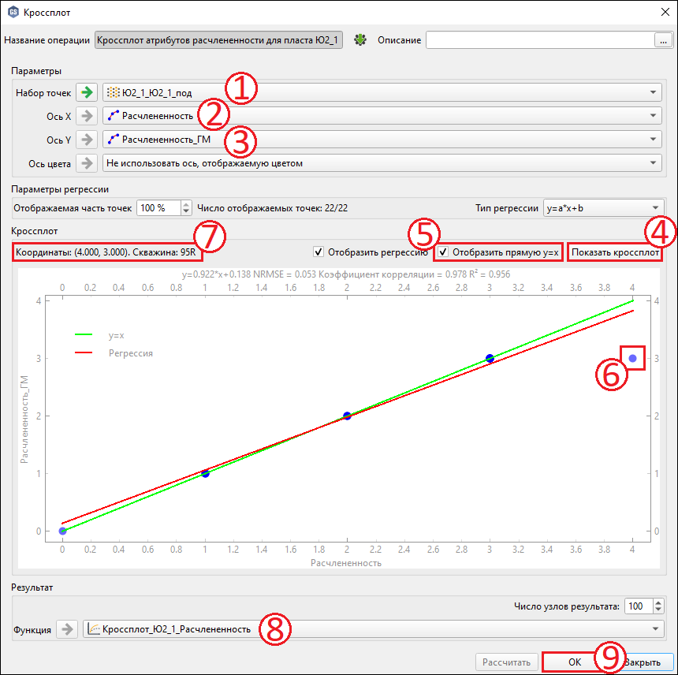

**Рисунок 7.2.6. Кроссплот атрибутов расчлененности для пласта Ю2_1**

Аналогично постройте кроссплоты для пластов **Ю1_2** и **Ю2_1**, чтобы убедиться, что в этих пластах числа слоёв сетки достаточно.

Для того чтобы избежать искажения неоднородности, увеличьте количество слоёв в пласте **Ю2_1** с 20 до 30. Для этого вернитесь к операции создания трёхмерной сетки (*Сетки /* ***Grid***→ *Настроить операцию*). В окне перейдите на вкладку «Настройки зон» (Рисунок 7.2.7), введите в качестве числа слоёв пласта **Ю2_1** значение **30** и пересчитайте сетку.

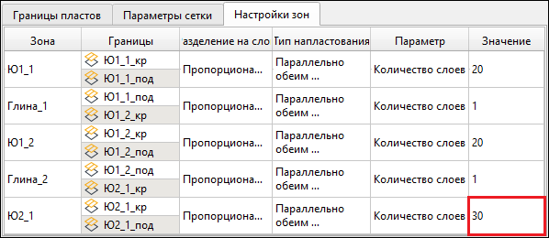

**Рисунок 7.2.7. Изменение параметров создания трёхмерной сетки**

Обратите внимание, что такие объекты, как ремасштабированный куб литологии, каротаж литологии из куба, атрибуты расчленённости и кроссплоты расчленённости, подсвечены красным цветом шрифта. Это говорит о том, что они не актуальны. Благодаря встроенной системе автоматизации можно пересчитать операцию построения кроссплота расчленённости (*Функции /* ***Кроссплот_Ю2_1_Расчлененность*** *→* *Рассчитать*). Появится окно (Рисунок 7.2.8), в котором необходимо подтвердить, что, кроме этой операции, нужно пересчитать и все предыдущие, которые потеряли актуальность. Для этого нажмите «Да для всех».

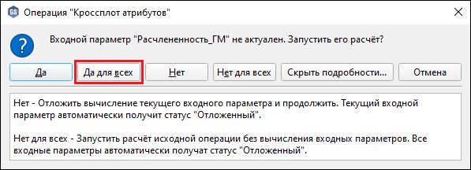

**Рисунок 7.2.8. Диалоговое окно пересчёта операций**

После этого кроссплот и все объекты, от которых он зависел, будут актуализированы для новой сетки. Для отображения пересчитанного кроссплота откройте операцию (*Функции /* ***Кроссплот_Ю2_1_Расчлененность***→ *Настроить операцию*) и нажмите на кнопку «Показать кросс-плот» (Рисунок 7.2.9). На этот раз все точки будут лежать на линии единичного наклона. Теперь пересчитанные объекты будут иметь зеленый цвет, что означает, что они актуализированы.

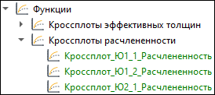Поместите рассчитанные кроссплоты в новый каталог **Кроссплоты расчлененности**.

Пересчитать все неактуальные операции можно и другим способом. Откройте весь список операций (Рисунок 7.2.10), дважды кликнув ЛКМ по контейнеру «Операции» (1) в дереве проекта. В открывшемся окне найдите кнопку «Рассчитать грязные таски» (2) и нажмите на неё, чтобы рассчитать все неактуальные («грязные») операции, которые появились из-за изменения каротажа литологии **Лито** и пересчёта 3D сетки.

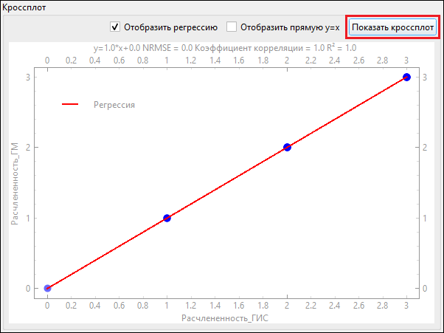

**Рисунок 7.2.9. Пересчитанный кроссплот атрибутов расчлененности для пласта Ю2_1**

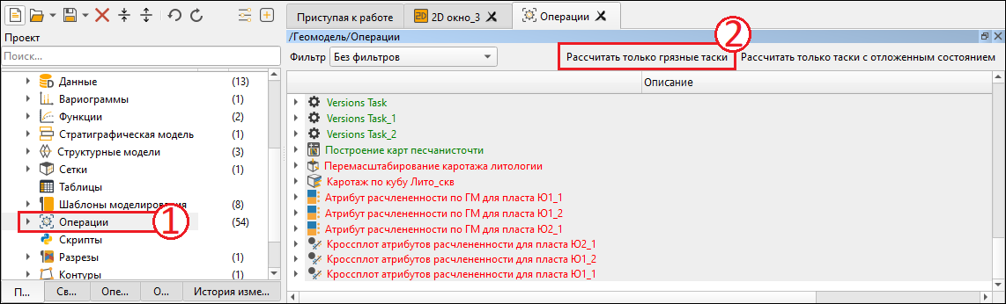

**Рисунок 7.2.10. Пересчёт всех неактуальных операций**

Для контроля качества осреднения можно также сравнить гистограммы каротажа и ремасштабированного куба. Для этого откройте статистику куба **Лито_скв** (*Сетки /* ***Grid*** */ Скважины /* ***Лито_скв*** *→ Статистика*) и в окне (Рисунок 7.2.11) задайте куб зон **ZONES** и фильтр скважин **Все_скважины** (1), выберите для фильтра зоны **1**, **3** и **5** (2), укажите каротаж **Лито** (3) и включите взвешивание ГИС на толщины (4). Для обновления статистики нажмите на кнопку «Обновить параметры статистики»  (4) и задайте число интервалов **2** (5). В поле (6) отобразится гистограмма куба **Лито_скв** и каротажа **Лито**. Видно, что гистограммы с высокой точностью совпадают.

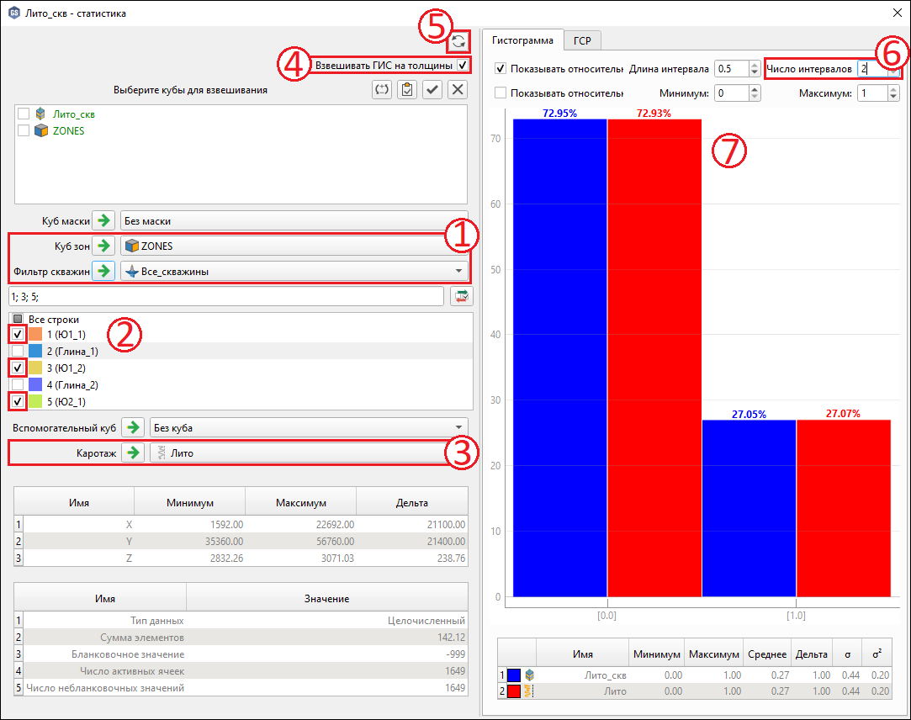

**Рисунок 7.2.11. Гистограмма куба Лито_скв и каротажа Лито**

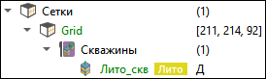На вкладке «Свойства» задайте кубу **Лито_скв** сущность **Литология**. Ремасштабированные кубы теперь сохраняются в ПК «РН-ГЕОСИМ» в фиксированную папку «Скважины» в сетке как отдельный тип кубов. Это сделано для того, чтобы их можно было учитывать в модуле статистики и в 3D визуализации.

### *Создание индексного куба зон коллекторов*

Распределение литологии будет проводиться только в зонах коллекторов, поэтому нужно создать индексный куб замещения, что можно сделать с помощью модуля расчёта куба регионов (*Сетки /* ***Grid***→ *Геометрическое моделирование / Рассчитать куб регионов*).

В открывшемся окне (Рисунок 7.2.12) нужно выбрать куб зон   
**ZONES** (1) и выбрать правило нумерации (2):

* Автоматическая последовательная нумерация – области внутри контуров будут автоматически пронумерованы по порядку, начиная с 1, а за контурами – 0;
* Автоматическая бинарная нумерация – области внутри контуров и за контурами будут иметь одни и то же значения, заданные соответственно в полях «За контурами» и «Внутри контуров» ниже;
* Точная настройка нумерации – можно задать код для каждого контура и значение для области за контурами.

Выберите правило **Точная настройка нумерации** (2) и укажите полигоны зон замещения коллекторов для определения секторов и коды для них (3). Перенесите из дерева проекта на вкладку «Зона 1» полигон **Ю1_1_Колл** и в столбце «Значение» задайте значение **1**; «Зона 3» – полигон **Ю1_2_Колл** со значением **2**; «Зона 5» – полигон **Ю2_1_НеКолл** со значением **0** и полигон **Граница_ГМ** (*Граница модели*) со значением **3**. Поставьте галочку на опцию «Не изменять» (4), чтобы значения области внутри полигона **Ю2_1_НеКолл** не затирались значениями внутри полигона **Граница_ГМ** (необходимо в случае если в списке полигон **Ю2_1_НеКолл** располагается выше полигона **Граница_ГМ**).

Задайте название результирующего куба регионов **Замещение_по_зонам** (5) и нажмите на кнопку «ОК» (6) для расчёта.

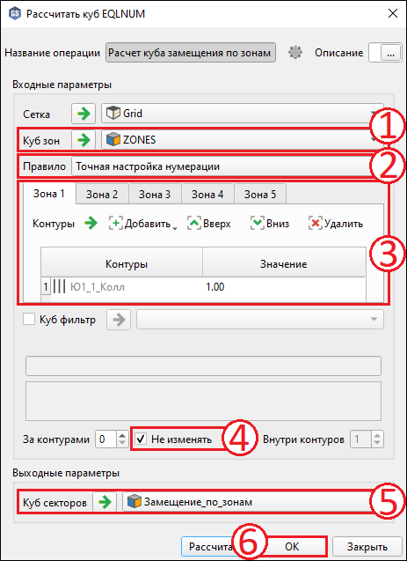

**Рисунок 7.2.12. Построение индексного куба Замещение_по_зонам**

Визуализируйте куб **Замещение_по_зонам** в 3D окне   
(Рисунок 7.2.13) для проверки. Нажмите на кнопку (1) для открытия плеера срезов. На панели в правой части окна выберите куб **ZONES** (2), чтобы отфильтровать по его значениям визуализированный куб, выделите значение **1** (3) и нажмите «Установить маску» (4). Аналогично можно просмотреть третью и пятую зону (продуктивные пласты).

Из окна (5) можно сделать вывод, что получившийся куб секторов построен так, что зоны коллектора в продуктивных пластах пронумерованы от 1 до 3, а все остальные зоны имеют индекс, равный 0.

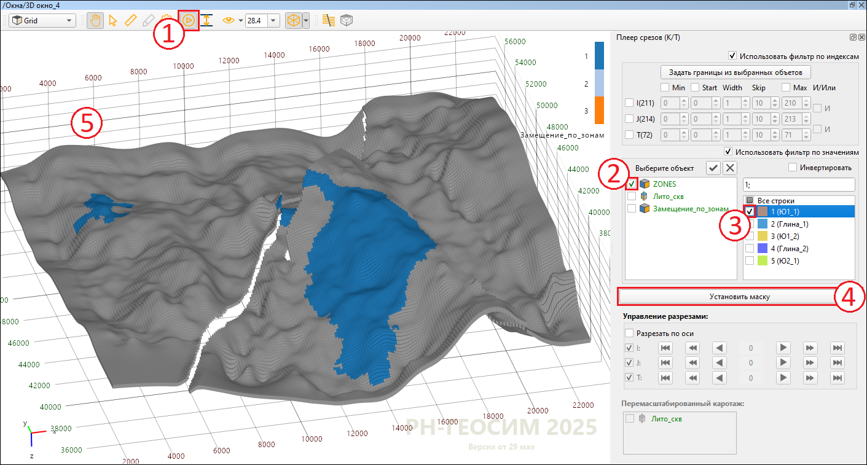

**Рисунок 7.2.13. Визуализация куба Замещение_по_зонам в 3D окне   
с фильтром по кубу ZONES**

### *Распределение литологии*

Перед распределением литологии необходимо построить вертикальную функцию песчанистости (ГСР) из куба ремасштабированных данных **Лито_скв**. Откройте соответствующий модуль (*Сетки /* ***Grid*** */ Скважины /* ***Лито_скв*** → *Операции с кубами / Преобразовать ГСР куба в функцию*) и в окне (Рисунок 7.2.14) выберите куб **Лито_скв**, если он не указан, и фации **0** и **1** (1), для каждой из которых будет создана отдельная функция. Затем укажите в поле «Куб зон» куб **Замещение_по_зонам** и выберите коды **1**, **2** и **3** (2), для каждой из которых также будет создана отдельная функция. Введите шаблон названий функций **ГСР_  
Лито_скв** (3) и нажмите на кнопку «ОК» (4) для расчёта.

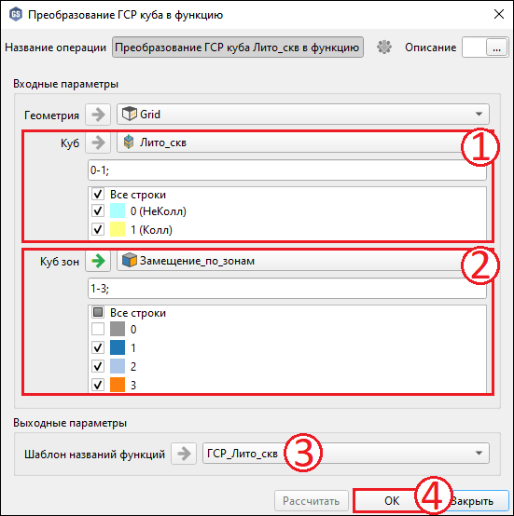

**Рисунок 7.2.14. Преобразование ГСР куба Лито_скв в функцию**

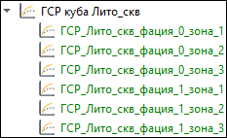Создайте в контейнере «Функции» пользовательский каталог **ГСР куба Лито_скв** и перенесите в него рассчитанные функции.

Последний шаг перед распределением литологии – задание параметров вариограммы. Для этого воспользуйтесь вариограммным анализом (*Сетки /* ***Grid*** */ Скважины /* ***Лито_скв*** → *Анализ данных / Вариограммный анализ*). В открывшемся окне (Рисунок 7.2.15) задайте в качестве куба зон **Замещение_по_зонам** (1) и перейдите на зону 1 (Zone 1) (2). На данном месторождении количества скважин недостаточно для расчёта латеральной вариограммы, поэтому переключитесь сразу на вкладку «Вертикальное направление» (3). Задайте настройки лагов и эллипсоида (4): количество – **20**, ширина – **0.5 м**, разделение – **0.5 м**, угол – **5°**, R2 – **250 м**, R3 – **100 м**, азимут – **37°**. Или можете автоматически рассчитать оптимальные настройки, нажав на кнопки «Установить оптимум» (4). Проделайте всё то же самое для зон 2 и 3 и нажмите на кнопку «Рассчитать» (5), после чего заполнятся результирующие параметры вариограммы (6). Для каждой зоны выберите **экспоненциальный** тип вариограммы, который более всего подходит для дискретных свойств, и подберите самородок (nugget), порог (sill) и радиус (range) вертикальной вариограммы при помощи ползунков в поле (7). Далее, для того чтобы построение модели совпадало с практикумом, следует заполнить параметры вариограммы (6) следующим образом: радиус по основному и второстепенному направлениям – **5000 м**, радиус по вертикальному направлению – **4 м** (для зон 1 и 2) и **3.5 м** (для зоны 3). Задайте название результата **Вариограмма_литологии** (8) и нажмите «Сохранить» (9).

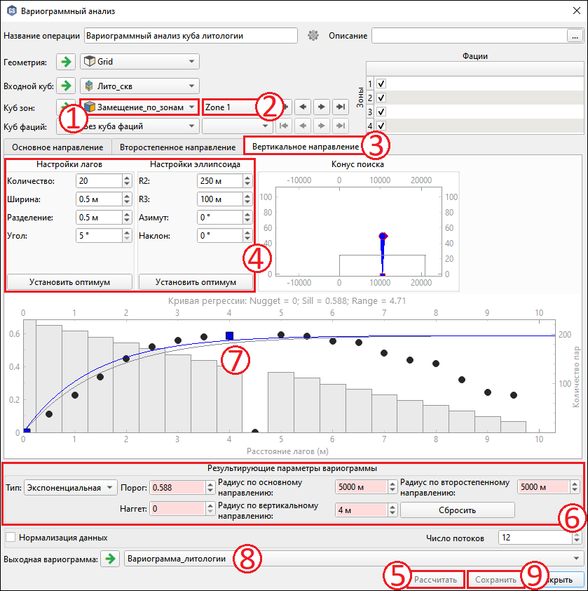

**Рисунок 7.2.15. Вариограммный анализ куба Лито_скв**

Теперь можно переходить к распределению литологии (*Сетки /* ***Grid*** */ Скважины /* ***Лито_скв*** → *Петрофизическое моделирование*). В окне  
(Рисунок 7.2.16) выберите опцию «Учитывать палео-координаты» (1), так как сетка с наклонными разломами может иметь поднадвиги, ремасштабированные данные **Лито_скв** (2) и куб зон **Замещение_по_зонам** (3). После этого перейдите к настройкам для каждой зоны. Для зоны 0 (неколлектор) выберите алгоритм **Проставить значение** (4). Далее укажите, что в качестве значения будет использоваться число **0** (5).

Укажите название выходного куба **Лито_тренд** (6) и перейдите к следующей зоне: для этого нажмите на кнопку со стрелкой вправо  (7).

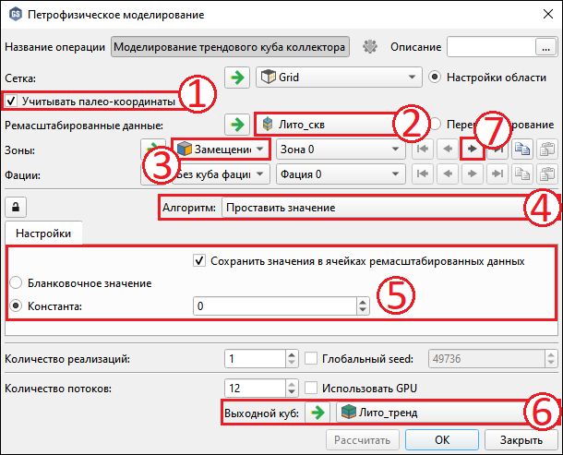

**Рисунок 7.2.16. Петрофизическое моделирование трендового куба песчанистости: настройки для зоны 0**

Для зоны 1 (Рисунок 7.2.17) выберите алгоритм **Кригинг** (1) и вариограмму **Вариограмма_литологии_Zone1** (2), после чего все параметры вариограммы заполнятся автоматически. Перейдите на вкладку «Распределение» и активируйте отсечку результатов по минимуму и максимуму (3), проставив соответствующие галочки.

На вкладке «Тренд» снимите галочку с постоянного тренда и выберите вертикальную функцию **ГСР_Лито_скв_фация_1_зона_1** и карту **Песч_Ю1_1** (4), карту песчанистости для первого пласта.

Далее перейдите на вторую зону, нажав на стрелку вправо  (5), и задайте те же самые настройки, но с другими входными данными: вариограмма **Вариограмма_литологии_Zone2** (2), вертикальная функция (тренд) **ГСР_Лито_скв_фация_1_зона_2** и карта (тренд) **Песч_Ю1_2** (4). Для зоны 3: вариограмма **Вариограмма_литологии_Zone3** (2), вертикальная функция (тренд) **ГСР_Лито_скв_фация_1_****зона_3** и карта (тренд) **Песч_Ю2_1** (4). Отсечку результатов на вкладке «Распределение» для зон 2 и 3 задайте такую же, как для первой зоны.

После задания всех настроек нажмите на кнопку «ОК». В результате будет смоделирован куб **Лито_тренд** – куб трендовой песчанистости.

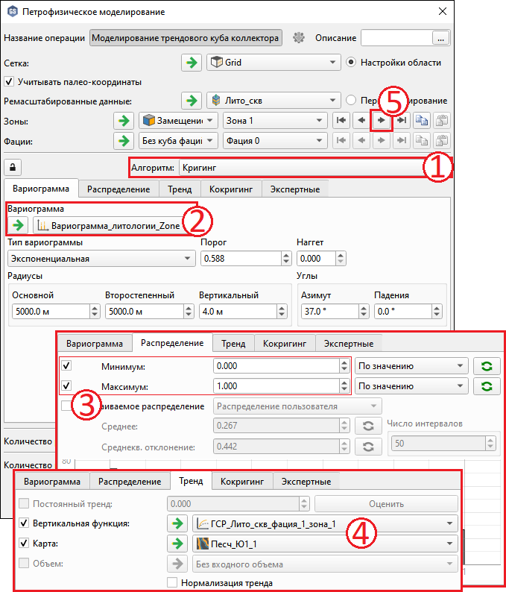

**Рисунок 7.2.17. Петрофизическое моделирование трендового куба песчанистости: настройки для зоны 1**

Для того чтобы посчитать куб тренда для неколлектора, откройте калькулятор кубов (*Сетки /* ***Grid*** → *Калькулятор кубов*). В открывшемся окне (Рисунок 7.2.18) в поле ввода введите следующую формулу:

***Лито_трендНК = 1 - Лито_тренд***

Далее нажмите на кнопку «ОК» (2), чтобы рассчитать куб. Появится диалоговое окно, в котором нужно указать, что результирующий куб имеет тип **Непрерывный** (как и куб **Лито_тренд**), и нажать «ОК» (3).

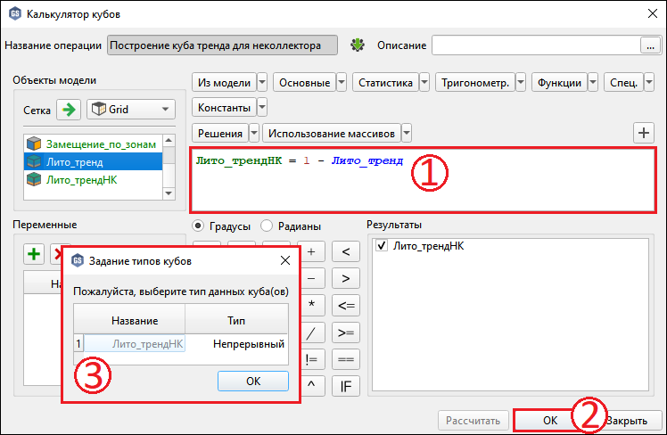

**Рисунок 7.2.18. Построение куба тренда для неколлектора в калькуляторе кубов**

## Стохастическое распределение куба на основе 3D трендов

На основе полученных кубов трендов для коллектора и неколлектора смоделируйте куб литологии с помощью стохастического распределения. Перед этим скорректируйте имеющийся куб **Замещение_по_зонам** в калькуляторе кубов (*Сетки /* ***Grid*** → *Калькулятор кубов*). В открывшемся окне (Рисунок 7.3.1) в поле ввода (1) введите следующую формулу:

***Замещение = IF( Замещение_по_зонам > 1 , 1 ,   
Замещение_по_зонам )***

Нажмите на кнопку «ОК» (2), чтобы рассчитать куб, и в диалоговом окне укажите в качестве типа куба **Дискретный** и нажмите «ОК» (3).

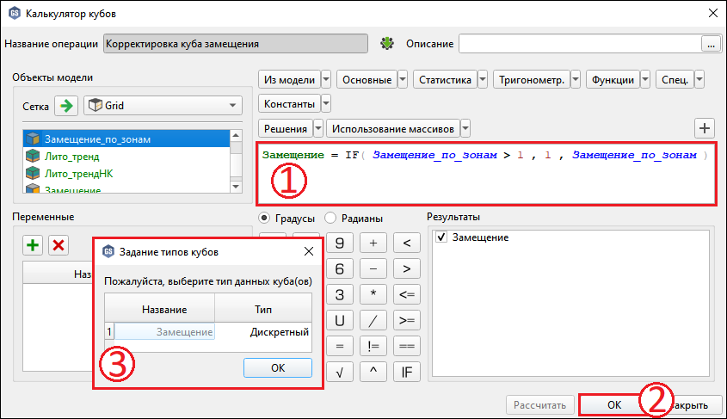

**Рисунок 7.3.1. Корректировка куба замещения в калькуляторе кубов**

Откройте модуль фациального моделирования (*Сетки /* ***Grid*** */* ***Лито_скв*** → *Фациальное моделирование*) и В окне (Рисунок 7.3.2) выберите опцию «Учитывать палео-координаты» (1), задайте ремасштабированные данные **Лито_скв** (2), выберите куб зон **ZONES** (3), а также куб фаций **Замещение** (4). После перейдите к настройкам для каждой зоны и каждой фации. Для фации 0 (неколлектор) выберите алгоритм **Проставить значение** (5). В качестве значения будет использоваться бланковочное (6). Далее скопируйте настройки для фации  и примените их для фации 0 каждой зоны с помощью кнопки  (7). Чтобы переключаться между зонами, нажимайте на стрелку вправо  (8).

Далее задайте настройки для фации 1 (Рисунок 7.3.3). Вернитесь к первой зоне с помощью выпадающего списка (1) и перейдите на фацию 1, кликнув на кнопку со стрелкой вправо  (2). Фация коллектора будет моделироваться методом **Последовательное индикаторное   
стохастическое моделирование** (3). Перенесите в правую область из левой коды фаций 0 и 1 (4) – это фации непосредственно уже из ремасштабированных данных. Для этого кликните сначала на строку с кодом фации в левой области и нажмите на стрелку вправо , чтобы перенести её в правую область. Аналогично сделайте для кода фации 1.

Кликните в правой области (4) на фацию 0, чтобы задать для неё параметры моделирования (5): в качестве входной вариограммы задайте **Вариограмма_литологии_Zone1** и задайте основной и второстепенный радиусы **1000 м**; включите опцию «Одинаковая вариограмма для всех фаций», чтобы заданная вариограмма применилась и к фации 1.

Перейдите на вкладку «Тренд» (6), снимите галочку с постоянного тренда и выберите объём **Лито_трендНК**, трендовый куб для неколлектора. Затем кликните на фацию 1 в правой области (4) и на вкладке «Тренд» выберите объём **Лито_тренд**, трендовый куб для коллектора.

Далее перейдите на третью зону (Зона 3) с помощью выпадающего списка (1) и задайте те же самые настройки, что и для первой зоны, но в качестве вариограммы выберите **Вариограмма_литологии_Zone2** (основной и второстепенный радиусы так же нужно заменить на **1000 м**) (5). То же проделайте и для пятой зоны (Зона 5), выбрав в качестве вариограммы **Вариограмма_литологии_Zone3** (5).

Задайте количество реализаций **3** (7) и шаблон названий кубов выходного куба **Лито_инт** (8). Нажмите на кнопку «ОК» (9) и дождитесь, когда все три реализации куба будут смоделированы.

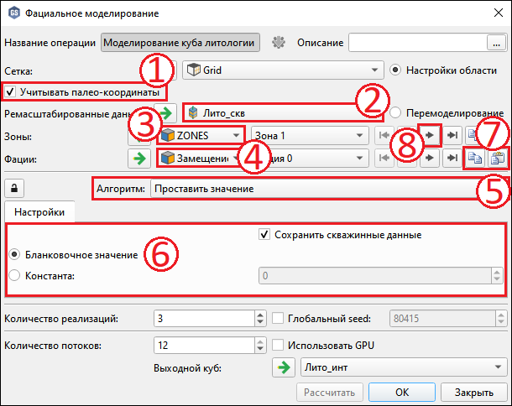

**Рисунок 7.3.2. Фациальное моделирование куба литологии: настройки для фации 0**

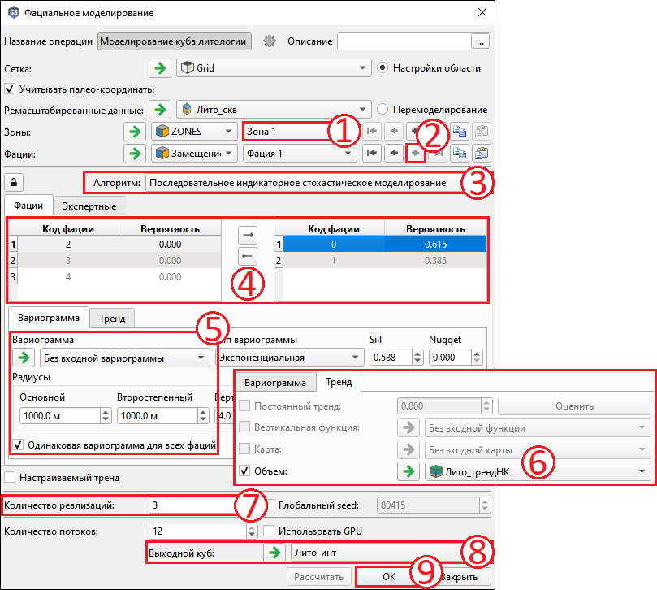

**Рисунок 7.3.3. Фациальное моделирование куба литологии: настройки для фации 1**

## Сглаживание куба как непрерывного параметра

Восстановите явные коллектора и неколлектора по критическим значениям тренда с помощью калькулятора кубов (*Сетки /* ***Grid*** → *Калькулятор кубов*). В поле ввода скрипта (Рисунок 7.4.1 (1)) введите формулы:

***Лито_интНпр_realization_1 = IF( Лито_тренд > 0.9 , 1 ,   
IF( Лито_тренд < 0.1 , 0 , Лито_инт_realization_1 ) )***

***Лито_интНпр_realization_2 = IF( Лито_тренд > 0.9 , 1 ,   
IF( Лито_тренд < 0.1 , 0 , Лито_инт_realization_2 ) )***

***Лито_интНпр_realization_3 = IF( Лито_тренд > 0.9 , 1 ,   
IF( Лито_тренд < 0.1 , 0 , Лито_инт_realization_3 ) )***

Нажмите на кнопку «ОК» (2), чтобы рассчитать кубы, и в диалоговом окне укажите в качестве типа кубов **Непрерывный**, что необходимо для проведения сглаживания кубов, и нажмите «ОК» (3).

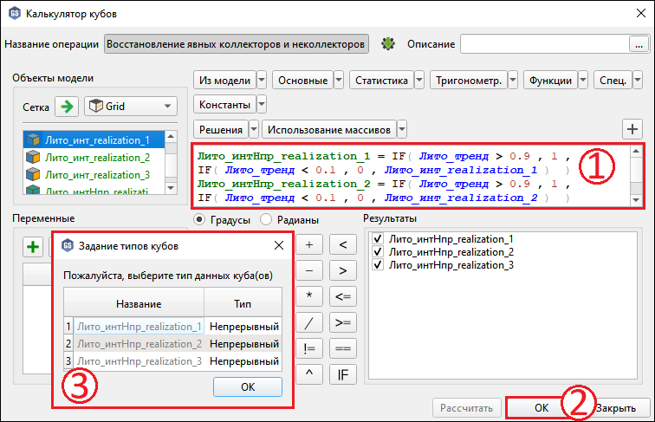

**Рисунок 7.4.1. Восстановление явных коллекторов и неколлекторов в калькуляторе кубов**

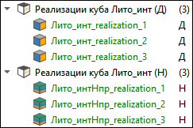В дереве проекта в сетке **Grid** появятся шесть кубов. Дискретные кубы (с символом Д справа от названия куба в дереве проекта) поместите в новую папку **Реализации куба Лито_инт (Д)**, а непрерывные (с символом Н) – в **Реализации куба Лито_инт (Н)**.

Теперь проведите сглаживание всех трёх кубов. Откройте операцию (*Сетки /* ***Grid*** */ Реализации куба Лито_инт (Н) /* ***Лито_интНпр_  
realization_1*** *→ Операции с кубами / Сглаживание куба*) и в модуле   
(Рисунок 7.4.2) нужно задать исходные данные (1): смоделированный куб **Лито_интНпр_realization_1**, ремасштабированные данные **Лито_скв**, зоны **ZONES**, фации **Замещение**. Фация 0 не будет сглаживаться: для этого нажмите на значок замка  (2). Переключитесь на следующую зону с помощью стрелки  (3) и аналогично заблокируйте фацию 0 – проделайте эти действия для всех зон.

Вернитесь к первой зоне на фацию 1: для этого выберите их в выпадающих списках (4). Для фации 1 нужно указать следующие параметры сглаживания (5): ось OI – **4 ячеек**; ось OJ – **4**; OK – **2**. Остальные параметры оставьте по умолчанию.

После задания настроек скопируйте их с помощью кнопки  (6), перейдите на зону 3 (во второй зоне отсутствует фация 1) и вставьте скопированное, нажав на кнопку  (6), для фации 1. Аналогично для зоны 5.

Задайте имя выходного куба **Лито_интНпр_сгл_realization_1** (4) и нажмите на кнопку «ОК» (5), чтобы получить сглаженный куб.

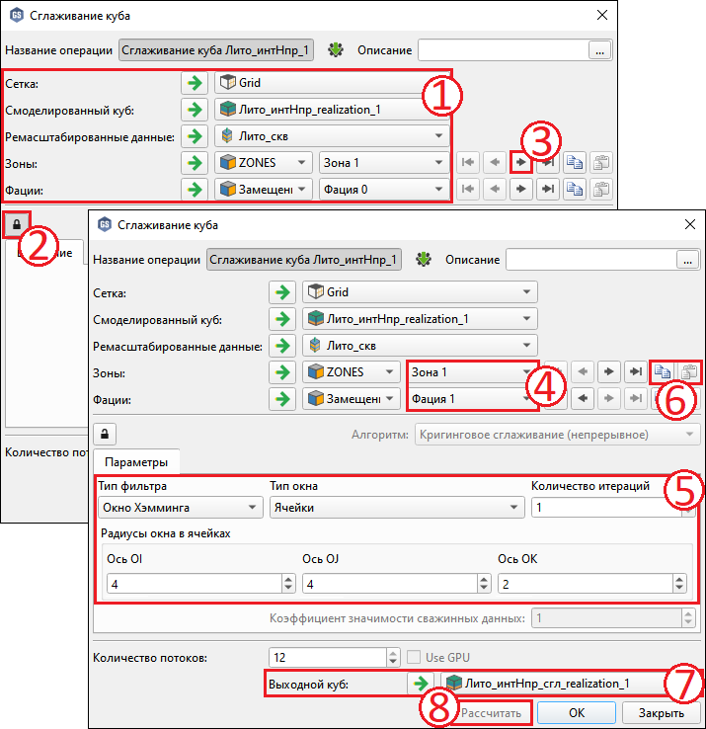

**Рисунок 7.4.2. Сглаживание куба Лито_интНпр: настройки для фации 1**

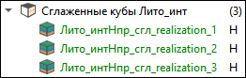Аналогичным образом постройте сглаженные кубы **Лито_интНпр_сгл_realization_2** и **Лито_интНпр_сгл_realization_3**. Поместите их в новый пользовательский каталог **Сглаженные кубы Лито_инт**.

## Подбор куба литологии на основе карт эффективных толщин

Следующим пунктом является построение итогового куба литологии с помощью модуля подбора куба литологии под карту эффективных  
толщин, который работает таким образом, чтобы сумма ячеек в столбике примерно совпадала со значением карты эффективных толщин в соответствующей точке.

Откройте модуль (*Сетки /* ***Grid*** */ Сглаженные кубы Лито_инт /* ***Лито_интНпр_сгл_realization_1*** → *Операции с кубами / Подбор куба литологии под карту эффективных толщин*) и в открывшемся окне   
(Рисунок 7.5.1) в качестве алгоритма оставьте указанный по умолчанию **Независимая подсадка** (1) – расчёт по этому алгоритму выполняется независимо в каждом отдельном столбике ячеек, при этом не учитываются коллектора соседних ячеек. Задайте входные параметры (2): куб песчанистости **Лито_интНпр_сгл_realization_1**, куб зон **ZONES**, зона распространения коллектора **Замещение**, куб апскейлов **Лито_скв**. Включите опцию «С добором»: в случаях, если сумма толщин в столбике будет меньше, чем в карте, в столбик будет добавляться ещё одна ячейка коллектора. Далее выберите соответствующие карты эффективных толщин **Нэфф_Ю1_1_финал**, **Нэфф_Ю1_2_финал** и **Нэфф_Ю2_1_финал** в таблице (3) для каждой продуктивной зоны (зоны 1, 3 и 5). Задайте имя выходного куба **Лито_итог_realization_1** (4) и нажмите «Рассчитать» (5), чтобы смоделировать куб литологии.

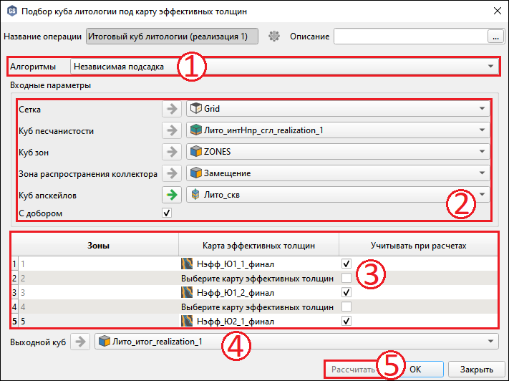

**Рисунок 7.5.1. Подбор куба литологии под карту эффективных толщин**

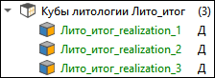Аналогичным образом постройте кубы литологии **Лито_итог_realization_2** и **Лито_итог_realization_3**. Разместите их в новом пользовательском каталоге **Кубы литологии Лито_итог**.

## Контроль связанных объёмов

Выполните корректировку модели по связанным объёмам. Откройте модуль построения куба связанных объемов (*Сетки /* ***Grid*** */ Кубы литологии Лито_итог /* ***Лито_итог_realization_1*** → *Запасы / Построение куба связанных объёмов*) и в окне (Рисунок 7.6.1) укажите в качестве исходного куба литологию **Лито_итог_realization_1** (1). Нужно посчитать связанные объёмы коллектора, поэтому укажите фацию коллектора **1** (2), а также задайте куб зон ZONES (3). Задайте имя для выходного куба **СвязанныеОбъемы_1** (4) и для запуска расчёта нажмите «ОК» (5).

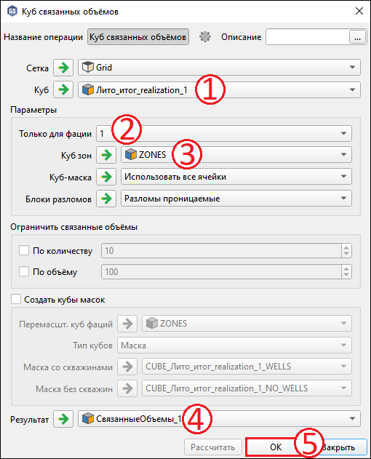

**Рисунок 7.6.1. Построение куба связанных объёмов**

Для определения числа связанных объёмов, которые необходимо определить в неколлектор, создайте фильтр куба. Для этого воспользуйтесь модулем «Фильтр кубов» (*Сетки /* ***Grid*** → *Фильтр кубов*). В окне  
(Рисунок 7.6.2) выделите куб **СвязанныеОбъемы_1** и поставьте галочку слева от него (1). Выберите первые 10 больших связанных объёмов: для этого введите в поле **0-10** (2). После включите нажмите на кнопку  (3), чтобы фильтровались все ячейки, кроме выбранных. Далее укажите название маски **Маска_СвязанныеОбъемы_1** (4) и нажмите «ОК» (5).

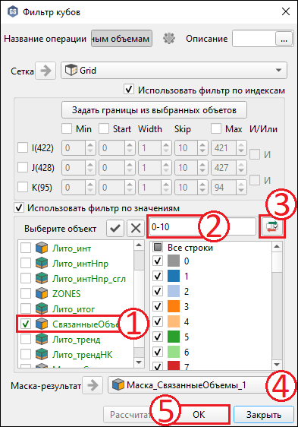

**Рисунок 7.6.2. Фильтр куба по связанным объемам**

Включите в 3D окне куб связанных объемов **СвязанныеОбъемы_1**   
(Рисунок 7.6.3). Нажмите на кнопку  (1) для открытия плеера срезов. На панели в правой части окна выберите куб **Маска_СвязанныеОбъемы_1** (2), выделите значение **1** (3) и нажмите «Установить маску» (4), чтобы увидеть ячейки, которые попадают во все связанные тела с номером больше 10. Можно заметить, что среди связанных тел, помимо мусорных ячеек, попадаются достаточно большие тела (5), которые могут повлиять на разработку. Понажимайте на эти тела и определите, что можно откинуть связанные тела с индексом более «21». Скорректируйте маску таким образом, чтобы выводились ячейки, относящиеся к связанному объему с номером больше 21. Для этого откройте заново операцию фильтра кубов (*Сетки /* ***Grid*** */* ***Маска_СвязанныеОбъемы_1***→ *Настроить операцию*), введите в поле диапазон **0-21** и нажмите на кнопку   
(Рисунок 7.6.2) и пересчитайте куб. Убедитесь в окне визуализации, что достаточно больших тел коллектора не попадает в этот фильтр.

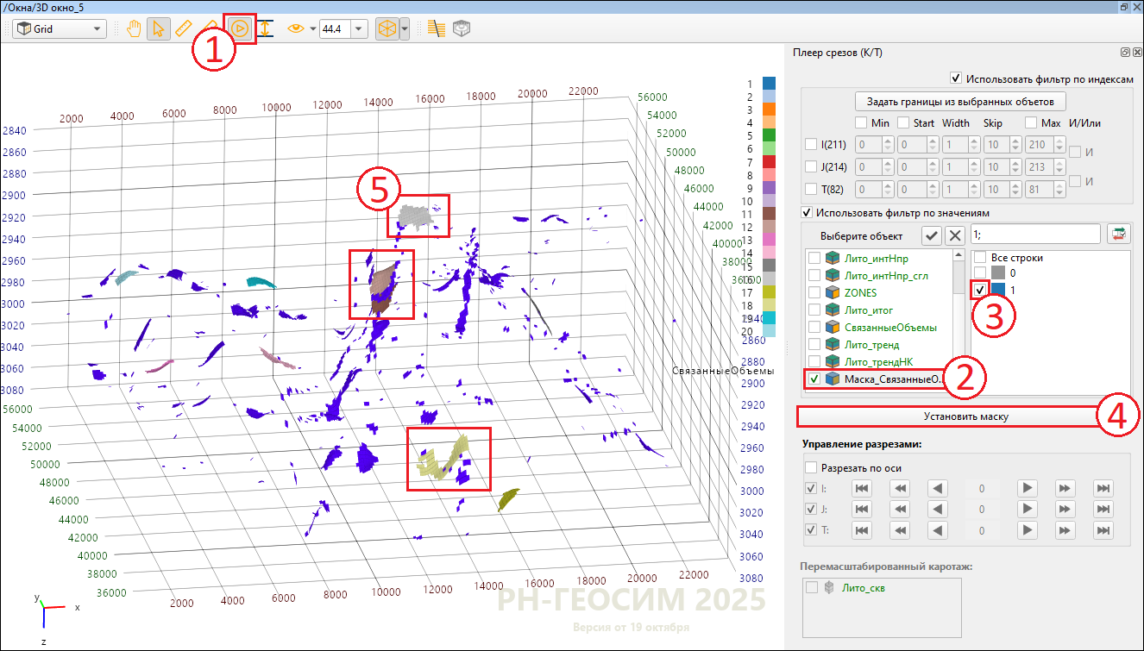

**Рисунок 7.6.3. Визуализация куба СвязанныеОбъемы_1 в 3D окне**

Аналогичным образом постройте кубы связанных объёмов **СвязанныеОбъемы_2** и **СвязанныеОбъемы_3** для второй и третьей реализации куба литологии соответственно и по этим кубам маски **Маска_СвязанныеОбъемы_2** и **Маска_СвязанныеОбъемы_3**.

Теперь рассчитайте в калькуляторе финальные кубы литологии, скорректированные с учётом связанных объемов. Откройте калькулятор кубов (*Сетки /* ***Grid*** → *Калькулятор кубов*) и в поле ввода скрипта   
(Рисунок 7.6.4 (1)) введите следующие формулы:

***ЛИТО_финал_реализация_1 = IF( Маска_СвязанныеОбъемы_1 == 1 , 0 , Лито_итог_realization_1 )***

***ЛИТО_финал_реализация_2 = IF( Маска_СвязанныеОбъемы_2 == 1 , 0 , Лито_итог_realization_2 )***

***ЛИТО_финал_реализация_3 = IF( Маска_СвязанныеОбъемы_3 == 1 , 0 , Лито_итог_realization_3 )***

Нажмите на кнопку «ОК» (2), чтобы рассчитать кубы, и в диалоговом окне укажите в качестве типа кубов **Дискретный**, что необходимо для проведения сглаживания кубов, и нажмите «ОК» (3). Для первого куба **ЛИТО_финал_реализация_1** задайте сущность **Литология**.

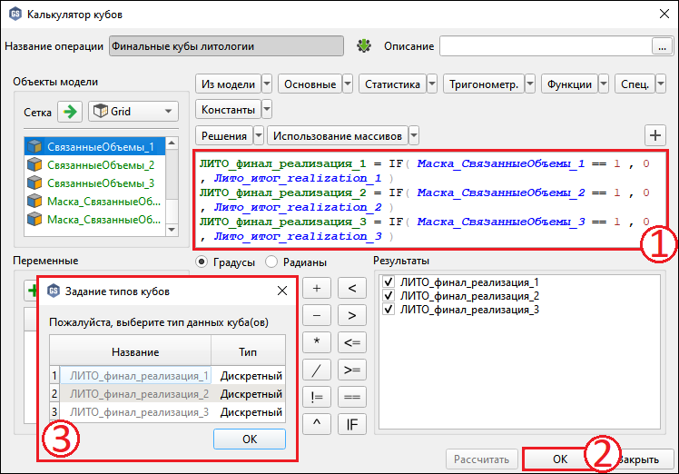

**Рисунок 7.6.4. Корректировка кубов литологии с учётом связанных объёмов в калькуляторе кубов**

Проверьте сходимость итогового куба литологии с исходными данными с помощью модуля статистики. Откройте окно статистики куба литологии (*Сетки /* ***Grid*** */* ***ЛИТО_финал_реализация_1*** → *Статистика*). В открывшемся окне (Рисунок 7.6.5) выберите ремасштабированные данные **Лито_скв** (1) и каротаж **Лито** (2). Для более точной статистики задайте фильтр по зонам: выберите только продуктивные зоны **1**, **3** и **5** (3). Включите опцию «Взвешивать ГИС на толщины» (4). Для отрисовки статистики нажмите на кнопку обновления  (5). Проверьте, что нет существенных отличий на гистограмме и в ГСР (6).

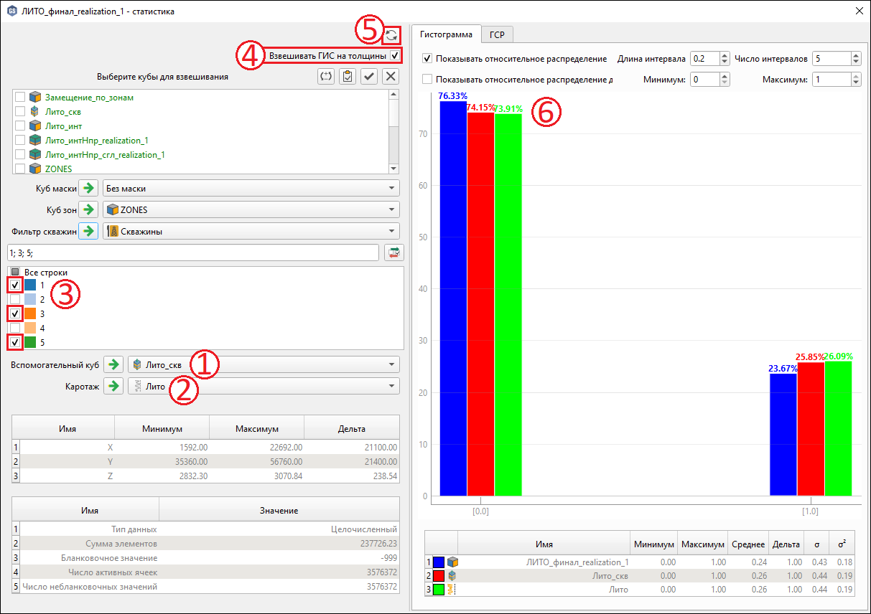

**Рисунок 7.6.5. Статистика куба литологии** **ЛИТО_финал_реализация_1**

На гистограмме видно, что в финальном кубе литологии процентное отношение коллектора отличается почти на 2% от каротажа и ремасштабированных данных. Чтобы подправить статистику, нужно отредактировать исходную карту эффективных толщин, увеличив в ней долю коллектора, однако в модели практикума можно оставить текущий результат.

# Моделирование кубов пористости и проницаемости



## Моделирование куба пористости



### *Перемасштабирование каротажа пористости*

Перед тем как приступить к распределению пористости, необходимо перемасштабировать каротаж пористости на сетку. Откройте нужный модуль (*Сетки /* ***Grid***→ *Перемасштабировать каротаж*) и в окне   
(Рисунок 8.1.1) заполните поля следующим образом: каротаж **Кп** (1); опорная кривая **Лито** (2) – задаётся для того, чтобы все возможные значения пористости в неколлекторе были отброшены и чтобы кривая пористости была правильно взвешена в коллекторе; метод осреднения **Среднее арифметическое** (3); название (результат) **Кп_скв** (4); тип куба **Вещественный** (5). Нажмите на кнопку «ОК» (6), чтобы рассчитать ремасштабированный куб **Кп_скв**.

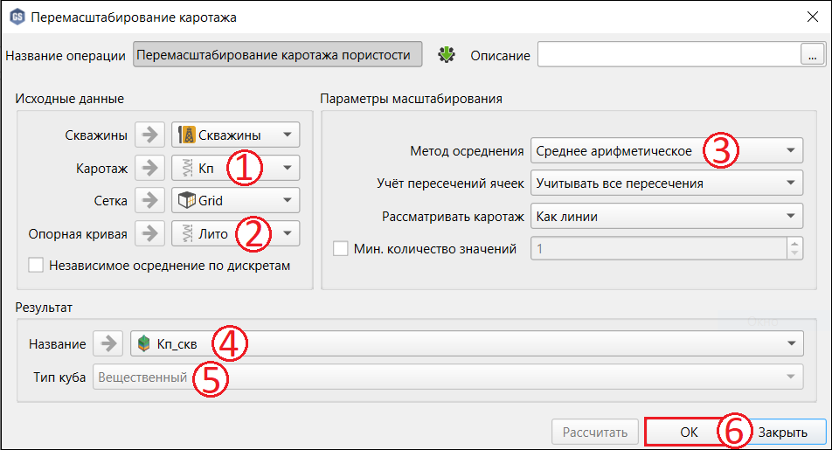

**Рисунок 8.1.1. Перемасштабирование каротажа пористости на сетку**

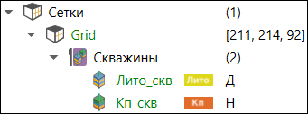Перемасштабированный куб **Кп_скв** появится в папке **Скважины** в сетке **Grid**. Задайте для него на вкладке «Свойства» сущность **Пористость**.

Переключитесь в 3D окно и визуально проверьте верность ремасштабирования по скважинам, отобразив скважины, куб **Кп_скв** и каротаж **Кп** (Рисунок 8.1.2). Для удобства отображения включите инструмент задания границ по высоте, нажав на кнопку «Границы»  (1). В появившейся справа панели укажите, что траектории скважины нужно показывать с глубины **2830 м** (Z Min) по **3000 м** (Z Max) по TVD, и нажмите на кнопку «Применить» (2). После этого 3D окно будет выглядеть так, как показано на рисунке ниже (3).

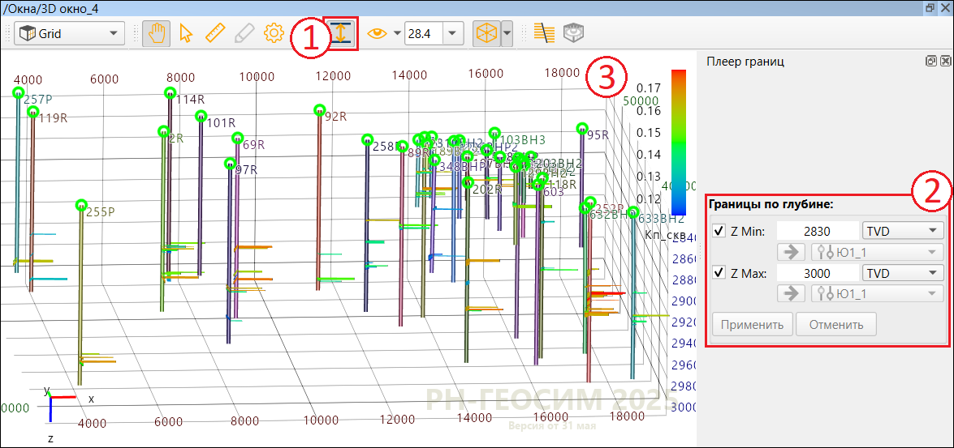

**Рисунок 8.1.2. Визуализация куба Кп_скв и каротажа Кп в 3D окне**

### *Тренды для моделирования куба пористости*

Постройте вертикальную функцию тренда (ГСР) из куба ремасштабированных данных **Кп_скв** для каждой продуктивной зоны в соответствующем модуле (*Сетки /* ***Grid*** */ Скважины /* ***Кп_скв*** *→ Операции с кубами / Преобразовать ГСР куба в функцию*). В окне (Рисунок 8.1.3) выберите куб **Кп_скв** (1), если он не указан, укажите в поле «Куб зон» куб **ZONES** и выберите коды **1**, **3** и **5** (2), для каждой из которых будет создана отдельная функция. Введите шаблон названий функций **ГСР_Кп_скв** (3) и нажмите на кнопку «ОК» (4) для расчёта.

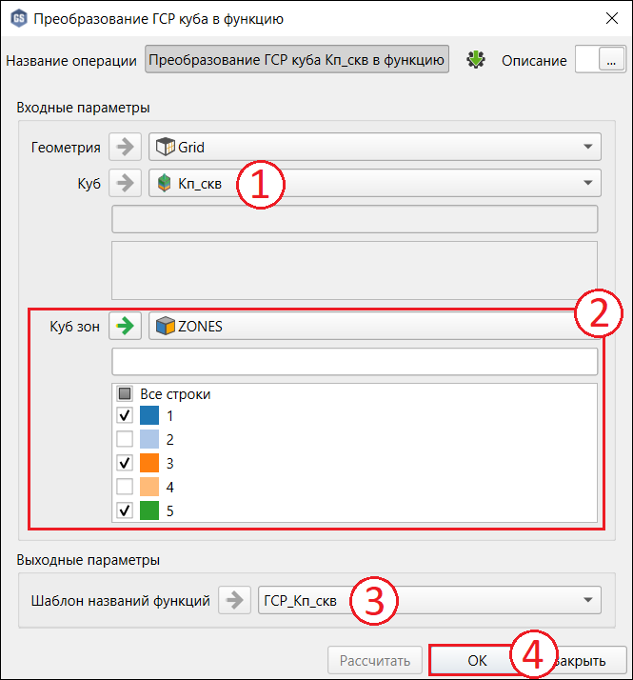

**Рисунок 8.1.3. Преобразование ГСР куба Кп_скв в функцию**

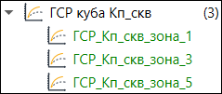Создайте в контейнере «Функции» пользовательский каталог **ГСР куба Кп_скв** и перенесите в него рассчитанные функции.

Теперь постройте горизонтальные тренды. Для начала в зоне **Ю1_1** создайте контейнер карт *Карта пористости*, куда будут помещены построенные карты пористости. Для этого контейнера задайте сущность **Пористость 2Д**. Теперь откройте операцию «Построить карту (веерная операция)» через вкладку «Структурное моделирование» ленты операций. В окне (Рисунок 8.1.4) выберите пункт «Зоны» (1) и поставьте галочки слева от зон **Ю1_1**, **Ю1_2** и **Ю2_1** (2). Для добавления входных данных нажмите на кнопку «Добавить» (3) и в списке выберите пункт «Маркер», в таблице (4) выберите атрибут **Кп** и установите способ учёта данных «Расчёт и подсадка». Выберите в качестве контейнера-результата уже созданный ранее контейнер *Карта пористости* (5), куда будут помещены построенные карты, и, далее, перейдите на вкладку «Доп. параметры». В нижней части вкладки (6) активируйте корректировку значений минимума и максимума, проставив галочки слева от них, для того чтобы карты пористости по значениям не выходили за пределы исходных данных. Затем выберите **В процентах**, так как у данных могут быть разные граничные значения, и задайте **0%** и **100%** для минимума и максимума соответственно.

На вкладке «Методы построения» (7) задайте следующие настройки: метод – **Интерполяция сплайнами**; тип сплайна – **Интерполяция локальными B-сплайнами**. Далее перейдите на вкладку «Границы карты» (8), выберите в качестве контура обрезки полигон **Граница_ГМ** и нажмите на кнопку «Установить параметры» . После задания всех настроек нажмите на кнопку «ОК» (9), чтобы построить карты пористости по значениям средней пористости, снятым с ГИС.

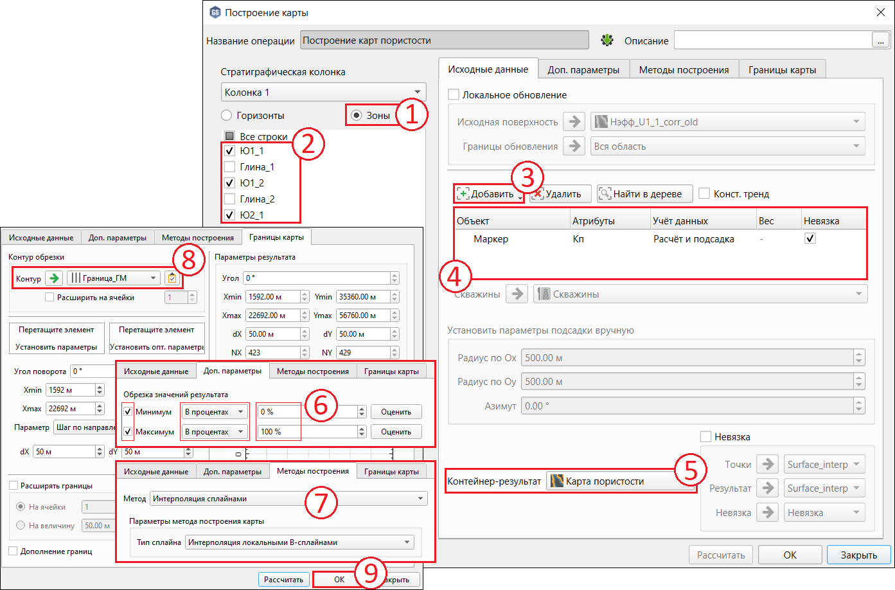

**Рисунок 8.1.4. Построение карт пористости**

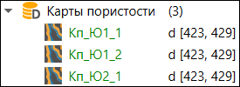В контейнере «Данные» появятся 3 новые карты с общими названиями. Для удобства переименуйте их в **Кп_Ю1_1**, **Кп_Ю1_2** и **Кп_Ю2_1** по порядку сверху-вниз и поместите в новый каталог **Карты пористости**. Они будут автоматически прикреплены к контейнеру *Карта пористости* в зонах в стратиграфической модели.

### *Распределение пористости*

Теперь готовы все входные данные для моделирования пористости. Откройте модуль петрофизического моделирования (*Сетки /* ***Grid*** */ Скважины /* ***Кп_скв*** → *Петрофизическое моделирование*). В окне   
(Рисунок 8.1.5) нужно выбрать опцию «Учитывать палео-координаты» (1), задать ремасштабированные данные **Кп_скв** (2), выбрать куб зон   
**ZONES** (3) и фации **ЛИТО_финал_реализация_1** (4). После этого перейдите к настройкам для фации 0 (неколлектор): выберите алгоритм **Проставить значение** (5) и далее укажите, что в качестве значения будет использоваться число **0** (6).

Укажите название выходного куба **Кп_реализация_1** (7). Переключитесь на следующую зону, нажав на кнопку со стрелкой вправо  (8), и задайте те же настройки – проделайте это для всех зон для фации 0.

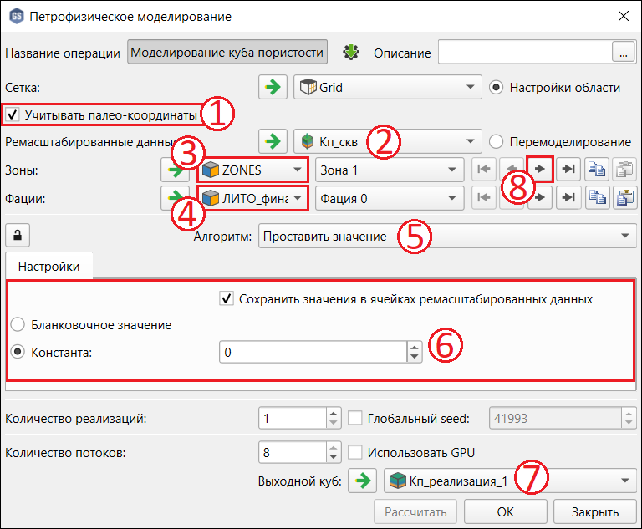

**Рисунок 8.1.5. Петрофизическое моделирование куба пористости: настройки для фации 0**

Вернитесь на зону 1 и переключитесь на фацию 1, выбрав их из выпадающих списков (Рисунок 8.1.6 (1)). Фация 1 будет моделироваться алгоритмом **Последовательное гауссово стохастическое моделирование** (2). В качестве вариограммы задайте вариограмму литологии **Вариограмма_литологии_Zone1** (3), после чего все параметры заполнятся автоматически. Перейдите на вкладку «Распределение» и активируйте отсечку результатов по минимуму и максимуму (4), проставив соответствующие галочки. А также активируйте настраиваемое распределение и выберите распределение **Распределение данных (NST)** (4).

На вкладке «Тренд» (5) снимите галочку с постоянного тренда и выберите вертикальную функцию **ГСР_Кп_скв_зона_1** и карту **Кп_Ю1_1**, карту пористости для первого пласта.

Проделайте то же самое для зон 3 и 5 (у зон 2 и 4 отсутствует фация 1). Копирование настроек в данном случае использовать почти бесполезно, так как с вкладки «Распределение» будут скопированы параметры, предназначенные только для конкретной зоны, и все параметры нужно будет в любом случае заново настраивать вручную. Для зоны 3 используйте следующие входные данные: вариограмма **Вариограмма_литологии_Zone2** (3), вертикальная функция (тренд) **ГСР_Кп_скв_зона_3** и карта (тренд) **Кп_Ю1_2** (5). Для зоны 5: вариограмма **Вариограмма_литологии_Zone3** (3), вертикальная функция (тренд) **ГСР_Кп_скв_зона_5** и карта (тренд) **Кп_Ю2_1** (5). Вкладку «Распределение» (4) для зон 3 и 5 задайте так же, как для первой зоны.

После задания всех настроек нажмите на кнопку «ОК». В результате будет смоделирован куб **Кп_реализация_1** – куб пористости. Аналогично постройте кубы **Кп_реализация_2** и **Кп_реализация_3** по кубам литологии **ЛИТО_финал_реализация_2** и **ЛИТО_финал_реализация_3**.

Для проверки корректности моделирования просмотрите различные сечения куба пористости в 3D окне (Рисунок 8.1.7). Для этого визуализируйте куб **Кп_реализация_1**, включите плеер сечений  (1) и активируйте режим показа выбранных ячеек (2), поставив галочку слева от опции «Разрезать по оси». Включите сечения по «I» (индекс ячеек куба по оси Ox) и «J» (индекс ячеек куба по оси Oy) и с помощью бегунков (3) просмотрите разные части куба в области визуализации (4).

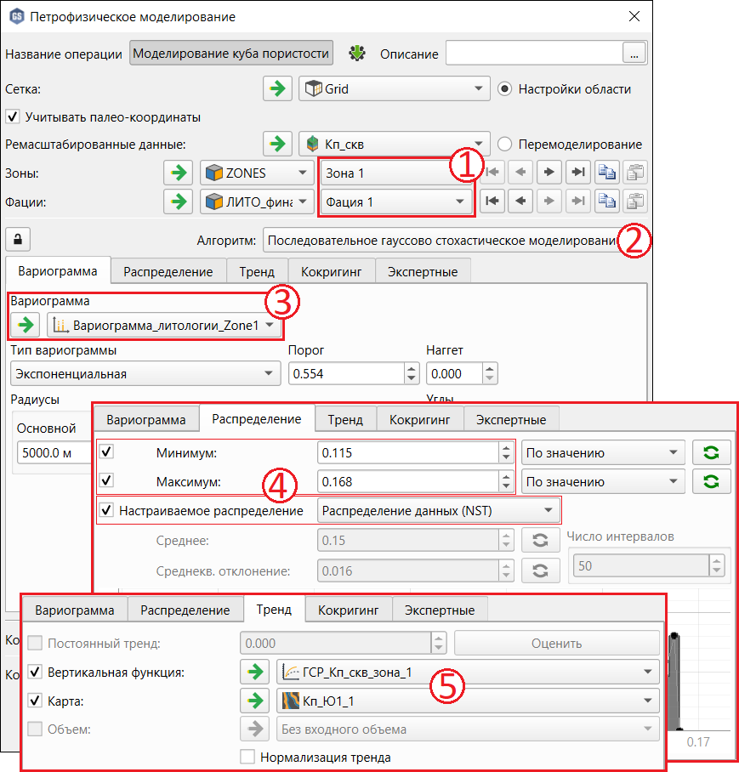

**Рисунок 8.1.6. Петрофизическое моделирование куба пористости: настройки для зоны 1 фации 1**

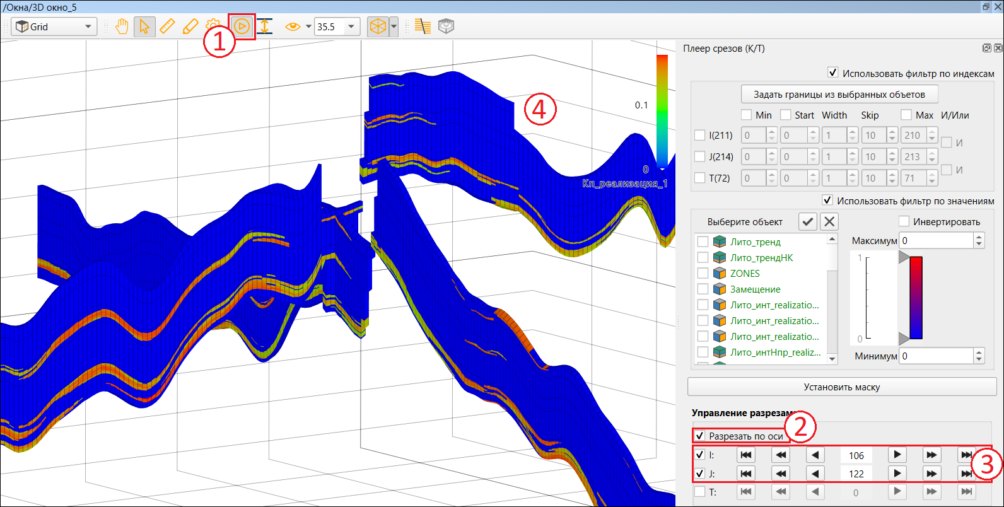

**Рисунок 8.1.7. Визуализация куба пористости Кп_реализация_1 в 3D окне**

Теперь зайдите в статистику куба **Кп_реализация_1**   
(Рисунок 8.1.8). В качестве второго куба укажите ремасштабированные данные **Кп_скв** (1), а в качестве каротажа **Кп** (2). Для более точной статистики задайте фильтр по зонам: выберите только продуктивные зоны **1**, **3** и **5** (3). Чтобы отображались данные только по коллектору, выберите как куб маски куб **ЛИТО_финал_реализация_1** (4). Для взвешивания на толщины включите опцию «Взвешивать ГИС на толщины» (5). Для отрисовки статистики нажмите на кнопку обновления  (6). Проверьте, что подобие гистограммы сохраняется (7).

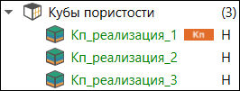Поместите рассчитанные кубы пористости в новую папку **Кубы пористости**. Для первого куба пористости задайте на вкладке «Свойства» сущность **Пористость**.

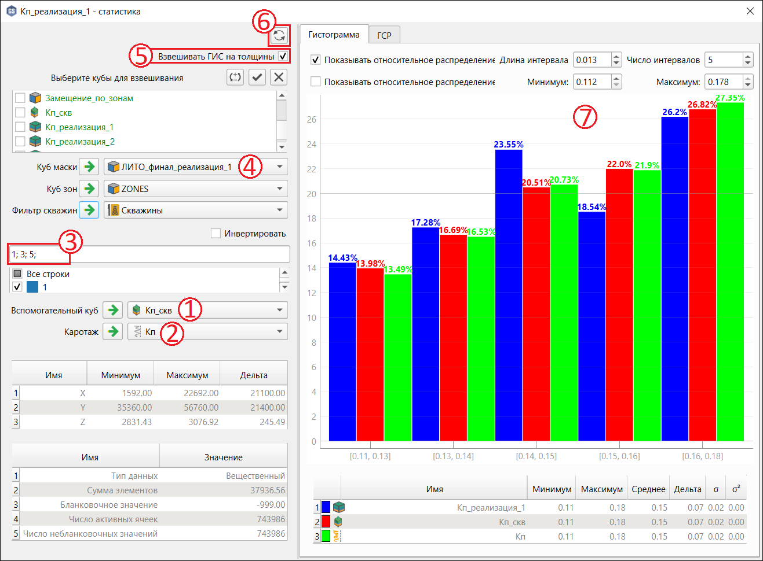

**Рисунок 8.1.8. Статистика куба пористости Кп_реализация_1**

## Моделирование куба проницаемости



### *Перемасштабирование каротажа проницаемости*

Для построения куба проницаемости, в первую очередь, перемасштабируйте каротаж проницаемости на сетку. Откройте модуль перемасштабирования каротажа (*Сетки /* ***Grid***→ *Перемасштабировать каротаж*) и в окне (Рисунок 8.2.1) заполните поля следующим образом:  
каротаж **Кпр** (1); опорная кривая **Лито** (2) – так же задаётся для правильного переноса кривой проницаемости; метод осреднения **Среднее гармоническое** (3) – этот метод используется для осреднения значений проницаемости; название (результат) **Кпр_скв** (4); тип куба **Вещественный** (5). Нажмите «ОК» (6), чтобы рассчитать ремасштабированный куб **Кпр_скв**.

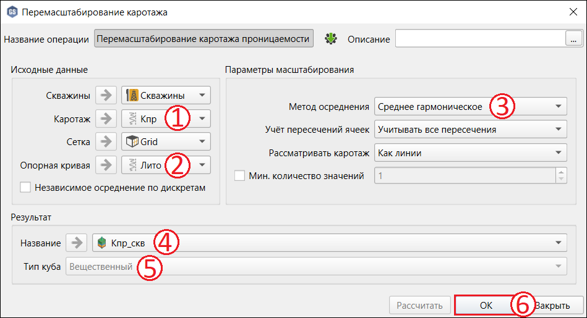

**Рисунок 8.2.1. Перемасштабирование каротажа проницаемости на сетку**

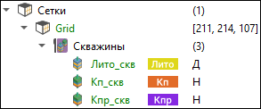Перемасштабированный куб **Кпр_скв** появится в папке **Скважины** в сетке **Grid**. Задайте для него на вкладке «Свойства» сущность **Проницаемость**.

Для проверки откройте окно статистики куба **Кпр_скв** (*Сетки /* ***Grid*** */ Скважины /* ***Кпр_скв***→ *Статистика*). В качестве каротажа выберите **Кпр** (Рисунок 8.2.2 (1)), отфильтруйте данные по кубу зон (2) по зонам **1**, **3** и **5** (3). Аналогично задайте взвешивание на толщины (4). Для отрисовки статистики нажмите на кнопку обновления  (5). Проверьте, что нет существенных отличий на гистограмме и в ГСР (6).

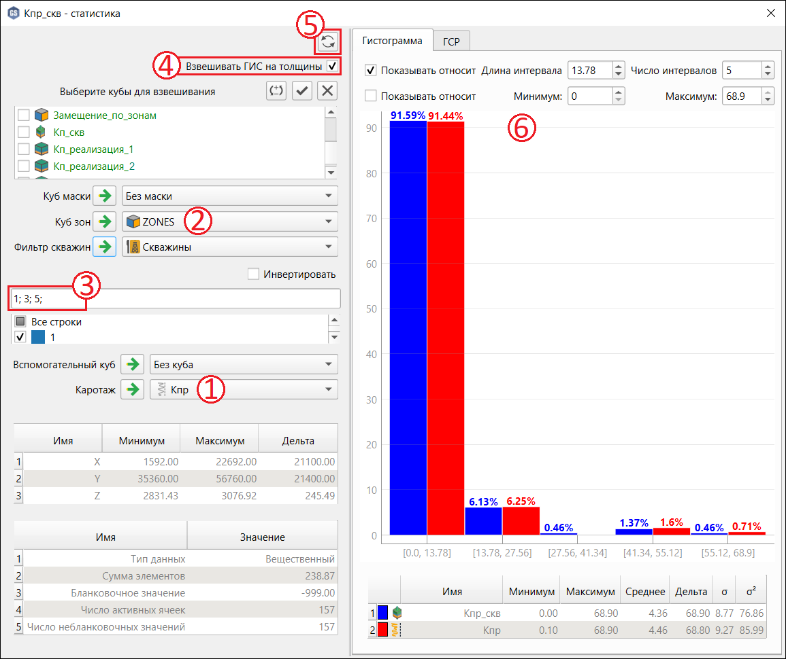

**Рисунок 8.2.2. Статистика ремасштабированного куба проницаемости Кпр_скв**

### *Трендовый куб для моделирования куба проницаемости*

Постройте трендовый куб для моделирования куба проницаемости через петрофизическую зависимость. Для нахождения корреляционной зависимости рассчитайте кроссплот атрибутов средней пористости и средней проницаемости для каждого продуктивного пласта. Откройте модуль (*Зона* ***Ю1_1*** */ Маркер* → *Кроссплот атрибутов*) и в окне (Рисунок 8.2.3) выберите набор точек **Ю1_1_Ю1_1_под** (1), атрибут **Кп** в качестве оси X (2), атрибут **Кпр** – для оси Y (3). В поле «Тип регрессии» укажите формулу **y=exp(a*x+b)** (4), так как проницаемость обычно имеет зависимость от пористости по экспоненте. После этого нажмите на кнопку «Показать кроссплот» (5). Из графика видно, что коэффициент корреляции равен **0.743** (6) – зависимость слабая, но для учебного проекта этого достаточно. Для построения трендового куба для моделирования куба проницаемости будет использоваться формула **y=exp(40.018*x-4.712)** (6) в пласте **Ю1_1**.

Аналогичным образом постройте кроссплоты для других пластов. Для расчётов будут использоваться формулы **y=exp(9.248*x-0.986)** (7) и **y=exp(34.693*x-4.074)** (8) для пластов **Ю1_2** и **Ю2_1** соответственно. Кроссплоты далее использоваться нигде не будут, поэтому их можно не сохранять: для этого просто закройте окно модуля.

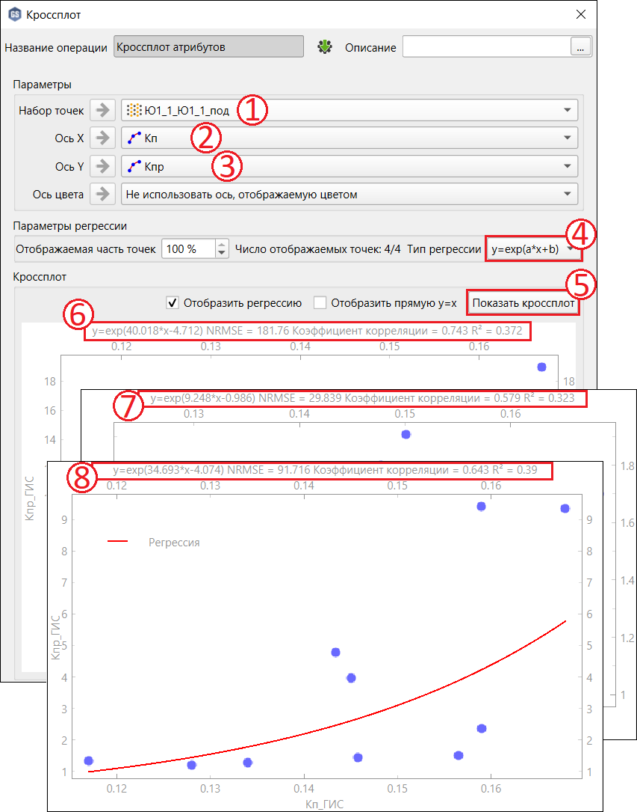

**Рисунок 8.2.3. Кроссплот атрибутов пористости и проницаемости**

Для построения трендового куба откройте калькулятор кубов (*Сетки /* ***Grid***→ *Калькулятор кубов*). Постройте тренд одновременно для всех трёх реализаций куба пористости: для этого сначала их нужно осреднить. В окне калькулятора (Рисунок 8.2.4) выделите три куба **Кп_реализация_1**, **Кп_реализация_2** и **Кп_реализация_3** в списке слева, нажмите ПКМ по любому из них и выберите в открывшемся контекстном меню пункт «Осреднение» (1). После этого в поле ввода автоматически появится нужный скрипт для осреднения кубов (2). Далее введите в то же поле ниже следующие формулы для расчёта трендового куба (3):

***Кпр_тренд = IF( ZONES == 1 , EXP( 40.018 * Кп_среднее -   
4.712 ) , 0 )***

***Кпр_тренд = IF( ZONES == 3 , EXP( 9.248 * Кп_среднее -   
0.986 ) , Кпр_тренд )***

***Кпр_тренд = IF( ZONES == 5 , EXP( 34.693 * Кп_среднее -   
4.074 ) , Кпр_тренд )***

В области «Результаты» (4) оставьте галочки на кубах **Кп_среднее** и **Кпр_тренд**, так как **params** является просто списком кубов пористости. Нажмите на кнопку «ОК» (5), чтобы рассчитать кубы, и в диалоговом окне укажите в качестве типа кубов **Непрерывный** и нажмите «ОК» (6).

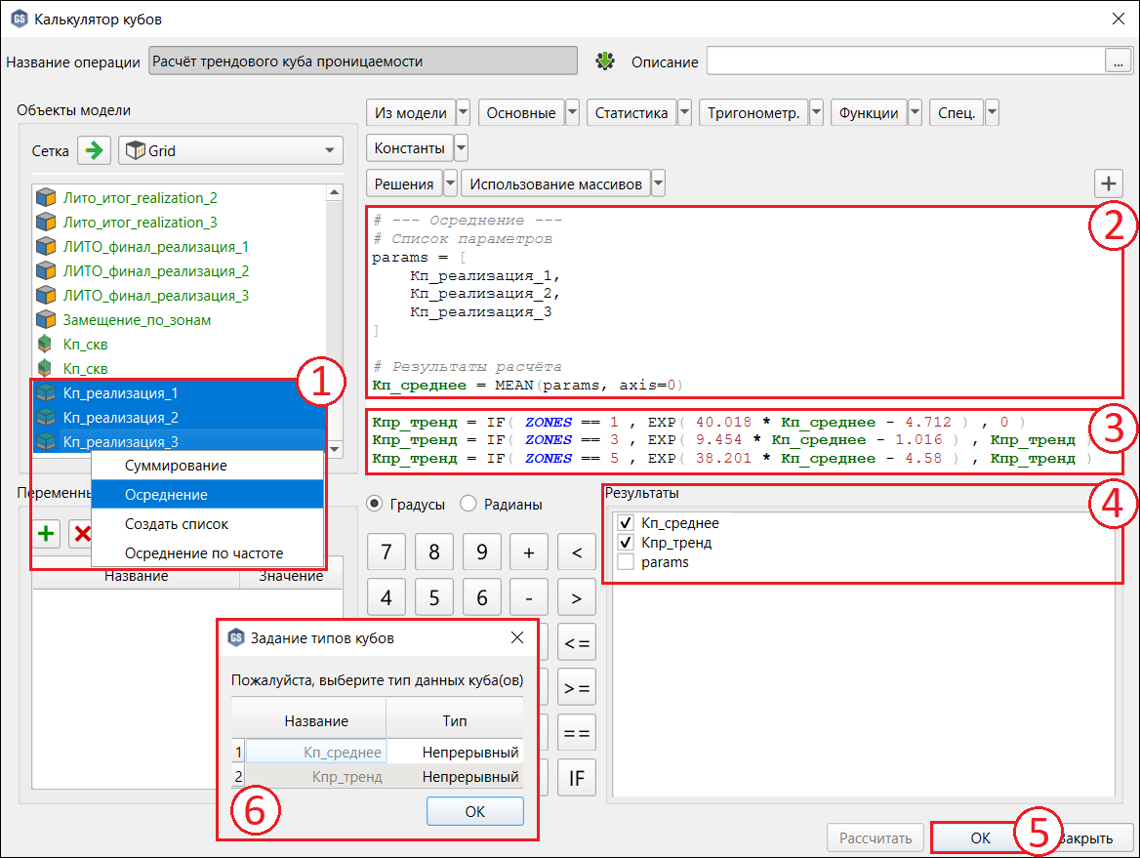

**Рисунок 8.2.4. Расчёт трендового куба проницаемости**

### *Распределение проницаемости*

Для распределения проницаемости откройте модуль петрофизического моделирования (*Сетки /* ***Grid*** */ Скважины /* ***Кпр_скв*** *→ Петрофизическое моделирование*). В окне (Рисунок 8.2.5) задайте те же самые настройки, что и при распределении пористости (см. раздел 8.1.3). Для использования настроек другой операции нажмите на кнопку  справа от названия операции и в выпадающем списке выберите название операции моделирования куба пористости (1). Все поля в модуле заполнятся так же, как и в операции построения куба пористости. Замените ремасштабированные данные на куб **Кпр_скв** (2), для зон 1, 3 и 5 для фации 1 укажите алгоритм **Кригинг** (3) и в качестве тренда выберите куб **Кпр_тренд** (4). Убедитесь, что на вкладках «Вариограмма» и «Распределение» настройки не из-менились после изменения метода моделирования. Далее задайте название выходного куба **Кпр_реализация_1** (5) и нажмите на кнопку «ОК» (6) для расчёта.

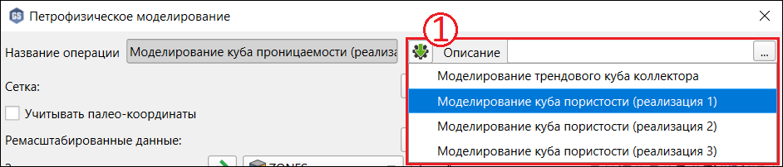

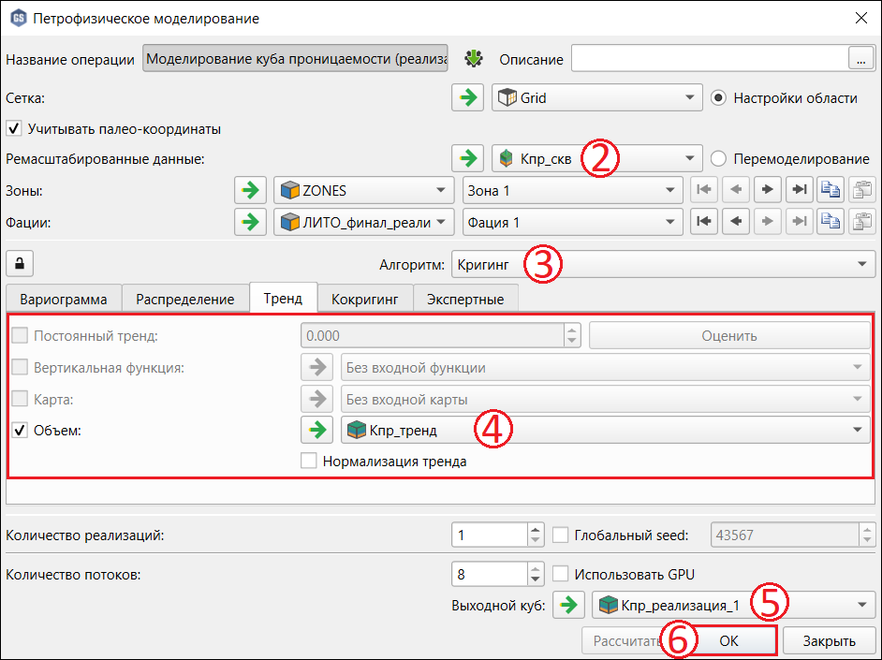

**Рисунок 8.2.5. Петрофизическое моделирование куба проницаемости**

Аналогичным образом постройте кубы **Кпр_реализация_2** и **Кпр_реализация_3** по кубам литологии **ЛИТО_финал_реализация_2** и **ЛИТО_финал_реализация_3**.

Теперь зайдите в статистику куба **Кпр_реализация_1**   
(*Сетки /* ***Grid*** */* ***Кпр_реализация_1***→ *Статистика*). В окне   
(Рисунок 8.2.6) укажите второй ремасштабированный куб **Кпр_скв** (1) и каротаж **Кпр** (2). Также задайте фильтр по зонам: выберите зоны **1**, **3** и **5** (3). Чтобы отображались данные только по коллектору, в качестве маски укажите куб **ЛИТО_финал_реализация_1** (4). Для взвешивания на толщины включите опцию «Взвешивать ГИС на толщины» (5). Для отрисовки статистики нажмите на кнопку обновления  (6). Поскольку для распределения использовался детерминированный (Кригинг), а не стохастический метод моделирования, расхождение в гистограммах всегда будет и это не является ошибкой (7). Почти полное подобие гистограмм при моделировании сохраняется только в стохастических методах или при использовании квантиль-квантильного преобразования (normal score transform).

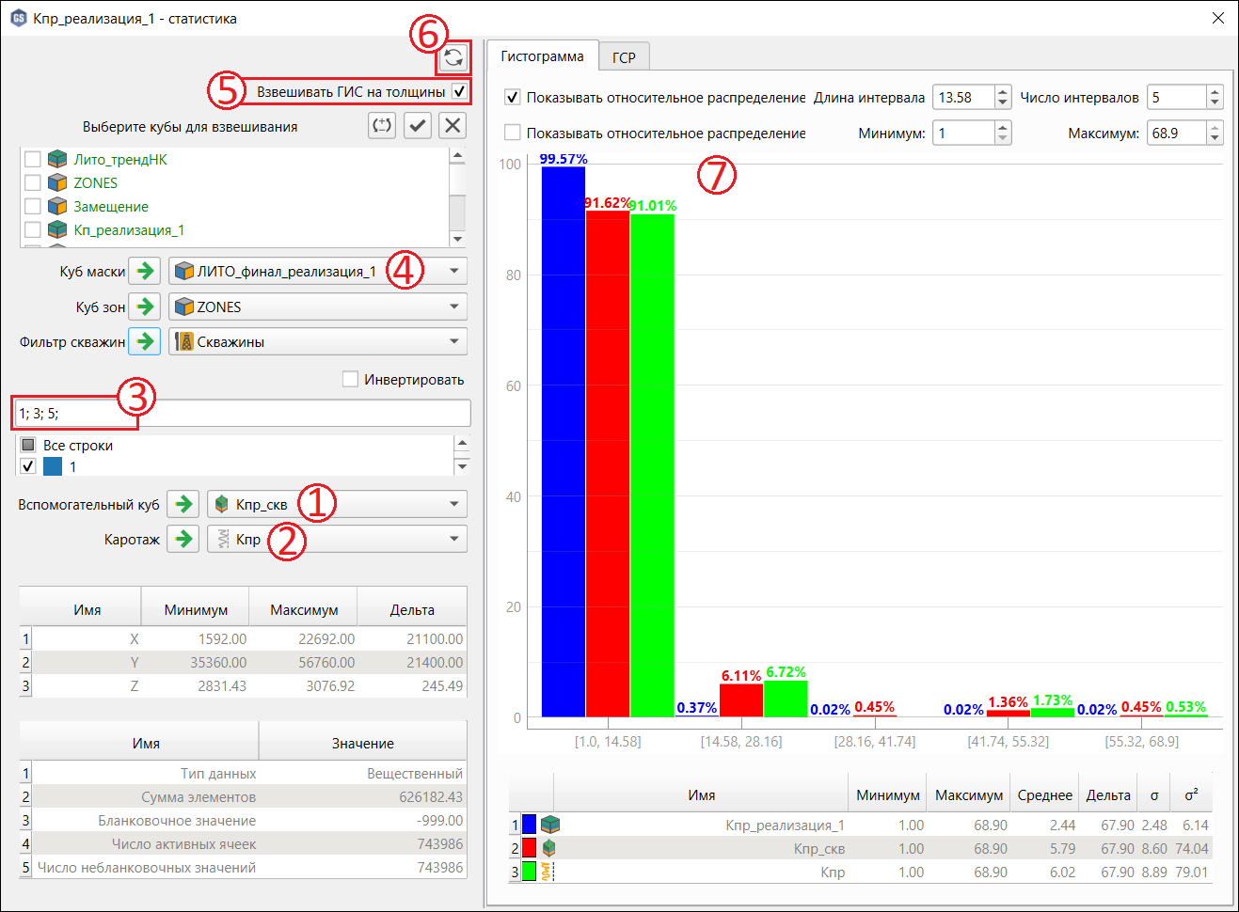

**Рисунок 8.2.6. Статистика куба проницаемости Кпр_реализация_1**

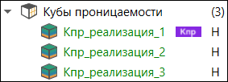Поместите рассчитанные кубы проницаемости в новую папку **Кубы проницаемости**. Для первого куба проницаемости задайте на вкладке «Свойства» сущность **Проницаемость**.

# Насыщение модели, подсчёт запасов и построение карт



## Моделирование насыщения

Этап построения модели насыщения состоит из двух раздельных стадий. Первая стадия – это построение поверхностей флюидных контактов и геометризация залежей. Вторая стадия – это моделирование коэффициента водонасыщенности. Указанные две стадии построения модели насыщения могут быть взаимосвязаны, когда контакты задаются на основе капиллярной модели с учётом зон насыщения, но могут быть и независимы друг от друга. В настоящей модели флюидные контакты будут строиться на основе каротажа характера насыщения, а коэффициент водонасыщенности на основе корреляции от высоты ячейки над ВНК и пористости.



### *Построение поверхностей флюидных контактов*

Для построения поверхности флюидных контактов в «РН-ГЕОСИМ» создан специализированный модуль, который работает на основе анализа каротажа характера насыщения – в исходных данных это каротаж **Нас**, в котором присутствуют три значения: «1» – насыщение водой, «2» – нефтью, «3» – газом. Предварительно проверьте статистику каротажа характера насыщения (*Каротажи /* ***Нас***→ *Статистика*). В окне статистики (Рисунок 9.1.1) в качестве каротажа маски выберите каротаж литологии **Лито** (1) и укажите фацию **0** (2) для фильтрации. По гистограмме (3) видно, что в неколлекторе имеются значения насыщения нефти.

Отредактируйте каротаж **Нас** так, чтобы значения остались только в коллекторе. Это можно сделать с помощью калькулятора каротажей или через ручное редактирование каротажа в окне корреляции. Воспользуйтесь вторым вариантом, чтобы не создавать новый объект. Для начала настройте шаблон для верного отображения каротажа (*Каротажи /* ***Нас***→ *Настройки отображения*). Создайте новый шаблон (Рисунок 9.1.2), нажав на кнопку «+» (1), и укажите ему имя **НасыщенностьНовый** (2). Выберите в качестве стиля лога **Дискретный** (3), чтобы в окне корреляции коды насы-щенности отображались каждый своим цветом. На вкладке «Заливки» выберите дискретную палитру, нажмите на кнопку «+», чтобы добавить новую, задайте ей имя **НасыщенностьНовый** и нажмите на кнопку «Настройки» (4). Далее выделите все имеющиеся коды, кроме  
значения «По умолчанию», удалите их, нажав на кнопку «–», и добавьтеновые строки, трижды нажав на кнопку «+» (5). Для используемых кодов характера насыщения задайте значения, названия и цвет как на рисунке, таким образом, чтобы код «1» (вода) был окрашен в голубой цвет, «2» (нефть) – в оранжевый, а «3» (газ) – в красный (6). Чтобы цвет текстуры изменить на цвет заливки, нажмите на кнопку «Сброс текстур» (7). Нажмите на кнопку «ОК» для сохранения палитры (8), а затем на кнопку «ОК» в окне шаблона (9) для закрытия окна и применения изменений.

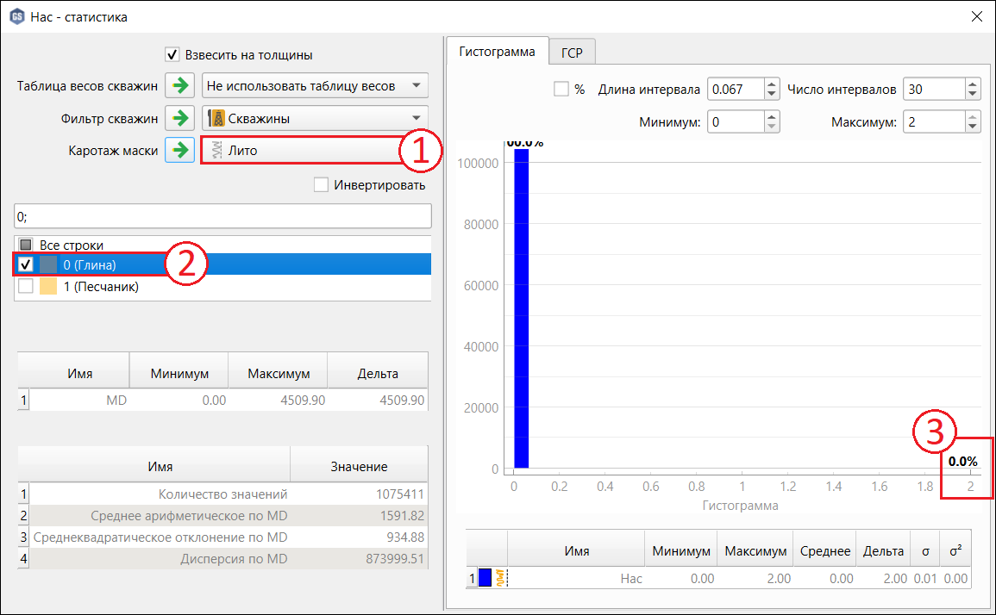

**Рисунок 9.1.1. Статистика каротажа характера насыщения Нас**

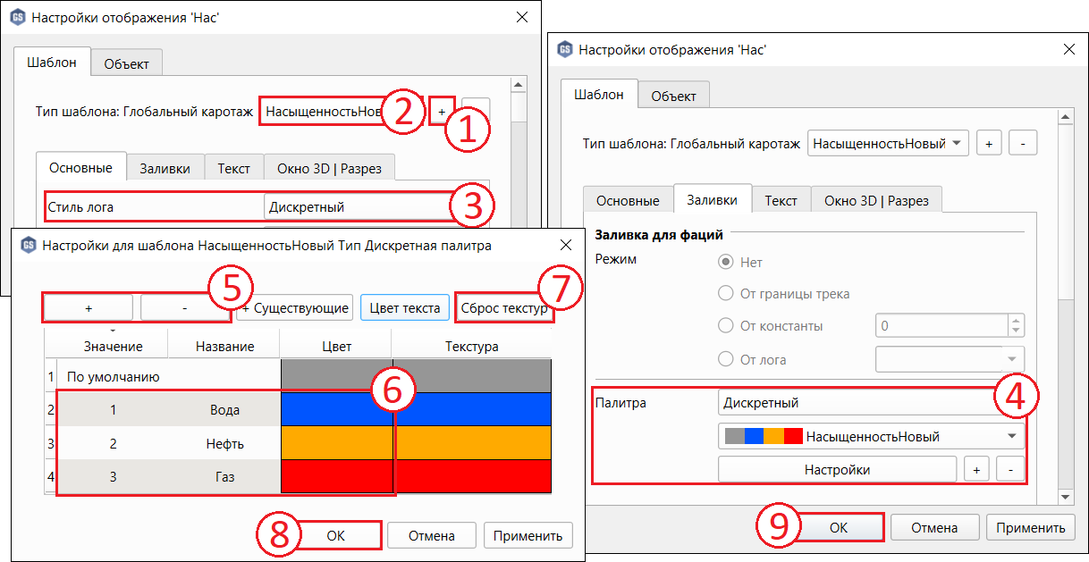

**Рисунок 9.1.2. Настройки отображения каротажа характера насыщения Нас**

Откройте окно корреляции и визуализируйте на нём скважины и каротажи **Нас** и **Лито** (Рисунок 9.1.3). Просмотрите скважины. В скважине **69R** на глубинах **3012.6-3013.8** по MD присутствует код «2» в неколлекторе. Чтобы отредактировать этот участок, нажмите на шапку каротажа **Нас** (1), чтобы выделить его, и кликните на кнопку «Редактирование логов»  (2) для открытия панели с инструментами редактирования (3). Для дискретных логов доступны следующие инструменты редактирования: сдвиг границ, залить область и залить под курсором. С помощью инструмента «Сдвиг границ» измените границы области, потянув за границу с зажатой клавишей ЛКМ, и полностью закрасьте область (4). Для сохранения изменений нажмите на кнопку «Сохранить»  (5) и в появившемся контекстном меню выберите пункт «Сохранить ГИС». Снова откройте окно статистики и проверьте, что больше не осталось значений 1, 2 и 3 в неколлекторе.

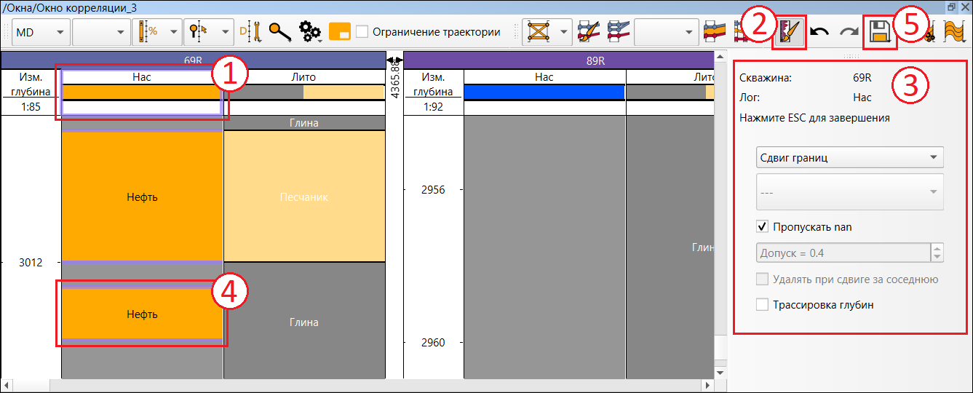

**Рисунок 9.1.3. Ручное редактирование каротажа Нас в окне корреляции**

Для построения поверхностей контактов необходимо создать фильтры скважин по залежам, отбросив скважины, в которых эффективная нефтенасыщенная толщина равна 0. Для первых двух зон залежи будут определены через зоны замещения коллекторов, которые следует отредактировать с условием непроницаемости разломов. Для начала разделите полигоны **Ю1_1_Колл** и **Ю1_2_Колл** по полилиниям с помощью модуля разделения полигонов (*Данные / Зоны замещения коллекторов /* ***Ю1_1_Колл*** → *Полигоны / Разделить полигон*). В окне (Рисунок 9.1.4) задайте полигон для разделения **Ю1_1_Колл** (1). В области «Линии» появится список полилиний (2). Чтобы сохранить полилинии, в столбце «Сохранить» должна стоять галочка. Далее задайте шаблон для результата **Ю1_1_зал** (3) и нажмите на кнопку «Рассчитать» (4).

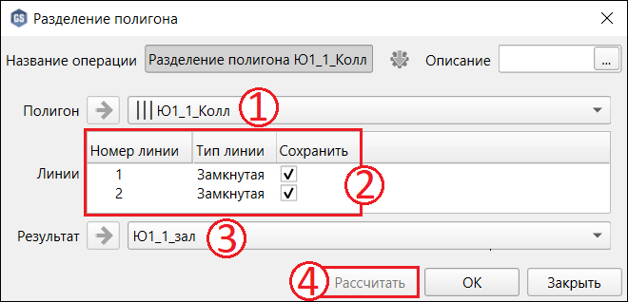

**Рисунок 9.1.4. Разделение полигона Ю1_1_Колл на полилинии**

В результате в контейнере «Данные» появятся два новых объекта **Ю1_1_зал_1** и **Ю1_1_зал_2**. Аналогичным образом разделите полигон **Ю1_2_Колл** на 4 полилинии **Ю1_2_зал_1**, **Ю1_2_зал_2**, **Ю1_2_зал_3** и **Ю1_2_зал_4**.

Удалите последние две операции разделения полигонов (*Данные /* ***Ю1_1_зал_1*** *→ Операция / Удалить операцию*), чтобы объекты ни от чего не зависели и можно было отредактировать контуры залежей вручную. Визуализируйте в 2D окне маркеры **Ю1_1**, полигоны **Ю1_1_зал_1** и **Ю1_1_зал_2** и разломы из тектонического каркаса (Рисунок 9.1.5). Из рисунка видно, что полигон **Ю1_1_зал_1** (1) не нуждается в корректировке, а полигон **Ю1_1_зал_2** (2) заходит за разломы, поэтому отредактируйте его в том же окне визуализации.

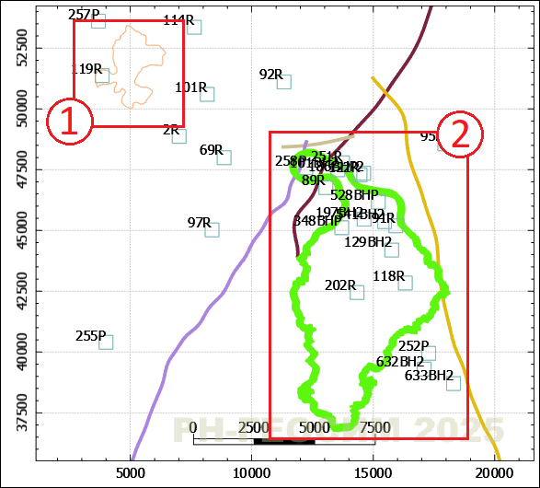

**Рисунок 9.1.5. Визуализация контуров залежей первой зоны в 2D окне**

Увеличьте верхний левый угол (Рисунок 9.1.6) и выделите две точки близко к разлому примерно как на рисунке (1), оставив несколько точек за разломом. В случае разломов регион нужно заводить за разлом относительно залежи, чтобы потом не появились ячейки при создании куба залежей, которые не вошли в залежь, но так, чтобы в залежь не попали лишние точки скважин, что повлияет на построение контактов.

Разделите полилинию по этим точкам, нажав на кнопку  на панели инструментов, выделите отделённую часть полилинии (2), нажав по ней ЛКМ с зажатой клавишей CTRL, и удалите её, нажав на клавишу DEL (3).

Далее выделите любую точку в полилинии, чтобы сделать активной текущую полилинию, и переключитесь в режим добавления точек .   
Добавьте точки к полилинии, кликая ЛКМ в окне визуализации, чтобы прорисовать линию (4). Вернитесь в режим редактирования точек  и нажмите на кнопку , чтобы замкнуть полилинию.

Теперь выделите добавленные точки либо с помощью выделения по селектору (движение мышью с зажатой клавишей SHIFT и ЛКМ создаёт селектор, прямоугольник, внутри которого выделятся все точки), либо с помощью выделения точек вручную с зажатой клавишей SHIFT, либо можно воспользоваться инструментом «Лассо». Для последнего способа включите режим «Лассо», нажав на кнопку  на панели инструментов. Прорисуйте линию лассо, кликая ЛКМ в окне визуализации, чтобы нужные точки попали внутрь области (5), после чего нажмите на СКМ, чтобы выделить все точки, что попали внутрь, (6) и на кнопку сглаживания линии  на панели инструментов, чтобы сгладить добавленный участок полилинии (7). При необходимости проделайте это несколько раз.

Таким же способом отредактируйте контуры залежей второй зоны – это полигоны **Ю1_2_зал_1** (1) и **Ю1_2_зал_2** (2) – так, чтобы границы полигонов у разломов слегка заходили за разлом, но не включали скважины, находящиеся за разломом, примерно как на Рисунок 9.1.7. Полигоны **Ю1_2_зал_3** и **Ю1_2_зал_4** оставьте без изменений.

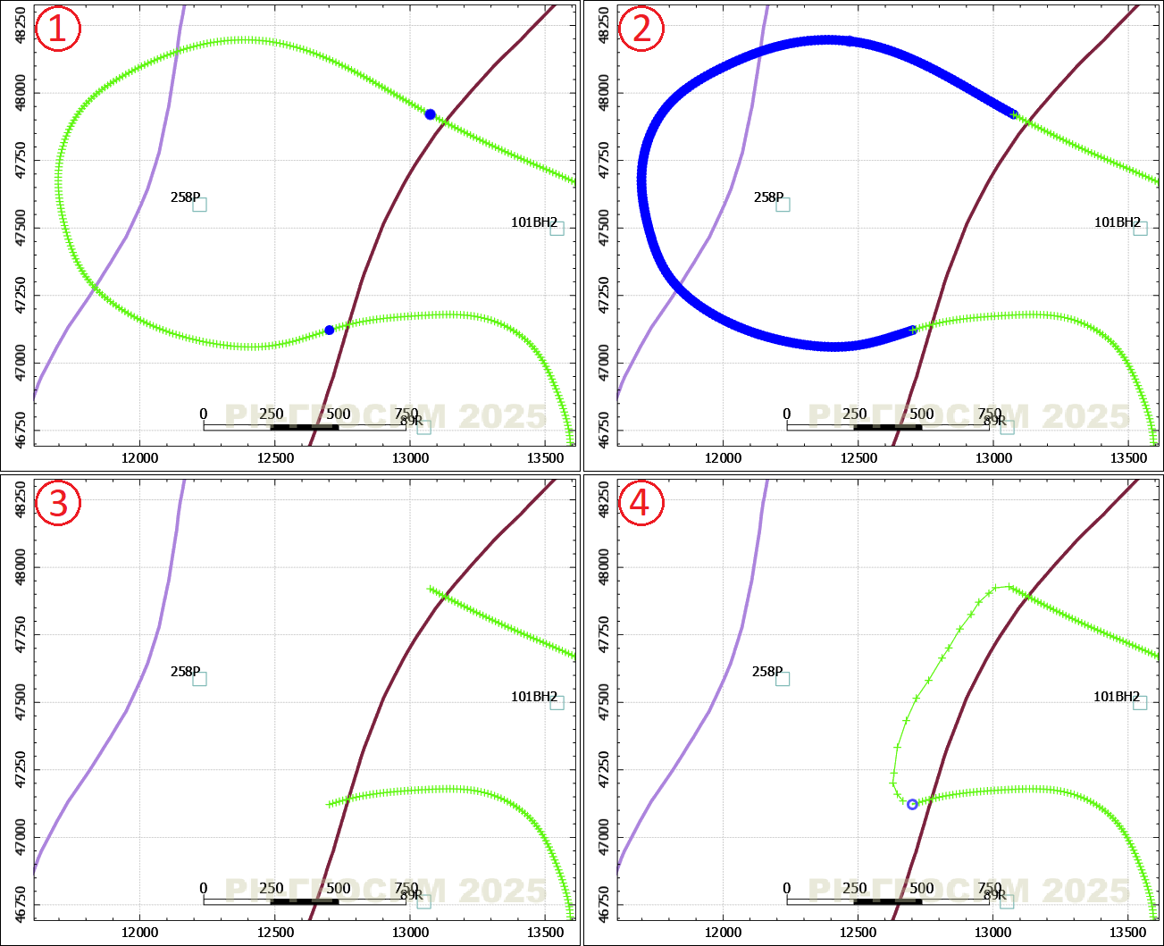

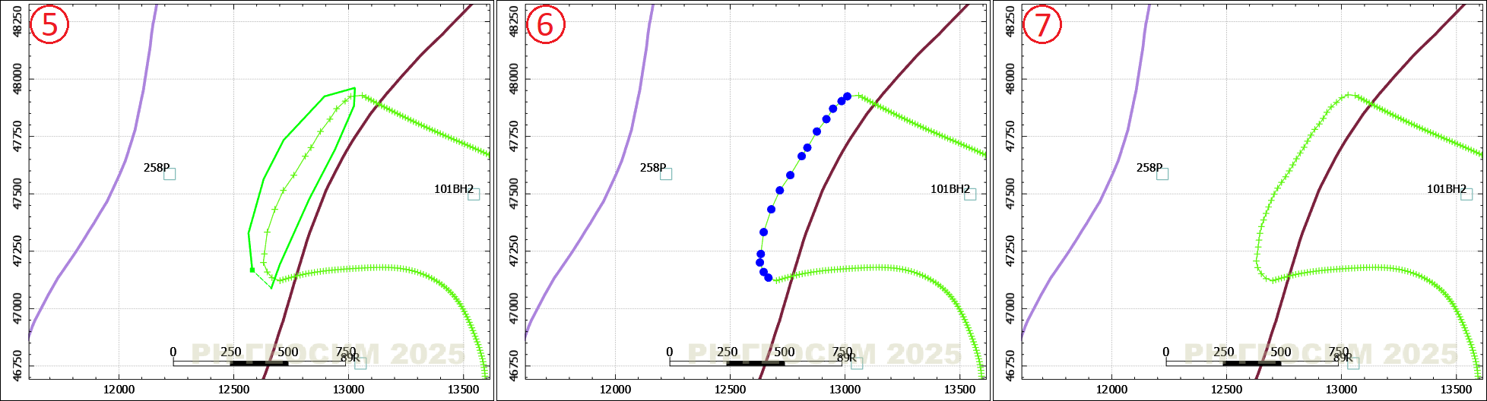

**Рисунок 9.1.6. Интерактивное редактирование полигона Ю1_1_зал_2 в 2D окне**

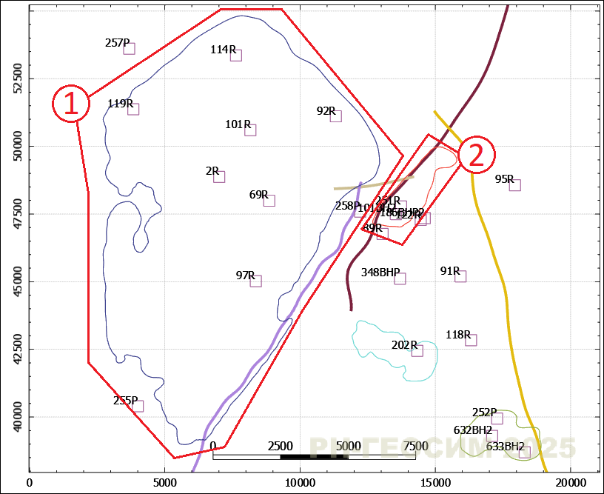

**Рисунок 9.1.7. Визуализация контуров залежей второй зоны в 2D окне**

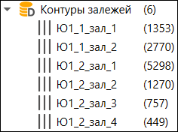Поместите созданные контуры залежей в новый пользовательский каталог **Контуры залежей.**

Создайте фильтры скважин по контурам залежей для первых двух продуктивных зон и по полигону **Ю2_1_НеКолл** для третей зоны. Откройте модуль создания фильтра (*Фильтры* → *Полигоны / Создать фильтр скважин по контуру*) и в окне (Рисунок 9.1.8) для расчёта каждого фильтра задайте данные по Таблица 9.1.1. Модуль работает таким образом, что среди заданного набора скважин отбираются те, у которых выбранные точки скважин находятся внутри или снаружи указанного контура.

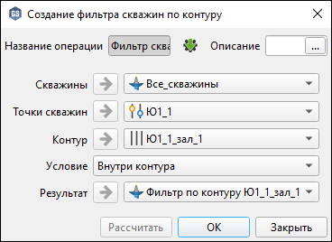

**Рисунок 9.1.8. Создание фильтра скважин по контуру**

**Таблица 9.1.1. Данные для заполнения полей в модуле создания фильтра скважин по контуру**

|  |  |  |  |  |  |
| --- | --- | --- | --- | --- | --- |
| **№** | **Скважины** | **Точки скважин** | **Контур** | **Условие** | **Результат** |
| 1 | Все_скважины | Ю1_1 | Ю1_1_зал_1 | Внутри контура | Ю1_1_зал_1 |
| 2 | Ю1_1 | Ю1_1_зал_2 | Ю1_1_зал_2 |
| 3 | Ю1_2 | Ю1_2_зал_1 | Ю1_2_зал_1 |
| 4 | Ю1_2 | Ю1_2_зал_2 | Ю1_2_зал_2 |
| 5 | Ю1_2 | Ю1_2_зал_3 | Ю1_2_зал_3 |
| 6 | Ю1_2 | Ю1_2_зал_4 | Ю1_2_зал_4 |
| 7 | Ю2_1 | Ю2_1_НеКолл | Снаружи контура | Ю2_1_НеКолл |

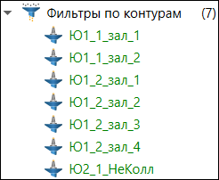Поместите рассчитанные фильтры по контурам в новый пользовательский каталог **Фильтры по контурам**.

Проверьте статистику каротажа характера насыщения **Нас** для каждого созданного фильтра. Перед этим подправьте существующий каротаж **zonelog** (см. раздел 3.2), что был рассчитан только по исходным маркерам без учёта прокоррелированных вручную маркеров. Для этого откройте заново операцию создания каротажа (*Каротажи /* ***zonelog*** → *Настроить операцию*) и в окне (Рисунок 9.1.9) выберите оставшиеся маркеры **Ю1_1_под** и **Ю1_2_под** (1) и пересчитайте каротаж (2).

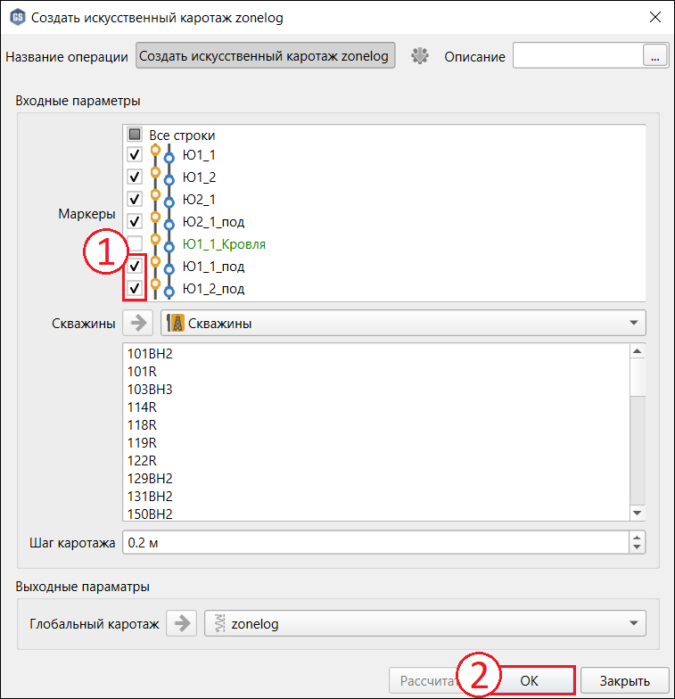

**Рисунок 9.1.9. Корректировка каротажа zonelog**

Откройте статистику каротажа характера насыщения **Нас** (*Каротажи /* ***Нас*** → *Статистика*). В окне (Рисунок 9.1.10) выберите фильтр скважин (1) и каротаж **zonelog** в качестве каротажа маски (2). Для первой зоны нужно задавать код **1**, для второй – **3**, а для третей – **5** (3). При задании фильтра скважин **Ю1_2_зал_4** на гистограмме (4) видно, что присутствует только код «1», то есть вода, поэтому как залежь этот участок рассматриваться не будет.

Также отметьте, что для всех фильтров скважин, кроме **Ю1_1_зал_2** и **Ю2_1_НеКолл**, присутствует только код «2» (нефть).

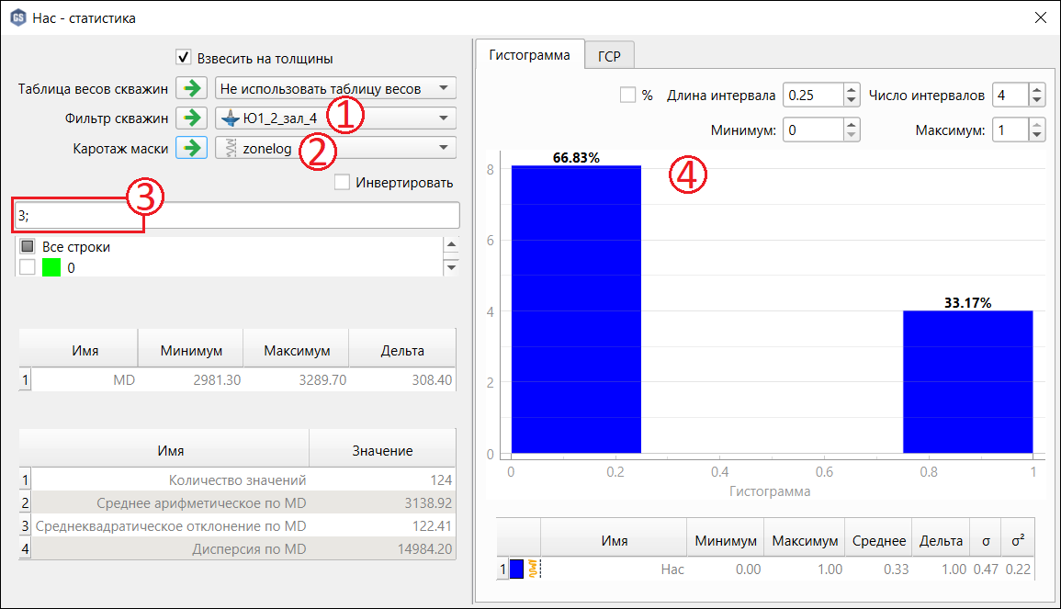

**Рисунок 9.1.10. Статистика каротажа характера насыщения Нас с фильтром скважин**

После создания фильтров можно приступить к построению поверхностей флюидных контактов для каждой залежи с помощью специализированного модуля, который работает на основе анализа каротажа характера насыщения (*Каротажи /* ***Лито*** → *Построение поверхности контакта*). В открывшемся окне (Рисунок 9.1.11) убедитесь, что в качестве каротажа литологии (коллектор-неколлектор) выбран каротаж **Лито** и индекс коллектора равен **1** (1). В области «Интерпретация» задайте каротаж насыщения **Нас**, индекс нефти – **2**, индекс воды – **1** (2). Фильтр скважин (3) и границы данных (4) задайте по Таблица 9.1.2 для каждой залежи.

Теперь настройте параметры расчёта. Включите опцию «Декластеризация точек» (5) для учёта неравномерного разбуривания месторождения и выберите метод проводки поверхности контакта по Таблица 9.1.2 (6): для большей части фильтров используется проводка **По маркеру нижней нефти**, так как в данных скважинах в указанных границах присутствует только код насыщения нефтью. Поверхность будет рассчитана методом обратных расстояний и для учёта влияния скважин вдали от мест бурения укажите степень взвешивания **4** (7).

Перейдите на вкладку «Параметры сетки». Перетащите из дерева проекта любую карту кровли или подошвы пласта в поле (8) для установления параметров сетки. Задайте имя результата по Таблица 9.1.2 (9).

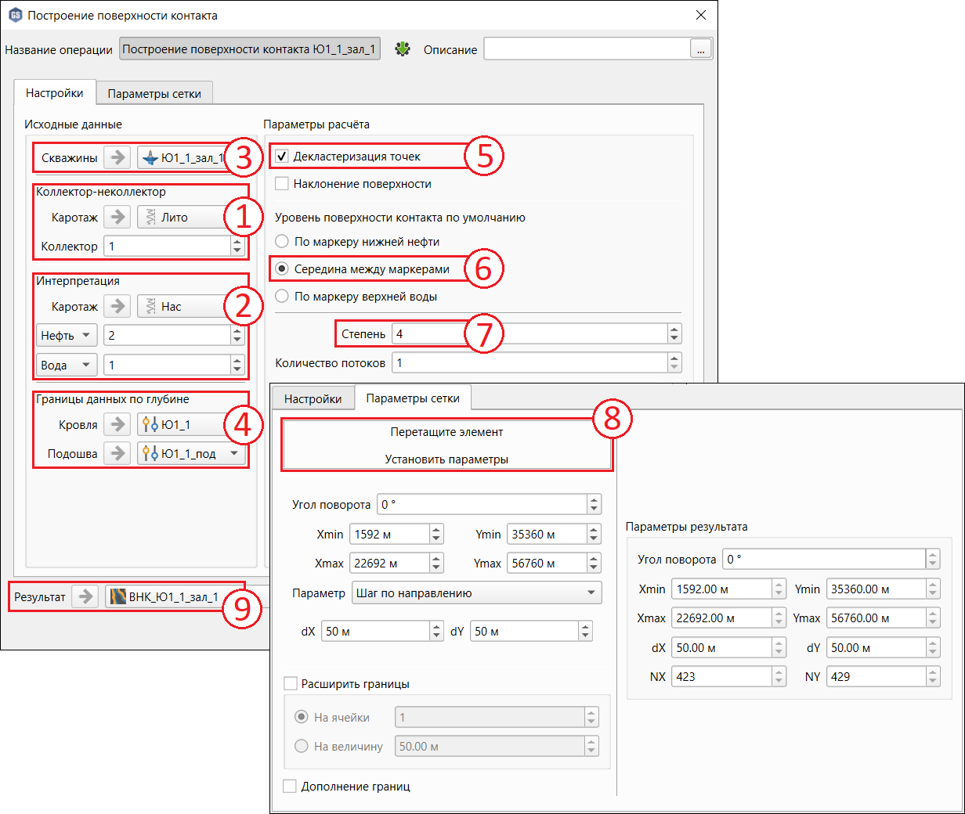

**Рисунок 9.1.11. Построение поверхности контакта**

**Таблица 9.1.2. Данные для заполнения полей в модуле построения поверхности контакта**

|  |  |  |  |  |  |
| --- | --- | --- | --- | --- | --- |
| **№** | **Скважины** (3) | **Границы данных** (4) | | **Уровень поверхности** (6) | **Результат** (8) |
| Кровля | Подошва |
| 1 | Ю1_1_зал_1 | Ю1_1 | Ю1_1_под | По маркеру нижней нефти | ВНК_Ю1_1_зал_1 |
| 2 | Ю1_1_зал_2 | Середина между маркерами | ВНК_Ю1_1_зал_2 |
| 3 | Ю1_2_зал_1 | Ю1_2 | Ю1_2_под | По маркеру нижней нефти | ВНК_Ю1_2_зал_1 |
| 4 | Ю1_2_зал_2 | ВНК_Ю1_2_зал_2 |
| 5 | Ю1_2_зал_3 | ВНК_Ю1_2_зал_3 |
| 6 | Ю2_1_НеКолл | Ю2_1 | Ю2_1_под | Середина между маркерами | ВНК_Ю2_1_зал_1 |

Проверьте в статистике, что все построенные карты, кроме **ВНК_Ю2_1_зал_1**, являются горизонтальными поверхностями. Модуль построения поверхности контакта не смог построить горизонтальную поверхность для пласта Ю2_1 по той причине, что в этой зоне присутствуют несколько отдельных залежей.

Откройте 3D окно, включите отображение всего списка скважин, фильтра **Ю2_1_Не_Колл**, чтобы отфильтровать скважины в окне визуализации, куб литологии **ЛИТО_финал_реализация_1** и карту **ВНК_Ю2_1_зал_1** (Рисунок 9.1.12). Откройте плеер сечений, нажав на кнопку «Срезы» (1), задайте фильтр по кубу **ZONES**, оставив только код «5» (пласт Ю2_1), (2) и кубу **ЛИТО_финал_реализация_1** с фацией 1 (3), чтобы отображались только ячейки коллектора, и нажмите на кнопку «Установить маску» (4), чтобы применить настроенные фильтры. Для удобства обрежьте отображение траекторий скважин: для этого включите инструмент задания границ по высоте, нажав на кнопку «Границы» (5), и в панели укажите границы по глубине **2850 м** (Z Min) и **3100 м** (Z Max) по TVD и нажмите на кнопку «Применить» (6). Как видно из рисунка (7), в пласте присутствуют три залежи, вскрытые скважинами.

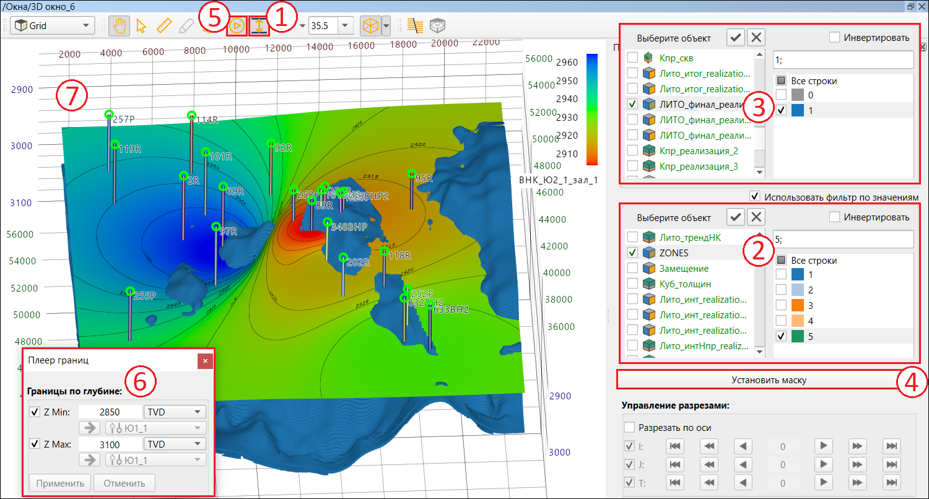

**Рисунок 9.1.12. Визуализация куба литологии ЛИТО_финал_реализация_1 и карты ВНК_Ю2_1_зал_1 в 3D окне**

Необходимо вручную создать три отдельных фильтра скважин по залежам с помощью соответствующего модуля (*Фильтры* → *Фильтры / Создать (отредактировать) фильтр*). Скопируйте список из Таблица 9.1.3 из столбца «Список скважин» соответствующей строки, кликните в любое место в области со списком доступных скважин (Рисунок 9.1.13 (1)) и вставьте скопированный список с помощью комбинации клавиш CTRL+V. В области (2) проверьте, что все нужные скважины попали в выборку. Задайте название фильтра, взяв его из Таблица 9.1.3 из одноимённого столбца соответствующей строки, в поле «Результат» (3) и нажмите на кнопку «ОК» (4). Таким образом создайте три фильтра скважин **Ю2_1_зал_1**, **Ю2_1_зал_2** и **Ю2_1_зал_3** и переместите их в существующий пользовательский каталог **Фильтры по контурам**.

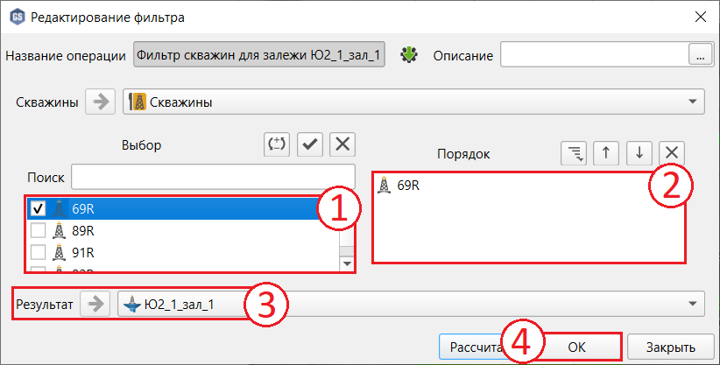

**Рисунок 9.1.13. Создание фильтра скважин по списку скважин**

**Таблица 9.1.3. Данные для заполнения полей в модуле создания фильтра скважин**

|  |  |  |
| --- | --- | --- |
| **№ залежи** | **Список скважин** | **Название фильтра** |
| 1 | 69R | Ю2_1_зал_1 |
| 2 | 89R 101BH2 122R 186BHP2 251R 348BHP | Ю2_1_зал_2 |
| 3 | 118R 252P 632BH2 633BH2 | Ю2_1_зал_3 |

Проверьте статистику каротажа характера насыщения **Нас** по созданным фильтрам. В скважинах из фильтра **Ю2_1_зал_1** в пласте Ю2_1 присутствует только код с насыщением нефти, а на гистограмме для фильтра **Ю2_1_зал_3** видно, что, помимо кода с насыщением нефти, в этой залежи присутствует так же и код с насыщением газа, поэтому для этой залежи, помимо ВНК (водонефтяной контакт), нужно построить ГНК (газонефтяной контакт).

Откройте заново операцию построения поверхности контакта **ВНК_Ю2_1_зал_1** (*Данные /* ***ВНК_Ю2_1_зал_1*** → *Настроить операцию*), замените фильтр скважин **Ю2_1_НеКолл** на **Ю2_1_зал_1**, выберите уровень поверхности контакта **По маркеру нижней нефти** и   
пересчитайте ВНК. Аналогичным образом постройте **ВНК_Ю2_1_зал_2** и **ВНК_Ю2_1_зал_3** по фильтрам скважин **Ю2_1_зал_2** и **Ю2_1_зал_3** соответственно с уровнем поверхности контакта **Середина между маркерами**.

Теперь постройте карту ГНК для третей залежи в пласте Ю2_1. Визуализируйте в окне корреляции скважины фильтра **Ю2_1_зал_3** (**118R**, **252P**, **632BH2**, **633BH2**), каротаж характера насыщения **Нас** и маркеры **Ю2_1** и **Ю2_1_под** (Рисунок 9.1.14). Нажмите на кнопку «Выравнивание на группу маркеров»  (1) на панели инструментов, в диалоговом окне выделите маркеры для выравнивания на них (2), введите относительные отступы в оба поля **10,00 %** (3) и нажмите на кнопку «ОК» (4), после чего на всех треках на окне корреляции автоматически настроится нужный масштаб. В окне корреляции видно, что в скважине **633BH2** (5) отсутствует код насыщения газом, поэтому лучше при построении ГНК задать метод проводки поверхности по маркеру верхней нефти.

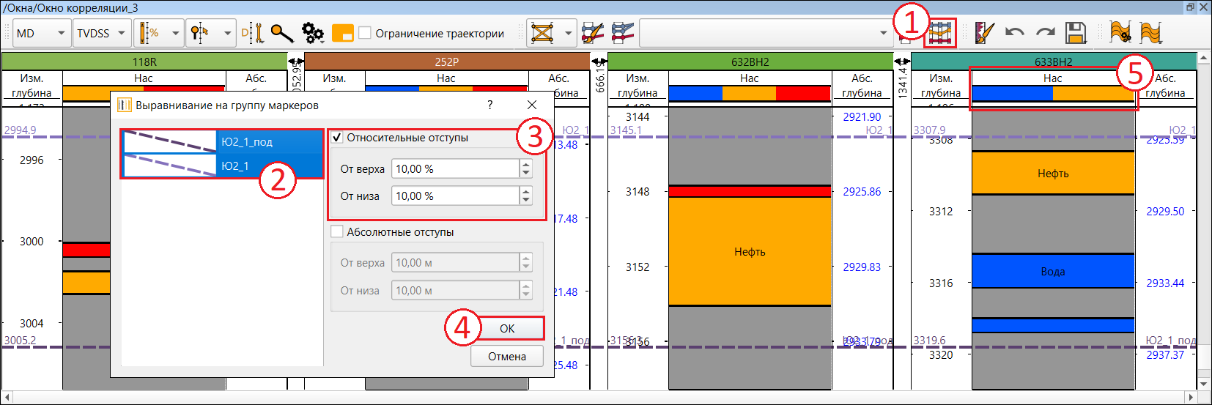

**Рисунок 9.1.14. Визуализация каротажа характера насыщения Нас для фильтра скважин Ю2_1_зал_3**

Откройте операцию построения карты **ВНК_Ю2_1_зал_3** (*Данные /* ***ВНК_Ю2_1_зал_3*** → *Настроить операцию*). В модуле (Рисунок 9.1.15) измените следующие настройки: задайте индекс газа «3» и нефти «2» (1), включите опцию «Наклонение поверхности» (2) и выберите уровень поверхности контакта **По маркеру верхней нефти** (3). Задайте название результата **ГНК_Ю2_1_зал_3** (4). Остальные настройки оставьте такими же и нажмите на кнопку «ОК» (5) для расчёта. В диалоговом окне на создание новой операции нажмите «Да».

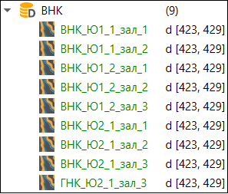Создайте новую папку **ВНК** и поместите в него построенные поверхности контактов.

Для проверки правильности построения поверхностей контактов визуализируйте в окне корреляции каротаж характера насыщения **Нас**, карту поверхности контакта и нужный фильтр скважин.

На Рисунок 9.1.16 показан пример визуализации каротажа **Нас** для скважин из фильтра **Ю2_1_зал_3** и карт **ВНК_Ю2_1_зал_3** и **ГНК_Ю2_1_зал_3** в окне корреляции.

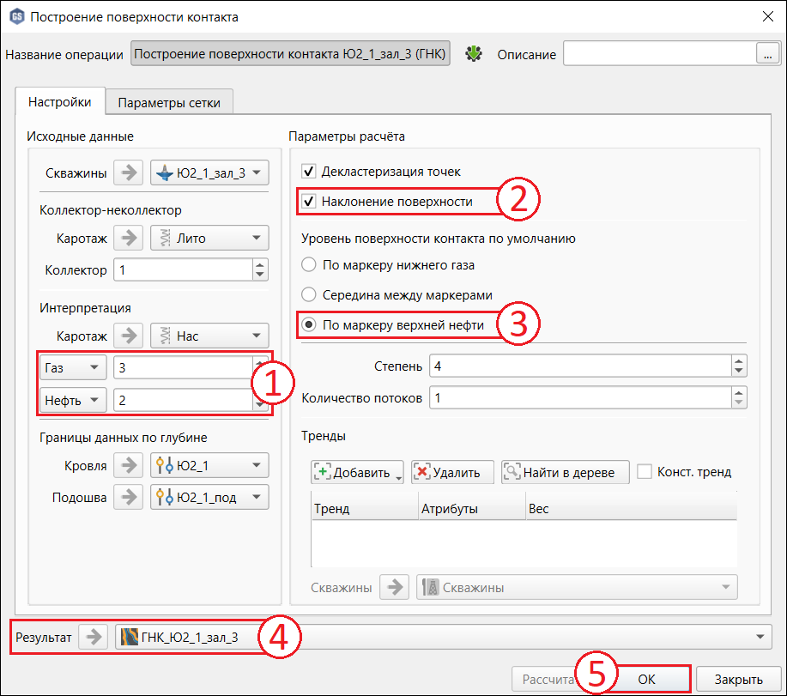

**Рисунок 9.1.15. Построение поверхности контакта ГНК_Ю2_1_зал_3**

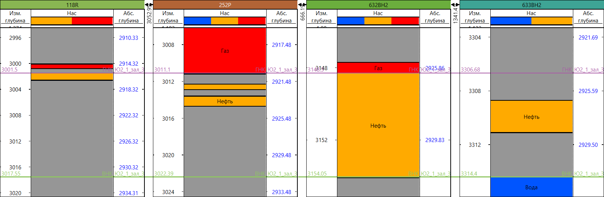

**Рисунок 9.1.16. Визуализация каротажа характера насыщения Нас для фильтра скважин Ю2_1_зал_3 и карт ВНК и ГНК**

### *Геометризация залежей*

Для пласта Ю2_1 необходимо создать контуры залежей, скорректировав формы залежей с учётом непроницаемости разломов, для построения куба регионов залежей.

В первую очередь рассчитайте карту кровли коллектора для пласта **Ю2_1** с помощью модуля построения аналитических карт (*Сетки /* ***Grid*** */ Финальные кубы литологии /* ***ЛИТО_финал_реализация_1*** → *Построение аналитических карт*). В окне (Рисунок 9.1.17) задайте тип карты **Карта кровли коллектора** (1) и куб литологии **ЛИТО_финал_реализация_1** (2), указав фацию коллектора **1** (3). Так как нужна карта с пласта **Ю2_1**, выберите куб зон **ZONES** (4) и оставьте галочку только на **зоне 5** (5). Результат модуля можно сохранить в виде структурной поверхности в контейнер «Данные» и в контейнер стратиграфической модели. Выберите сохранение в контейнер «Данные» (6). Название карты-результата оставьте по умолчанию **Кровля_колл_Пласта_5** (6) и нажмите на кнопку «ОК» (7), чтобы рассчитать карту.

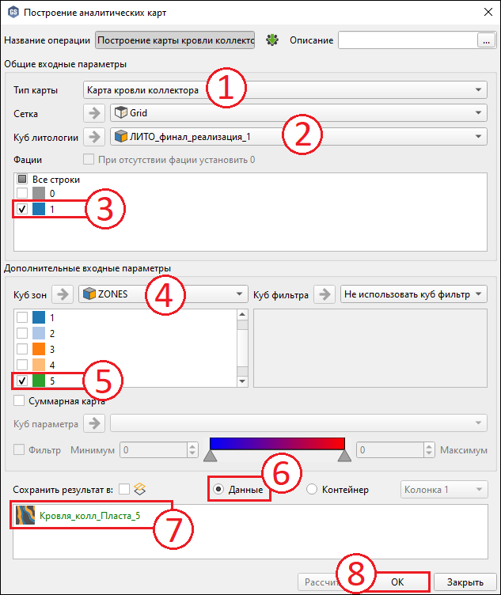

**Рисунок 9.1.17. Построение карты кровли коллектора пласта Ю2_1**

Теперь, для того чтобы визуализировать контакт в текущем варианте залежей, сделайте пересечение карты кровли коллектора **Кровля_колл_Пласта_5** с поверхностями ВНК с помощью модуля пересечения карт (*Данные /* ***Кровля_колл_Пласта_5*** → *Карты* → *Пересечение карты*). В модуле (Рисунок 9.1.18) нужно выбрать основную карту **Кровля_колл_Пласта_5** (1) и карту **ВНК_Ю2_1_зал_1** (2), с которой нужно найти пересечение основной карты. Задайте название результата **Кровля_колл_Ю2_1_зал_1** (3) и нажмите на кнопку «ОК» (4), чтобы рассчитать полигон.

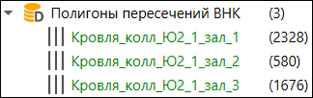Аналогично постройте полигоны пересечений **Кровля_колл_Ю2_1_зал_2** и **Кровля_колл_Ю2_1_зал_3**. Поместите полигоны в новую папку **Полигоны пересечений ВНК**.

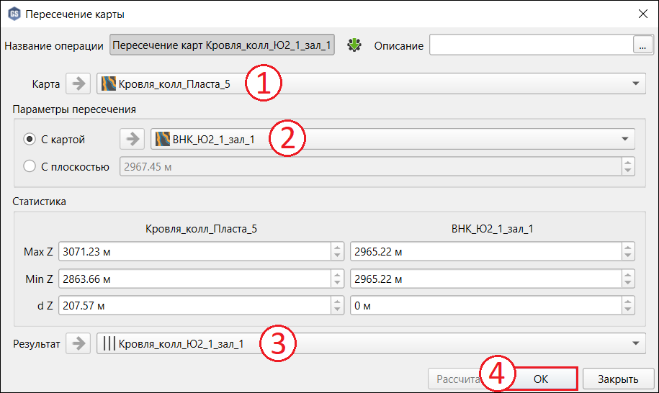

**Рисунок 9.1.18. Пересечение карт кровли коллектора пласта Ю2_1 и ВНК_Ю2_1_зал_1**

Визуализируйте в 2D окне весь список скважин, фильтр **Ю2_1_зал_1**, полигоны **Кровля_колл_Ю2_1_зал_1** и **Ю2_1_НеКолл** и разломы из тектонического каркаса (Рисунок 9.1.19). Создайте пустой полигон (*Данные* → *Полигоны / Добавить пустой полигон*), переименуйте его в **Ю2_1_зал_1** и перенесите в открытое 2D окно с помощью мыши (drag-and-drop) для включения режима редактирования. Включите режим добавления точек  (1) и, проставляя точки кликом ЛКМ в нужных местах, оконтурьте залежь так, чтобы полигон слегка заходил за линии разломов. Переключитесь на режим редактирования точек  (2) и нажмите на кнопку «Замкнуть линию»  (3), чтобы замкнуть полилинию. В результате должен получиться контур залежи (линия полигона отображена красным цветом) примерно как на рисунке (4).

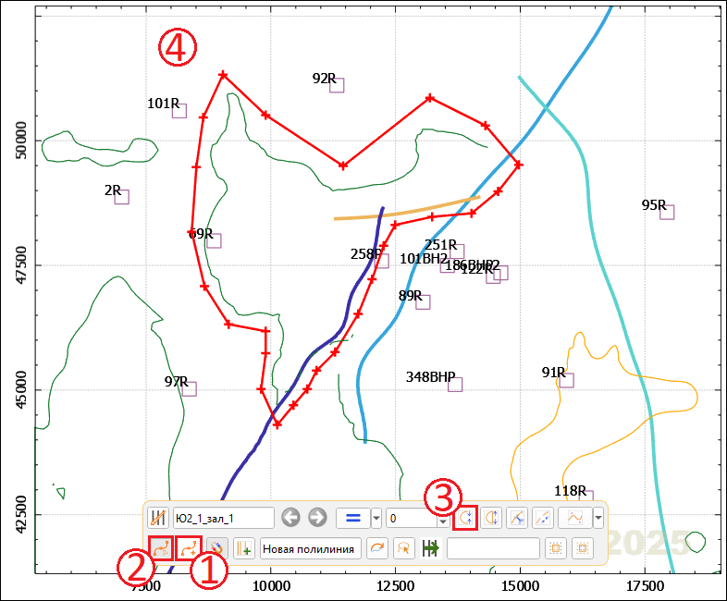

**Рисунок 9.1.19. Интерактивное создание полигона Ю2_1_зал_1**

Аналогично постройте контуры **Ю2_1_зал_2** (Рисунок 9.1.20 (1)) и **Ю2_1_зал_3** (2) с учётом непроницаемости разломов и зоны замещения коллекторов (на рисунке полигон **Ю2_1_Не_Колл** выделен жёлтым цветом). Поместите созданные контуры **Ю2_1_зал_1**, **Ю2_1_зал_2** и **Ю2_1_зал_3** в существующую папку **Контуры залежей**.

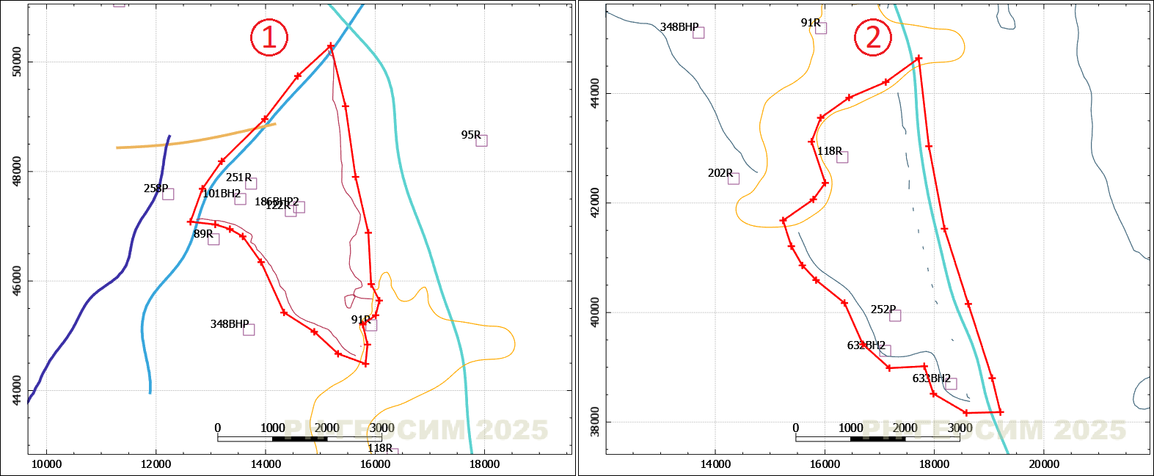

**Рисунок 9.1.20. Интерактивное создание полигонов Ю2_1_зал_2 и Ю2_1_зал_3**

### *Построение индексного куба регионов залежей*

Перед построением индексного куба регионов залежей рассчитайте куб по разломам для учёта непроницаемости разломов. Откройте модуль построения куба fault blocks (*Сетки /* ***Grid*** → *Геометрическое моделирование / Создать куб fault blocks*). В окне (Рисунок 9.1.21) автоматически заполнятся все входные данные: список разломов (1) будет взят из тектонического каркаса (все разломы должны быть «активными»). Название выходного куба оставьте по умолчанию **Fault blocks** (2) и нажмите на кнопку «ОК» (3), чтобы рассчитать куб.

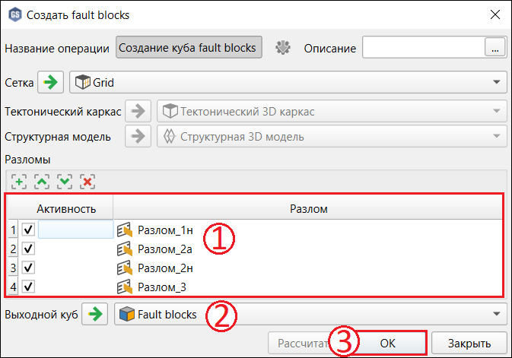

**Рисунок 9.1.21. Создание куба Fault blocks**

Визуализируйте куб **Fault blocks** в 2D(3D) окне (Рисунок 9.1.22) и для определения индексов, которые нужно задать в качестве фильтра для расчёта куба регионов залежей, включите отображение контуров залежей. Исходя из легенды (соответствие цветов и индексов), залежи располагаются в зонах, где куб **Fault blocks** имеет значения 1, 2, 3 и 6.

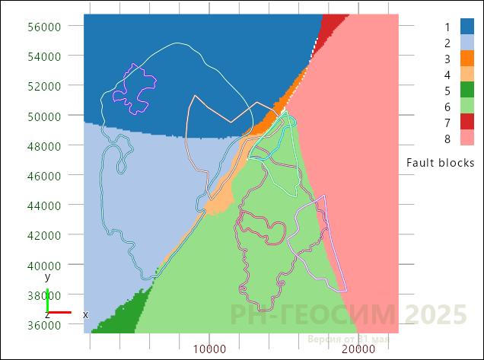

**Рисунок 9.1.22. Визуализация куба Fault blocks в 2D(3D) окне**

Индексный куб регионов залежей можно построить с помощью модуля расчёта куба регионов (*Сетки /* ***Grid***→ *Геометрическое моделирование / Рассчитать куб регионов*). В открывшемся окне ( Рисунок 9.1.**23**) выберите куб зон **ZONES** (1) и правило нумерации **Точная настройка нумерации** (2). Укажите полигоны контуров залежей для определения секторов и коды для них (3). Перенесите из дерева проекта полигоны на вкладки зон (4) по Таблица 9.1.4. Также задайте фильтр по кубу **Fault blocks** (5) и выберите коды 1, 2, 3 и 6 (6) – для остальных кодов в результирующем кубе ячейки будут иметь значение 0. Введите название выходного куба **Регионы_залежей** (7) и нажмите «ОК» (8) для расчёта.

**Таблица 9.1.4. Данные для заполнения вкладок зон в модуле расчёта куба регионов**

|  |  |  |  |  |  |
| --- | --- | --- | --- | --- | --- |
| **Зона 1** | | **Зона 3** | | **Зона 5** | |
| Полигон | Значение | Полигон | Значение | Полигон | Значение |
| Ю1_1_зал_1 | 1 | Ю1_2_зал_1 | 3 | Ю2_1_зал_1 | 6 |
| Ю1_1_зал_2 | 2 | Ю1_2_зал_2 | 4 | Ю2_1_зал_2 | 7 |
|  |  | Ю1_2_зал_3 | 5 | Ю2_1_зал_3 | 8 |

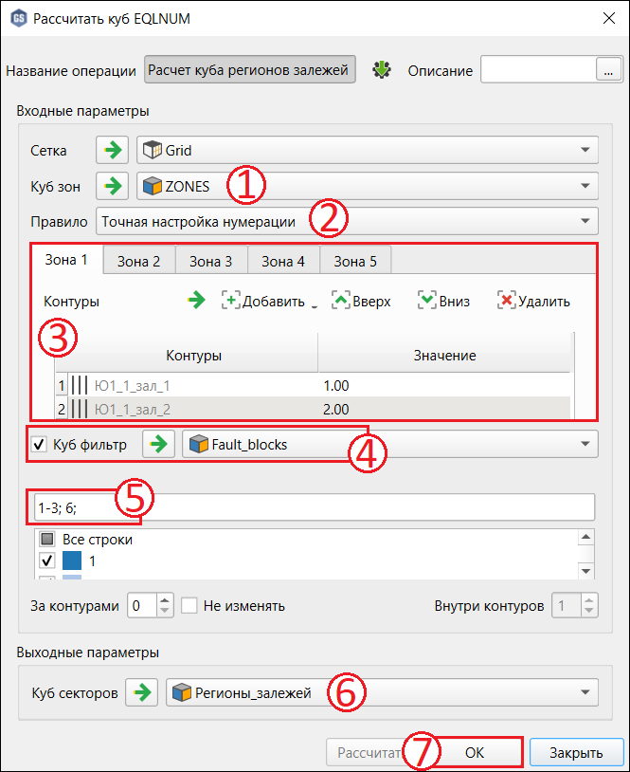

**Рисунок 9.1.23. Построение индексного куба Регионы_залежей**

Визуализируйте куб **Регионы_залежей** в 3D окне для проверки   
(Рисунок 9.1.24). Задайте фильтр по зонам с помощью плеера срезов. Из рисунка видно, что в пласте Ю1_2 (третья зона) ячейки первой залежи заходят за разлом, поэтому куб нужно откорректировать, стерев эти ячейки. Это можно сделать с помощью калькулятора кубов или ручным редактированием куба. Учтите, что использование второго метода повлечёт за собой разрыв цепочки workflow, так как программа не способна запоминать ручные правки.

Удалите операцию построения куба **Регионы_залежей** (*Сетки /* ***Grid*** */* ***Регионы_залежей***→ *Операция / Удалить операцию*) и перенесите его в открытое 3D окно, чтобы включить режим редактирования. Для закрашивания столбиков в серый цвет (значение 0) выберите инструмент «Установить значение» (1) и задайте следующие настройки: значение   
**0** (2); радиус **1** (3) (для закрашивания только одного столбика); глубина **20** (4) (в пласте **Ю1_2** 20 слоёв, поэтому, чтобы закрасить весь столбик в пласте, нужно указать значение 20); форма **Круг** (5) (в этой форме возможно закрашивание одного столбика); профиль **Равномерно** (6). После нажимайте на жёлтые столбики в области (7), чтобы закрасить их в серый. Также, задав значение **3** (2), закрасьте в оранжевый отдельные столбики в области (8). На рисунке (9) показан результат ручных правок.

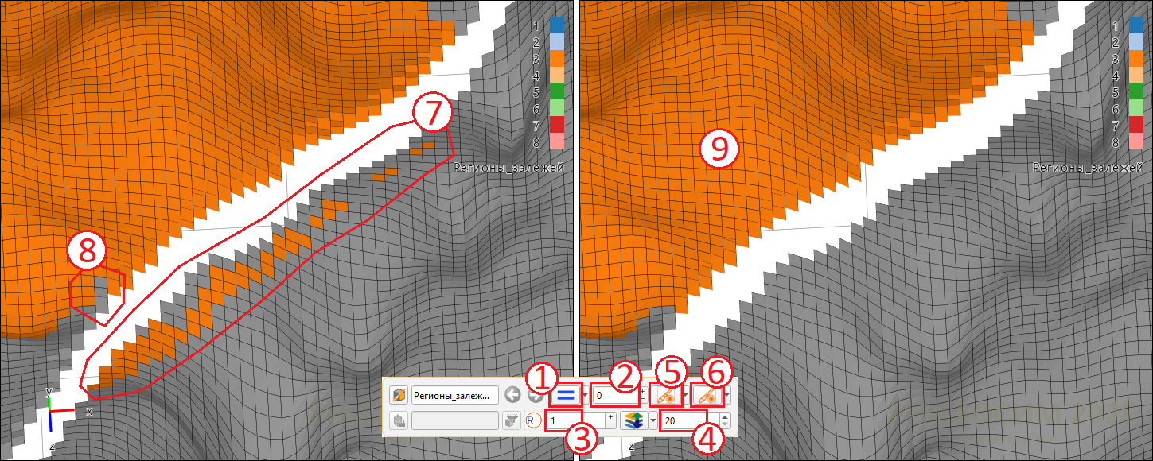

**Рисунок 9.1.24. Визуализация куба Регионы_залежей в 3D окне**

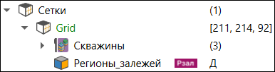Для куба **Регионы_залежей** на вкладке «Свойства» задайте сущность **Регионы залежей**.

### *Построение куба насыщения*

Для расчёта куба насыщения понадобится куб высот над поверхностью ВНК (*Сетки /* ***Grid*** → *Операции с кубами / Рассчитать куб высот над поверхностью*). В открывшемся окне (Рисунок 9.1.25) в качестве куба зон задайте куб **Регионы_залежей** (1), а операцию оставьте «Высота» (2). После задания куба зон в области (3) появится 9 вкладок. Первые 8 зон отвечают за залежи. Для каждой из них нужно задать карты ВНК по порядку, начиная с карты **ВНК_Ю1_1_зал1**, а на последней вкладке оставьте настройки по умолчанию. За центр ячейки будет приниматься **Центр всей ячейки** (4) – высота рассчитывается как расстояние от центра ячейки до указанной поверхности. Далее задайте имя результата   
**Нвнк** (5) и нажмите на кнопку «ОК» (6), чтобы рассчитать куб высот.

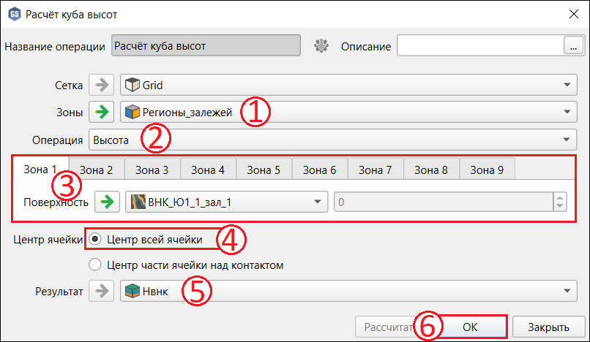

**Рисунок 9.1.25. Построение куба высот**

Перед тем как приступить к построению куба насыщения, нужно перемасштабировать исходный каротаж нефте/газонасыщенности на сетку. Откройте модуль перемасштабирования каротажа (*Сетки /* ***Grid***→ *Перемасштабировать каротаж*), в окне (Рисунок 9.1.26) задайте каротаж нефте/газонасыщенности **Кнг** (1), опорную кривую **Лито** (2) для правильного переноса кривой и выберите в качестве метода осреднения **Среднее арифметическое** (3). Введите название выходного куба **Кнг_скв** (4) и укажите тип куба **Вещественный** (5). Нажмите на кнопку «ОК» (6), чтобы перемасштабировать каротаж.

Далее воспользуйтесь модулем простого насыщения для построения тренда для моделирования куба насыщения (*Сетки /* ***Grid*** */ Скважины /* ***Кнг_скв***→ *Насыщение / Простое насыщение модели*). В открывшемся окне (Рисунок 9.1.27) нужно задать входные данные (1): апскейлы насыщений **Кнг_скв**; куб пористости **Кп_среднее**, так как результирующий куб будет использоваться как тренд, в качестве куба пористости можно взять осреднённый куб пористости; куб высот ячеек над ВНК **Нвнк**. В качестве типа расчёта выберите **Расчет трехмерной аппроксимации** (2) – аппроксимация трёхмерной зависимости насыщенности от высоты и пористости. Задайте имя для куба насыщенности **Кн_простое** (3). Также можно включить опцию «Подсадить результат на входной куб ремасштабированных скважинных данных» (4). И после задания всех настроек нажмите «ОК» (5) для расчёта.

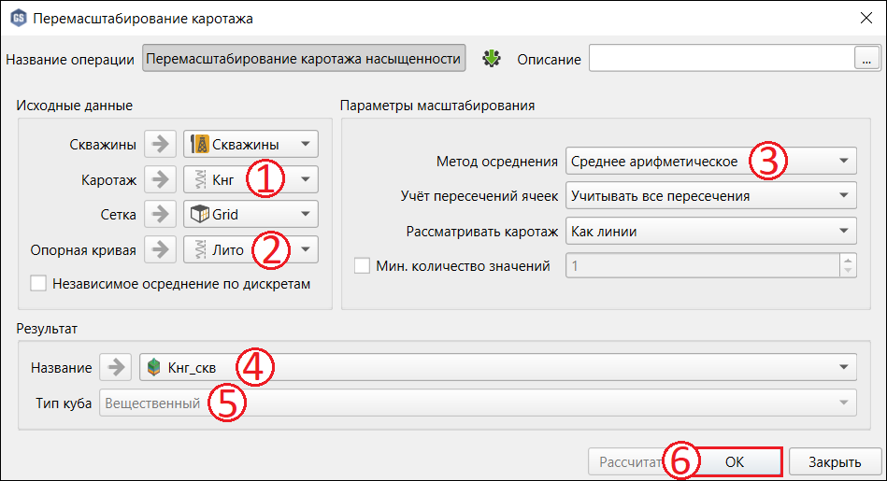

**Рисунок 9.1.26. Перемасштабирование каротажа насыщенности на сетку**

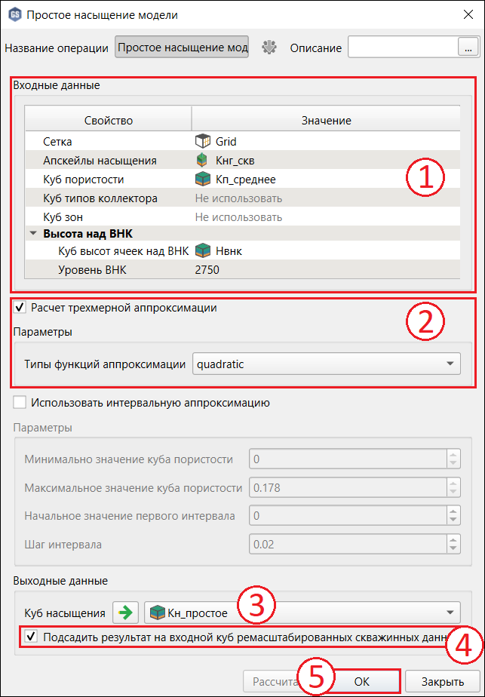

**Рисунок 9.1.27. Простое насыщение модели**

Перед тем как перейти к моделированию финального куба насыщения, постройте куб регионов подсчета запасов, куб залежей. Для этого воспользуйтесь операцией расчёта куба FIPNUM (*Сетки /* ***Grid***→ *Геометрическое моделирование / Рассчитать куб FIPNUM*). В модуле  
(Рисунок 9.1.28) в качестве куба секторов (EQLNUM) укажите куб **Регионы_залежей** (1) и выберите опцию (2), чтобы при расчёте учитывались только те ячейки, центры которых находятся над контактом. В таблице (3) для каждого значения куба EQLNUM, кроме 0, укажите соответствующие карты ВНК по порядку в столбец «OWC» и карту ГНК для значения EQLNUM, равного 9, в столбец «GOC». Задайте название результирующего куба **Залежи** (4) и нажмите на кнопку «ОК» (5) для расчёта.

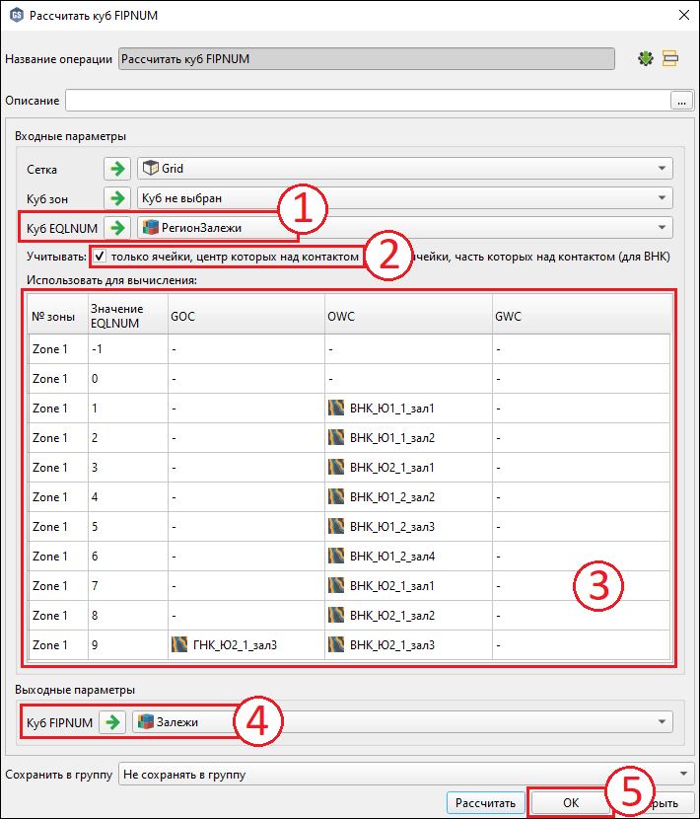

**Рисунок 9.1.28. Построение куба регионов подсчета запасов (залежей)**

Для куба **Залежи** на вкладке «Свойства» задайте сущность **Залежи**.

Для построения финальных кубов насыщения воспользуйтесь модулем петрофизического моделирования (*Сетки /* ***Grid*** */ Скважины /* ***Кнг_скв*** *→ Петрофизическое моделирование*). В окне (Рисунок 9.1.29) нужно выбрать опцию «Учитывать палео-координаты» (1), задать ремасштабированные данные **Кнг_скв** (2), выбрать в качестве куба зон куб залежей **Залежи** (3) и фации **ЛИТО_финал_реализация_1** (4). После этого перейдите к настройкам для фации 0 (неколлектор): выберите алгоритм **Проставить значение** (5) и укажите, что в качестве значения будет использоваться **Бланковочное** **значение** (6). Задайте название выходного куба **Кн_реализация_1** (7) и далее переключитесь на фацию 1, нажав на кнопку со стрелкой вправо  (8).

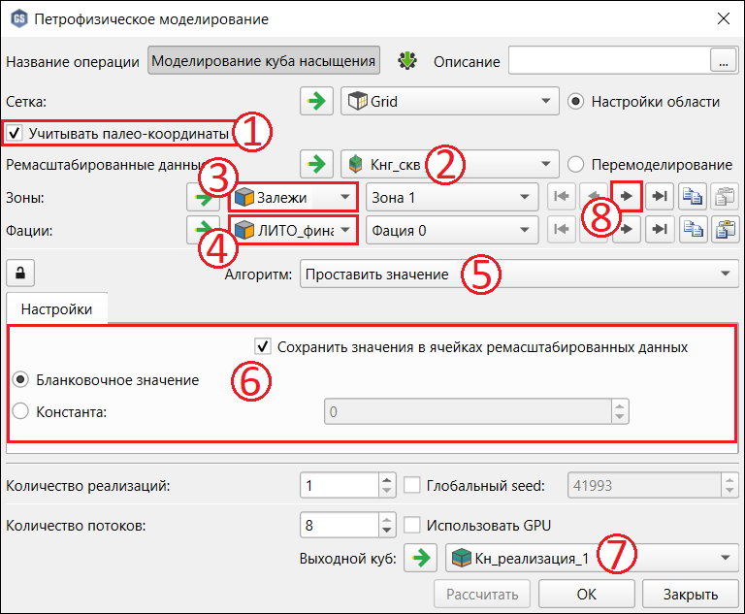

**Рисунок 9.1.29. Петрофизическое моделирование куба насыщения: настройки для фации 0**

Далее переключитесь на зона 1, фация 1 (Рисунок 9.1.30 (1)). Фация 1 будет моделироваться алгоритмом **Кригинг** (2). Задайте параметры вариограммы (3): основной и второстепенный радиусы **500 м** и вертикальный **1 м**. На вкладке «Распределение» (4) задайте отсечку по минимуму и максимуму. На вкладке «Тренд» (5) снимите галочку с постоянного тренда, поставьте галочку слева от поля «Объем» и укажите куб  
**Кн_простое**. После этого скопируйте настройки для зоны  и примените их к каждой зоне с помощью кнопки  (6). Чтобы переключаться между зонами, нажимайте на кнопку со стрелкой вправо  (7).

Стоит отметить, что в зонах 4 и 5 на вкладке «Распределение» видно, что исходные данные (апскейлы) равны нулю. Для этих зон стоит в качестве алгоритма выбрать **Проставить значение** и задать значение **0**.

После задания всех настроек рассчитайте операцию.

Таким же образом постройте кубы **Кн_реализация_2** и **Кн_реализация_3**, меняя кубы фаций на **ЛИТО_финал_реализация_2** и **ЛИТО_финал_реализация_3** соответственно.

Поместите построенные кубы насыщений в новый пользовательский каталог **Кубы насыщения**. Для первого куба задайте на вкладке «Свойства» сущность **Нефтенасыщенность**.

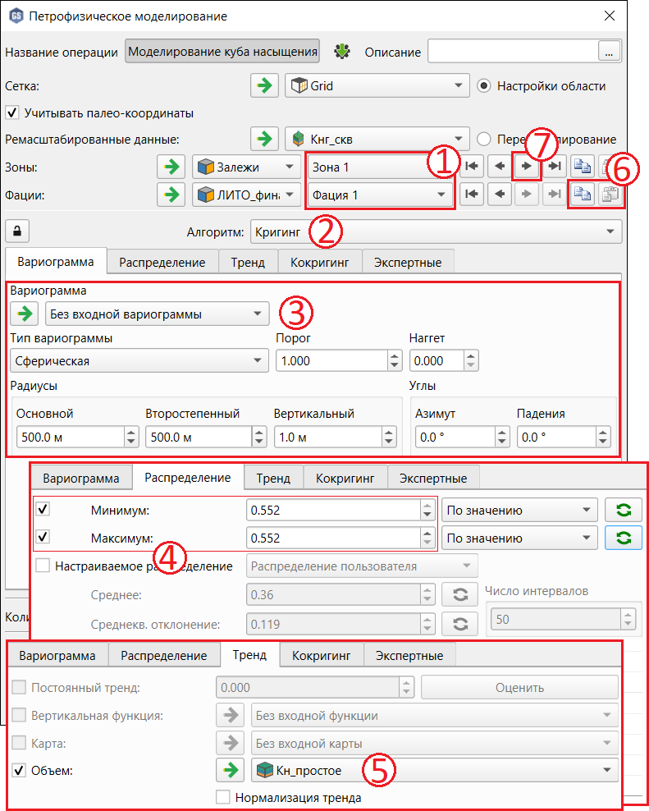

**Рисунок 9.1.30. Петрофизическое моделирование куба насыщения: настройки для фации 1**

Для проверки визуализируйте кубы насыщения в 3D окне. На Рисунок 9.1.31 представлено отображение куба **Кн_реализация_1**.

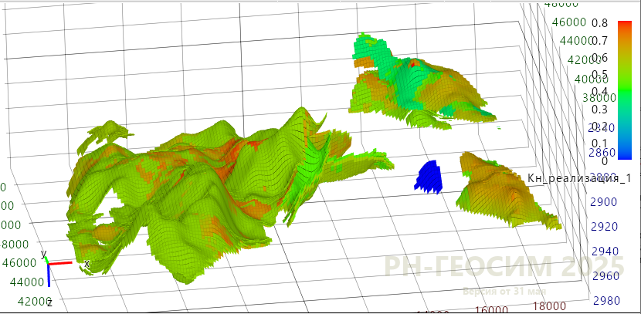

**Рисунок 9.1.31. Визуализация куба насыщения Кн_реализация_1 в 3D окне**

## Подсчет запасов

Теперь можете приступить к подсчёту запасов с помощью специализированного модуля (*Сетки /* ***Grid***→ *Запасы / Рассчитать запасы*). В окне (Рисунок 9.2.1) нужно задать входные данные: куб зон **ZONES** (1), куб FIPNUM (для каждого региона подсчётные параметры будут рассчитаны в отдельности) **Залежи** (1), куб литологии **ЛИТО_финал_реализация_1** (2). Также нужно задать куб пористости **Кп_реализация_1** (3) и куб нефтенасыщенности (нужно поставить галочку, чтобы задать куб) **Кн_реализация_1** (4). После этого нажмите на кнопку «Создать новую таблицу параметров» (5) – в контейнере «Таблицы» появится пустая таблица **PARAM_CALC_RESERVES**, которая сразу после создания автоматически откроется. В таблице нужно заполнить значения параметров (6): пересчетный коэффициент для нефти – **0.75**, плотность нефти – **800**, – КИН технологический – **0.5**, КИН рентабельный – **0.4**.

После этого перейдите на вкладку «Результаты» (7). Поставьте галочку слева от поля «Нефтенасыщенный объем» (8), чтобы рассчитать соответствующий куб. К именам для выходных объектов добавьте «_1» и нажмите на кнопку «ОК» (9), чтобы рассчитать запасы.

Рассчитайте запасы и для двух других реализаций кубов литологии.

Отобразить таблицу запасов (Рисунок 9.2.2) можно двойным нажатием ЛКМ по ней в списке объектов контейнера «Таблицы». Результаты подсчёта запасов будут отображены в рабочей области окна программы в отдельной вкладке.

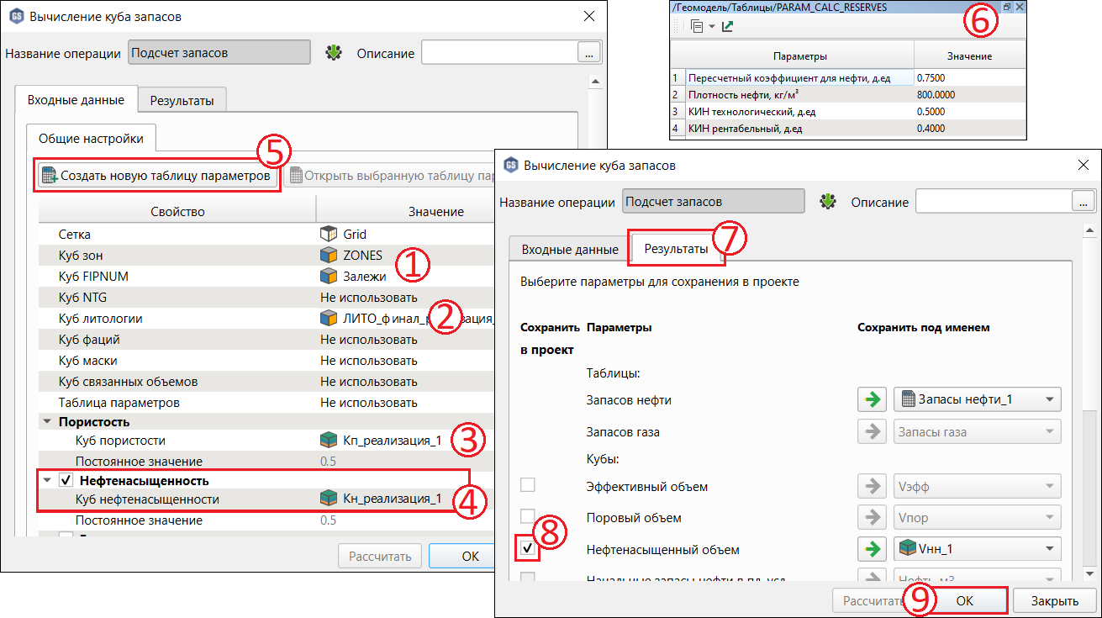

**Рисунок 9.2.1. Подсчет запасов**

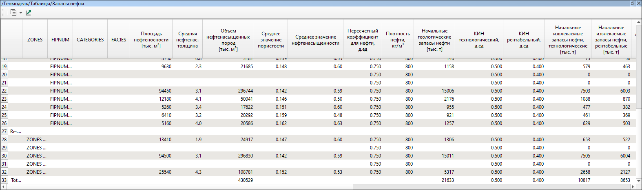

**Рисунок 9.2.2. Отображение таблицы запасов**

Откройте таблицы **Запасы нефти_2** и **Запасы нефти_3** и сравните получившиеся значения.

## Построение аналитических карт

Последний этап – построение аналитических карт. Постройте карты эффективных толщин с помощью модуля построения аналитических карт (*Сетки /* ***Grid*** */ Кубы литологии /* ***ЛИТО_финал_реализация_1*** *→ Построение аналитических карт*). Перед этим создайте новый контейнер карт *Карта эфф. толщин 3Д* в зоне **Ю1_1** и задайте ему сущность **Эфф. толщина 3Д**.

В модуле аналитических карт (Рисунок 9.3.1) укажите тип карты, которую нужно построить, – **Карта толщин** (1). Убедитесь, что в качестве куба литологии выбран куб **ЛИТО_финал_реализация_1** (2). Выберите **Фация 1** (3), для которой будет проводиться расчёт, куб **ZONES** в качестве куба зон (4) и зоны **1**, **3** и **5** (карта будет рассчитана для каждой зоны в отдельности) (5). Укажите, что результат будет сохранён в контейнер (6), и выберите созданный контейнер **Карта эфф. толщин 3Д** (7). Рассчитайте операцию (8), после чего в контейнере «Данные» в дереве появятся три карты эффективных толщин по пластам, привязанные к соответствующим зонам в стратиграфической модели.

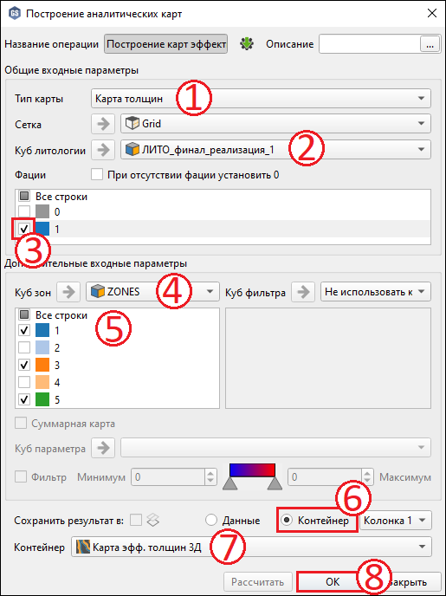

**Рисунок 9.3.1. Построение аналитических карт**

Аналогично можно построить другие аналитические карты.

Таким образом, в результате прохождения данного Практикума была построена тестовая цифровая геологическая модель с четырьмя тектоническими нарушениями и тремя конформно залегающими пластами, которая состоит из восьми изолированных залежей и осложнена зонами отсутствия коллекторов. В результате моделирования была получена трехмерная сетка, наполненная кубами свойств, были рассчитаны запасы и выгружены карты.

Ахметшина Гузель Радимовна,

Мирошниченко Владимир Владимирович,

Закревский Константин Евгеньевич,

Каримова Елена Накибовна,

Рыжиков Евгений Александрович,

**ПРАКТИКУМ  
по геологическому моделированию   
в программном комплексе «РН-ГЕОСИМ»**

*Методическое пособие*

Подписано в печать 04.08.2021

Формат издания 60×84 1/8. Бумага офсетная.

Усл. печ. л. 12,0. Гарнитура Tahoma. Тираж 50 экз.

Отпечатано в типографии ООО «РН-БашНИПИнефть»

450006, г. Уфа, ул. Ленина, 86/1. Тел. (347) 262-43-40

